鲁清石化120万吨年轻烃项目
HDPE装置
仿真培训系统

鲁清石化120万吨年轻烃项目
HDPE装置

——仿真培训系统学员操作手册

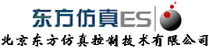
目 录
第一章 工艺流程简介 4
1.1装置概况 4
1.3工艺仿真范围 10
第二章 设备列表 11
2.1压缩机 11
2.2塔类 11
2.3储罐类 12
2.4换热设备 12
2.5机泵 13
2.6其他类 14
第三章 仪表列表 15
第四章 现场阀列表 24
第五章 工艺卡片 27
5.1无 27
第六章 项目列表 27
操作规程 29
7.1正常开车 29
预冷 29
7.2正常停车 31
7.3 事故处理 32
第七章 联锁系统说明 33
第八章 复杂控制说明 34
附录一：DCS画面 38
附录二：现场画面 39
附录三：SIS及辅操台画面 40

工艺流程简介
乙烯、丁烯-1、氢气、己烷、催化剂、活化剂、母液按比例进入聚合反应器；聚合反应产生的淤浆在离心机中进行初步分离，大部分分离出的母液经母液收集罐循环回反应器；离心机出口的粉料在流化床干燥器内用氮气进行干燥，在粉料处理仓内用氮气及低压蒸汽做进一步处理，将粉料中所含有的己烷降低到≤0.01%wt，氮气中残留的己烷在膜回收中进行回收利用；合格粉料送至造粒单元进行造粒。
丁烯回收单元对母液中残留的丁烯-1进行回收，在己烷精制及提纯单元对母液进行处理，最后得到合格己烷；废气系统将各系统产生的废气处理后送至裂解气压缩机或火炬。

1.1装置概况

1.1.1概述
整个生产工序从前到后主要包括以下几个部分：催化剂制备与反应部分、己烷分离和粉料干燥、造粒与风送和回收部分。
Basell 公司Hostalen 工艺生产HDPE 产品的主要生产过程如下：
（1）催化剂制备
Lyondellbasell提供的Avant Z501和Avant Z509催化剂直接加入稀释罐，稀释后通过催化剂定量给料计量泵直接送至聚合反应器。
（2）聚合
共聚单体、氢气、催化剂、活化剂和循环的己烷组成的混合物连续送至反应器。聚合反应在三台反应器内发生，这三台反应器可以是串联或者是并联，反应温度为78-85℃，反应压力在0.3-1.0MPaG之间，乙烯聚合反应为强烈放热反应，由反应器夹套和外循环冷却器撤除反应热。
反应器中的HDPE聚合物平均分子量、分子量分布和聚合物密度由催化剂系统、共聚单体、反应温度和氢气量根据不同PE牌号来决定。
聚合悬浮液或淤浆从反应器通过淤浆泵送至后反应器，在后反应器中完成最后的聚合反应，使乙烯转化率达99.5%，悬浮液输送至悬浮液接收罐。

（3）分离
悬浮液从悬浮液接收罐输送至沉降式离心机进行分离。固态部分进入流化床干燥器（热氮流化干燥），液态部分（母液）进入母液收集罐后通过母液泵大部分打回到反应器。在流化床中粉料中残留的己烷大部分被分离出来，通过氮气密闭循环系统在氮气洗涤塔中进行回收。干燥的HDPE粉料经过筛滤后用氮气输送到粉料处理仓经进一步处理后送至挤出造粒部分。
（4）挤出和造粒
从中间贮仓粉料经计量后，与按比例控制的稳定剂和有选择的添加剂等混合。混合物送到挤出机，在挤出机的混合部分，粉料混合物经压缩、熔融和均化。经齿轮泵熔融物进入水下造粒机。粒料经干燥、筛分然后由粒料输送风机风送至均化仓，均化完成后，送至包装系统进行包装。
（5）己烷回收单元
己烷回收进料分为两部分，一部分是离心机分离的母液回聚合后剩余部分；另一部分是己烷罐区来的母液。母液中重组分在己烷/母液分离罐中浓缩送到蜡回收单元，无蜡己烷和轻组分进入己烷精馏塔，塔顶的轻组份送到丁烯回收单元，塔底的己烷经过吸收塔提纯后送至罐区，然后再送至聚合工艺单元。
（6）丁烯回收单元
聚合闪蒸罐的尾气以及己烷精馏塔的轻组份送到丁烯回收塔，未反应的共聚单体被回收并循环到反应器。

1.1.2 装置原理和特点
本生产工艺采用悬浮聚合，己烷作为分散剂，用来将乙烯、丁烯-1以及催化剂、聚乙烯粒子均匀分散，使用的齐格勒－纳塔催化剂，用氯化镁做支撑剂，聚合反应器设有4＋1阶搅拌桨。乙烯、共聚单体、氢气、催化剂、活化剂、己烷和回收的母液连续由底部进入反应器。聚合反应发生迅速，单程的总转化率高于99%。
常规齐格勒催化剂中，聚合的活性中心可能被深深地掩埋在颗粒中，因而大量的催化剂是无用的，其结果是催化剂的效率降低、产品的灰份增大，需要辅助加工来剐除那些失效的催化剂。如果将齐格勒催化剂放在载体表面上，即产生了晶体结构，大多数过渡金属也可以作为聚合中心而发生作用。本装置所用催化剂载体是乙氧基镁Mg(OC2H5)2。

使用载体有这样几个优点：
·分散及暴露活性中心，减少活性中心被包埋或相互结合而消活。
·促使催化剂不断分裂，暴露更多的活性中心。
·载体或有机镁能与活性中心结合成化学键，可以提高活性。
·使催化剂不易粘附而降低活性。
制备载体催化剂，我们首先是用TiCl4和乙氧基镁在稀释剂液相中进行化学反应。大致过程如下：
TiCl4+ Mg(OC2H5)2 → Ti（C2H5O）nCl4—n+ MgCl2
当加入烷基铝后，Ti（C2H5O）nCl4—n与烷基铝反应生成具有聚合活性的物质。
齐格勒-纳塔催化剂的形成见下图
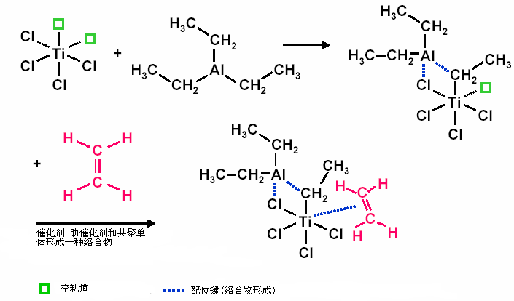

1.1.3工艺流程简述
1.1.3.1原料及助剂供应
原料乙烯、1-丁烯和氢气通过管道由OSBL供应.通过调整乙烯和氢气的压力，达到了聚合的要求。 对于聚合反应器来说，界区提供的丁烯-1压力是不够的，它被直接输送到D 4107缓冲罐中。从这个储罐中，1-丁烯泵P4107A/B为其升至反应所需压力后将1-丁烯输送到反应器。
为了适应乙烯的工艺要求，提供了一个净化装置。乙烯净化装置由四套不同的乙烯净化床组成(T7101A/B、T7102A/B、T7103A/B和T7105A/B)填充不同的填料，去除对HDPE聚合有抑制影响的杂质。在T7101A/B和T7102A/B塔内去除乙烯杂质，最佳操作温度约为90°C。为了达到最低能耗的温度，安装了3台热交换器。第一热交换器E 7101是用热乙烯预热从OSBL进入的乙烯流，离开T7102A/B塔，并回收大量能量。乙烯加热器E 7102利用低压蒸汽达到最终温度。在进入第三套乙烯净化塔 T7105A/B前，乙烯流用热交换器E 7101和乙烯冷却器E 7103，被冷却到大约40°
经过一段时间后，乙烯净化塔必须再生。T7101A/B塔用热氮和少量氢气再生。T7102A/B塔需要热氮少量氧气，T7103A/B和T7105A/B塔采用热氮再生。对于四套净化塔的再生，由再生气冷却器E7104、氮/水分离器D7101、 过滤器F7103，再生风机C7101和电再生氮气加热器E7105组成的再生单元提供。
己烷通过管线由OSBL供给，并通过界区所提供压力送入母液罐D4102。
20%(wt)NaOH 溶液来自公用工程罐区，通过管道输送至装置内的接收罐D6301内，一部分送给膜分离单元PK2301，另一部分直接输送到罐D3303C和罐D3401，用于中和废水中HCl。
D3303C、D3401在下列情况下，需要加入氢氧化钠水溶液：
分解来自催化剂处理单元的催化剂剩余部分。
或者其他任何情况下，有必要中和由催化剂残余形成的盐酸。
氢氧化钠的量是根据催化剂的量计算的，生产中，要处理掉一定量的催化剂，需要加入比理论值多加20%的氢氧化钠的量。
1.1.3.2公用工程的供应
工艺所需的公用工程，如冷却水、脱盐水、消防水、工厂风、仪表风、氮气、各压力等级的蒸汽、生活水等由系统的网络供应到界区内。
制冷单元
冷己烷由压缩/膨胀式制冷单元PU6101提供，制冷剂使用丙烯，己烷在蒸发器E6101/E6102中大约被冷却到-15℃。冷己烷返回总管，连接到己烷膨胀罐D6101，该罐位于冷己烷系统最高点至少1米以上，以保证系统充满液体。冷己烷系统用冷己烷泵P6101/P6102进行循环。 9m3的膨胀罐 D6101 由LIC61101进行液位控制，并通过PIC61101进行氮封。冷冻己烷由冷己烷泵P6101/P6102供入冷己烷管网。液态的丙烯从界区直接送入制冷单元PK6101的D6113丙烯储罐内。

系统中冷己烷的用途：
冷却从反应器到分析仪（PU1201、 PU1202、PU1203）的气体
冷却聚合区冷却器E1205、E1209、E1302中的气体或浆液
冷却膜回收单元冷却器E2305的回收氮气
冷却冷凝器E3404中的母液和精制己烷罐的己烷蒸汽等
b）蒸汽系统
界区外提供三种蒸汽分别是高压蒸汽（压力=4.0 MPaG）、中压蒸汽（压力=1.4MPaG）和低压蒸汽（压力=0.45MPaG）。
进入高压蒸汽管网的中压蒸汽（压力=4.0 MPaG）与来自于冷凝液收集罐D6205的凝液接触脱过热后，直接进入挤压机，压力由PIC62109控制。
中压蒸汽（压力=1.4MPaG）脱过热后进入中压蒸汽分离器D6202，用于中压蒸汽（压力=0.65MPaG），压力由PIC62103控制。
低压蒸汽（压力=1.4MPaG）减压脱过热和低压蒸汽（压力=0.45MPaG）脱过热之后进入低压蒸汽分离器D6203，用于低压蒸汽（压力=0.3 MPaG），压力由PIC62105控制。
低低压蒸汽分离器D6204，用于低低压蒸汽（压力=0.07 MPaG），压力由PIC62107控制。装置中四种类型的蒸汽的用途：
供挤压机系统用的高压蒸汽
反应器蒸煮及开工前加热、己烷蒸馏和蜡处理用的中压蒸汽、冷火炬罐加热
供伴热和吸附塔T3102A/B再生、造粒水加热、D3302A/B/C蒸煮、装置服务站、己烷蒸馏、蜡处理及粉料处理用的低压蒸汽
供粉料干燥和粉料处理蒸汽伴热、废气至裂解气伴热的低低压蒸汽
中压蒸汽分离罐的冷凝液被送至低压蒸汽分离罐（D6203）。低压蒸汽分离罐（D6203）的冷凝液被送至低低压蒸汽分离罐（D6204），低低压蒸汽从低低压蒸汽分离罐D6204送至粉料干燥器（DR2201）。在D6204中低压冷凝液被收集，并且产生低低压蒸汽（P=0.07MPaG），如压力达不到，用低压蒸汽减压补充。脱气后的冷凝物以及低低压蒸汽凝液被送至蒸汽冷凝液收集罐D6205中储存，多余冷凝液送至界区外或经E6202冷却后送至废水池。
c）冷凝液回收系统
高压蒸汽凝液和挤压造粒返回的中压蒸汽凝液一起注入中压蒸汽分离罐D6202。 低压蒸汽凝液注入低低压蒸汽分离罐D6204。 低低压蒸汽凝液被转送到冷凝收集器D6205内，D6205是对空的，多余的气相经过换热器E6201冷却。安装分析仪AI62101用来指示排气管线中存在的碳氢化合物的含量，通过注入脱盐水来弥补凝液的损失。在D6205中储存的冷凝液可作为低压冷凝液用户的供应源。冷凝液通过冷凝泵P6201A/B被分散给蒸汽分离罐D6202/D6203/D6204和连接界区外的蒸汽冷凝液回水总管或污水池。冷凝液增压泵P6202A/B增加冷凝液的压力，来对高压蒸汽进行脱过热。
由LIC62101控制冷凝液储罐（D6205）的液位。过多的冷凝液在通过LV62101B送至界区外或者通过
E6202冷却后送至废水池。
d）氮气分配系统
界区提供三种压力的氮气。由界区来的高压氮气（4.0MpG),由PV00430A/B进行减压控制。由空分空压装置来的氮气（0.6MPaG），由累计表FIQ00401来计量，氮气压力由PV00412减至0.5 MPaG。LLDPE装置来的精制氮气由PV00410减压至0.5MPaG由累计表FIQ00411来计量后，用于催化剂系统和气体分析小屋。
e）工业水系统
工业水通过管网供应并由FQI00412显示和记录，主要的用水单元是蜡处理罐（D3302A/B/C）和服务站。
f）生活水系统
生活水通过管网供应并由FQI00415显示和记录，主要用于各区洗眼器和机柜间、办公室生活用水。
g）脱盐水
界区来的脱盐水通过管网被送至装置，为D2303、D2306、D3302A/B/C、D3503、D3504、D5103、P5101A/B、D6103、D6205补水。
h）循环水系统
界区来的冷却水（0.45MPaG /22-30℃）由FQR00409计量。通过板式换热器E6103A-F与夹套水换热。夹套水被冷却至25-33℃在装置内封闭循环来满足装置的用户，在系统最高处有膨胀罐D6103与夹套水系统连接，用于保持总管充满夹套水。D6103的液位通过液位控制阀来控制。D6103是对空的，安装分析仪ARA61301来指示管线内碳氢化合物的含量。夹套水的回水系统温度是35-43℃。送界区外循环水回水温度为32-40℃。
1.1.3.3催化剂的制备、储存和配料
Lyondellbasell提供的催化剂为Avant Z501和Avant Z509，活化剂均为三乙基铝。
对Avant Z501和Avant Z509催化剂的预制，重新悬浮的过程大约24小时。
a）催化剂的贮存
D1102A-C是38.9m3的催化剂悬浮液罐，用于催化剂的储存，D1102A-C中，批量的催化剂被一次稀释到所期望的浓度。
为了防止催化剂的沉降，在催化剂储罐D1102A-C中采用适当的搅拌速度。当催化剂系统停止使用时要停止搅拌。当再次需要使用催化剂时，要提前12小时搅拌。
所有的催化剂均可长期保存一年或更长时间，其活性和其它性能无明显的变化。当然，这是在消除一切系统中的催化剂毒物（湿气、氧气、一氧化碳、二氧化碳等）的前提下才能实现。
b）催化剂的计量：
在催化剂稀释罐D1104A/B中，通过自动稀释程序来调节催化剂浓度，使之符合标准。主要是通过控制催化剂和己烷的加入量，包括管线冲洗和稀释。这个自动控制程序由现场开关HS11410，HS11411，HS11412，HS11413来启动。
催化剂稀释罐D1104A/B中的催化剂悬液由P1101A/B分批送入R1201和R1202中，并且由催化剂输送程序自动控制。
催化剂悬浮液是由计量泵P1101A/B送到反应器R1201（BM）或由P1101A供给反应器R1201，由P1101B供给反应器R1202（K1）。
由FRC11404和FRC11405来自动控制去反应器R1201和R1202的催化剂悬浮液的流量。
催化剂的定量给料是非常重要的，一方面，管径必须足够小，这可以保证较高的流速以防止催化剂悬浮液沉降。另一方面，如果管径太小催化剂又有可能堵塞管道。
e）活化剂配制
从D4103罐10%的三乙基铝和从D4106罐20%的异戊二烯基铝作为聚合活化剂，被泵输送到活化剂计量罐D1103A/B中。然后根据配方送入反应器内。
f）活化剂的计量
ZIEGLER类型的催化剂本身是低活性的，需要有活化剂才能提高其催化活性。HOSTALEN所采用的活化剂是三乙基铝（TEAL体系）。
这种有机铝有三种用途：
——在催化剂制备的后期，将钛化合物由四价还原为三价。
——与钛化合物结合生成活性体系。
——它除去了存在于乙烯和己烷中ppm级的所有杂质（水、氧、CO2、CO等）。
烷基铝在烷基铝的储罐中用己烷稀释成10%（重量百分比）的溶液（TEAL）。并且由泵P4103A/B分批送至活化剂计量罐D1103中。
可调节冲程的活化剂计量泵P1102A/B将活化剂通过母液体系送入到反应器R1201/R1202。
活化剂由P1102A/B送至进反应器的母液管线上，流量主要由FIC11402/3通过控制P1102A/B的给料速率来调整。
对于开车期间的初次装填，活化剂由P4103A/B泵直接送至R1201/R1202/R1203/D1301/D2101。由FIC11302控制其流量。
催化剂稀释罐D1104A/B和活化剂计量罐D1103均由精制N2系统（PIC11401）进行氮气保护，压力控制在0.1 MPaG。
1.1.3.4聚合
聚合反应在三台反应器内发生，这三台反应器可以是串联（ACP模式）或者是R1201/1202两台反应器并联（K1模式），反应温度为78-85℃，反应压力在0.3-1.0MPaG之间。
通过反应器R1203后，悬浮液进入到闪蒸罐R1204，然后通过悬浮液泵P1301A/B输送到离心机进料罐D1301系统。淤浆再通过悬浮液泵P1302A/B输送到离心机S2101A/B/C。
a）综述
聚合反应是在三个280m3的反应器R1201/R1202/R1203中进行的。所有反应器均装有4＋1阶搅拌桨，转速大约为85rpm。
聚合反应剧烈放热，因此需要较强的冷却系统（880－900kcal/kg乙烯）。反应器设有盘绕夹套管，并且每个反应器都有两个外冷却器,后者可以带走80%的反应热。
乙烯、共聚单体、氢气、催化剂、活化剂、己烷和回收的母液、回收丁烯由底部连续进入反应器。聚合反应迅速发生。单程的总转化率高于99%，因此不需要乙烯的再循环步骤。HDPE悬浮液占反应器体积的90－95%，液位控制（LRC12101/12201/12301）主要是利用放射性的方法来测量。聚乙烯悬浮液在聚合压力和淤浆泵的作用下，离开了由液位控制的的反应器，被送至闪蒸罐D1204。
反应器可能在并联的条件下运行，例如在同样的聚合条件下操作。这是指K1工艺，这种工艺可以得到窄分子量分布的产品，以满足特定的需求。
另外，三个反应器也可能在不同的聚合条件下串联运行，即ACP工艺。如果要获得宽分子量分布的产品，可以采用这两种聚合工艺。
在ACP工艺中，在聚合物悬浮液进入第二反应器R1202和第三闪蒸器R1203之前，在闪蒸罐D1201/D1202中通过对聚合物悬浮液减压，除去过量的氢气。这一步非常必要的，因为ACP工艺中R1203要生产出极高分子量的HDPE，所以必须避免过量的氢气的存在。
b）工艺命名
工艺命名来源于其历史背景。
在K1工艺中，产生单峰产物时，反应器并联运行，催化剂被送入第一反应器R 1201和第二反应器R 1202。两个反应器R1201/R1202在平行连续的模式下连续运行，不投用闪蒸罐。
对于所有其他产品，反应器以串联方式运行，即所谓的ACP模式，催化剂只供给第一反应器R 1201，并投用闪蒸罐。
c）反应参数
乙烯供给
所有的聚合配方都是基于一定的单体流速。因此为了保证熔融指数稳定和产品质量，反应必须依照反应配方中的乙烯供应速率进行。
从技术上讲，每个反应器可以在较低的产率下运行，大约6－11吨/小时，在这种低范围的生产速率下，仪器控制回路的精确度将是唯一的制约因素。
在高生产率下，乙烯的进料速率受反应系统冷却能力的制约。其它制约因素是增加催化剂的消耗和排放气流量。这是因为在高进料量的条件下，反应物的停留时间减小的结果。
己烷/乙烯 比率
反应系统需要的己烷和乙烯的相比大小主要是依据由各种催化剂生产的HDPE粉料的形态而定，大约每吨乙烯要3－5m3己烷。
相比率过低，就会在反应器中导致热传递问题和不均质问题，并且非常容易使悬浮液泵和悬浮液管线堵塞。
如果相比率过高，则乙烯在反应器中的停留时间减少，结果使催化剂/活化剂消耗的量增加。另一个不利情况是它使得离心机S2101A/B/C由于负载过大而导致效率降低。
共聚单体的供给
丁烯在经过FV12104/12120、FV12204/12220、FV12304/12320之后接入乙烯管线，并同乙烯一起进入反应器。经过丁烯管线上的质量流量计FRC12104/12120、12204/12220、12304/12320处的压力必须足够高，以避免丁烯部分蒸发而造成不准确的共聚单体的计量（丁烯压力最小要高于1.8 MPaG）。
供给速率可以手动设定，也可以通过ARC12105、ARC12205、ARC12305来调节丁烯的进料量以控制反应器中气相丁烯的浓度。
根据不同的HDPE产品牌号，共聚单体的量大约0.15－40升/吨乙烯。由于数量跨度非常大，三个反应器需要两个独立的控制回路来满足不同的流量测量范围。
氢气的供给
氢气在FRC12101/12102、FRC12201/12202、FRC12301/12302之后接入乙烯管线，进而进入反应器。
供给速率可以手动设定，也可以由ARC12104/ARC12206/ARC12306控制氢气分压与乙烯分压比（Q=PH2/PC2H4）来自动控制。分压根据在调整好的反应器的气相中的氢分析仪（AR12115/AR12215/AR12315）和乙烯分析仪（AR12111/AR12211/12311）计算得出。
氢气的流量的控制主要是由质量流量测量仪表FRC12101/12102、FRC12201/12202、FRC12301/12302来完成的,由于所需的数量变化很大（2－25Nm3/t乙烯）并且流量控制必须尽可能精确。每一反应器均要有两个不同流量范围的流量控制回路。
己烷/母液比率：
由沉降式离心机从HDPE粉料中分离出的母液应送回到反应器R1201/R1202/R1203。
母液是可以获得的最洁净的己烷，含有一些杂质如水分、氧、二氧化碳等，并且仍含有0.5－1.0mmol/L的活化剂，这些活化剂可以在蒸馏单元除去，也可以循环回反应器继续使用。此外，提高母液的循环量可以明显减少蜡损失。因为，在母液系统中已经建立了一定的蜡浓度。在离心机进料罐D1301中，在比较合适的温度下，一部分的蜡将沉积在HDPE粉料上。
无论如何对于某些低密度聚乙烯牌号，母液的完全回用是不可能的。这是由于质量的原因或蜡的浓度过高会导致母液系统的机械问题。
催化剂供给
催化剂悬浮液以一定的速率流入反应器，这样可使反应器压力范围同聚合配方相同。
催化剂进料速率可以手动设定，也可以由反应器气相分析计算出的乙烯分压（通过AR12111/AR12211/12311）来进行自动控制。
催化剂通过催化剂计量泵P1101A/B从催化剂中间罐D1104A/B连续注入到聚合反应器。当以K1模式产生单峰产物时，反应器并联运行，催化剂被送入第一反应器R 1201和第二反应器R 1202。对于所有其他产品，反应器以串联方式运行，即所谓的ACP模式，催化剂只供给第一反应器R 1201，而在从R1201经过D1201流入R1202、从R1202经过D1202流入R1203的淤浆中仍有活性的粒子能够保证R1202/R1203中的聚合反应。
反应器中催化剂浓度的增加，将加速聚合反应速率并且减小反应压力。催化剂浓度降低将减小聚合速率并使反应器压力上升。
活化剂的供给
经过计量的新鲜的活化剂和母液中的活化剂一起输送至反应系统，反应系统中活化剂的浓度（依据不同的HDPE级的聚合配方）保持不同的恒定值。
对所有的K1工艺，活化剂由活化剂计量泵P1102A/B供给。注入点在母液泵P2101A/B的出口至反应器R1201/R1202的母液管线上。
反应器中活化剂的浓度应比配方给出的值略高。活化剂浓度低，将使催化剂活性迅速降低（导致高反应压力、低熔指产品），并且不能通过增加催化剂的量和氢气浓度来调整。某些催化剂/活化剂的组合，在装置聚合条件下，过度活化也是不允许的。其它的组合，当活化剂过量时也会造成催化活性迅速降低。最佳的活化剂浓度是由聚合系统的洁净程度决定的，因此，不同的HDPE牌号产品的活化剂浓度是不同的。
反应器压力
对于所有K1工艺和ACP工艺的反应器，反应器压力正常控制在0.3-1.0MPa。其限制因素是反应器的设计压力，以及单体、共聚单体、氢气的界区压力。
在此，反应器压力是由催化剂活性控制的。实际上反应器压力是根据每一聚合配方反应器气相中氢气/乙烯比率来控制排放到闪蒸罐D1204的流量以及气相排放量来实现的。
反应器温度
依据不同产品的聚合配方，反应器的温度大约在78－85℃。温度波动大约在±0.5℃，温度会严重影响产品的熔指和聚合速率。
反应允许的温度范围是受限制的，较低温度导致聚合速率降低，温度过高则增加蜡的产生量。无论如何，反应器的温度不能超过90℃，因为在这一温度下，HDPE粉料将开始变软、粘结。这会使反应器的情况十分糟糕，反应温度将不能控制。
反应器液位
三台反应器的液位分别由LRC12101、LRC12201、LRC12301控制。考虑到准确可靠，它采用放射性传感器。
d）工艺控制基础
聚合速率
由上面的说明可知，聚合速率由催化剂浓度控制。根据聚合配方，乙烯在反应器中的气相分压受催化剂浓度的限制，将保持在很高很窄的范围内。乙烯的分压范围主要是基于反应器的压力不要过高这点来确定的。例如，没有反应器气体排放。
对聚合反应速率控制的方法表明所有能够影响聚合速率的参数（例如反应器温度）都应保持恒定。
平均分子量
HDPE粉料的平均分子量与反应器中气相中氢气的分压有关，分压主要是通过反应器分析器（AR12115/AR12215/AR12315）测定氢气的浓度，并自动换算成氢气的分压。
在聚合反应配方中H2/C2H4在聚合反应器气相中的比率是非常重要的。这一比例必须在配方规定的确定范围内。反应器中正常的聚合条件是保证生产合格产品的先决条件。
通过控制反应器中氢气进料量可以使反应器气相中氢气的分压保持恒定。无论如何，如果反应器R1201/R1202/R1203串联，氢气分压依据配方通过改变闪蒸罐D1201/D1202的压力或反应器的排放速率来调整。这种控制分子量的方法必须保证其它的反应器参数不变。
分子量分布
熔体的流动速率作为表示聚合物分子量的粗略指标，对于HOSTALEN装置，在通常情况下，测定MFR21.6/MFR5.0比值来计算流动速率比（FRR），作为分子量分布的表示方法。分子量分布受催化剂/活化剂体系和所选工艺的影响。
密度
HDPE的均聚物的密度主要由分子量分布以及共聚单体的含量和材料的结晶度决定。举两个例子，材料（0.5Kg负载）的熔融指数是0.1，那么，它的密度大约为0.953g/cm3；材料的熔融指数是55，那么它的密度大约是0.964g/cm3。产品的密度主要是在乙烯中加入少量作为共聚单体的丁烯进行聚合来调节。由于增加共聚单体的浓度会导致反应器中产生大量的蜡，ZIEGLER淤浆聚合工艺所生产的产品密度不会低于0.940g/cm3。由于共聚合速率非常低，所以丁烯必须过量。这样母液系统中未反应的丁烯浓度非常大。过量的丁烯经过闪蒸和冷却回收后，同母液一起循环回反应器，当调整反应器新鲜丁烯的供给速率时，应考虑这部分丁烯。第三反应器R 1203将悬浮液排放到第三闪蒸罐D 1204中，悬浮液通过悬浮泵P1301A/B被转移到沉降机进料罐D1301。在进入沉降机进料罐D1301之前，悬浮液被悬浮冷却器E1301/E1302冷却至约40°C。
e）离心机进料罐D1301
离心机进料罐D1301由氮气保护，并且由PRC13103将压力控制在0.013 MPaG。当产品的流动在己烷分离和干燥单元发生短时间故障时，离心机进料罐D1301可对高聚物悬浮液起到缓冲作用。因此，通常其液位控制较低（20－30%），如果悬浮液流速170－220m3/h，离心机进料罐D1301可利用体积是220m3，它能缓解40－50分钟的后部系统故障。
更重要的是，在离心机进料罐D1301中，在聚合工艺中形成的蜡必须尽可能沉积在HDPE产品上，为了使蜡的沉积效果最佳，悬浮液最少要停留20－30分钟，并且在罐中悬浮液温度因牌号的不同而不同，生产管材产品时，一般控制45℃，生产其他牌号时为39℃。因为蜡沉淀太多，产品的质量会受到影响，而蜡的沉淀不足就会导致母液系统中蜡的含量高，从而增加回收系统的负荷，而且还会造成活化剂和蜡的损失。
1.1.3.5己烷分离
聚乙烯淤浆用P1302A/B输送到沉降式离心机（S2101A/B/C）。S2101A/B/C并联操作，在离心机内绝大部分的己烷通过离心作用与固体分离。
含湿己烷的HDPE粉料从沉降式离心机排出，并靠重力落到流化床干燥器DR2201中。
己烷依靠重力至D2101母液收集器，根据反应配方，通过母液泵循环回反应器。
至己烷提纯的母液流量是通过母液收集罐D2101的液位调节来控制。物料可以进入母液罐D4102，它也作为一个缓冲罐，然后至己烷提纯单元。
蒸馏过的己烷收集于己烷罐D4101内，然后作为新鲜的己烷供给聚合工艺和催化剂制备单元。
a）粉料的分离
含有25－35%（wt）HDPE粉料的粉料悬浮液由离心机进料泵P1302A/B送入沉降式离心机S2101A/B/C。沉降式离心机装有复杂联锁系统以实现自我保护。
为了避免沉降式离心机压力过高PIC21101A/B/C用于三台离心机的压力控制。
沉降式离心机S2101A/B/C的悬浮液进料管线上的JV21101/JV21111/JV211在装置的联锁系统起到核心作用。因为任何时候只要粉料分离、粉料干燥和粉料传输部分出现故障它都会关闭。
沉降式离心机对母液的分离效果，主要取决于所使用的催化剂体系，以及由这种催化剂可获得的粉料形态。ACP产品当粉料离开离心机时，每100公斤干燥粉料大约含35公斤母液。
沉降式离心机通常都在装置生产能力满负荷下操作以确保母液中所附着的粉料含量最低。
通过沉降式离心机从母液分离出来的HDPE粉料送到流化床干燥器DR2201。
b）母液系统
由沉降式离心机S2101A/B/C分离出的母液收集在母液收集罐D2101中，从氮气洗涤塔T2201引出的己烷物流也注入母液收集罐D2101。一旦这个罐中母液缺乏，由来自蒸馏己烷罐D4101（己烷罐区）的低压己烷来补充并保持其液位恒定。
母液通过母液泵P2101A/B来实现从母液收集罐D2101到反应器R1201/R1202/R1203的循环。当由于技术上的或者产品质量上的原因而不能将所有母液循环回反应器时，多余的母液由泵打入到母液罐D4102（己烷罐区）或己烷精制系统。
无论如何，在不同的冲洗点和催化剂制备阶段都需要一定量的新鲜己烷，这些新鲜己烷由母液蒸馏而来。
要进行粉料控制和确定母液中蜡和丁烯的含量，必须对母液收集罐D2101定期采样。
1.1.3.6干燥
在干燥器中，HDPE湿粉末中残留25%—35%正己烷用热氮蒸发，残留量小于1.0%(wt)。DR2201流化床干燥机由两个阶段组成。分别为预干燥阶段和终干燥阶段。对于干燥本身和粉末通过干燥器的输送氮气在闭环中使用。含己烷氮气离开干燥器进入氮气洗涤塔T2201通过换热器E2206冷却分离氮气中己烷气。粉末通过溢流堰从第二阶段排出。
脱出己烷后的氮气离开T2201氮气洗涤塔，由C 2201氮气循环气风机输送回流化床干燥机第二阶段进行流化和干燥聚乙烯粉末。进入第二阶段前，氮气在氮气加热器E 2201中用低压蒸汽加热。离开流化床干燥机第二阶段的气体由C 2202型氮气回路风机输送到干燥器的第一级，然后送回洗涤塔。
从干燥器第二级经由溢流堰排出的干燥HDPE粉末,通过转动加料器RF2205，依靠氮气输送到粉料提纯单元。
a）流化床干燥器DR2201
流化床干燥器DR2201是长方形的底部带有筛板的容器。由两个干燥阶段组成，分别为预干燥阶段和终干燥阶段。两个阶段都配备了换热器淹没在流化粉料中，为干燥过程提供大部分的热量。两个干燥阶段的风箱结构设计，避免了流化层内的非流化区。通过进一步关闭或打开各自风箱区域的蝶阀，调节气速，可以使工作区域的关键区域或可能堵塞的区域重新流化。流化床内换热器由低低压蒸汽来加热。干燥粉料通过旁边的旋转加料器RF2203离开干燥器。将粉料送回流化床装置在第一干燥阶段后从旋流器内的气流中分离出来的HDPE粉尘进入流化床干燥器的第二阶段。第二干燥阶段后旋风除尘器的粉尘直接进入干燥机的产品出口。在两个旋风分离器的底部，通过旋转阀(RF-2201/2)回收旋风分离器的细粉。粉料从流化床装置排出，溢流堰干燥产品溢出带有底阀的堰板，底阀在干燥机清空时气动启动。底部的门也会定期打开，以便从流化床中排出块料。旋转阀产品将通过一个旋转气锁阀(RF-2203)离开干燥器层，该阀保持干燥器对下游设备的压力。气闸阀采用变速传动，跟随流化床单元的产品处理产品出烘干机后，通过气力进行输送。
b）氮气干燥系统
为了使第一干燥阶段后的循环氮气再生，使用了以液态己烷为冷却介质的氮气洗涤塔T-2201。洗涤塔/冷凝器的冷却能量由换热器中的冷己烷提供，冷己烷对洗涤塔/冷凝器的循环己烷液进行冷却。循环气风机C2201/2用于对每个干燥阶段的气体进行增压，以将系统压力保持在恒定的水平。与第二干燥段相比，第一干燥段有轻微的超压，通过循环气风机K-2202的变速传动自动控制，加热干燥气体在第二阶段之前通过气体加热器(E-2201)中的低压蒸汽加热。在第一阶段之前不需要对再循环气体进行额外加热。
在干燥的氮气风机C2201的作用下，干燥的氮气离开洗涤塔T2201，温度大约38-44℃，循环至氮气加热器E2201。在加热器中氮气流被低压蒸汽加热至75-95℃后，进入到流化床DR2201底部。
湿的HDPE粉料由蒸汽热交换器和热的氮气流流化和加热。附着的己烷被蒸发并由氮气带走。
氮气离开干燥器DR2201时的温度为65℃，并通过旋风分离器S2201、S2202分离出细小的HDPE粉料。这些HDPE细粉料由旋转加料器RF2201及RF2202回收至干燥器DR2201。含有己烷蒸汽的氮气，经旋风分离器S2201至洗涤塔T2201，从洗涤塔T2201出来后作为干燥气体循环回流化床DR2201。
离开干燥器的第二个腔，氮气流通过S2202并且通过风机C2202到干燥器第一室。氮气系统中，由于泄漏带入空气的氧的含量由分析器ARS22101控制。浓度被控制在一个可承受的低范围内，如果需要，可由PV22201A释放少部分的氮气。也可以通过PV22201B在低压时加入氮气来调整压力。
c）洗涤塔T2201
含有氮气的己烷蒸汽在洗涤塔T2201冷却至38-44℃。大部分的己烷蒸汽被浓缩。大约40 8m3/h的己烷通过洗涤塔卸料泵在洗涤塔T2201中保持循环。这些己烷在返回到洗涤塔T2201顶之前先在己烷冷却器E2206冷却至32-39℃，循环水作为冷却介质。
连续的浓缩己烷通过洗涤塔出料泵P2201A/B连续排料。这些己烷可进入母液收集罐D2101、母液罐D4102或者D1301。在ACP工艺中，如果浓缩己烷中含有少量的HDPE粉料则己烷可能进入母液收集罐,如果含有大量的HDPE粉料则进入D1301。
洗涤系统的开车非常重要，因为氮气流冷却的太快可能会使洗涤塔压力变成真空。因此，开车过程必须严格遵守操作规程。
此外，洗涤系统有过真空保护，BV22201可允许氮气进入干燥系统。
1.1.3.7 HDPE粉料的排出和输送
HDPE粉料离开干燥器DR2201后, 通过PU2205系统用氮气输送到粉料处理单元。PU2205系统是一个密闭的氮气回路循环，由输送氮气压缩机C2203A/B来维持必要的输送压力（0.03～0.04 MPaG）。粉料输送大约需要6000－7300kg/h的氮气。
输送系统泄漏出来的氮气和来自干燥器DR2201的氮气通过一个氮气循环过滤器F2204，在氮气循环风机C2204的作用下回到粉料输送氮气系统。
氮气过滤器F2302从输送氮气中分离出HDPE粉料。然后氮气通过过滤器F2202并经过氮气冷却器E2203A/B冷却后回到输送氮气压缩机C2203A/B。氮气传输系统压力由PIC22308控制，压力高时过多的氮气由PV22308A释放至废气单元，压力低时开启PV22308B由由氮气管网补充。氮气传输系统中的己烷和氧气浓度由分析器AR22302/AR22301监控，水含量由AR22303监控，浓度低于1%（vol）。
1.1.3.8粉料的提纯及储存
a）粉料提纯
为了提高HDPE的质量（主要是食品产品应用），粉料要作后处理，以进一步减少己烷的含量。
HDPE粉料离开流化床干燥器DR2201，由氮气输送系统PU2205送至粉料净化部分，热粉料被送至FL2302，氮气返回到氮气输送回路。HDPE粉料通过旋转加料器RF2301被送至粉料处理仓D2301，旋转加料器起到气锁的作用。
粉料以往复流式流过筒仓，大约停留3小时。为了避免由床层下端注入的微量过热蒸汽的冷凝，粉料的入口氮气温度应高于100℃，由粉料处理罐底部进入的氮气也进一步的除去己烷，处理后己烷的浓度＜0. 01%（wt）。蒸汽和氮气是由流量控制的。处理仓的料位由γ射线仪（铯源）来测定。为了维持粉料处理仓的往复流，旋转卸料器RF2302的卸料速度主要由粉料仓中粉料料位来控制。
净化后的粉料由两个旋转加料器RF2302和RF2303通过氮气输送系统PK2401送至粉料仓D2401A/B或者直接送至D5101。由粉料处理罐D2301出来的排放气中含有蒸汽/氮气，并且富含己烷和HDPE粉尘。通过氮气过滤器F2301以及F2304过滤后被送至膜分离单元PU2301。F2301分离出的HDPE粉尘落回到粉料仓。离开膜分离单元PK2301的干燥氮气由E2301加热，在粉料处理仓D2301中被作为汽提气重新使用。氮气是由中压蒸汽加热的。来自于膜分离单元PU2301的冷凝物包括己烷和水被送至废水处理单元的分离罐D3401。
b）粉料的储存
粉料仓D2401A/B
考虑到造粒单元可能出现的短期故障，在这种情况下HDPE合格产品将暂时被储存在D2401A/B中。D2401A/B中每个仓为1180m3，两个粉料仓储存能力合计大约800吨。粉料由旋转加料器RF2401A/B通过PK2401送至造粒单元。粉料仓D2401A/B通常用于储存开车阶段和牌号切换时聚合条件不稳所生产的不符合质量规格的HDPE粉料。
粉料仓D2401A/B中的粉料由RF2401A/B通过PU2401送至造粒单元。旋转加料器的能力可以在很宽范围内调节。通过这种控制，使一定量的这种粉料与主产品混合。氮气离开料仓顶部后，经粉料仓过滤器F2401A/B过滤，过滤后进入到密闭的输送氮气循环系统。由管网氮气维持输送氮气循环系统恒定的压力。为了防止造成粉料仓真空，仓顶有呼吸阀。
c）粉料流化装置
为了防止粉料仓底部可能产生架桥以及使粉料出料顺畅，在每个粉料仓的锥体部分提供一个流化板，这部分所需的氮气由主管网减压后提供。
d）氮气输送系统PU2401
氮气循环系统PU2401中，用于输送HDPE粉料的氮气，通过安装在每个粉料仓顶部的过滤器F2401A/B除掉氮气夹带的粉料后，离开粉料仓D2401A/B回到主氮气输送系统，经过输送氮气过滤器F2402过滤，氮气冷却器E2401冷却后回到输送氮气压缩机C2402A/B/C，。氮气传输系统中的压力波动由中心氮气网络弥补，过多的氮气由PV24116B释放，不足时开启PV24116A。氮气传输系统中的碳氢化合物含量由分析器AR24102监控，浓度低于0.5%（vol）。氧气浓度含量由分析器AR24101监控，浓度低于1%（vol）。水含量由分析器AR24103监控，浓度低于500ppm（vol）。
1.1.3.9己烷蒸馏/提纯
去往聚合的用于稀释的精制己烷中不能含有蜡及残留单体，含有杂质的己烷在去往聚合之前应被脱除。
（1）己烷蒸馏
己烷母液在己烷蒸馏/提纯单元经蒸发、蒸馏和吸收提纯后，得到的新鲜己烷作为反应的分散剂。
己烷母液中的蜡在蒸发阶段进行浓缩后送入到蜡回收单位进一步处理。己烷母液首先经母液预热器E3101和E3109进行预热后，送入D3101A/E3102A或进入D3101B/E3102B己烷蒸馏系统进行蒸发浓缩，缩后的蜡沉积在E3102A/B底部，排到蜡回收单元进一步处理。
由分离器D3101A/B顶部蒸出的己烷蒸汽共有三个去处：1、给己烷精馏塔T3101的再沸器E3104加热；2、通过预热器E3101预热母液；3、过剩的己烷蒸气通过冷凝器E3103进行冷凝。未被冷凝的轻组分，被排到丁烯回收单元内作进一步处理。
由以上三处冷凝下来的液体，被收集到己烷精馏塔进料罐D3102内。再由精馏塔进料泵P3101A/B送到己烷精馏塔T3101内，在精馏塔T3101内脱出母液中的轻馏份，如丁烯、乙烯和乙烷等。
己烷精馏塔底部的再沸器E3104由来自分离器D3101A/B的己烷蒸汽进行加热。
精馏塔T3101顶部的气体经塔顶冷凝器E3106冷凝后，收集到塔顶回流罐D3103内，再通过塔顶回流泵P3103A/B送回到精馏塔T3101。未冷凝的轻组分，排入到吸附床T3103A/B后，经PU3201系统压缩进入丁烯回收塔T3201作进一步处理。
塔顶回流罐D3103底部的积水，排入到冷凝液分离罐D3401。
精馏后的己烷，通过精馏塔出料泵P3102A/B经E3109和E3105冷却后，进入吸附塔T3102A/B进行提纯。
a）母液蒸发器
母液中主要组分是正己烷，正己烷是聚合反应的分散剂。母液通过离心机同聚合物分离，通过进料泵进入母液收集罐D4102等待进一步处理。被蒸馏的母液量在很大程度上依赖于生产的产品牌号和其它因素。例如，反应器排空、反应器蒸煮或者催化剂制备。大约在20－80m3/h之间。母液主要成分是正己烷及少量蜡、丁烯、乙烯、乙烷等。丁烯浓度约1%wt，蜡的浓度约1－1.5%wt，没有水存在，并且在正常的装置操作条件下，仍有一定浓度的活性烷基铝存在。
母液罐D4102中的母液由母液泵P4102A/B送至己烷精制单元。首先母液经预热器E3101和E3109由来自蒸发分离器E3102A/D3101A或E3102B/D3101B的己烷蒸汽预热至80－90℃。预热后的母液被送至蒸发器分离器D3101A/B内。母液在蒸发器E3102A/B的进一步加热使其中的己烷及轻组分蒸发，蒸汽由分离器D3101A/B顶部排出，分离器D3101A/B的压力PRC31101A/B设定为0.24MPaG。蒸发器底部温度依母液中的蜡浓度不同而不同，温度大约在115－120℃。尽管蒸发器液位由LRC31101A/B控制，定期通过现场分离罐D3101的视镜来检查蒸发器的液位也是非常必要的。
操作中如分离器D3101A/B液位控制过高易有泡沫形成，无论如何也要避免蒸发分离器中产生过多泡沫流向己烷精馏塔T3101。把蒸发器底部的聚集的蜡连续地送至蜡回收单元进行处理，通过连续排蜡控制蒸发器底部蜡浓度是非常必要的。
b）进料罐D3102
己烷蒸汽通过分离器D3101A/B离开蒸发器，一部分己烷送往预热器E3101，一部分送至精馏塔T3101的再沸器E3104，剩余部分被送至冷凝器E3103。在正常的生产条件下，在冷凝器E3103中冷凝的己烷很少，但冷凝器E3103的设计能力满足除再沸器E3104使用的己烷蒸汽之外的所来来自D3101A/B的己烷蒸汽的冷凝。以上设备冷凝下来的凝液被收集到进料罐D3102中。己烷通过精馏塔进料泵P3101A/B由进料罐D3102送至精馏塔T3101。
c）精馏塔T3101
精馏塔T3101主要起到从己烷中分离乙烯、乙烷尤其是丁烯的作用。己烷中丁烯浓度必须小于100ppm（wt），因为只有较低的丁烯浓度的己烷才适合配制各种催化剂。己烷精馏塔设计有塔板及在塔顶装有鲍尔环填料。
塔压力由PRC31201设定在0.04MPaG。这使塔底温度大约81℃，塔顶温度大约73℃。轻组分由顶部冷凝器E3106冷凝并收集在回流罐D3103中。
大部分冷凝的己烷通过回流泵P3103A/B返回精馏塔，少量的水送至冷凝液分离罐D3401。
经过蒸馏的己烷在精馏塔底被抽出，由出料泵P3102A/B经己烷冷凝器E3109和E3105送至吸收塔T3102A/B做进一步提纯。
（2）己烷净化/吸收
来自于精馏塔的连续己烷物流，通过己烷冷却器E3105冷却，并在吸收塔T3102内提纯。塔间进行交替操作，在一定的间隔要进行再生。从分馏部分来的纯己烷，离开吸收塔顶，送到蒸馏后的己烷罐D4101。
当吸收塔的提纯效率下降后（在实际中定期分析分散剂，例如氧含量和水含量）相应的吸收塔就要进行再生。为此，吸收塔内的己烷被排到废水预处理单元的分离罐D3401内。
吸收塔由经过电加热器E3107加热的过热蒸汽与氮气再生。再生出来的水蒸汽和己烷蒸汽经冷凝器E3108冷却后，在分离罐D3104内分离。因再生出来的己烷质量很差，经P3104A/B直接被送出界区。
a）吸收塔T3102A/B
一些由活化剂和不纯洁杂质象水、氧、二氧化碳、一氧化碳、乙炔等反应生成的产物可以使催化剂中毒。它们不能在蒸馏己烷的过程中除去，尤其是用异戊二烯基铝做活性剂。
无论如何，所有的催化剂毒性剂都可以通过由特殊工艺生产的铝的硅酸盐有效吸收（KC-Trockenperlen，WS型）。
两个吸收塔T3102A/B一用一备，每个吸收塔大约装4－5吨KC-Trockenperlen。塔能力的耗竭没有明显的标志，因此根据经验，塔要在一定时间间隔进行再生。操作循环时间大约1－6个月。
b）吸收塔再生
需要再生的吸收塔排空后，吸收塔由电加热器E3107加热的过热蒸汽加热。吸收塔内部塔顶温度应达到250℃。
在120小时以内，蒸汽流量由FRC31202控制在200—300Kg/h。
大部分的催化剂毒物与有机物随蒸汽被带走，并随蒸汽经冷凝器E3108冷凝下来，在分离罐D3104中得到分离。分离出的有机相主要是己烷，因其含有较多催化剂毒物，不能再用于聚合反应，而作为废己烷送出界区。
再生的第二阶段用空气/氮气混合气处理。在这一阶段催化剂毒物被氧化分解，温度与第一阶段保持相同。如果降解过程有加速趋势 可能导致在很短时间内温度超高，CO/CO2分析器AR31303自动中断空气进料量。考虑由AR31304指示的己烷浓度可能造成的安全原因，空气/氮气再生步骤不能立即启动或停止。离开吸收塔的空气/氮气蒸汽由于含氧的原因不送至火炬，而是直接排放到大气。然后用氮气将塔内的氧置换合格。再生的最后一步是用从己烷精制单元来的精馏后的己烷冲洗。冲洗己烷进入D4102，并进行取样分析直到己烷中水含量低于5ppm。
（3）丁烯回收
在丁烯回收塔T3201中，第一闪蒸器后冷凝器E 1205和第三闪蒸容器后冷凝器E 1209的废气被输送到回收气体压缩机单元PU3201。将PU3201压缩的废气送至T3201洗涤塔，从压缩废气中回收丁烯。在塔顶加入正己烷，在T3201底部回收废气中的逆流丁烯。轻烃聚集在T 3201的顶部。按配方将塔底富丁烯组分转移到第一、第二或第三反应器。顶部轻烃被送到反应器R1201和任选地(根据配方)R1202或OSBL/火炬罐D3502。
进气在逆流中处理，纯正己烷从T 3201洗涤塔顶部输送。为此目的，从蒸馏的正己烷储罐D 4101中提取的正己烷通过给料泵P4101A/B进料，并进一步由P1104A/B提高压力后，正己烷作为吸收剂从T3201的顶部注入。
（4）废水预处理
废水处理单元通常来说处理多种液体物流：
1）含有PE粉料，己烷和雨水。
2）不含PE粉料的己烷。
3）催化剂淤浆或催化剂剩余物。
4）蒸煮反应器的己烷。
装置所有排出的废水都通过一个开放的地沟系统收集在废水池内。并由叶轮泵P3303A/B分批泵入废水罐D3303，这是由LI33117控制的。少量的己烷和HDPE粉料在这个罐中分离。它们漂浮在水层上面。废水被送至界区做进一步处理，在废水撇沫器（A3303）作用下己烷和HDPE粉料被间歇送至蜡处理罐D3302C。加水后，HDPE粉料、己烷和水的混合物中直接注入低压蒸汽加热。被蒸发的水和己烷由水冷却器E3402C和附属冷却器E3403冷凝。凝液流至分离罐D3401。蒸馏持续进行到冷凝器E3402C下游凝液样品中不含己烷为止。水相由液位控制器LRC34103控制离开分离罐D3401，通过废水管线流至聚合废水池C-1中。
富己烷相由出料泵P3401A/B送至母液罐D4102或D3102中。不含己烷的水/粉料混合物由蜡处理罐送至废料站装袋，在那里，水从袋中分离出来。
废水罐D3303由氮气保护，压力由PIC33105控制在0.02MPaG。
通过虹吸管线可以保护废水罐D3303防止溢流。这可以防止空气进入到罐中。除了废水罐D3303中的己烷/粉料混合物外，所有来自于催化剂淤浆或催化剂剩余物必须在蒸馏罐D3302C中分解和蒸馏。在这种情况下，蒸馏罐D3302C要注入被水稀释的苛性碱。
无论如何，由于质量的原因，某些母液蒸馏时，冷凝的己烷必须被排除，为了避免不必要的聚合物级己烷的污染，水和己烷的分离并不在分离罐D3401，而是在吸收塔分离罐D3104中进行。被污染的己烷由分离罐D3104通过废己烷泵P3104送至界区做进一步处理。
另外，用于冲洗反应器的己烷，包含从反应器清洗步骤溶解的聚乙烯，必须在蜡处理罐D3302A/B/C中蒸馏。到达D3302A/B/C的平均流量为20m3/h，温度大约140℃。包括从反应器溶解的聚乙烯，在蒸馏罐D3302A/B/C中闪蒸。同时剩余的液态己烷在蒸馏罐D3302A/B/C中由直接注入的低压蒸汽蒸发。这些混合蒸汽由E3402A/B/C冷凝，凝液被送至分离罐D3401。
蒸馏罐D3302A/B/C通过工业水冷却后固体废弃物排放到袋中。
（5）废己烷收集
由吸收塔T3102A/B（再生阶段）和再生冷凝器E3108来的水/己烷混合物在分离罐D3104中分离成水和碳氢化合物。分离出来的水由LIC31301控制排入废水池，废己烷则被废己烷泵P3104直接送至界区外，这些废己烷可以供其它工业再利用，例如，制漆工业。或被焚烧。
(6)蜡回收
聚合过程中得到的副产品之一是链长很短的无定形聚乙烯，也叫蜡，从蒸发器E3102底部出来的富含蜡的己烷蒸汽中蜡的浓度大约20%（wt）。经过蜡蒸发器E 3301中压蒸汽加热后，进入D3302A蜡处理罐进行闪蒸，当液位达到50%，蜡进料切换至D3302B(或C)罐，并对D3302A通入低压蒸汽，使蜡中剩余的己烷全部被蒸馏出去，同时使蜡中残留的烷基铝或催化剂完全失活，蒸馏出来的己烷蒸汽在凝汽器E3402A中冷却，并通过分离罐D 3401和泵P3401A/B传送到母液罐D 4102。然后给D3302A加水降温，使蜡凝结。当达到所需的冷却温度后，通过重力将D3302A罐中的物料排放到大袋中,当水从大袋中分离出来时，蜡被收集起来。如有需要，可将E 3402 A/B冷凝器的液体送往D 3104分离容器。
（7）废气系统
废气系统属于本工艺的辅助系统，通过废气压缩机的升压，废气通过废气系统排火炬。烃类气体通过裂解气压缩机排到裂解炉。
液环压缩机的工作原理：
压缩机的壳体轮廓形成一个偏心圆， 且叶轮上带有许多沿旋转方向弯曲的叶片。当叶轮转动时，壳体内的水便会被离心力压向壳体的内表面，并形成偏心圆形状的水层。这样，叶轮的下面便形成空动状态，相邻两个叶片之间的空间形成气缸，而水就像活塞一样，沿着叶片上下移动。 这种运行方式如同往复压缩机一样。换句话说，当叶轮旋转时，气体通过壳体的吸入口进入壳体，再从孔板的吸气口进入叶轮，并在移动过程中经膨胀和压缩后，从孔板排气口派出向壳体的排出口。转子的空腔内充满密封水，被转子带动的密封水，因离心力的作用被抛在椭圆型的内壁上，每旋转一周，水会从转子退出再进入转子，交替共两次。当密封水从转子退出的同时，把空气从泵的进口通过锥体入口吸入转子。当密封水被挤压进转子时，气体便由转子空腔底部的开口，穿过锥体的出口，从泵的出口排出。此过程必须不断补充少量的密封水。大部分的密封水留在泵内。当密封水过量时，则被气体带出，即在运转过程中被排出。
废气根据它们的组成可分为两种：
● 氮气和少量的己烷的废气，以及为了保护设备从安全阀排放的废气。
● 大量的碳氢化合物和少量的氮气的废气。
富含氮气的废气持续的通过废气压缩机C3502排火炬。废气压缩机的出口压力由PRC35107控制。如果从膜回收单元来的废气压力很高，可以直接排火炬。如果压缩机吸入端压力低（PIC35110），或出口压力高（PRC35107），或者分离罐D3504液位高，或者密封水温度高（TIA35104），联锁IS35102会使C3502自动停车。如果压缩机停车（由于火炬背压高，或者某些低压设备排放了大量的气体），废气直接排冷火炬，蒸汽通过XV35105排放到冷火炬进行消烟。冷火炬D3501必须时刻通入工业水IW。
富碳氢化合物的废气通过裂解气压缩机持续的排到界区。裂解气压缩机出口压力由PRC35105控制。如果压缩机吸入端压力低（PRC35109），或出口压力高（PRC35105），或分离罐D3503的液位高，或密封水的温度高（TIA35102），联锁IS35101A/B会使压缩机停车。如果裂解气不能够完全的被输送（或者压缩机停车），压力控制器PRC35108把废气直接排放到分离罐D3502，从那里裂解气排火炬。
a）紧急排放罐 D3502
所有离开工艺线的排放气在经过紧急排放罐D3502前都通过气体压缩机C3502加压后排至通用混合气火炬总管。此外，所有来自聚合单元安全阀的管线都连接到D3502。在容器中发现己烷或聚合物悬液都表明某一安全阀已经起跳，这表示，车间处于危险状态，应值得注意。
b）至裂解炉的气体压缩机C3501A/B
源于T3101和D1205的排放气由液环式气体压缩机增压。富含烃类的气体被送到乙烯车间。
1.1.3.10母液和己烷罐
(1)己烷罐区
用于聚合级的己烷（蒸馏己烷罐D4101）储存在一个1368m3的储罐中。另有一个1368m3的储罐用于短期储存己烷母液（母液罐D4102）。每一个罐都有单独的氮气保护（通过PIC41103/PIC41105），蒸馏己烷罐D4101与排放气冷凝器E3401连接，母液罐D4102与排放气冷凝器E3404连接，并都通过插底管与分离罐D3401相连。此外，它们可以通过BV41101和BV41102防止超压或造成真空。排放气冷却器E3401和E3404的操作液是冷己烷，并且确保由罐的呼吸所造成的己烷损失最小。一旦罐处于真空条件，就需要对罐的气相进行采样，以备实验室检查气相的湿度和氧的浓度。在罐的己烷出口最低点采样，可以作水的可视检查。己烷进料泵P4101A/B和母液进料泵P4102A/B安装在与罐D4101和D4102分离的普通泵槽内。一旦蒸馏的己烷的质量受怀疑，可将这部分己烷通过己烷进料泵P4101A/B输送至母液罐D4102。
界区来的己烷先被输送到母液罐D4102,溶有一定量的氧。这些氧一部分在母液罐D4102中通过脱气脱除，余下的在己烷蒸馏过程中被完全除去。
（2）己烷的供应和冲洗系统
己烷由己烷进料泵P4101A/B送至己烷进料泵P1104A/B和冲洗己烷泵P1105的吸入端的总管。己烷被己烷进料泵P1104A/B加压至0.50－1.62MPaG，并送到反应器以提供连续的冲洗己烷。冲己烷泵P1105仅在临时冲洗反应器时使用。
1.1.3.11膜回收
来自粉料处理仓D2301出来的尾气进入膜回收系统,该尾气中含有己烷和少量乙烷、乙烯、丁烯和水蒸汽，首先进入中和罐D2302，20%碱液经过罐顶喷嘴充分雾化进入中和罐，中和原料气中的HCL组分。除去HCL组分的原料气和稀碱液一同进入液环式压缩机C2301，压缩后的气液混合物进入三相分离器D2303，气体、水相和己烷相在三相分离器内进行分离。
三相分离器得到的己烷回收利用，分离后的稀碱液一部分循环进入中和罐D2302,继续中和原料气中的HCL组分，另一部分返回到压缩机C2301，作为压缩机工作液。通过监控稀碱液的PH值来保证HCL的中和，当PH值降低至8时，补充碱液。
三相分离器排出的热气体先经过气体换热器E2304，与气体冷凝器E2305出口冷气体进行换热，再进入气体冷凝器E2305，以温和己烷为冷剂，进一步冷凝回收己烷。冷凝后的液体返回到三相分离器内。气体冷凝器E2305出口冷气体，经E2304热气体加热升温，远离露点后进入膜分离器组件MM2301A-E。
气体在膜分离器内，在压力进气和渗透侧真空泵C2302抽吸的作用下，得到渗透气（富己烷）和渗余气（富氮气）。富氮气中的烃类和水分含量很低，可作为循环气返回到粉料处理罐D2301。富含烃类的渗透气通过真空泵C2302，经过气液分离D2304返回到压缩机入口。
为了保证轻烃不在系统中累计，部分气体（90 kg/h氮气）在进入膜分离器前排入火炬
1.1.3.12催化剂组分储存站
烷基铝用罐提供，通过可移动的机械臂使之与烷基铝储存罐D4103和产品端或气相端连接。
通过烷基铝供料泵P4103，活化剂溶液TEAL送到催化剂制备或活化剂配料单元。
（1）储罐D4103用于活化剂组分TEAL的储存。
一个4 5m3的压力容器D4103用于储存用己烷稀释的三乙基铝（TEAL），考虑到安全原因，储罐底部未设计任何管口。进料管口安装喷射器，物料通过喷射的形式进入稀释罐D4103，已达到使烷基铝均匀稀释的目的，并通过磁力泵P4103A/B送至聚合单元。烷基铝的稀释非常重要。只有在受过良好训练的资深人员的监护下并且穿着适当的安全服时才能操作。烷基铝运输容器被送至卸料架，在那里通过带有一个用于烷基铝的卸料臂和两个用于己烷和氮气的金属软管的连接到烷基铝稀释系统。所有的卸料步骤都可以在危险的卸料站以外的区域进行操作和监控。充满的烷基铝储罐减压后，烷基铝卸料线由来自蒸馏己烷罐D4101的己烷冲洗，并进行泄漏检查。烷基铝罐用氮气加压后，烷基铝经FI41401测量后被送入储罐。在烷基铝运输罐卸压后，烷基铝卸料线由一定量的己烷冲洗，制成标准浓度的烷基铝。
TEAL储罐由氮气保护并且压力由PIC41301保持在0.02MPaG。卸料时储罐的液位变化由控制室的LI41302及现场的催化剂卸料控制盘监控。考虑到安全操作的原因，运送来的100%浓度的TEAL被稀释到10%（wt）。
（2）TEAL卸料设备
由卸料臂PU4101/PU4102从烷基铝运输罐中卸料。烷基铝物流通过两个独立的总管由氮气送至烷基铝储罐D4103。流量由FQIC41401控制。FQI41401也用来稀释烷基铝，己烷用于冲洗烷基铝管线。一旦累计表达到设定值，FV41401即关闭。离开D4103的己烷蒸汽在填充阶段由一个气体平衡管送至D4102。卸料操作可在危险区域外由紧急事故开关H41460停止。所有主要控制设备、监视器、和开关都安装在现场卸料控制面板上。

1.3工艺仿真范围
装置仿真培训系统以仿DCS操作为主，而对现场操作进行适当简化，以能配合内操（DCS）操作为准则，并能实现全流程的开工，正常运行，停工及事故处理操作；对于调节阀的前后阀及旁路阀也进行了模拟；泵的出入口阀也进行模拟；对于一些现场的间歇操作（如过滤器的切换、化学药品配制、间歇性排污油以及罗茨机和冲洗油等）不做仿真模拟；装置联锁系统与设备机组本身的联锁如电机定子温度、振动等不做模拟，默认为满足条件。其中开工操作从各装置进料开始，假定进料前的吹扫、气密等开工准备工作全部就绪。
本仿真系统分为DCS画面和现场画面，两者的切换可直接点击每幅画面名称即可。
本工艺主要仿真系统包括：催化剂制备与反应系统，己烷分离和粉料干燥系统，回收系统。

设备列表

2.1压缩机
序号 | 位号 | 名称 | 备注
 | C-2301 | 液环压缩机
 | C-2302 | 液环真空泵
 | C-3201 | 回收气压缩机
 | C-3501A/B | 裂解气压缩机
 | C-3502A/B | 废气压缩机

2.2塔类
序号 | 位号 | 名称 | 备注
 | T-3101 | 己烷精馏塔
 | T-3102A/B | 己烷吸附塔
 | T-3103A/B | 丁烯-1吸附塔
 | T-3201 | 丁烯-1塔
 | T-7101A/B | 乙烯除氧气精制塔
 | T-7102A/B | 乙烯除一氧化碳精制塔
 | T-7103A/B | 乙烯除二氧化碳精制塔
 | T-7105A/B | 乙烯除水精制塔

2.3储罐类
序号 | 位号 | 名称 | 备注
 | TK-4101 | 精制己烷罐
 | TK-4102 | 母液罐
 | V-1102A/B/C | 催化剂悬浮液罐
 | V-1103 | 活化剂计量罐
 | V-1104A/B | 催化剂稀释罐
 | V-1201 | 第一反应器闪蒸罐罐
 | V-1202 | 第二反应器闪蒸罐罐
 | V-1204 | 第三反应器闪蒸罐罐
 | V-1205 | 第一反应器分离罐
 | V-1206 | 第三反应器分离罐
 | V-1301 | 沉降式离心机进料罐
 | V-2101 | 母液收集罐
 | V-2301 | 粉料处理罐
 | V-3101A/B | 分离罐
 | V-3102 | 己烷进料罐
 | V-3103 | 收集罐
 | V-3104 | 分离罐
 | V-3302A/B/C | 蜡处理罐
 | V-3303 | 废水罐
 | V-3401 | 分离罐
 | V-3501 | 废气水封罐
 | V-3502 | 火炬气排放罐
 | V-4103 | TEAL罐
 | V-4107 | 丁烯罐
 | V-6101 | 冷己烷补充罐
 | V-6103 | 夹套水补充罐
 | V-6202 | 中压蒸汽分离罐
 | V-6203 | 低压蒸汽分离罐
 | V-6204 | 低低压蒸汽分离罐
 | V-6205 | 凝液收集罐
 | V-6301 | 碱液收集罐

2.4换热设备
序号 | 位号 | 名称 | 备注
 | H-1201A/B | 第一反应器外部冷却器
 | H-1202A/B | 第二反应器外部冷却器
 | H-1203A/B | 第三反应器外部冷却器
 | H-1204 | 第一反应器闪蒸罐冷凝器
 | H-1205 | 第一反应器闪蒸罐后冷凝器
 | H-1206 | 第二反应器闪蒸罐冷凝器
 | H-1208 | 第三反应器闪蒸罐冷凝器
 | H-1209 | 第三反应器闪蒸罐后冷凝器
 | H-1210 | 第一反应器清洗加热器
 | H-1211 | 第二反应器清洗加热器
 | H-1212 | 第三反应器清洗加热器
 | H-1301 | 悬浮液冷却器
 | H-1302 | 悬浮液后冷却器
 | H-2301 | 氮气加热器
 | H-3101 | 预热器
 | H-3102A/B | 蒸发器
 | H-3103 | 冷凝器
 | H-3104 | 再沸器
 | H-3105 | 己烷冷却器
 | H-3106 | 塔顶冷凝器
 | H-3107 | 气体加热器
 | H-3108 | 再生气体冷凝器
 | H-3301 | 蜡蒸发器
 | H-3401 | 废气冷凝器
 | H-3402A/B/C | 冷凝器
 | H-3403 | 后冷器
 | H-3404 | 湿废气冷凝器
 | H-4107 | 丁烯蒸发器
 | H-6101 | 冷己烷冷却器
 | H-6102 | 调温己烷冷却器
 | H-6103A/B/C/D/E/F | 夹套水换热器
 | H-6201 | 蒸发冷凝器
 | H-6202 | 蒸汽凝汽冷却器
 | H-7101 | 乙烯预热器/预冷器
 | H-7102 | 乙烯加热器
 | H-7103 | 乙烯冷却器
 | H-7104 | 乙烯开车预热器
 | H-7105 | 再生气加热器

2.5机泵
序号 | 位号 | 名称 | 备注
1. | P-1101A/B | 催化剂计量泵
2. | P-1102A/B | 活化剂计量泵
3. | P-1104A/B | 精制己烷进料泵
4. | P-1105 | 冲洗己烷进料泵
5. | P-1201A/B | 第一反应器悬浮液外部冷却器循环泵
6. | P-1202A/B | 第二反应器悬浮液外部冷却器循环泵
7. | P-1203A/B | 第三反应器悬浮液外部冷却器循环泵
8. | P-1204A/B | 第一反应器闪蒸罐泵
9. | P-1205A/B | 第二反应器闪蒸罐泵
10. | P-1210 | 第一反应器夹套水泵
11. | P-1211 | 第二反应器夹套水泵
12. | P-1212 | 第三反应器夹套水泵
13. | P-1301A/B | 悬浮液泵
14. | P-1302A/B | 沉降式离心机进料泵
15. | P-2101A/B | 母液泵
16. | P-3101A/B | 己烷精馏塔进料泵
17. | P-3102A/B | 己烷精馏塔出料泵
18. | P-3103A/B | 己烷精馏塔回流泵
19. | P-3104A/B | 废己烷泵
20. | P-3303A/B | 废水泵
21. | P-3304A/B | 废水升压泵
22. | P-3305A/B | 蜡处理水回用泵
23. | P-3401A/B | 己烷排出泵
24. | P-3501 | 排放泵
25. | P-4101A/B | 精制己烷进料泵
26. | P-4102A/B | 母液进料泵
27. | P-4103A/B | TEAL进料泵
28. | P-4107A/B | 丁烯-1进料泵
29. | P-6101A/B | 冷己烷泵
30. | P-6102A/B | 调温己烷泵
31. | P-6103A/B/C/D | 夹套水泵
32. | P-6201A/B | 蒸汽凝液泵
33. | P-6202A/B | 凝液升压泵

2.6其他类
序号 | 位号 | 名称 | 备注
1 | J-2301 | 蒸汽喷射器

第三章 仪表列表
序号 | 控制项目 | 仪表位号 | 单 位 | 备注
1 | PIC-00412A | 界区来氮气压力调节 | MPa
2 | PIC-00410 | 界区来净化氮气压力调节 | MPa
3 | PIC-00413 | 界区来装置空气压力调节 | MPa
4 | PIC-00411 | 界区来脱盐水压力调节 | MPa
5 | PIC-00501 | 乙烯压力调节 | MPa
6 | PIC-00502 | 氢气到1510S-1201压力调节 | MPa
7 | PI00512 | 来自界区乙烯压力指示 | MPa
8 | PDT-00566 | 氢气差压 | MPa
9 | TI-00501 | 来自界区乙烯温度 | ℃
10 | TI-00502 | 来自界区氢气温度 | ℃
11 | TI-00507 | 来自界区丁烯到A-7201温度 | ℃
12 | TI-00505 | 来自界区己烷温度 | ℃
13 | FRC-11402 | 活化剂卸料泵P-1102A出口 | kg/h
14 | FRC-11403 | 活化剂卸料泵P-1102B出口 | kg/h
15 | FI-11404 | 催化剂卸料泵P-1101A出口流量 | kg/h
16 | FI-11405 | 催化剂卸料泵P-1101B出口流量 | kg/h
17 | FRC-11407 | 己烷进反应器流量调节 | kg/h
18 | FRC-11408 | 己烷进反应器流量调节 | kg/h
19 | FRC-12101 | 氢气进R-1201流量调节 | kg/h
20 | FRC-12102 | 氢气进R-1201流量调节 | kg/h
21 | FRC-12123 | 乙烯进R-1201流量 | kg/h
22 | FRC-12104 | 丁烯进R-1201流量 | kg/h
23 | FIC-12106 | 己烷进R-1201流量 | kg/h
24 | FRC-12110 | A1201冲洗流量 | kg/h
25 | FRC-12113 | 母液进R-1201流量 | kg/h
26 | FRC-12120 | 丁烯进R-1201流量 | kg/h
27 | LRC-12101 | R1201液位控制 | %
28 | PIC-12102 | R1201压力控制 | MPa
29 | FRC-12107 | P1201A冲洗流量 | kg/h
30 | FRC-12108 | P1201B冲洗流量 | kg/h
31 | FRC-12109 | P1204A冲洗流量 | kg/h
32 | FRC-12125 | P1204B冲洗流量 | kg/h
33 | PDRC-12106 | 压差控制 | MPa
34 | PIC-12111 | R1201夹套水压力控制 | MPa
35 | TRC-12101 | R1201温度控制 | ℃
36 | FRC-12102 | 氢气进R-1202流量调节 | kg/h
37 | FRC-12202 | 氢气进R-1202流量调节 | kg/h
38 | FRC-12223 | 乙烯进R-1202流量 | kg/h
39 | FRC-12204 | 丁烯进R-1202流量 | kg/h
40 | FIC-12206 | 己烷进R-1202流量 | kg/h
41 | FRC-12210 | A1202冲洗流量 | kg/h
42 | FRC-12213 | 母液进R-1202流量 | kg/h
43 | FRC-12220 | 丁烯进R-1202流量 | kg/h
44 | LRC-12201 | R1202液位控制 | %
45 | PIC-12202 | R1202压力控制 | MPa
46 | FRC-12207 | P1202A冲洗流量 | kg/h
47 | FRC-12208 | P1202B冲洗流量 | kg/h
48 | FRC-12209 | P1205A冲洗流量 | kg/h
49 | FRC-12225 | P1205B冲洗流量 | kg/h
50 | PDRC-12206 | 压差控制 | MPa
51 | PIC-12211 | R1202夹套水压力控制 | MPa
52 | TRC-12201 | R1202温度控制 | ℃
53 | FRC-12302 | 氢气进R-1203流量调节 | kg/h
54 | FRC-12302 | 氢气进R-1203流量调节 | kg/h
55 | FRC-12323 | 乙烯进R-1203流量 | kg/h
56 | FRC-12304 | 丁烯进R-1203流量 | kg/h
57 | FIC-12306 | 己烷进R-1203流量 | kg/h
58 | FRC-12310 | A1203冲洗流量 | kg/h
59 | FRC-12313 | 母液进R-1203流量 | kg/h
60 | FRC-12320 | 丁烯进R-1203流量 | kg/h
61 | LRC-12301 | R1203液位控制 | %
62 | FRC-12307 | P1203A冲洗流量 | kg/h
63 | FRC-12308 | P1203B冲洗流量 | kg/h
64 | PIC-12311 | R1203夹套水压力控制 | MPa
65 | TRC-12301 | R1203温度控制 | ℃
66 | FIC-12309 | A1204冲洗流量 | kg/h
67 | PIC-12304 | V1204压力控制 | MPa
68 | LRC-12303 | V1204液位控制 | %
69 | TRC-12311 | V1204温度控制 | ℃
70 | FRC-13103 | P1301A冲洗流量控制 | kg/h
71 | FRC-13104 | P1301B冲洗流量控制 | kg/h
72 | FRC-13101 | P1301出口返回流量 | kg/h
73 | TRC-13104 | V1301入口温度控制 | ℃
74 | PIC-13103 | V1301压力控制 | MPa
75 | LIC-13101 | V1301液位控制 | %
76 | FIC-13102 | A1301冲洗流量 | kg/h
77 | FIC-13106 | P1302A冲洗流量 | kg/h
78 | FIC-13107 | P1302B冲洗流量 | kg/h
79 | LRC-12103 | V1201液位控制 | %
80 | PRC-12104 | V1201压力控制 | MPa
81 | LRC-12203 | V1202液位控制 | %
82 | PRC-12204 | V1202压力控制 | MPa
83 | PDI-11101 | 低压己烷过滤器FL-1101差压 | MPa
84 | PDI-11103 | 低压己烷过滤器FL-1101差压 | MPa
85 | PIC-11104 | 冲洗己烷进装置流量压力调节 | MPa
86 | PI-11105 | 高压冲洗己烷压力 | MPa
87 | PIC-11301 | V-1102A压力分程调节 | MPa
88 | PIC-11302 | V-1102B压力分程调节 | MPa
89 | PIC-11303 | V-1102C压力分程调节 | MPa
90 | PIC-11401 | V-1104A/B压力 | MPa
91 | PIC-11402 | V-1103压力 | MPa
92 | PI-12105 | P-1204出口压力 | MPa
93 | TI-12108 | R-1201中上部温度 | ℃
94 | TI-12109 | R-1201中底部温度 | ℃
95 | TI-12111 | V-1201温度 | ℃
96 | TI-12201 | R-1202中部温度 | ℃
97 | TI-12202 | R-1202上部温度 | ℃
98 | TI-12203 | R-1201下部温度 | ℃
99 | TI-12206 | R-1202JWR温度 | ℃
100 | TI-12211 | V-1202温度 | ℃
101 | TI-12208 | R-1202中上部温度 | ℃
102 | TI-12209 | R-1202中底部温度 | ℃
103 | TI-12308 | R-1203中上部温度 | ℃
104 | TI-12309 | R-1203中底部温度 | ℃
105 | TI-13101 | V-1301温度 | ℃
106 | TRC-13102 | H-1301入口温度 | ℃
107 | LIC-21201 | V2101液位控制 | %
108 | FIC-21201 | 1510P-2101A/B出口流量 | kg/h
109 | FRC-21203 | 1510P-2101A正已烷冲洗液流量 | kg/h
110 | FRC-21204 | 1510P-2101B正已烷冲洗液流量 | kg/h
111 | FRC-23101 | J-2301低压蒸汽流量 | kg/h
112 | FRC-23105 | V2301松料氮气总管流量 | kg/h
113 | FRC-23106 | V2301下部松料氮气流量 | kg/h
114 | FRC-23107 | V2301上部松料氮气流量 | kg/h
115 | PIC-21101A | S-2101A离心机气相烃压力 | MPa
116 | PIC-21101B | S-2101B离心机气相烃压力 | MPa
117 | PIC-21101C | S-2101C离心机气相烃压力 | MPa
118 | PIC-21102 | HDPE悬浮液总管压力 | Mpa
119 | FRC-31101 | 进V-3101母液流量 | kg/h
120 | FI-31102 | 进T-3101母液流量 | kg/h
121 | FIC-31103 | P3101出口流量 | kg/h
122 | FIC-31201 | 正己烷回流至T-3101流量 | kg/h
123 | FIC-31202 | T-3101底部排出正己烷流量 | kg/h
124 | FIC-31203 | T-3101出口气体流量 | kg/h
125 | FIC-32101 | 自P1104A/B正己烷流量 | kg/h
126 | FIC-33101 | 至H-3301蜡/正己烷流量 | kg/h
127 | FIC-33102 | 低压蒸汽去V-3302A流量 | kg/h
128 | FIC-33104 | 低压蒸汽去V-3302B流量 | kg/h
129 | FIC-33103 | 低压蒸汽去V-3302C流量 | kg/h
130 | LIC-31101A | V3101A液位 | %
131 | LIC-31101B | V3101B液位 | %
132 | LRC-31103 | V3102液位 | %
133 | LRC-31203 | T3101液位 | %
134 | LRC-31202 | V3103液位 | %
135 | LIC-32101 | T3201液位 | %
136 | LIC-34101 | V-3401液位 | %
137 | LI-34102 | V-3401界位 | %
138 | LIC-34103 | V-3401界位 | %
139 | PIC-31201 | T-3101压力 | MPa
140 | PIC-32101 | T-3201压力 | MPa
141 | PIC-33102 | V-3302A压力 | MPa
142 | PIC-33112 | V-3302B压力 | MPa
143 | PIC-33103 | V-3302C压力 | MPa
144 | TI-31101A | V-3101A底部温度 | ℃
145 | TI-31102A | V-3101A温度 | ℃
146 | TI-31101B | V-3101B底部温度 | ℃
147 | TI-31102B | V-3101B温度 | ℃
148 | TI-31103 | 进V-3101母液温度 | ℃
149 | TI-31104 | V-3102底部温度 | ℃
150 | TI-31106 | 出H-3109母液温度 | ℃
151 | TIC-31201 | T-3101底部温度 | ℃
152 | TI-31202 | T-3101中部温度 | ℃
153 | TI-31203 | T-3101中部温度 | ℃
154 | TI-31204 | T-3101顶部温度 | ℃
155 | TI-31206 | H-3106正己烷温度 | ℃
156 | TI-32101 | T-3201温度 | ℃
157 | TI-34101 | V-3401温度 | ℃
158 | FIC-41101 | P-4101出口流量调节 | kg/h
159 | FIC-41102 | P-4102A出口流量调节 | kg/h
160 | FIC-41103 | P-4102A己烷入口流量调节 | kg/h
161 | FIC-41104 | P-4102B己烷入口流量调节 | kg/h
162 | FIC-41105 | P-4102B出口流量调节 | kg/h
163 | FIC-41401 | 三乙基铝卸料己烷流量切断 | kg/h
164 | LIC-41201 | V4107液位调节 | %
165 | PIC-41205 | V4107压力调节 | MPa
166 | TIC-41203 | V4107温度调节 | ℃
167 | FIC-41201 | P4107出口流量调节 | kg/h
168 | PIC-41103 | TK-4101压力调节 | KPa
169 | PIC-41105 | TK-4102压力调节 | KPa
170 | PIC-41301 | V-4103压力调节 | MPa
171 | PIC-41401 | 卸料罐氮气压力调节 | MPa
172 | TI-41151 | TK-4101温度 | ℃
173 | TI-41152 | TK-4102温度 | ℃
174 | LI-63202 | V-6301液位 | %
175 | PIC-61101 | V-6101压力调节 | KPa
176 | PI-61102 | H-6101出口压力 | MPa
177 | LIC-61101 | V-6101液位调节 | %
178 | PIC-61303 | P6103出口压力调节 | MPa
179 | PIC-62103 | V-6202出口压力调节 | MPa
180 | PIC-62105 | V-6203出口压力调节 | MPa
181 | PIC-62107 | V-6204出口压力调节 | MPa
182 | TIC-62102 | V-6202出口温度调节 | ℃
183 | TIC-62103 | V-6203出口温度调节 | ℃
184 | TIC-62104 | V-6204出口温度调节 | ℃
185 | LIC-62101 | V-6205液位调节 | %
186 | FIC-62101 | P6201出口流量调节 | kg/h
187 | PIC-62111 | P6202出口压力调节 | MPa
188 | FIC-71102 | 氢气流量调节 | kg/h
189 | FIC-71301 | 氮气流量调节 | kg/h
190 | PIC-71320 | 去R-1201\2\3乙烯压力调节 | MPa
191 | TI-71111 | H-7101出口温度 | ℃
192 | TIC-71113 | H-7102出口温度调节 | ℃
193 | TIC-71116 | H-7104出口温度调节 | ℃

第四章 现场阀列表
序号 | 阀门位号 | 描述 | 备注
 | VI1LLS | 低低压蒸汽界区阀
 | VI1LS | 低压蒸汽界区阀
 | VI1HS | 中压蒸汽界区阀
 | VI1IW | 高压生产给水界区阀
 | VX1V1102A | V1102A退料阀
 | VX1V1102B | V1102B退料阀
 | VX1V1102C | V1102C退料阀
 | VX1V1104A | V1104A退料阀
 | VX1V1104B | V1104B退料阀
 | VI5R1201 | 一反氮气补压阀
 | VX6R1201 | 一反氢气补压阀
 | VX9R1201 | 一反冲洗现场阀
 | VI4R1201 | 一反退料阀
 | VX1P1201 | P1201高压冲洗现场阀
 | VI5R1202 | 二反氮气补压阀
 | VX6R1202 | 二反氢气补压阀
 | VX9R1202 | 二反冲洗现场阀
 | VI4R1202 | 二反退料阀
 | VX1P1202 | P1202高压冲洗现场阀
 | VX3H1210 | R1201夹套水现场阀
 | VX3H1211 | R1202夹套水现场阀
 | VX3H1212 | R1203夹套水现场阀
 | VI5R1203 | 三反氮气补压阀
 | VX6R1203 | 三反氢气补压阀
 | VX9R1203 | 三反冲洗现场阀
 | VI4R1203 | 三反退料阀
 | VX1P1203 | P1203高压冲洗现场阀
 | VX1P1301 | V1204冲洗现场阀
 | VI4R1204 | V1204退料阀
 | VX1H1208 | H1208冷却水阀
 | VX1H1209 | H1209冷己烷阀
 | VX1P1302 | P1302冲洗现场阀
 | VX1H2302 | H2302冷却水阀
 | VX1H2303 | H2303冷却水阀
 | VX1H3103 | H3103冷却水阀
 | VI1V3101A | V3101A气相出口至H3104现场阀
 | VI1V3101B | V3101B气相出口至H3104现场阀
 | VX1H3106 | H3106冷却水阀
 | VI1T3102 | T3102A/B跨线阀
 | VX2V3302A | V3302A工业水注入现场阀
 | VX2V3302B | V3302B工业水注入现场阀
 | VX2V3302C | V3302C工业水注入现场阀
 | VI2V3302A | V3302A底部进料阀
 | VI3V3302A | V3302A顶部进料阀
 | VI2V3302B | V3302B底部进料阀
 | VI3V3302B | V3302B顶部进料阀
 | VI2V3302C | V3302C底部进料阀
 | VI3V3302C | V3302C顶部进料阀
 | VX1V3302A | V3302A顶部排放阀
 | VX1V3302B | V3302B顶部排放阀
 | VX1V3302C | V3302C顶部排放阀
 | VX1H3401 | H3401冷己烷阀
 | VX1V3401 | V3401工业水注入阀
 | VX1H3404 | H3404冷己烷阀
 | VX1H3402A | H3402A冷却水阀
 | VX1H3402B | H3402B冷却水阀
 | VX1H3402C | H3402C冷却水阀
 | VX1H3403 | H3403冷却水阀
 | VI2TEAL | TEAL罐手阀
 | VI3TEAL | TEAL罐手阀
 | VI4TEAL | TEAL罐手阀
 | VI5TEAL | TEAL罐手阀
 | VI1V4103 | V4103罐手阀
 | VI1H4107 | 丁烯罐跨线阀

工艺卡片

5.1无

项目列表
编号 | 项目名称 | 项目描述 | 处理方法
 | 正常开车 | 基本项目 | 见操作规程
 | 正常运行 | 基本项目 | 见操作规程
 | 正常停车 | 基本项目 | 见操作规程
 | 回收岗位开车 | 基本项目 | 见操作规程
 | 干燥岗位开车 | 基本项目 | 见操作规程
 | 聚合岗位开车 | 基本项目 | 见操作规程
 | 原料中断 | 基本项目 | 见操作规程
 | P1201A/B晃停 | 基本项目 | 见操作规程
 | P1202A/B晃停 | 基本项目 | 见操作规程
 | P1203A/B晃停 | 基本项目 | 见操作规程
 | P1104晃停 | 基本项目 | 见操作规程
 | P4101晃停 | 基本项目 | 见操作规程
 | 停中压蒸汽 | 基本项目 | 见操作规程
 | 夹套水泵故障 | 基本项目 | 见操作规程
 | T7101A再生 | 基本项目 | 见操作规程
备注 1：列表中事故干扰设计符号说明
K——卡（阀门、仪表）
G——关（阀门、仪表）
H——坏（机泵类动力设备）
JG——结垢（换热器）
PY——漂移（仪表）
备注 2：（处理方法）
1) 阀失灵——按 CTRL+M 键，调出画面，点相应的阀，点击处理即可。
2) 仪表失灵——按 CTRL+M 键，调出画面，点相应的仪表，点击处理即可。
3) 泵坏——处理同上（通用事故）或启动备用（设备事故）。
处理方法：在流程图中按组合键“Ctrl+M”，调出如下处理画面后，在相应的列表中选中待修目标（也可以从顶部文本框中输入待修项目的位号），然后点击“处理” 按钮，即可完成修理步骤。

7.1正常开车
7.1.1回收岗位开车
7.1.1.1废气系统开车
废气系统开工操作
［P］－确认火炬罐 V3502 具备运行条件
［I］－手动关闭 PV35107 和 PV35110A/B。
［P］－打开 C3502 入口的手阀，气相平衡线上的手阀，打开回流阀 PV35110 到 50% 的开度
［P］－打开 C3502 液相平衡线上的手阀，打开 LV35104，向 V3504 加入脱盐水，油侧液位 LIC35105 控制在 40-48%。用 FI35104/5 控制从水冷却器 H3502 至 C3502 的流量。
［P］－启动 C3502 压缩机
［P］－关闭压缩机气相平衡线上的手阀后通知内操控制
［I］－控制入口压力 PIC35110 为 2KPaG，出口压力 PIC35107 为 200KPaG，平稳后出入口压力设为自动控制，一旦操作达到 PRCA35110 自动模式的设置点，手动打开排放阀
裂解气系统开工操作
［P］－确认火炬罐 V3502 具备运行条件
［I］－手动关闭 PV35109A/B 和 PV35105。
［P］－打开 C3501 入口的手阀，打开气相平衡线上的手阀，打开回流阀 PV35109 到 50% 的开度
［P］－打开 C3501 液相平衡线上的手阀，打开 LV35103，向 V3503 加入脱盐水，油侧液位 LIC35109 控制在 40-48%.用 FI35103/6 控制从水冷却器 H3501 至 C3501 的流量。
［P］－启动 C3501 压缩机
［P］－关闭压缩机气相平衡线上的手阀后通知内操控制
［I］－控制入口压力PIC35109 为2KPaG，出口压力PIC35105 为 250KPaG，然后打通 PV35105至 V3502 的流程，平稳后出入口压力设为自动控制，当生产稳定后，联系乙烯车间， 打开 PV350105 后去乙烯装置的手阀，关闭去 V3502 的手阀，裂解气排至乙烯车间。
7.1.1.2废水处理系统开车
废水处理系统开工操作
［I］－设定 V3401 压力 PIC34101 为 3KPaG
［P］－打开 V3401 水侧工业水补水手阀
（I）－确认 V3401 中间腔液位 LIC34103 达到 50%
［P］－由 LIC34103 控制通过废水渠排放过量水至收集池，再送至废水罐 V3303。为了保证 V3401 底部水位的衡定，连续的工业水进入己烷/废水分离侧。
［P］－用己烷填充分离罐 V3401，己烷表层将溢流至己烷侧，设置 LIC34101 到 30%
［P］－打开 V3401 去 P3401A/B 手阀，启动排放泵 P3401A/B，打开返回到 V3401 管线上的调节阀 FV34101，LIC34101 控制排己烷至母液罐 V4102。
［P］－分离罐 V3401 准备接收来自不同操作单元的己烷、废水。
［P］－关闭排放口上的手阀，将废水罐 V3303 装入工业水直到排放口被水淹没，当液位上涨时，开启撇沫器 A3303。
［P］－打通污水泵（P3303A/B）至 V3303 的流程，然后启动 P3303A/B，将集水池收集的废水抽至废水罐 V3303。
［P］－当 V3303 里的液位高过溢流管时，打开溢流管线上的阀门，充填蒸馏罐 V3302C。
［P］－如果蒸馏罐 V3302C 液位高过最低液位值，打开搅拌器 A3302C。
［P］－当 V3302C 充至 2/3 液位（最大高度）时，关闭从废水罐 V3403 到蒸馏罐 V3402 的溢
流。
［P］－重新打开废水罐 V3403 的排放口手阀.
［P］－打开 H3402C 夹套水入口手阀
［P］－打开 H3402C 夹套水高点排气倒淋，见水后关闭
［P］－打开 H3402C 夹套水出口手阀
［P］－打开 H3403 夹套水入口手阀
［P］－打开 H3403 夹套水高点排气倒淋，见水后关闭
［P］－打开 H3403 夹套水出口手阀
［P］－打开 H3402C 至 H3403 的排液手阀
［P］－打开 H3403 至 V3401 的排液手阀
［P］－蒸馏罐 V3302C 底部开始注入蒸汽，经由 FRC33103 开启蒸汽蒸馏。
［I］－设定 V3302C 的压力 PIC33103 为 10KPaG
［P］－V3302C 温度升高，己烷被蒸出，当温度到达 95℃左右时，己烷被完全蒸出，此时停止蒸汽注入
［P］－为冷却蒸馏罐 V3302C，慢慢开启工业水，为了避免真空，PV33103 处于开的状态，弥补冷却过程中的压力降低。
［P］－旦温度到 50℃以下，蜡排至容器（大袋），确保 V3302C 一直处于氮气保护下的正压状态，防止氧气的进入。也就是说，PV33103 的旁路和 V3302C 底部吹扫氮气手阀在清空时处于开的状态，监测清空 V3302C 时压力情况（PG33153）
［P］－排空后，打开 V3302C 顶部工业水补水手阀，加水 10-15 分钟
［P］－关闭 V3302C 顶部工业水补水手阀
7.1.1.3己烷精制系统开车
己烷精制系统开车操作
［M］－根据生产需要，下达己烷精制单元开车命令
［P］－打开 V41114、HV41104 或者打开 V41113、HV41103
［P］－打开 P4102A 出入口手阀
［P］－打开 P4102A 冲洗线手阀及 FV41103 前后手阀
［I］－设定 FRC41103 流量为 120kg/h，投自动。
［P］－打开 P4102B 出入口手阀
［P］－打开 P4102B 冲洗线手阀及 FV41104 前后手阀
［I］－设定 FRC41104 投自动
［I］－打开 HV41108 前后手阀
［I］－打开 FV41105 前后手阀
［I］－设定 FRC41105 投自动
［P］－打开 HV00611 前后手阀
［I］－打开阀 HV00611
［I］－打开阀 XV41105B 以及其前后手阀
［P］－打开 FV31101A 前后手阀
［P］－确认 H3109 管程己烷出入口的手阀已关闭，打开 H3109 己烷跨线阀
［P］－确认 H3101 管程己烷出入口的手阀已关闭，打开 H3101 己烷跨线阀
（P）－确认 FV31101A 前后手阀已经打开
［P］－打开 HV31102A、HV31102B 前后手阀
［I］－旁通连锁 I31101，关闭 HV31102A，打开 HV31102B
［P］－启动 P4102A
［I］－手动打开 FV31101A，阀开度设为 30%，母液从 HV31102B 打回流回到 V4102
［I］－当 FRC31101 流量稳定后，FRC31101 投自动，流量设定为 30t/h
［P］－打开 PV31101A 前后手阀
［P］－投 H3102 底部夹套伴热蒸汽，投蒸汽时注意先排凝
［P］－打开 LV31101 前后手阀
［P］－打开 H3102 疏水器前后手阀
［P］－打开 H3102 疏水器前倒淋排凝，出蒸汽后关闭倒淋
［P］－投用 H3103 夹套水
［P］－打开 H3103 出口手阀
（I）－打开 HV31102A，关闭 HV31102B，向 V3101 内以 30t/h 的量进己烷
［I］－当 LRC31101 的液位达到 30％时，停止进己烷
［I］－手动打开 LV31101,阀门开度为 15%，引蒸汽进 H3102
［I］－设备预热后缓慢开大蒸汽的进料量（每次提量阀位在 3％以内）
［I］－当 V3101 的压力 PRC31101 上涨至 150KPaG，V3101 的液位 LRC31101 开始下降时， 设定 FRC31101 己烷进料量为 30t/h，通过调整 LV31101 的蒸汽的量来调整液位LRC31101 平稳，V3101 的液位 LRC31101 控制在 30%
［P］－打开 H3109 管程己烷出料手阀，缓慢打开 H3109 管程己烷进料手阀,关闭跨线
［P］－打开 H3101 管程己烷出料手阀，缓慢打开 H3101 管程己烷进料手阀,关闭跨线
［I］－当引己烷进 H3101 时，需要注意 V3101 压力 PRC31101 与 V3101 液位 LRC31101 平稳
［I］－V3101 的压力由 PV31101A 控制在 250KPaG，将 PV31101B 打手动关闭
［P］－当TI31101 的温度（分离罐 V3101）显示出蜡温度超高时（约 115℃），将 V3101/H3102中的蜡溶液放出
［P］－以上过程中要每小时通过视镜检查 V3101 的液位,液位控制在视镜以下 2-3 米
［I］－恢复 I31101
［P］－打开 H3101 到 V3102 的疏水器的前后手阀，跨线阀微开
［P］－开 H3101 排不凝气手阀
［I］－缓慢打开 HV31101 为 H3101 进行预热
［I］－逐渐开大 HV31101，H3101 出口温度 TI31103 控制在 85-90℃
［I］－V3101 的压力通过 PV31101A 自动控制
［I］－V3101 的压力 PRC31101 液位 LRC31101 稳定后，提量到 20t/h
［P］－打开 P3101A/B 泵的出入口手阀与泵回流线上的手阀
－确认 LV31103 前后手阀已经打开
［P］－当 V3102 液位 LRC31103 达到 25%时，启动 P3101A
（P）－确认 P3101A 出口压力在 0.4-0.6MPaG
［I］－打开 LV31103，并将 LRC31103 投自动，设定为 25%，避免 V3102 溢流
［P］－打开 P3102A/B 的出入口手阀与泵回流线上的手阀
［P］－打开 LV31203 的前后手阀
（P）－确认 H3105 跨线阀和出口手阀已经打开
（P）－确认己烷提纯单元的旁通去 V4102 管线上的阀门处于打开状态
［I］－打开 XV41105A
［P］－当 T3101 的液位 LRC31203 到达 20%时，启动 P3102A，将 P3102B 打自动备用
［I］－设定 LRC31203 值为 20%
［I］－当 T3101 的液位到达 20%时，母液通过己烷提纯单元的旁通返回母液罐 V4102
（I）－确认整个系统稳定后（表 1 的控制表达到设定值，并且稳定）
［P］－打开 H3104 的疏水器的前后手阀，跨线阀微开
［P］－打开 TV31201 前后手阀
［P］－打开 H3104 排不凝气手阀
［I］－缓慢打开 TV31201，引己烷进 H3104
表 1：
FRC31101 | 去 D3101/E3102 的母液流量控制稳定无波动
PRC31101 | D3101/E3102 的压力控制稳定在 240KpaG
LRC31101 | D3101/E3102 的液位低于视镜 2.5-3m
PRC31103 | T3101 的压力控制稳定在 20KpaG
LRC31103 | D3102 的液位控制在 45~50%
LRC31106 | T3101 塔底的液位 40-60％

（I）－塔底温度缓慢上升，蒸汽在 H3106 中冷凝
［I］－设定 PRC31201 为 60KpaG，投自动
［P］－打开 P3103A/B 泵的出入口手阀及回流线上的手阀
［P］－打开 LV31102 前后手阀
［I］－当 V3103 的液位LIC31105 达到 40%时，启动 P3103A，将 P3103B 打自动备用，LRC31202投自动 40%
［P］－达到稳定条件后，调整己烷由 P3102A/B 到 H3109 流量，蒸馏己烷被冷却下来。
［I］－打开 FV31201，缓慢调节回流比，凭经验计算出回流量同蒸馏出的己烷的比率为1:15-20。如蒸馏前有大量的低沸点化合物溶解在母液中，建议将回流比提高至 1:10。当聚合产品密度较低，共聚单体进料速率高时采用.［I］－TR31204 的温度控制在 66-68℃
［P］－控制 V3103 适当的水包液位，通过 LV31201 将 V3103 中的分离出的水排入 V3401
［I］－FRC31201 控制为 7.1m3/h
［I］－由 LV31202 控制 V3103 液位在 50±10% 范围内
［I］－在 H3105 之后的采样点 CA31302 采样，检验水含量并要求水含量小于 10ppm（人工测定为 40ppm）
［I］－通过 FRC31201 调节回流比，优化回流循环（根据实验室的分析数据）
［P］－打开吸收塔 T3102A 底部的进料阀
［P］－打开吸收塔至 V4102 的出料管线上的手阀
［P］－关闭 T3102A/B 的跨线手阀，己烷通过吸收塔 T3102A 去 V4102
［P］－在 CA31202 采样，检验水含量并要求水、氧含量小于 5ppm
［I］－打开 XV41106A、PIC31302 设定在 460KPaG
［P］－30 分钟后，打开吸收塔 T3102A 顶去 V4101 的管线上的手阀，关闭去 V4102 的手阀
［I］－逐步增加己烷精馏单元的负荷,控制 V4102 的液位为 15-20%
［I］－当系统稳定后，联系干燥岗位逐渐投用 H2201
注 意
检查罐区的己烷进料和母液的出料管线，如有泄漏及时通过关闭FV31101 和关闭 LV21201 进行停车，并进行处理
7.1.1.4丁烯回收系统开车
［M］－根据生产需要，下达丁烯回收单元开车命令
［P］－关闭循环气压缩机 C3201 到 T3201 的排放阀
（P）－确认吸收塔 T3103A 底部去 H1209 的手阀打开
［P］－打开吸收塔 T3103A 顶部的进料线上的手阀
［I］－设定 PIC35109 的压力为 2KPaG
［P］－打开 FV32101 的前后手阀
［I］－控制 FIC32101 为 5300kg/h，引己烷进丁烯回收塔 T3201
［I］－当 T3201 液位 LIC32101 达到 40%时，关闭 FV32101
［P］－关闭循环气压缩机缓冲罐底部排放阀
［I］－手动全开 PV32103
［I］－将吸入压力控制器 PRCA32103 设置为 10KPaM
［I］－设置 FRCA32101、PRCA32101、LRCA32101 手动模式
［I］－启动循环气压缩机
［I］－设置 PRCA32101 为14bar
[I］－将富含丁烯的己烷(底部产物)按配方排至 1 号或 2 号反应器，一旦塔底的丁烯含量开始增加，则在自动模式下操作 LRCSA32101
[I］－将 PRCA32102 的设定值慢慢提高到高于吸入压力控制器 PRCA32103 的设定值
[I］－将旁通阀 PRCA32103 设置为自动模式
[I］－将蒸馏后的己烷 FRCA32101 设置自动模式，使其达到所需的设定值。设置 FRCA32101为 5300t/h
7.1.1.5蜡回收系统开车
[M] －根据生产需要，下达蜡回收单元开车命令
[P] －投用设备低压蒸汽伴热和管线、阀的夹套伴热。
[P] －选择 V3302A（或 B/C）罐作为蜡的接收罐
[P] －检查所选容器是否已准备好接受己烷/蜡
[P] －检查 H3102 蒸发器的己烷/蜡输出料线流程是否正确对应到 V3302A（或 B/C）
[P] －将冷却水引入蒸馏罐，直到搅拌器浸没
[P] －开启搅拌器
[P] －打开蜡管道外夹套低压蒸汽伴热流程
[P] －打开 H3301 低压蒸汽 PV33108
[P] －投用冷凝器 H3402A/B/C 和 H 3403 的夹套水
[P] －引低压蒸汽至 V3302A（或 B/C），并将 V3302A（或 B/C）流量 FRCA 33102/3/4 设置为
1000 kg/h(压力快速增加时调整流量)，加热 V3302A（或 B/C）至 70°C
[P] －打开 H3102 蒸发器底部排蜡线
[P] －启动蜡给料到 V3302A（或 B/C），通过手动控制 FV33101 调节流量
[P] －将蜡排至 V3302A（或 B/C），直到 H3102(蜡浓度低)或 V 3302 A（或 B/C）液位达到 50% 时，停止进料或将其切换至到 V3302B(或 C)
[P] －在停止蜡进料后约3小时内继续蒸馏，保持低压蒸汽流量大约500-1000 kg/h，温度100-105 °C，以减少蜡中残留的碳氢化合物含量
[P] －最后蒸馏结束后，加水降温，使蜡冷却至 45°C 左右，排蜡
7.1.2干燥岗位开车
7.1.2.1公用工程系统投用
（1）引工业水
（P）－确认界区及各工业水用水阀门关闭
［M］－联系调度准备引工业水进装置
［P］－缓慢打开工业水进装置总阀
（M、P）－确认工业水装置内各管线、法兰、阀门无泄漏
［P］－各用户导淋排污后关闭。
（2）引精制氮气
（P）－确认界区及系统内支线阀门全部关闭
［P］－氮气界区盲板调向，处于开路
［M］－联系调度准备引精制氮气进装置
［I］－PV00410 打自动，其设定值为 0.4MPaG
［P］－慢慢打开界区阀门
（P）－确认精制氮气线内有压力
［P］－按顺序依次打开用气阀门
（P）－确认氮气装置内各使用点见气
（P）－确认氮气装置内各管线、法兰、阀门无泄漏
（P）－置换管线，直到各点的氧含量合格。
（3）引脱盐水
（P）－确认界区及各脱盐水用水阀门关闭
［M］－联系调度准备引脱盐水进装置
［P］－缓慢打开脱盐水进装置总阀
［P］－打通界区内用水管线第一道阀门
（M、P）－确认脱盐水装置内各管线、法兰、阀门无泄漏
［P］－各用户导淋排污后关闭。
（4）引仪表空气
（P）－确认仪表空气各个阀门处于关闭状态
［M］－联系调度准备引仪表风进装置
［P］－缓慢打开界区仪表空气入口阀门
（M、P）－确认仪表空气装置内各阀门关闭，管线、法兰、阀门无泄漏
（P）－打开各导淋置换管线，直到各点的露点合格。
（5）引工业空气
（P）－确认工业空气进装置各阀门处于关闭状态
［M］－联系调度准备引工业空气进装置
［P］－缓慢打开界区工业空气入口阀门
（M、P）－确认工业空气装置内各阀门关闭，管线、法兰、阀门无泄漏
（P）－打开各导淋置换管线，直到各点的露点合格。
（6）引氮气
（P）－确认界区及系统内支线阀门全部关闭
［P］－氮气界区盲板调向，处于开路
［M］－联系调度准备引氮气进装置
［I］－PV00412 打自动，其设定值为 0.6MPaG
［P］－慢慢打开界区阀门
（P）－确认氮气线内有压力
［P］－按顺序依次打开用气阀门
（P）－确认氮气装置内各使用点见气
（P）－确认氮气装置内各管线、法兰、阀门无泄漏
（P）－置换管线，直到各点的氧含量至合格。
（7）引蒸汽、凝液系统投用
［M］－重新检查系统流程
［I］－LIC62101 打自动并控制器输出为定值为 40%
［I］－LIC62102 打自动并控制器输出为定值为 40%
［P］－向 V6205 内加脱盐水 40%
［P］－启动冷凝泵 P6201A/B，打回流
［P］－启动凝液增压泵 P6202A/B：打回流。
［P］－打通 V6205 排放至大气的管线换热器夹套水流程
（8）引 0.3MPaG 低压蒸汽
（P）－确认进装置盲板开路
［P］－打开界区至 PV62105 后手阀之间的所有导淋
［P］－打通界区至 PV62105 流程
［M］－联系调度准备引低压蒸汽进装置
［P］－慢慢地打开界区的第一道手阀
［P］－确认无凝液时关闭导淋
［P］－打开 V6203 下的导淋，无凝液时关闭
［P］－打通 PV62105 至 V6203 流程
［P］－慢慢打开 PV62105 阀门前手阀
［I］－达到压力设定值 0.3MPaG 后将 PRC62105 打至自动操作
（P）－确认疏水器下游的切断阀和整个蒸汽和凝液系统的其它阀门仍保持关闭状态
［I］－缓慢给系统升温并达到最终的压力以避免水击
［I］－TRC62103 打自动并控制器输出为定值 150℃
［P］－慢慢地打开 V6203 上的第一道手阀
［P］－慢慢投用 V6203 至 V6204 的疏水器，并打通流程
（9）引 0.8MPaG 中压蒸汽
（P）－确认进装置盲板开路
［P］－打开界区至 PV62103 后手阀之间的所有导淋
［P］－打通界区至 PV62103 流程
［M］－联系调度准备引中压蒸汽进装置
［P］－慢慢地打开界区的第一道手阀
［P］－确认无凝液时关闭导淋
［P］－打开 V6202 下的导淋，无凝液时关闭
［P］－慢慢打开 PV62103 阀门前手阀
［I］－达到压力设定值 0.8MPaG 后将 PRC62103 打至自动操作
（P）－确认疏水器下游的切断阀和整个蒸汽和凝液系统的其它阀门仍保持关闭状态
［I］－缓慢给系统升温并达到最终的压力以避免水击
［I］－TRC62102 打自动并控制器输出为定值 190℃
［P］－慢慢地打开 V6202 上的第一道手阀
［P］－慢慢投用 V6202 至 V6203 的疏水器，并打通流程
（10）引 4.0MPaG 高压蒸汽
（P）－确认进装置盲板开路
［P］－打开界区至 PV62109 后手阀之间的所有导淋
［P］－打通界区至 PV62109 流程
［M］－联系调度准备引高压蒸汽进装置
［P］－慢慢地打开界区的第一道手阀
［P］－确认无凝液时关闭导淋
［I］－缓慢给系统升温并达到最终的压力以避免水击
［P］－慢慢地打开 PV62109 后手阀
［I］－TRC62105 打自动并控制输出为定值 245℃
蒸汽引入装置完成后
［I］－对低低压蒸汽分离罐 V-6204 的液位 LIC62102 进行功能检查
［I］－到流化床 DR-2201 的 PRC62107 进行功能检查
［I］－凝液收集罐 V-6205 的 LIC62101 进行功能检查
［P］－打开 PV62107A 以及其前后手阀及导淋
［P］－确认无凝液时关闭导淋
［I］－PRC62107 打自动并控制器输出为 70mbarg
［I］－缓慢给系统升温并达到最终的压力以避免水击
［I］－TRC62104 打自动并控制器输出为定值 115℃
［P］－慢慢地打开 V6204 上的第一道手阀
［P］－打通 PV62107B 的前后手阀，并手动关闭
［I］－慢慢投用开启 LV62102 并控制 V6204 液位
7.1.2.2制冷系统开车
冷冻机的开机操作
开机准备
［P］－在 V6112顶部倒淋接真空泵抽真空
（P）－确认系统有无漏点，并及时进行修补好所有漏点
（P）－确认系统内的真空度达到 3mmHg（4mBarA）
［P］－隔离真空泵，保压不小于4 小时，这一阶段系统压力升高不能大于3.5 mmHg(5mBarA)
［P］－确认抽真空合格
［P］－用氮气给系统升压至绝对压力 0.1MPaG
［P］－用加油泵通过注油口向油分离器 V6111 中加入润滑油
［P］－适当给V6111 升压，打通油回路，对整个油回路进行填充，直至充满后，V6111,始终保持在视镜的 1/2 至 2/3
［P］－将丙烯管线界区“8”字盲板调向
［P］－打开 HV00504 前手阀
［P］－打开 PV00504 前后手阀
［I］－通知调度室准备收丙烯
［I］－打开 HV00504、PV00504
［P］－微开 V6112顶部丙烯注入手阀
（P）－确认丙烯管线无漏点
（P）－确认 V6112内的丙烯液位达到 3/4
［P］－关闭 V6112 顶部丙烯注入手阀
［I］－通知调度室准备停收丙烯
［P］－关闭 HV00504 前手阀
［P］－关闭 PV00504 前后手阀
［P］－打开 LV61101 前后手阀
［I］－打开 LV61101，设定 D6101 的液位 LRC61101 为 20%
［P］－打开 E3401 冷己烷高点排气，见己烷后关闭
［P］－打开 E6101冷己烷高点排气，见己烷后关闭
［P］－打开所有冷己烷用户高点排气，见己烷后关闭
（I）－确认 V6101 液位达到 20%
［P］－打开 P6101A 泵入口手阀
［P］－启动 P6101A
［P］－打开 P6101A 出口手阀，调整泵出口压力在 0.45-0.60MPaG
［P］－打开 LCV6101 调节阀的前后手阀
［I］－将 E6101 的液位 LIC61102设定为 20%
（P）—确认冷却水和冷己烷系统运转稳定正常
［P］－确认所有阀的位置处于正确位置
［P］－确认压缩机盘车灵活
（P）—确认压缩机控制盘校准完毕，整个微处理器安全备用
（P）—确认微处理器上没有任何报警、故障显示，机组处于预启动状态
［P］－各电动机送电
［P］－确认机组滑阀/滑块控制处于手动模式
启动电机
[P] －打开压缩机出入口阀门，出口阀全开，入口阀全开。
[P] －V6111 升压并保持 30 秒
[P] －从压缩机组控制盘上启动电动机
[P] －控制面板上滑阀控比例控制在 10%
[P] －逐步加载，直到满足负荷要求，缓慢开出口阀，直到全开。
调温己烷压缩机开机规程
开机准备
［P］－在 V6122顶部倒淋接真空泵抽真空
（P）－确认系统有无漏点，并及时进行修补好所有漏点
（P）－确认系统内的真空度达到 3mmHg（4mBarA）
［P］－隔离真空泵，保压不小于4 小时，这一阶段系统压力升高不能大于3.5 mmHg(5mBarA)
［P］－确认抽真空合格
［P］－用氮气给系统升压至绝对压力 0.1MPaG
［P］－用加油泵通过注油口向油分离器 D6121 中加入润滑油
［P］－适当给 V6121 升压，打通油回路，对整个油回路进行填充，直至充满后，V6121,始终保持在视镜的 1/2 至 2/3
［P］－将丙烯管线界区“8”字盲板调向
［P］－打开 HV00504 前手阀
［P］－打开 PV00504 前后手阀
［I］－通知调度室准备收丙烯
［I］－打开 HV00504、PV00504
［P］－微开V6122顶部丙烯注入手阀
（P）－确认丙烯管线无漏点
（P）－确认 V6122 内的丙烯液位达到 3/4
［P］－关闭V6122 顶部丙烯注入手阀
［I］－通知调度室准备停收丙烯
［P］－关闭 HV00504 前手阀
［P］－关闭 PV00504 前后手阀
［P］－打开 LV61101 前后手阀
［I］－打开 LV61101，设定 D6101 的液位 LRC61101 为 20%
［P］－打开 E3401 冷己烷高点排气，见己烷后关闭
［P］－打开 E6102调温己烷高点排气，见己烷后关闭
［P］－打开所有冷己烷用户高点排气，见己烷后关闭
（I）－确认 V6101 液位达到 20%
［P］－打开 P6102A 泵入口手阀
［P］－启动 P6102A
［P］－打开 P6102A 出口手阀，调整泵出口压力在 0.45-0.60MPaG
［P］－打开 LIC61202 调节阀的前后手阀
［I］－将 E6102 的液位 LC6101 设定为 20%
（P）—确认冷却水和冷己烷系统运转稳定正常
［P］－确认所有阀的位置处于正确位置
［P］－确认压缩机盘车灵活
（P）—确认压缩机控制盘校准完毕，整个微处理器安全备用
（P）—确认微处理器上没有任何报警、故障显示，机组处于预启动状态
［P］－各电动机送电
［P］－确认机组滑阀/滑块控制处于手动模式
启动电机
[P] －打开压缩机出入口阀门，出口阀全开，入口阀全开。
[P] －D6122 升压并保持 30 秒
[P] －从压缩机组控制盘上启动电动机
[P] －控制面板上滑阀控比例控制在 10%
[P] －逐步加载，直到满足负荷要求，缓慢开出口阀，直到全开。
7.1.2.3干燥系统开车
（1）流化床输送启动
（M）－确认流化床系统处于备用“STAND-BY”状态
（M）－确认流化床具备开车条件，且已气密、置换合格。
（P）－确认离心机至流化床阀门关闭
（P）－确认 流化床出料阀关闭
［P］－PV22201A 前导淋对大气，至 E3401 阀门关闭
［I］－PIC22201 升压至 40mbar，PV22201A/B 投自动
（P）－确认系统吹扫氮气投用正常
［P］－启动 RF-2201/2 并投用密封氮气，观察转速和密封冲洗流量是否正常
［P］－启动 C2202 并投用密封氮气，初启频率 15%
［P］－启动 C2201 并投用密封氮气 ，初启频率 10%
［I］－PDIC-22103 设定 0 mbar 投自动，注意观察是否正常，并进行调整
［I］－C2201 出口风量 FIC22101 在 20 分钟内缓慢提至 9000kg/h，注意观察是否正常，并
进行调整
［I］－观察 PI22111 是否正常，并进行调整
［I］－观察流化床各压差 PDI22101/2/3/4/5 是否正常,并进行调整
（2）氮气洗涤塔进料启动
（M）－确认 T2201 系统具备进料开车条件
（M）－确认 E3401 投用正常，具备接收废气条件
［I］－关闭塔底出料 HV22203
［P］－关闭 P2201A/B 泵的出入口阀
［P］－塔补己烷隔断阀 HV22202 关闭，后手阀全开，前手阀开 30%
（P）－确认 E2206 冷却水投用正常
（P）－确认 P2201A/B 备用正常，同时检查冷却和润滑系统正常
［I］－打开 XV22202 补己烷，观察 LIC22201 和 LI22202 的变化，当 LIC22201 达到 70%时
关闭 HV22202
［P］－外操通过 LIC22201 和 LI22202 的电子显示屏以及 T2201 视镜观察液位变化
（M）－确认现场无泄漏
［I］－打开 XV22203 并观察 LIC22201 和 LI22202 的变化
（M）－确认现场无泄漏
［I］－打开 HV22202 补己烷，观察 LIC22201 和 LI22252 的变化，当 LIC22201 达到 70%时
关闭 HV22202
［P］－打开 P2201（A 或 B）泵的密封冲洗，确认流量正常
［P］－打开 P2201（A 或 B）泵的入口阀，灌泵排气
［P］－启动 P2201（A 或 B）泵，打开泵出口阀
［I］－FV22202 开度 50%，FV22201 开度 20%，HV22212 关闭
（M）－确认现场无泄漏
（P）－确认 P2201（A 或 B）泵运转正常
［I］－观察 FIC22201/2 流量是否正常，正常后投自动
［I］－观察 LIC22201 和 LI22252 的变化，打开 HV22202 补己烷，当 LIC22201 达到 60%时
关闭 XV22201
（M）－确认系统运行正常
［P］－打开 PV22201A至 E3401 阀门，关闭对大气的前导淋
（M）－确认 E2201 系统正常，具备投低压蒸汽条件
（P）－确认 TV22101 导淋关闭
［I］－打开 TV22101，输入 10%，5 分钟后投自动，20 分钟内提温至 80℃
（P）－确认 E2201 疏水器运行正常
（M）－确认现场无泄漏
（M）－确认 TIC22101 已经稳定后投低低压蒸汽，注意现场排凝
（3）干燥系统进料
（M）－确认 PK2205 系统运行正常，具备进料条件
（M）－确认离心机和 D2101 系统运行正常，并且离心机具备进料条件
（M）－确认离心机至流化床阀门已经打开
（P）－确认 C2204 运行正常
［P］－10 分钟内缓慢打开流化床出口手阀
（I）－确认 PK2205 系统运行正常，且无大波动
［I］－PDI22104 输入 0 后启动 RF2203
［I］－打开 RF2203 密封冲洗
（P）－确认 RF2203 运行正常
（I）－确认 PK2205 系统运行正常，且无大波动
［P］－打开离心机入口手阀
［I］－打开离心机进料控制阀
［I］－流化床系统注意压力和温度调整
［I］－通知风送造粒内操 PK2205 系统调整
（4）D2101 母液系统开车
[I]－打开 LV21201B 及前后手阀向 D2101 进 50%的已烷
[P]－由 TEAL 管线进 500 ㎏的 10%TEAL
[P]－打通 D2101 出料系统
[P]－启动 P2101A（B）泵
[I]－与反应岗位一起油运
（5）沉降式离心机进料罐系统的开车
[P]－由第三反应器闪蒸罐 V1204 或 沉降式离心机进料罐 V1301 的已烷冲洗管线向 V1301 内进料 50％已烷
[I]－设置 H1302 后温度控制器的出口温度为 38℃
[I]－设置 FRC13101 流量为 417000 Kg/h
[I]－关闭 V1301 系统去沉降式离心机 S2101A/B/C 供应阀 XV21102、XV21112、XV21122
[P]－当 V1301 的液位达到 5％ 时，投用 A1301 的底部冲洗，启动搅拌器 A1301
[P]－当 V1301 的液位达到 30％ 时，投用 P1302 的密封冲洗，启动沉降式离心机进料泵 P1302A/B
[P]－V1301 的液位控制在 20-30%
（6）离心机的开车
开车前准备
[P]－沉降式离心机 S2101A/B/C 供应系统准备就绪
[P]－打开 S2101A/B/C 和流化床干燥器 DR2201 之间的手阀
[P]－打开 S2101A/B/C 到母液罐 V2101 之间的手阀
[I]－LRC21201 的液位大约保持为 50%
[P]－调整离心机密封氮气的流量（离心机启动时由于进料温度低约 20℃，氮气量偏大，当系统稳定后氮气量能适当减小）
[P]－确认冲洗己烷压力 PG21154/PG21164/PG21174 小于 0.36Bar
[P]－检查 V1301 通过 P1302A/B 到 V1301 的回路正常
[P]―确认离心机盘车均匀灵活
[M]―与相关岗位操作员联系[P]―电动机送电，具备开机条件
开车过程
[P]―按钮选择 “AUTO（自动）”模式，按钮自动模式下启动离心机,确认离心机入口控制阀关闭后，油泵会自动启动，油泵指示灯变亮。经过 30 秒后冲洗的己烷阀 HV21103/XV21104/XV21104A、HV21113/XV21114/XV21114A、HV21123/XV21124/XV21124A 自动打开，冲洗 30 秒后，再确认氮气和润滑油压力、流量正常后，离心机自动启动，主驱动指示灯变亮
[P] ―按钮调整离心机转鼓转速 1400rpm～1765 rpm （当转鼓转速大于 1400rpm 后，S2101己烷冲洗阀 HV21103/XV21104/XV21104A、HV21113/XV21114/XV21114A、HV21123/XV21124/XV21124A 自动关闭）
[I]―控制 PIC21101 在 0.12 Bar
[P]－检查振动和扭矩（当振动、扭矩过大，离心机停机检查）
[P]－当离心机运行平稳时，最少再用己烷冲洗 5 分钟
[P]－离心机已经为 V1301 的供应做好准备
[I]－手动打开离心机的入口阀 JIC21101/21111/21121（少量）
[I]－依据离心机的电流调整离心机的进料量正常
[P]－当达到连续操作条件时，操作人员可切至 DCS 遥控操作
[I]－在离心机供应罐 V1301 稳定以后，将液位控制器 LRC13101 设为自动状态
（7）膜回收系统开车
1）系统确认
（M）－确认膜回收系统已完成“气密”“置换”操作
（M）－确认膜回收系统已完成“系统隔离”操作
（M）－确认膜回收系统已完成“系统连接”操作开车操作
2）外接氮气开车
a、运行前准备
［P］－打开所有工作安全阀的进出口切断阀， 备用安全阀的进口切断阀关闭，出口切断阀。
［P］－打开所有调节阀和开关阀的上下游切断阀： PV-23201/ PV-23202/ PV-23203 FV-23203/ LV-23202/ TV-23213 XV-23201/ XV-23202/ XV-23204
［P］－三相分离器 V-2303 脱盐水进水阀 V62 关闭。
［P］－气液分离器 V-2304 脱盐水进水阀XV-23204 关闭。
［P］－打开脱盐水边界阀门 V60，通入脱盐水。
［P］－压力表 PI-23229 压力稳定后，打开表前二阀组排放阀排气，打开放净阀 V61，置换管线死角，直到有水流出。
［P］－循环冷却水运行：打开冷却水进水阀门，打开冷却水回水切断阀前放空阀排气，排净空气，然后打开冷却水回水阀。
［P］－ 冲洗罐的其他工艺阀门关闭，打开压力表阀排放阀。打开脱盐水进水阀 V65~V68 向储液罐及其系统注入缓冲/隔离液至储液罐的标准液位刻度线。然后关闭进水阀和压力表排放阀。打开罐顶部排火炬阀门。
［P］－ NaOH 溶液的上游管线已经置换完成。碱液已经供至膜分离装置边界处。边界阀门 V48 打开。
［P］－冷却水回水管线上安全阀 PSV-23204 进口切断阀打开。
［P］－打开冷却水供水阀 V113，微开回水管线排气阀 V118，排净换热器内的空气，直到有水流出，关闭排气阀。
［P］－打开冷却水回水阀 V115。
［P］－冷却水回水管线上安全阀 PSV-23205 进口切断阀打开。
［P］－打开冷却水供水阀 V119，微开回水管线排气阀 V124，排净换热器内的空气，直到有水流出，关闭排气阀。
［P］－打开冷却水回水阀 V121。
［P］－调温己烷返回管线上安全阀 PSV-23206A的进口切断阀打开，PSV-23206A 的进口切断阀关闭。
［P］－ 打开 TV-23213 上下游切断阀，微开PSV-23206A 前的放空阀 V155A。打开TV-23213 的旁路阀 V103，待 V155A 有己烷流出时，关闭 V155A。
［P］－打开调温己烷返回阀 V109。关闭 V103。
［P］－ 边界手阀 V1 保持关闭。
［P］－中和液管线限流孔板 RO-23251 下游截止阀 V46 全开。
［P］－ 确认废水排放阀 XV-23201 阀组的前后切断阀打开。
［P］－ 确认己烷液位调节阀 LV-23202 阀组的前后切断阀打开。旁路截止阀关闭。 ［P］－ 压缩机工作液供液管线截止阀 V45 全开。
［P］－ 三相分离器至压缩机之间的补偿液管线阀门 V70 全开。旁路阀 V19 打开。 ［P］－ 打开三相分离器脱盐水供水阀 V62，向三相分离器 V-2303、压缩机冷却器 H-2302 和压
缩机 C-2301 充液。充至三相分离器 80%液位高度，关闭脱盐水供水阀，液位不下降，充液完成。
［P］－H-2303 旁路阀 V10 打开。
［P］－ 打开脱盐水进水阀 XV-23204，向真空泵气液分离器 V-2304、真空泵工作液冷却器H-2303 和真空泵 C-2302 充液。充至气液 分离器 50%液位高度，关闭脱盐水供水阀，液位不下降，充液完成。
［P］－确认真空泵出口至压缩机入口的阀门V16打开
［P］－打开每台膜分离器的进气阀 V7-A~E、尾气阀 V8A~E 和渗透气阀 V9A~E、V11。
［P］－富氮气管线边界手阀 V12 打开。
（I）－确认三相分离器 V-2303 碱液液位LIS-23201=80±2%
（I）－压缩机 C-2301 出口压力PIC-23202 ≤100 kPa(g)
（I）－气液分离器 V-2304 液位 LIS-23204=50±5%

b、压缩机 C-2301 启动准备
压缩机 C-2301 启动前各自动阀门状态
序号 | 位号 | 名称 | 状态
1 | LV-23202 | 己烷液位调节阀 | 自动
2 | PV-23201 | 压缩机旁路调节阀 | 自动
3 | PV-23202 | 膜前旁路排放阀 | 自动
4 | FV-23203 | 氮气排放阀 | 自动，FIC 设定值为 0
5 | TV-23213 | 温度调节阀 | 100%开度
6 | XV-23201 | 废水排放阀 | 自动
7 | XV-23202 | 膜前切断阀 | 自动，置关闭位置
8 | - | 上游碱液罐供液自动阀 | 自动，置关闭位置

压缩机 C-2301 启动时仪表功能的状态
序号 | 位号 | 名称 | 报警或联锁值 | 功能恢复
1 | PIC-23201 | 压缩机进口压力 | AL，SALL | 启动完成 30s
2 | PIC-23202 | 压缩机出口压力 | AL | 启动完成 30s
3 | LIC-23202 | 三相分离器己烷液位 | AL | 液位超过设定值
4 | LI-23203 | 三相分离器积液包液位 | AL | 液位超过设定值
5 | LALL-23206 | 三相分离器己烷液位 | SALL | 液位超过 LIC-23202 的设定值
6 | FI-23201 | HCl 中和液流量 | AL，AH | 启动完成 30s
7 | FI-23202 | 压缩机工作液流量 | AL，AH，SALL | 启动完成 30s

c、膜分离和真空泵 C-2302 启动准备
膜分离和真空泵 C-2302 启动前各自动阀门状态
序号 | 位号 | 名称 | 状态
1 | PV-23203 | 回收氮气调节阀 | 自动
2 | XV-23202 | 膜前切断阀 | 自动，置关闭位置
3 | XV-23204 | 气液分离器 V-2304 进水阀 | 自动

膜分离和真空泵 K2302 启动时仪表功能的屏蔽和恢复
序号 | 位号 | 名称 | 报警或联锁值 | 功能恢复
1 | PIC-23203 | 进膜气体压力 | AL | 启动完成 30s
2 | PI-23204 | 真空泵进口压力 | AL，AH | 启动完成 30s
d、压缩机 C-2301 启动
PIC-23201 设置压力控制值为 3kPa(g)；
［I］-PIC-23202 设置压力控制值为 350kPa(g)。
［I］- 启动按键 HS-23205
（I）- 确认压缩机主电机启动，pH 控制 AIS-23201 的控制功能激活，自动控制上游碱液罐供液自动阀
e、膜分离和真空泵 C-2302 启动
（I）- 确认压缩机已启动
［I］-压缩机出口压力值 PIC-23202 设定在 350kPa(g)
［I］-膜前压力值 PIC-23203 设定在 280kPa(g)
［I］-启动按键 HS-23206
（I）- 确认膜前切断阀 XV-23202 打开
（I）- 确认真空泵主电机启动
［I］-PIC-23202 升至 570kPa(g)
［I］- PIC-23203 升至 540kPa(g)
［I］-根据反应回路中轻烃含量来设定 FIC-23203 的流量控制值。
（8）粉料净化系统开车
（M、L）－确认粉料净化系统准备开车
［I］－设定粉料处理仓 V2301 的压力 PIA23109 为 0.04barg
［I］－设定到 V2301 底部分布盘的氮气流量为正常值( FRCA-23105/6/7 )
［I］－设定 TICA23104 的温度为 100℃。开始时，蒸汽进料( FRC23101 )不操作，因为这时膜回收的 NaOH 的量也为零，只有水注入。
［I］－除了 RF2302 以外所有下料器启动，因为粉料处理仓的液位还是零。
［I］－使 V2301 料位上升。
［I］－一旦可以看到料位，投用 RF2302 的氮气密封，启动 RF2302，将 RF2302 的能力逐步调节到 20％，开始出料。出料连续避免架桥。也可以在最初直接以 20％负载操作。
［I］－一旦料位达到 LRC23101 的控制范围，设为自动模式。
［I］－增大氮气流量 FRC23106 / FRC23107。
［I］－取样进行氮气含量分析
7.1.3聚合岗位开车

7.1.3.1 系统引己烷油运
1、催化剂系统己烷油运
（1）准备确认
（M）－确认废气系统准备完毕
（M）－确认废水系统准备完毕
（M）－确认纯净己烷准备就绪
（2）检查确认引己烷流程
V4101→P4101→HV00610→F1101→FV11301→V1102A/B/C V4101→P4101→HV00610→F1101→HV11303→V1104A/B
（3）引己烷并油运
［P］－按流程向 V1102A/B/C、V1104A/B 引己烷
［P］－现通过 FQIC11302向V1102A/B/C 输送三乙基铝，通过 P4103A/B 至 V1104A/B 线 向 V1104A/B加三乙基铝
［P］－启动 A1102A/B/C、A1104A/B 油运一小时
（4）确认系统油运合格，活化剂溶液的浓度达到 0.5mMol/l
［P］－按要求在取样点 采样分析，直至活化剂溶液的浓度达到 0.5mMol/l
2、反应系统引己烷油运
（1）反应系统引己烷
（P）－确认 P4101 泵已经启动并运行正常
［P］－打通 V4101→P4101→HV00610→P1104A/B 和 P1105 流程
［P］－启动 P1104 A（B）泵
［P］－缓慢打开 P1104 A（B）泵的回流阀 FV11101 和出口阀门
［P］－启动 P1105 泵
［P］－缓慢打开 P1105 泵的回流阀 PV11104 和出口阀门
［P］－打开 P1302A/B 入口 BHX 线向 V1301 进己烷，当液位达到 10%时，投用搅拌器密封冲洗 FRC13102,并启动 A1301
［P］－打开 P1301A/B 入口的高压冲洗己烷线填充后闪蒸罐 V-1204，当液位达到 15%时， 投搅拌器密封冲洗 FRC12309，并启动 A1204,充填至 50%（LI12304）
［P］－投用 P1301A/B 密封冲洗，启动悬浮液泵 P-1301A/B，经悬浮液冷却器 H-1301 和 H1302 自闪蒸罐 V-1204 至悬浮液接收器 V-1301 输送己烷
［P］－当 V1301 液位达到 60％（LRC13101）时，关闭闪蒸罐 V-1204 至 V1301 的出料， 继续填充 V1204 直至 V1204 的液位达到 40%（LIC12303）后关闭 V1204 底部的高压间歇己烷冲洗阀。
注意： 在聚合条件下， 悬浮液接收器 V-1301 中的液位要维持在 30 ％。当至离心机S-2101A/B/C 的浆液物流中断时，自后反应器的浆液将有一个缓冲体积。所以在离心机故障时可以避免聚合部分的立即停车。
（P）－确认引己烷流程
V4101→P4101→HV00610→P1104A/B→FV12106/FV12206/FV12309→R1201/R1202/R1203
［P］－填充反应器 R-1201/2/3
［P］－当各反应器的液位达到 15%时，投用搅拌器密封冲洗为 250kg/h，启动 A1201、A1202、A1203
［I］－调整 FV12106/FV12206/FV12309 的流量控制到最大值
（I）－R1201、R1202、R1203 液位达到 75%
［P］－打开泵 P1201A/B、P1202A/B、P1203A/B 的己烷冲洗各为 150kg/h
［P］－启动泵 P1201A/B、P1202A/B、P1203A/B，投用 H1201A/B,H1202A/B，H1203A/B
［I］－最终 R1201/R1202/R1203 的己烷加入量为 250m³,V1204 进料（LIC12301）50%，V1301 进料 60%
［P］－打通 V2101 进己烷的流程
［I］－向 V2101 进 70%液位
［P］－启动 P2101A 或者 B，向 V2101 中加入 220kg 活化剂
（2）油运循环
［P］－通过活化剂计量罐 V-4103 和活化剂计量泵 P-4103A/B，经过流量计 FQIC11302 分别向反应器 R-1201/2/3 进烷基铝 513 ㎏,悬浮液接收器 V-1301 加入活化剂 360 ㎏
［P］－R1201/2/3 以及 V1301 每小时采样一次。
（I、M）－反应器自身进行循环每小时测三乙基铝的含量一次，如果未检测到三乙基铝的含量则继续根据上边提到的三乙基铝的量加入活化剂，直到连续监测到三乙基铝的含量。如果即使是在额外添加之后仍无法得到预期的活化剂浓度，说明己烷稀释剂被污染，必须寻找泄漏点或其它污染。然后必须重复上述反应器开车过程（清空和充填）。
（M、P）－ 确认各反应器活化合格
注意：ACP 反应方式时要对 V1201/V1202/P1204A/B/P1205A/B 及管线进行充填
（3）确认系统油运合格，活化剂溶液的浓度达到 1.8mMol/l
［P］－按要求采样分析，直至活化剂溶液的浓度达到 1.8mMol/l
注意：
1、反应器实际活化剂浓度可以通过在氮气保护下采样，并在实验室 用分析的方法直接测定
2、如果系统油运不能达到活化剂浓度 1.1mMol/l，己烷稀释剂系统可能已被污染，因此必须加入过量的活化剂，并由反应器向 V3302少量退料
［P］－开启冷却器 H-1301 的冷却水供应
［P］－开启冷却器 H-1302 的调温己烷供应
［P］－R1201、R1202、R1203、V1204、V1301 自身循环
确认反应系统升温流程
（P）－通过冷却器 H-1201A/B、H-1202A/B 和 H-1203A/B 以及 H1210/1/2 加热反应器
［P］－启动 P-1210、P1211、P1212，冷却水系统密闭循环

7.1.3.2 系统升温
［P］－打通 H1210 MPS 加热流程
［P］－打通 H1211 MPS 加热流程
［P］－打通 H1212 MPS 加热流程
［I］－投用 MPS，给反应系统升温到78℃
注 意：
在开车时“冷却”系统作为加热器。在化学反应不产生多余的热量之前，悬浮液的间接加热必须继续
［I］－反应器 R-1201 初步加热至 78℃、反应器 R-1202/3 初步加热至 75℃（ACP 模式）
［I］－串联开车时反应器 R-1202/3 退料至 50%，此时反应器 R-1202/3 只用反应器夹套加热（ACP模式）
［I］－将热水泵 P-1210/1/2 的出口温度限制在 90℃
［I］－检查冷却水回水温度
［P］－检查反应器和“冷却器”的温度和测量设备
［P］－当温度达到开车前的规定温度后，打开一反、二反的氢气升压线，分别给一反、二反在现在压力的基础上，升高 3-4bar（串联时，二反不升压）
［P］－检查反应器和“冷却器”的温度和测量设备
［P］－当温度达到开车前的规定温度后，打开一反、二反的氢气升压线，分别给一反、二反在现在压力的基础上，升高 3-4bar（串联时，二反不升压）

注 意：
1、检查反应器和循环的己烷温度测量设备：TR12103/12203/12303（底部）， TR12101/12201/12301（中部），TR12102/12202/12302（顶部）及 TR12112、TR12113、TR12114、TR12115 以及 TR12212、TR12213、TR12214、TR12215、TR12312、TR12313、TR12314、TR12315（循环）、TI12120、TI12220、TI12320
2、防止加热时因局部受热不均而造成的水击现象出现
3、反应器加热升温过程中操作工应定期给外夹套及外循环高点排气

7.1.3.3 开车前条件确认
（M、L）－确认开车条件，检查开车过程目前的情况：
a)反应器 R-1201
填充 250m³己烷
活化剂浓度：1.8mmol/l
温度 78℃
外冷系统运行
b）反应器 R1202
填充 250m³己烷（串联时是 170m³）
活化剂浓度：1.8mmol/l
温度 80℃（ACP 模式时 75℃）
外冷系统运行（串联时外冷系统未运行）
c）反应器 R1203
串联时是 170m³
活化剂浓度：1.8mmol/l
ACP 模式时 75℃
外冷系统运行（串联时外冷系统未运行）
d)后反应器 V1204
填充液位 50％
活化剂浓度：1.8mmol/l
e)悬浮液接收器 V-1301
用预活化的己烷填充至大约 60％
活化剂浓度：1.8mmol/l
f)模式切换
溢流线切换至 ACP 模式（反应器 R-1201→闪蒸罐 V-1201→反应器 R-1202→闪蒸罐 V-1202→反应器 R-1203 闪蒸罐 V-1204） 或者 K1 模式（反应器 R-1201→V-1204、反应器 R-1202→ V-1204）
g)母液供应系统（ML:罐 V-2101 和泵 P-2101A/B）可操作
（M）－确认丁烯系统准备就绪并排火炬后分析合格

7.1.3.4 反应开车过程
（1）一反开车
［P］－打通 P1104 至 R1201 的催化剂冲洗流程
［I］－控制 FRC11407(或 11408) 至 135kg/h
［P］－打通 P1101 至 R1201 的流程
［P］－启动 P1101A 或 B
［I］－控制 FRC11404 计量，向反应器加入 100kg 催化剂，后冲洗，停泵（串联时，R-1201 加入 147 ㎏催化剂）
注意：D2101 通过 XV21207 补充维持液位
［P］－打通 P1104A/B 至 R1201 的流程
［I］－控制 FRC11407(或 11408) 至 135kg/h
［P］－打通 P1101A/B 至 R1201 的流程
［P］－启动 P1101A 或 B
［I］－控制 FRC11404 至 34kg/h
［I］－联系外操，手动开 FV12113 开 5%的母液进料
［P］－开母液入反应器根部手阀
［I］－调整 FR12111 流量控制为12740kg/h
［P］－打通活化剂进料流程 V1103 至 R1201 的流程
［P］－启动 P1102A 向系统中加入活化剂 10kg/h
（I）－确认乙烯压力 PV00501 调节后达到 1.6MPaG
［M］－旁 I 12107,打开 HV12104
［P］－打开乙烯线上手动阀门
［I］－设定至 R-1201 的乙烯流量控制阀(FRC12103)至最初流量为 5t/h
［P］－缓慢打开乙烯线进入反应器根部手阀
［I］－观察在乙烯管线上乙烯供应压力的变化（PDI12116），如果检测在预选压力范围内的压降变化太快，相应调整 PRC00501
［I］－恢复 I 12107
（I）－当反应温度开始上升，关闭至 R1201 的冷却夹套的蒸汽供应
［I］－手动开反应器夹套的冷却水供应（TRC12101），限制反应温度上升
［I］－控制界区内氢气压力 PIC00502 在 18bar
［P］－打通氢气至 R1201 的流程
［P］－通知控制室，要求氢气流量 FRC12101 控制在 3.5 ㎏/h
［P］－打开氢气至进料总管的根部手阀
［I］－控制反应温度在 82℃
［I］－开车后只要 LIC12101 显示 70％，就可以自 R1201 向 V1201 或者 V1204 出料
［I］－检查乙烯、氢气和丁烯的气体分析器 AR 12101/12102/12103
［I］－调整所有聚合参数至聚合配方值
［I］－若期间 V2101 液位低，可以通过 XV21207 向 V2101 补充己烷。
［I］－单个反应器回流开始约 2 小时后，在外循环上采悬浮液样品，测定 MFR 值
［I］－按照实际情况和配方逐步提量
［I］－当达到稳定状态时，从丁烯回收部分来的丁烯又输送给 R-1201，从塔 T-3201 得到富含丁烯的母液直接输送至 R-1201，至 R-1201 的母液和富含丁烯的凝液通过FRC12111 和 FRC12112 计量(此操作为K1模式，ACP模式下一反不进丁烯)
注意：
如果反应未开始，必须立即停气体进料。对任何可能进入系统的杂质的进行检查。控制己烷、活化剂和催化剂进料。重复开车过程。
（2）V1201 开车
［I］－当 V1201 达到 60%液位时候，通知外操启动 P1204A/B，回流全开
［P］－投用泵冲洗，启动 P1204A/B
［I］－控制 V1201 液位在 55-70%之间
［I］－打开 LV12103，根据液位情况调整出料。
［I］－PIC12104 根据二反的指数控制，如果泄压量不够，则打开 PV12104 跨线进行泄压。
（3）二反开车
［P］－打通 P1104A/B 至 R1202 的催化剂冲洗流程
［I］－控制 FRC11407(或 11408) 至 135kg/h
［P］－打通 P1101A/B 至 R1202 的流程
［P］－启动 P1101A 或 B
［I］－控制 FR11405 计量，向反应器加入 70kg 催化剂，后冲洗，停泵（串联生产时 R1202 不进催化剂）
注意：D2101 通过 XV21207 补充维持液位
［P］－打通 P1104A/B 至 R1202 的流程
［I］－控制 FRC11407(或 11408) 至 135kg/h
［P］－打通 P1101A/B 至 R1202 的流程
［P］－启动 P1101A 或 B
［I］－控制 FRC11405 至 34kg/h
［I］－联系外操，手动开 FV12213 开 5%的母液进料
［P］－开母液入反应器根部手阀
［I］－调整 FR12211 流量控制为12740kg/h
［P］－打通活化剂进料流程 V1103 至 R1202 的流程
［P］－启动 P1102B 向系统中加入活化剂 10kg/h
（I）－确认乙烯压力 PV00501 调节后达到 1.6MPaG
［M］－旁 I 12207,打开 HV12204
［P］－打开乙烯线上手动阀门
［I］－设定至 R-1202 的乙烯流量控制阀(FRC12203)至最初流量为 5t/h
［P］－缓慢打开乙烯线进入反应器根部手阀
［I］－观察在乙烯管线上乙烯供应压力的变化（PDI12216），如果检测在预选压力范围内的压降变化太快，相应调整 PRC00501
［I］－恢复 I 12207
（I）－当反应温度开始上升，关闭至 R1202 的冷却夹套的蒸汽供应
［I］－手动开反应器夹套的冷却水供应（TRC12201），限制反应温度上升
［I］－控制界区内氢气压力 PIC00502 在 18bar
［P］－打通氢气至 R1202 的流程
［P］－通知控制室，要求氢气流量 FRC12201 控制在 3.5 ㎏/h
［P］－打开氢气至进料总管的根部手阀
［I］－控制反应温度在 83℃
［I］－开车后只要 LIC12201 显示 70％，就可以自 R1202 至 V1202 或者 V1204 出料
［I］－检查乙烯、氢气和丁烯的气体分析器 AR12201/12202/12203
［I］－调整所有聚合参数至聚合配方值
［I］－若期间 V2101 液位低，可以通过 XV21207 向 V2101 补充己烷。
［I］－按照实际情况和配方逐步提量
［I］－当达到稳定状态时，从丁烯回收部分来的丁烯又输送给 R-1202，从塔 T-3201 得到富含丁烯的母液，丁烯直接输送至 R-1202，至 R-1202 的母液和富含丁烯的凝液通过 FRC12211 和 FRC12212 计量
注意：
如果反应未开始，必须立即停气体进料。对任何可能进入系统的杂质的进行检查。控制己烷、活化剂和催化剂进料。重复开车过程。
（4） V1202 开车
［I］－当 V1202 达到 60%液位时候，通知外操启动 P1205A/B，回流全开
［P］－投用泵冲洗，启动 P1205A/B
［I］－控制 V1202 液位在 55-70%之间
［I］－打开 LV12203，根据液位情况调整出料。
［I］－PIC12204 根据三反的指数控制，如果泄压量不够，则打开 PV12104 跨线进行泄压。
（5）三反开车(ACP)
［I］－联系外操，手动开 FV12313 开 5%的母液进料
［P］－开母液入反应器根部手阀
［I］－调整 FR12311 流量控制为12740kg/h
（I）－确认乙烯压力 PV00501 调节后达到 1.6MPaG
［M］－旁 I 12307,打开 HV12304
［P］－打开乙烯线上手动阀门
［I］－设定至 R-1203 的乙烯流量控制阀(FRC12303)至最初流量为 5t/h
［P］－缓慢打开乙烯线进入反应器根部手阀
［I］－观察在乙烯管线上乙烯供应压力的变化（PDI12316），如果检测在预选压力范围内的压降变化太快，相应调整 PRC00501
［I］－恢复 I 12307
（I）－当反应温度开始上升，关闭至 R1203 的冷却夹套的蒸汽供应
［I］－手动开反应器夹套的冷却水供应（TRC12301），限制反应温度上升
［I］－控制反应温度在 83℃
［I］－开车后只要 LIC12301 显示 70％，就可以自 R1203 至 V1204 出料
［I］－检查乙烯、氢气和丁烯的气体分析器 AR12301/12302/12303
［I］－调整所有聚合参数至聚合配方值
［I］－若期间 V2101 液位低，可以通过 XV21207 向 V2101 补充己烷。
［I］－按照实际情况和配方逐步提量
［I］－当达到稳定状态时，从丁烯回收部分来的丁烯又输送给 R-1203，从塔 T-3201 得到富含丁烯的母液，丁烯直接输送至 R-1203，至 R-1203 的母液和富含丁烯的凝液通过 FRC12311 和 FRC12312 计量
注意：
如果反应未开始，必须立即停气体进料。对任何可能进入系统的杂质的进行检查。控制己烷、活化剂和催化剂进料。重复开车过程。

（6） V1204 开车
［I］－待系统稳定后，打开 FV12104 和 FV12204 的前后手阀，调解丁烯的进料量为 23kg/h， 然后逐步按提量表提量。(ACP模式下为打开 FV12204 和 FV12304)
［I］－当 V1204 达到 70%液位时候，通知外操启动 P1301A/B，回流全开
［P］－投用泵冲洗，启动 P1301A/B
［I］－控制 V1204 液位在 70%-80%之间
［I］－打开 LV12303，根据液位情况调整出料。
［I］－将 V-1204 的 PRC12304 的压力控制阀手动关闭，如闪蒸罐温度过低，则适当开大。
［I］－当后反 LIC12304 达到 70%时，V1204 向 V1301 出料，检查冷却循环系统是否正常（冷却器 H1301 ,H1302 和泵 P1301A/B）
（7）V1301 开车
［I］－检查沉降式离心机进料罐 V-1301 的压力控制 PRC13103 为 0.1bar
［P］－确认 V-1206 至 V-1301 液封正常
［M］－通知粉料干燥单元己烷分离开始工作
［I］－开始时聚合物悬浮液极稀，必须小心处理，V1301 温度大约 38℃，可以避免过量蜡的沉积
［I］－自流化床的己烷可以通过泵 P-2201A/B 直接返回 V-1301
注意： 装置进入正常生产，确认反应各参数控制正常

7.2正常停车

7.2.1聚合岗位停工操作
7.2.1.1 反应停车
（1）停车前的准备工作
［L］－下达降量停车命令
［M］－通知调度室，装置准备停车，需要缓慢降量
（M）－反应器需要按照次序停车，先停 R1201、 R1202、R1203，最后停V1204
［I］－联系仪表强制 PDISALL12116、PDISALL12216、PDISALL12316
（2）反应降负荷
［I］－增大 LV12301 阀门开度，降低 V1204 液位至 20%左右
［I］－调节 R1201 氢气量到 10Kg/h，总压下降后提高 D1201 的压力至 0.5－0.6MPaG，然后根据分析数据具体调整，用时 4h 左右（串联）
（I）－确认反应器 R1201 指数：50-100、R1202 指数：20-40、R1203 指数：0.1-20（MFR190/5）
注意：以上操作为串联时的操作，如果并联，则从此向下直接开始
［I］－按照比例缓慢将 R1201、R1202 、R1203乙烯进料量降至 5t/h（降量速度约为前一个小时1t/10min，接下来一个小时 2t/10min，最后 4t/10min 直至降量至 5t/h）
［I］－催化剂和活化剂进料量按比例降低，母液量维持不变
［P］－保证反应器搅拌浆及其冲洗正常
(3)反应停车并开始降相比
（I）－确认反应器 R1201、R1202 、R1203乙烯进料量降至 5t/h
［P］－关闭氢气进料手阀
［I］－一反、二反、三反氢气控制阀打手动输出为零
［P］－关闭反应器 R1202 、R1203丁烯-1进料手阀及回收丁烯-1手阀
［I］－一反、二反、三反丁烯-1 打手动输出为零
［P］－停 P4107A/B
［I］－P4107A/B 停电
［P］－关闭乙烯线进反应器 R1201、R1202 、R1203最后一道手阀
［I］－关闭 HV12104，FV12123 打手动输出为零
［I］－关闭 HV12204，FV12223 打手动输出为零
［I］－关闭 HV12304，FV12323 打手动输出为零
［P］－关闭 FV12123、FV12223 、FV12323 的后手阀
［P］－启动 P1105 泵，并调整回流，打开反应器 R1 乙烯进料管线根部手阀
［I］－按 HS12108，旁路 IS12107
［I］－打开 HV12104
［P］－打开乙烯注入点根部手阀，冲洗反应器 R1201 乙烯进料管线5分钟，关闭反应器R1 乙烯进料管线根部手阀
［I］－关闭 HV12104
［I］－复位 IS 12107
［I］－按 HS12208,旁路 IS12207
［I］－打开 HV12204
［P］－打开反应器 R1203乙烯注入点根部手阀，冲洗反应器 R1203 乙烯进料管线 5 分钟，关闭反应器R1202 乙烯进料管线根部手阀
［I］－关闭 HV12304
［I］－复位 IS 12307
［P］－停 P1105 泵
［P］－开 P1101A/B 及 P1102A/B 泵入口冲洗手阀，关 D1104A/B、D1103 出口手阀
［P］－逐渐关小各泵冲程，停 P1101A/B、P1102A/B
［P］－用精制己烷分别向催化剂储罐 D1104 A/B、D1103 和反应器冲洗催化剂和活化剂管线 1-2 分钟。冲洗后，关闭 D1104A/B、D1103 的出口手阀
［P］－关闭催化剂和助催化剂进反应器最后一道手阀
［P］－关闭 FV11407、FV11408 前后手阀
［I］－FV11407、FV11408打手动输出为零
［P］－关 P1101A/B、P1102A/B 入口冲洗手阀
［I］－P1101A/B、P1102A/B 停电
［P］－关闭 FV12112 、FV12212、FV12312 注入母液总管的根部手阀
［I］－关闭 FV12112 、FV12212和FV12312
［P］－关闭 FV12112 、FV12212 、FV12312注入母液总管的前手阀
［P］－关闭 FV12113 、 FV12213、 FV12313 注入母液总管的最后一道手阀（注：如果只有母液注入反应器时候，直接关闭反应器根部阀）。
［P］－打开 FV12106 、FV12206 、FV12306 的前手阀
［I］－打开 FV12106、FV12206、FV12306
［P］－打开 FV12106 、FV12206、FV12306 的后手阀
［P］－打开母液总管至反应器的根部阀门，对母液线进行冲洗 5 分钟后，以此关闭母液总管根部阀、以及FV12106 、FV12206 、FV12306的前后手阀
［P］－关闭乙烯、氢气、丁烯-1界区手阀
［P］－打开反应器底部乙烯线排BDG的手阀，对管线进行泄压
［P］－用 F7101A/B出口临时氮气对乙烯管线升压置换
［I］－置换结束后，PV71320打手动输出为零
［I］－打开 HV00506和PV00502
［P］－关闭乙烯线上排 BDG 的手阀
［P］－打开反应器底部氢气线上排 BDG 手阀，对管线进行泄压，用界区氢气线临时氮气置换
［I］－置换结束后，关闭 HV00506和PV00502
［P］－关闭 HV41201
［P］－打开反应器底部丁烯-1线排火炬手阀，缓慢向BDG泄压
［P］－用P4107A/B出口临时氮气对管线进行置换
（M）－确认丁烯-1干燥系统置换完成
［I］－关闭 HV00503、HV41201、FV4120
［P］－联系检修人员在以下位置加盲板： 界区氢气线“8”字盲板调向
P4107A/B出口“8”字盲板调向
FL7101A/B出口“8”字盲板调向
R1201、R1202 、R1203乙烯、氢气、丁烯-1排 BDG线；
［P］－停止 A1201 、A1202、A1203,保持 P1201A/B 和 P1202A/B 运行 2 个小时后，停止 P1201A/B 、 P1202A/B、 P1203A/B
［P］－关闭 R1201、R1202、R1203出料线上的手阀
［I］－出料控制阀 LV12101A/B、LV12201A/B 、LV12301A/B 投手动，输出 100％
［I］－启动 P1105，分别冲洗 R1201、R1202、R1203 两条出料线各 3 分钟
［I］－停 P1105
［I］－控制室关闭反应器R1201 溢流电动阀HV12101、HV12102 、R1202 溢流电动阀HV12201、HV12202 、R1203 溢流电动阀HV12301、HV12302
［P］－启动 A1201、A1202、A1203
注意：反应停车完毕，系统降温至 30℃，母液供应，系统循环，降低淤浆液中的粉料浓度
7.2.1.2 系统退料
（1）R1201 退料
［I］－打开 P1201A/B 入口退料线阀，向D1301退料
［I］－当反应器压力不足 0.2MPaG 时，通知外操用氮气进行补压
［P］－外循环退空以后，关闭外循环退料线上的手阀
［P］－打开反应器底部的退料线上的手阀，对 R1201 进行退料
［I］－当反应器液位降低至 10%（LR12102）后，通知外操停搅拌器 A1201
［P］－停搅拌器 A1201
［P］－进一步将反应器内的物料压入到V1301
［P］－R1201 退空后，加入 30%纯己烷，搅拌 1 个小时后，退至 V1301
［I］－退料结束后，关闭退料阀
（M）－确认 R1201 停车退料结束
注意：如果反应器压力低于 0.3MpaG，打开反应器顶部氮气阀门进行补压， 压力到达 0.3MpaG 后关闭氮气手阀
（2）R1202 退料
［P］－通过顶部氮气对反应器升压至 0.5MpaG
［P］－打开淤浆泵入口的退料阀门，对外循环的物料进行退料，物料退至 V1301
［P］－外循环退空以后，关闭外循环退料线上的手阀
［P］－待反应器退料结束后，关闭反应器底部退料线阀门
［P］－打开反应器底部的退料线上的手阀，对 R1202 进行退料
［I］－当反应器液位降低到 10%，通知外操停 A1202
［P］－停搅拌器 A1202，关闭搅拌器底部己烷冲洗手阀
［P］－进一步将反应器内的物料压入到 V1301
［P］－R1202 退空后，加入 30%纯己烷，搅拌 1 个小时后，退至 V1301
（M）－确认 R1202 停车退料结束
注意：如果反应器压力低于 0.3MpaG，打开反应器顶部氮气阀门进行补压， 压力到达 0.3MpaG 后关闭氮气手阀。
（3）R1203 退料
［P］－通过顶部氮气对反应器升压至 0.5MpaG
［P］－打开淤浆泵入口的退料阀门，对外循环的物料进行退料，物料退至 V1301
［P］－外循环退空以后，关闭外循环退料线上的手阀
［P］－待反应器退料结束后，关闭反应器底部退料线阀门
［P］－打开反应器底部的退料线上的手阀，对 R1203进行退料
［I］－当反应器液位降低到 10%，通知外操停 A1203
［P］－停搅拌器 A1203，，停己烷冲洗关闭搅拌器底部己烷冲洗手阀
［P］－进一步将反应器内的物料压入到 V1301
［P］－R1203 退空后，加入 30%纯己烷，搅拌 1 个小时后，退至 V1301
（M）－确认 R1203 停车退料结束
注意：如果反应器压力低于 0.3MpaG，打开反应器顶部氮气阀门进行补压， 压力到达 0.3MpaG 后关闭氮气手阀。
（4）V1204 退料
［I］－待V1204 双法兰液位达到 15％，停 P1301A/B，停己烷冲洗
［P］－关闭泵 P1301A/B 的己烷冲洗
［P］－通过 V1204 退料线把剩余的物料压入 V1301 中
［I］－当反应器液位降低至 10%后，通知外操停搅拌器 A1204
［P］－停搅拌器 A1204，停己烷冲洗
［P］－关闭 V1204 出料阀 HV12306
［P］－关闭 V1204 出料至 V1301 的根部手阀
［P］－打开 E1301 出口返回 V1204 手阀
［P］－将 P1301A/B、E1301 中的物料通过 P1301A/B 入口退料线排入 V1301（依 V1204 的压力为备压）
［P］－V1204 退空后，加入 30%纯己烷，搅拌 1 个小时后，退至V1301
［P］－退料结束后关闭退料线上的手阀
［P］－关闭 E1301 出口返回 V1204 手阀
（M）－确认 V1204 停车退料结束
（5）D1301 退料
［I］－待 D1301 液位达到 15％，停P1302A/B，停己烷冲洗
［P］－通过 D1301 的退料线把剩余的物料压入 V3302 中
［I］－当反应器液位降低至 10%后，通知外操停搅拌器 A1301
［P］－停搅拌器 A1301，停己烷冲洗
［P］－关闭 V1301 出料阀 HV13103
［P］－D1301 退空后，加入 30%纯己烷，搅拌 1 个小时后，退至V3302中
［P］－退料结束后关闭退料线上的手阀
（M）－确认V1301停车退料结束

7.2.2干燥岗位停工操作
7.2.2.1 离心机停车
（1）停车前的准备工作
［I］－D1301 接受 V1204 来的淤浆，此时淤浆的相比由 1：4 逐渐降低到 1：100
［P］－调整干燥床内的温度在 80℃
［I］－调整 RF2203 转速，保证 PDI22102、PDI22104 在 20～30mbar 之间
［I］－当 V1204 退完料，D1301 的液位降至 5﹪时，进行离心机停车操作
（2）离心机停车
［I］―关闭离心机 S2101 A/B/C 进料阀 JV21101、JV21111、JV21121，D1301 的淤浆由 P1302 泵自身打循环
［P］―关闭离心机 S2101 A/B/C 入口进料手阀
［P］―离心机 S2101 A/B/C 每台用己烷冲洗 5 分钟
［P］―现场停 S2101 A/B/C
（P）―当转鼓转速小于 1600rpm 后，己烷冲洗阀 HV21103/XV21104 、XV21104A HV21113/XV21114、XV21114A HV21123/XV21104、XV21124A自动打开。当小于 500rpm 时，己烷冲洗阀HV21103/XV21104 、XV21104A HV21113/XV21114、XV21114A HV21123/XV21104、XV21124A自动关闭
（P）―当离心机转数小于 50rpm 后，润滑油油泵停，油泵指示灯变暗
［P］―关闭密封氮气 FI21177/78/79手阀
［P］―关闭离心机冲洗己烷HV21103/XV21104 、XV21104A HV21113/XV21114、XV21114A HV21123/XV21104、XV21124A 手阀
［P］―切断主电机及油泵电源
［P］―关闭离心机出口至干燥器 DR2201 和母液罐 D2101 的手阀
7.2.2.2 干燥器停车
（1）停车前的准备工作
［I］一调整干燥循环氮气流量 FRC22101 至 12000kg/h
（2）干燥器停车
[M] –确认接到干燥器停车的指令。
[I] - 按 DCS 上“FEED OFF”按钮来“停止进料”。
[P] - 停止离心机。
[I] –停流化床出料
[P] - 停止流化床旋转阀 RF-2203。
（I）- 确认 RF2203 停止
[I] - 流化床进口工艺气体温度 TIC-22101 设定为自动模式，SP=70℃，降量速率 2℃/min。
[I] - 流化床一腔温度 TIC-22102 设定为自动模式，SP=50℃，降量速率 2℃/min。
[I] - 流化床二腔温度 TIC-22106 设定为自动模式，SP=80℃，降量速率 2℃/min。
[I] - 装置停止进料 72 小时后，将会有 DCS 报警提示。
流化床现正在运行，产品在床层中，并且准备“开始进料”或“流化床排料”。
如果装置处于“停止进料”状态 72 小时以上，将会出现报警，并且操作员应决定装置是否应进行“开始进料”或“流化床排料”工序。操作员在做出选择前必须检查上游和下游系统是否准备就绪。
（3）流化床系统排料
[P] - 启动流化床旋转阀 RF-2203。
（I）- 确认 RF2203 启动
[I] - 关闭流化床蒸汽截止阀 XV-22102。
（I）- 确认位置开关（ZLC-22102）显示
[I] - 流化床一腔温度 TIC-22102 设定为手动模式，OP=0%开度（控制阀关闭）。
[I] - 流化床二腔温度 TIC-22106 设定为手动模式，OP=0%开度（控制阀关闭）。
[I] - 流化床进口工艺气体温度控制 TIC-22101 设定为自动模式，SP=60℃，降量速率 5℃/min。
[I] - 打开块料排放阀 HV-22103。
（I）- 确认位置开关（ZLO-22103）显示
（I）- 确认二腔粉料压差,PDI-22104，PV＜3mbar。
[I] - 流化床进口工艺气体流量FIC-22101 设定为自动模式，SP=9,500m3/h，降量速率4,000 m3/h/min。
[P] -300 秒后，停旋风分离器S2201 旋转阀RF-2201，停旋风分离器S2202旋转阀RF-2202。
[I] - 关闭块料排放阀 HV-22103。
（I）- 确认位置开关（ZLC-22103）显示
[P] - 停止流化床旋转阀 RF-2203。
（I）- 确认 RF2203 停止
7.2.2.3 停其他设备
干燥器清空完毕，按照以下步骤执行：
[P]- 打开手动阀来将 T-2201 中的已烷排到 V3302C 中。
[I] - 控制T2201 液位LIC-22201，SP=5%，速率 5%/min。
（I）- 确认 LIC-22201＜7%。
[I] - 关闭P2201A和P2201B的出口阀
[P] - 停止泵P-2201A和P-2201B。
（I）- 确认P-2201A和P-2201B停止。
[I] - T2201 液体泵 P-2201A 或 P-2201B 冲洗流量 FIC-22203 或 FIC-22204 设定为手动模式，OP=0%（阀门关闭）。
［P］- 停 P1302A/B，关闭泵 P1302A/B 的己烷冲洗阀
［P］- 停 A1301，关闭搅拌 A1301 的己烷冲洗阀
［I］- 确认HV21204关闭
（P）-确认XV21207前后手阀关闭
［P］一 LRC21201 降至 20%时，停 P2101 泵
［I］一干燥系统降至 0mbarg
7.2.2.4 膜回收系统停车操作
(1) 检查确认
（M）－确认 D2301 内的物料已经倒空
（M）－确认 D2301 的处理氮气已经停止，D2301 不再向外排放废气
（M、L）－确认膜回收是否可以停车，并下达停车指令
(2)停车操作
（I）－确认 PV23105 全关
（P）－确认膜组件 PV-23203 回火炬气手阀 V14 已经打开
［I］－手动调节 PV-23203
（P）－确认膜出口 PV-23203 至 E-2301 入口的手阀V12 已经关闭
［I］－打开 HV23101B
［I］－关闭中和罐 D- 2302 的气相入口阀V1
［I］－C2301 负荷控制在 35-45%之间
［P］－连续运转 4-8 小时，联系分析在 PV23105 前倒淋进行测爆，可燃气含量小于 0.2% 合格
（P）－确认膜回收系统可燃气已经置换合格
［I］－现场按“停止”按钮，进行膜压缩机停车
［I］－当 C2301 的压力出口压力 PIT23202 降至 5KPa 时，关闭 PV23202、FV23203 至废气手阀 V91，进行保压
［P］－手动关闭碱液的进料手阀V48
［I］－控制 D2303 液位 55%和 D2304 液位 40%.
［P］-碱液 PH 值等于 7 时，停脱盐水补水
［I］－联系电气，C2301、C2302 停电

7.2.3回收岗位停工操作
7.2.3.1 蜡回收单元的停车操作
（M）－确认聚合反应单元已经停止乙烯进料
［M、L] －根据生产需要，下达蜡回收单元停车命令
［P］－关闭 E3102A/B 底部至 E3301 的出料手阀 HV31103A/B
［P］用 E3102A/B 下端 BHX 冲洗 3-5 分钟后，关闭 BHX 线上的手阀
［I］－每两小时 E3102A/B 向V3302C 排蜡 10 分钟
［I］－控制 TI31101A/B 不超过 115℃，排蜡时注意防止 D3101A/B 的液位 LRC31101A/B 波动
［P］－打开 E3102A/B 底部 BHX 向 E3301 冲洗 E3102A/B 的排蜡管线
［P］－当用 BHX 冲洗 3-5 分钟后，关闭 BHX 线上的手阀
［P］－停 A3302A/B/C
7.2.3.2 丁烯回收单元的停车操作
［P］-T3101顶部气相从T3101改至BDG
［P］-循环气压缩机C3201入口改至去废气
［P］-关闭T3201至反应器R1201和R1202和R1203的排放进料，并将出料转移至母液储罐D4102
［I］- 降低液位控制LRCSA32101的设定值
［I］- 关闭蒸馏己烷至洗涤塔FV32101
［P］-将压缩机排放阀关闭至洗涤塔T3201
［P］-停止循环气体压缩机C3201
［P］- 关闭循环气体压缩机PK3201的手动吸入和排放阀
［P］-将压缩机组和T3201洗涤塔泄压至火炬
7.2.3.3 己烷精制单元的停车操作
（1）停车前的准备工作
（M）－确认反应单元与干燥单元不再向 D4102 进行退料
（M、L）－精制系统停车前，D4102 的液位 LR41104 要低于 10%
［L] －根据生产需要，下达己烷精制单元停车命令
（2）己烷精制单元停车操作
［I］－己烷精制系统降低负荷到 20 吨/小时
［I］－打开 XV41105B、FV31101B
［P］－关闭 P2101A/B 至 E3109和E3101 的手阀
［P］－打开 T3101 排放气去 BDG 的手阀，关闭去 T3103A/B 的手阀
［P］ －打开吸收塔 T3102A/B 顶去 D4102 的手阀，关闭去 D4101 的手阀，己烷通过吸收塔返回到 D4102
［P］－打开吸收塔 T3102A/B 的旁通线上去 D4102 的手阀
［P］－关闭吸收塔 T3102A/B 底部的进料阀
［I］－联系仪表摘除 IS31101 联锁
［I］－打开 HV31102B
［I］－关闭 HV31102A、HV31102A-1
［I］－D3101A/B 的液位 LRC31101 降至 30%时，关闭 LV31101A/B，关闭 TV31201，控制 D3101A/B 的压力 PRC31101A/B 在 180-240KPaG 之间
［P］－打开 E3109和E3101的己烷进料跨线阀，关闭 E3109H和E3101 的己烷进出料手阀
［I］－手动关闭 PV31101B 和 PV31101A
［I］－当D3101A/B排空时，关闭 FV31101A
［P］－关闭 FV31101A 的前后手阀
［P］－检查 P4102A/B 泵的出口压力，调整泵的回流量，控制泵的出口压力在 0.70-0.90MPaG
［I］－开HV31102A、HV31102A-1，关闭 HV31102B
［P］－通过D3101A/B 进料管线上氮气向D3101A/B 内吹扫
［P］－将D3101A/B的物料通过 E3102A/B 的排蜡线排入到V3302C 中进行闪蒸
［P］－当V3302C 的压力 PRC33103 明显上升时，说明D3101A/B已经排空，当 D3101A/B排空后关闭 E3102A/B 至 V3302C 的排蜡手阀
［P］－打通 E3101和E3109 管程退料流程将 E3101和E3109 管程内的己烷排入到V3302C 中进行闪蒸
［I］－关闭 HV31102A、HV31102A-1
［I］－打开 HV31102B，向 D4102 内吹扫，注意 D4102 压力 PR41106 变化情况
［I］－控制 D4102 压力 PR41106 在 30KPaG，防止超压
［I］－吹扫结束后关闭 HV31102B
［P］－关闭 HV31102B 后手阀
［P］－关闭 LV31101A/B 的前手阀
［P］－打开 LV31101A/B 和前手阀之间的倒淋，防止蒸汽窜入E3102A/B
［P］－关闭E3102A/B 疏水器出口手阀
［P］－打开疏水器前倒淋将E3102A/B夹套内的凝液排净
［P］－停 D3101A/B/E3102A/B 底部夹套伴热蒸汽，并将夹套内的凝液排出
［I］－打开 HV31102A、HV31102A-1
［P］－打开 E3101疏水器跨线手阀
［P］－打开 E3104 疏水器跨线手阀
［P］－通过 D3101A/B 进料线上氮气线向 D3101A/B 内充入氮气
（I）－D3101A/B 的压力 PRC31101A/B 升至 300KPaG
［I］－打开HV31101/HV31101B将 E3101 壳程内的己烷吹扫至 D3102 中
［I］－打开 PV31101APV31101B 将 E3103 管程中的己烷吹扫至 D3102 中
［I］－打开TV31201将 E3104 壳程内的己烷吹扫至 D3102 中
［I］－T3101 的压力 PRC31201 控制在 20KPaG，如果压力超高时可以通过 PV31201A向 BDG 系统泄压
（P）－确认 D3401 上的排液总管线上的手阀打开
［I］－将 PRC31201 打自动控制升压到 20KPaG
［P］－通过 P3101A/B，在现场监护下将 D3102 内的物料送到 T3101 中，当外操发现泵出口压力表波动，有抽空现象时，及时停 P3101A/B
［I］－联系电气 P3101A/B 停电
［P］－打开 P3101A/B 泵的入口排液手阀，将 D3102 及泵内的存料排到 D3401中
［P］－当 D3401 的压力 PIC34101 明显上升时，说明 P3101A/B 入口的液体已经排空，关闭P3101A/B 泵入口排液手阀
［I］－通过泵 P3103A/B，将 D3103 排空，当 D3103 排空时 P3103A/B 联锁停
［I］－联系电气 P3103A/B 停电
［I］－打开 D3103 底部排液阀 LV31201
［P］－打开 D3103 底部排液手阀，将 D3103 内剩余的物料排到 D3401 中，当 D3401 的压力PIC34101 明显上升时，说明 D3103 已经排空，关闭排液手阀
［I］－关闭 LV31201
［P］－通过 P3102A/B，在现场监护下排空塔 T3101 内的存料，当发现泵出口压力表波动， 有抽空现象时，及时停 P3102A/B
［I］－联系电气 P3102A/B 停电
［P］－打开 T3101 底部排液手阀与 P3102A/B 泵的入口排液手阀把 T3101 的物料排入 D3401
（20-30 分钟）
［P］－当 D3401 的压力 PIC34101 明显上升时，说明 P3102A/B 入口的液体已经排空，关闭T3101 底部排液手阀与 P3102A/B 泵入口排液手阀
［P］－排料结束后关闭 D3401 上的排液总管线上的手阀
［I］－记录 D4101/D4102 的液位
［I］－联系在线仪表关闭己烷精制与己烷提纯单元的仪表在线分析
7.2.3.4 废水系统停车操作
（1）检查确认
（M、L）－反应系统停车退料完毕
（M、L）－蜡回收系统停车完毕
（M、L）－己烷精制单元停车完毕
（M、L）－丁烯回收单元停车完毕
（M、L）－回收系统退料完毕
（M、L）－V3302C 内蒸煮完毕，物料排净
（M、L）－确认废水系统是否可以停车，并下达停车指令
（2）停车操作
［I］－联系电气A3302A/B/C 停电
［P］－向 D3401 中加入工业水，使第一腔的液位达到 62.6%；第二个腔的液位达到 100%
［P］－在 P3401A/B 导淋检查是否有水，如果有水可以在 D3401 水包排水，直至 P3401A/B 入口没有水
［P］－通过 P3401A/B 泵将 D3401 油腔液位排空，当泵抽空时停 P3401A/B
［I］－联系电气 P3401A/B 停电
［P］－继续向 D3401 的水腔注入工业水直至油侧液位 LIC34101 有指示，通过 C3302A/B/C 水包 排放线检查是否有己烷，如果己烷没有排空可以通过铁桶把 D3401 水包中己烷放出， 处理干净；如果己烷已经退净，通过 D3401 水侧倒淋和中间腔倒淋把 D3401 排空
7.2.3.5 废气系统停车操作
(1)检查确认
（M）－蜡回收系统停车完毕
（M）－己烷精制单元停车完毕
（M）－丁烯回收单元停车完毕
（M）－废水系统停车完毕
（L）－确认废气系统具备停车条件
(2)停车操作
（P）－确认 D3501 的液位是否在 170-190CM 的范围内
［P］－打开 C3502A/B 废气压缩机的气体平衡线上的手阀，停废气压缩机，压缩机出口阀PV35107 自动关闭
［I］－手动 100%打开 LV35104，将 D3504 油侧液体排入 D3401 中后关闭 LV35104
［P］－打开 D3504 底部水侧排液手阀，将水侧液体排入地沟，排空后关闭
［P］－关闭 C3502A/B 废气压缩机入口手阀
［P］－联系电气停 C3502A/B 电源
7.2.3.6 D4101 向界区退己烷操作
（M）－确认反应单元与干燥单元不再需要大量新鲜己烷
（M、L）－确认 D4101 的液位 LI41101 已达到 70%，D4102 的液位 LI41104 已达到 60%
（M、L）－确认界区外具备接收己烷的条件
［L] －根据生产需要，下达己烷外送命令
［M］－通知调度准备向界区送己烷
［P］－将 P4101A/B 出口至 OSBL 线上盲板拆除
［P］－打通 P4101A/B 出口至 OSBL 线的流程
［I］－等待调度通知停止送己烷
［P］－关闭 P4101A/B 出口至 OSBL 线上手阀
［P］－将 P4101A/B 出口至 OSBL 线上手阀加盲板盲死

7.3 事故处理

7.3.1 原料中断
事故现象：乙烯装置故障
事故原因：乙烯压力急速下降
事故处理
聚合反应岗位
临时停车：
［P］－关氢气和丁烯截止阀
［P］－关闭反应器底部乙烯进料手阀，避免PES回流入乙烯管线
［P］－关闭乙烯流量计后手阀
［P］－启动P1105
［P］－打开来自P1105的己烷线上手阀
［P］－打开反应器底部手动乙烯进料阀
［P］－压力己烷冲洗乙烯进料管线几分钟
［P］－关闭反应器底部手动乙烯进料阀
［P］－15分钟后，停催化剂进料
［I］－关闭催化剂、高压己烷、母液控制阀
［P］－用己烷冲洗催化剂管线
［P］－关闭催化剂、高压己烷、母液控制阀手动截止阀
［P］－保持淤浆泵正常运转，搅拌桨正常运转
［I］－停止排料，系统密闭循环
［P］－启动P1105
［P］－用冲洗己烷冲洗第一反应器和第二反应器排料线
［P］－至三反应器R-1203的排料线保持畅通，反复用冲洗己烷（泵P-1105）冲洗管线防止堵塞
［I］－启动加热系统，控制反应器温度在80℃
［I］－保持反应器R-1203压力
［M］－待原料中断恢复之后，重新开工
3—退守状态：系统恒温，密闭循环，等待原料恢复
干燥岗位
［I］－由反应岗位的生产情况而定，离心机降量，保证一台离心运转

7.3.2 P1201A/B晃停
事故现象：P1201A/B晃停
事故原因：电网晃电
事故处理
启动P1201A
启动P1201B
启动搅拌器A1201
手动点击复位按钮HS12105
打开HV12104
启动P1101A
启动P1102A
打开FV12123向反应器进乙烯
打开FV12106向反应器进己烷
打开FV12101或FV12102向反应器进氢气
打开FV12121

7.3.3 P1202A/B晃停
事故现象：P1202A/B晃停
事故原因：电网晃电
事故处理
启动P1202A
启动P1202B
启动搅拌器A1202
手动点击复位按钮HS12205
打开HV12204
启动P1101A
启动P1102A
打开FV12223向反应器进乙烯
打开FV12213向反应器进母液
打开FV12204或FV12220向反应器进丁烯
打开FV12212
打开LV12101A
打开LV12101B
打开LV12103

7.3.4 P1203A/B晃停
事故现象：P1203A/B晃停
事故原因：电网晃电
事故处理
启动P1203A
启动P1203B
启动搅拌器A1203
手动点击复位按钮HS12305
打开HV12304
打开FV12323向反应器进乙烯
打开FV12313向反应器进母液
打开FV12304或FV12320向反应器进丁烯
打开LV12201A
打开LV12201B
打开LV12203

7.3.5 停中压蒸汽
事故现象：中压蒸汽停
事故原因：中压蒸汽切断阀故障
事故处理
打开HV31102B，将精制进料切至TK4102
关闭HV31102A，切出V3101A
关闭HV31102A1，切出V3101B
H3102A蒸汽阀改手动
H3102B蒸汽阀改手动
关闭H3102B蒸汽阀
修复中压蒸汽切断阀（Ctrl+M调出修复画面）此步不评分
打开中压蒸汽切断阀
打开HV31102A
打开HV31102A1
关闭HV31102B
投用H3102A蒸汽阀
投用H3102B蒸汽阀
维持T3101塔釜温度稳定
维持T3101压力稳定

7.3.6 夹套水泵故障
事故现象：夹套水泵停
事故原因：夹套水泵故障
事故处理
打开H6103D循环水出入口阀
打开H6103D夹套水出入口阀
或打开H6103E循环水出入口阀
打开H6103E夹套水出入口阀
或打开H6103F循环水出入口阀
打开H6103F夹套水出入口阀
一反降负荷
二反降负荷
三反降负荷
一反温控阀改手动
控制一反温度稳定
控制一反液位稳定
二反温控阀改手动
控制二反温度稳定
控制二反液位稳定
三反温控阀改手动
控制三反温度稳定
控制三反液位稳定
一反温度高联锁触发，扣分
二反温度高联锁触发，扣分
三反温度高联锁触发，扣分

联锁以及顺控系统说明
IS 00500: 聚合紧急停车 (SIS)
动作原因:
1) HS 00550 触发 (DCS 按钮启动 - 复位)
2) HS 00550 触发 (就地按钮启动)
3) 电源故障（6个变压器）
4) HSL 00550A~K 触发 现场急停按钮（聚合框架C轴和7轴楼梯口）
动作:
1)激活 IS 00501 (聚合界区切断)
2)激活 IS 12101 (R1201 急停)
3)激活 IS 12201 (R1202 急停)
4)激活 IS 12301 (R1203 急停)
5) 除UPS外，切断聚合区域内的所有电机和照明系统的电源. 当电源电压高于48V时，UPS对电磁阀的输出必须关闭。
6)IS控制面板显示联锁激活
IS 00500通过HS 00550手动复位
IS 00501: 聚合供料中断 (SIS)
动作原因:
1) HS 00501触发 (DCS 按钮启动 - 复位）
2) HS 00551触发 （就地按钮启动）
3) 激活 IS 00500
动作:
1) 关闭 HV 00503 (丁烯进料)
2) 关闭 HV 00504 (丙烯进料)
3) 关闭 HV 00505 (乙烯进料)
4) 关闭 HV 00506 (氢气进料)
5) 关闭 HV 00508 (废气至乙烯裂解)
6) 关闭 HV 00509 (己烷供应)
7) 关闭 HV 00610 (P4101纯己烷去P1104)
8) 关闭 HV 00611 (P4102进己烷精馏系统)
9) 关闭 HV 00613 (来自TEAL储罐)
10) 关闭HV 00612 (丁烯进料)
11) 停止 P1104 A/B (精制己烷供给泵)
12) 停止 P1105 (精制己烷冲洗泵)
13) 停止 P4101 A/B (精制己烷供料泵)
14) 停止 P4102 A/B (母液泵)
15) 停止 P4103 A/B (TEAL 泵)
16) IS控制面板显示联锁激活
IS 00501通过复位按钮HS 00501手动复位
IS 00502: 挤压机厂房供电中断 (SIS)
动作原因:
1) HS 00502触发 (DCS 按钮启动 - 复位)
2) HS 00552触发 (就地按钮启动)
3) HS 00553触发 现场急停按钮（3轴与E轴之间门口处设置）
4) GAS 90129A&B 挤出机厂房可燃气体泄漏
5) GAS 90129A&B 挤出机厂房可燃气体泄漏
动作:
1)除UPS以外，切断装置所有电机和照明系统的电源 ，当电源电压高于48V时，UPS对电磁阀的输出必须关闭
2) IS控制面板显示联锁激活
IS 00502通过复位按钮HS 00502手动复位
I 11101: P1104A/B自动重启 (DCS)
I 11101使备用泵P1104B(或A)启动，以防运行中的泵P1104A(或B)停止。如果I11102激活，联锁I11101应该无效。
每个泵都应该配置一个现场安装的开关(自动/手动)。
I 11102: 精制己烷泵供给切断 (DCS)
动作原因:
1) ZSL 00610 没有开 (HV 00610关闭)
2) RUN P4101A AND RUN P4101B 10秒后 (P4101A and B 没有运行)
动作:
1) 停止 P1105 (精制己烷冲洗泵)
2) 停止 P1104A/B (精制己烷供给泵)
3) IS控制面板显示联锁激活
I 11301: D1102A液位非常高 (DCS)
动作原因:
1) LISAHH 11301 ( D1102A液位非常高)
动作:
1) 关闭 FV 11301，如果 ZSL11311关没有活动 (精制己烷供应D1102A/B/C)
2) 关闭 FV 11302，如果 ZSL11313关没有活动 (TEAL to D1102A/B/C)
3) 关闭 HV 11303，如果 ZSL11301关没有活动 (冲洗己烷)
4) 关闭 HV 11306 (催化剂由 D1101A输送到 D1102A)
5) IS控制面板显示联锁激活
I 11303: D1102B液位非常高 (DCS)
动作原因:
1) LISAHH 11302 (D1102B液位非常高)
动作:
1) 关闭 FV 11301，如果 ZSL11312关没有活动 (精制己烷供应D1102A/B/C)
2) 关闭 FV 11302，如果 ZSL11314关没有活动 (TEAL to D1102A/B/C)
3) 关闭 HV 11303，如果 ZSL11302关没有活动 (冲洗己烷)
4) 关闭 HV 11316 (催化剂由 D1101B输送到D1102B)
5) IS控制面板显示联锁激活
I 11304: D1102C液位非常高
动作原因:
1) LISAHH 11303 (D1102C液位非常高)
动作:
1) 关闭 FV 11301，如果 ZSL11317关没有活动 (精制己烷供应D1102A/B/C)
2) 关闭 FV 11302，如果 ZSL11318关没有活动 (TEAL to D1102A/B/C)
3) 关闭 HV 11303，如果 ZSL11304关没有活动 (冲洗己烷)
4) 关闭 HV 11320 (催化剂由 D1101C输送到D1102C)
5) IS控制面板显示联锁激活
I 11306: 搅拌器A1102A停止 (DCS)
动作原因:
1) SISAL A1102A 低转速30秒 (A1102A 低转速)
动作:
1) 关闭 HV 11301 (催化剂填充到 D1104)
2) IS控制面板显示联锁激活
I 11307: 搅拌器A1102B停止 (DCS)
动作原因:
1) SISAL A1102B 低转速30秒 (A1102B低转速)
动作:
1) 关闭 HV 11302 (催化剂填充到D1104)
2) IS控制面板显示联锁激活
I 11308: 搅拌器A1102C停止 (DCS)
动作原因:
1) SISAL A1102C 低转速30秒 (A1102C低转速)
动作:
1) 关闭 HV 11304 (催化剂填充到D1104)
2) IS控制面板显示联锁激活
I 11309: TEAL到D1102A/B/C并联运行 (DCS)
动作原因:
1) ZSL11313和ZSL11314和ZSL11318关没动作 (TEAL到D1102A/B/C阀门开)
动作:
1) 关闭 FV11302
2) IS控制面板显示联锁激活
I 11310: 己烷到D1102A/B/C并联运行 (DCS)
动作原因:
1) ZSL11311和ZSL11312和ZSL11317关没动作 (己烷到 D1102A/B/C阀门开)
动作:
1) 关闭 FV11301
2) IS控制面板显示联锁激活
IS 11311: D1101A高压力 (SIS)
动作原因:
1) PISAH 11307 (D1101A高压力)
2) PISAH 11308 (D1101A高压力)
3) ZSL11306关没动作 (D1101A到D1102A卸料阀开)
动作:
1) 关闭 HV 11307 (催化剂卸料到D1101A阀门关闭)
2) IS控制面板显示联锁激活
IS 11312: 来自D1102 A 的回流保护 (SIS)
动作原因:
1) ZSL 11307 关没动作 (催化剂卸料阀开)
动作:
1)关闭 HV 11306 (催化剂卸料到D1102A阀门关闭)
2) IS控制面板显示联锁激活
IS 11313: 来自D1102 B的回流保护 (SIS)
动作原因:
1) ZSL 11315关没动作 (催化剂卸料阀开)
动作:
1) 关闭 HV 11316 (催化剂卸料到D1102B阀门关闭)
2) IS控制面板显示联锁激活
IS 11314: D1101B高压力 (SIS)
动作原因:
1) PISAH 11315 (D1101B高压力)
2) PISAH 11316 (D1101B高压力)
3) ZSL 11316关没动作 (D1101B到D1102B阀门开)
动作:
1)关闭 HV 11315 (催化剂卸料到 D1101B)
2) IS控制面板显示联锁激活
IS 11315: D1101C高压力 (SIS)
动作原因:
1) PISAH 11317 (D1101C高压力)
2) PISAH 11318 (D1101C高压力)
3) ZSL 11320关没动作 (D1101C到D1102C阀门开)
动作:
1)关闭 HV 11319 (催化剂卸料到 D1101C)
2) IS控制面板显示联锁激活
IS 11316: 来自D1102 C的回流保护 (SIS)
动作原因:
1) ZSL 11319关没动作 (催化剂卸料阀开)
动作:
1) 关闭 HV 11320 (催化剂卸料到D1102C阀门关闭)
2) IS控制面板显示联锁激活
I 11401: D1104自动填充 (DCS)
动作原因:
1) LISAL11401 ( D1104A液位低)
动作:
只有满足下面所有先决条件，程序才能被激活:
1)HS 11411是在自动位置
2)HS 11413选择“向D1104A进料”模式
3)HS 11413选择“向D1104A进料”模式且LISAH 11401没动作
4)HS 11413选择“向D1104A进料”模式且SISAL A1104A没动作
5)HS 11410选择“从D1102A进料”模式和 LISAL 11301没动作或者HS 11410 选择“从D1102B进料”模式和LISAL 11302没动作或者HS 11410 选择“从D1102C进料”模式和LISAL 11303没动作

6)HS 11410选择“从D1102A进料”模式和搅拌器 SISAL A1102A没动作或者HS 11410选择“从D1102B进料”模式和搅拌器SISAL A1102B没动作或者HS 11410选择“从D1102C进料”模式和搅拌器 SISAL A1102C没动作
7)HS 11410选择“从D1102A进料”模式和PICA 11301 > PICA 11401或者
HS 11410选择“从D1102B进料”模式和 PICA 11302 > PICA 11401或者HS 11410选择“从D1102C进料”模式和 PICA 11303 > PICA 11401
8)HS 11410 选择“从D1102A进料”模式和 ZSL 11306关或者HS 11410选择“从D1102B进料”模式和 ZSL 11316关或者HS 11410 选择“从D1102C进料”模式和 ZSL 11320关
9)HS 11410选择“从D1102A进料”模式和ZSL 11405开或者HS 11410 选择“从D1102B进料”模式和ZSL 11409开或者HS 11410 选择“从D1102C进料”模式和ZSL 11412开
10)HS 11410选择“从D1102A/B/C进料”模式和搅拌器SISAL A1104A不活动
11)ZSL 11303是关的 (冲洗己烷阀 HV 11303关闭)
12)ZSL 11401关闭和ZSL 11402关闭 (催化剂输送线阀门关闭)
13)ZSL 11405开或者ZSL 11409开或者ZSL 11412开 (手阀开启)
14)ZSL 11414关闭和ZSL 11415关闭 (所有催化剂输送管线阀门关闭)
15)ZSL 11301关闭和ZSL 11302关闭和ZSL 11304关闭 (所有催化剂输送管线阀门关闭)
填充过程:
1)打开HV 11414
2)ZSL 11405开启或者ZSL 11409开启或者ZSL 11412开启 （手阀开）
3)开启HV 11301，如果HS11410选择“从D1102A进料”模式或者开启HV 11302，如果HS11410选择“从D1102B进料”模式或者开启HV 11304，如果HS11410选择“从D1102C进料”模式
4)利用压差输送催化剂溶液直到LISAH 11401活动或者（HS 11410选择“从D1102A进料”模式和LISAL 11301动作）或者（HS 11410选择“从D1102B进料”模式和LISAL 11302动作）或者（HS 11410选择“从D1102C进料”模式和LISAL 11303动作）到达液位
5)关闭HV 11301，如果HS 11410选择“从D1102A进料”模式或者关闭HV 11302，如果HS 11410选择“从D1102B进料”模式或者关闭HV 11304，如果HS 11410选择“从D1102C进料”模式
6)在ZSL 11301关闭和ZSL 11302关闭和ZSL 11304关闭之后，开启HV 11303数秒（在设备启动期间调整），然后关闭HV 11303
7)在ZSL 11303关闭后，关闭HV11414和关闭HV 11405和HV 11409和HV11412
8)填充完毕
I 11402: D1103自动填充 (DCS)
当LISAL 11404 液位低报时, IS 11402启动P4103A或B和打开XV 11403.
当LISAH 11404液位高报时, IS 11402停止P4103A或B 和关闭XV 11403.
IS控制面板显示联锁激活
为P4103A/B提供过载保护，停止D4103的再充装
I 11403: D1104B自动填充 (DCS)
动作原因：
LISAL 11402 (D1104B液位低)
动作：
只有满足下面所有先决条件，程序才能被激活:
1)HS 11411是在自动位置
2)HS 11413选择“向D1104B进料”模式
3)HS 11413选择“向D1104B进料”模式且LISAH 11402没动作
4)HS 11413选择“向D1104B进料”模式且SISAL A1104B没动作
5)HS 11410选择“从D1102A进料”模式和 LISAL 11301没动作或者HS 11410 选择“从D1102B进料”模式和LISAL 11302没动作或者HS 11410 选择“从D1102C进料”模式和LISAL 11303没动作
6)HS 11410选择“从D1102A进料”模式和搅拌器 SISAL A1102A没动作或者HS 11410选择“从D1102B进料”模式和搅拌器SISAL A1102B没动作或者HS 11410选择“从D1102C进料”模式和搅拌器 SISAL A1102C没动作
7)HS 11410选择“从D1102A进料”模式和PICA 11301 > PICA 11401或者
HS 11410选择“从D1102B进料”模式和 PICA 11302 > PICA 11401或者HS 11410选择“从D1102C进料”模式和 PICA 11303 > PICA 11401
8)HS 11410 选择“从D1102A进料”模式和 ZSL 11306关或者HS 11410选择“从D1102B进料”模式和 ZSL 11316关或者HS 11410 选择“从D1102C进料”模式和 ZSL 11320关
9)HS 11410选择“从D1102A进料”模式和ZSL 11405开或者HS 11410 选择“从D1102B进料”模式和ZSL 11409开或者HS 11410 选择“从D1102C进料”模式和ZSL 11412开
10)HS 11410选择“从D1102A/B/C进料”模式和搅拌器SISAL A1104A不动作
11)ZSL 11303是关的 (冲洗己烷阀 HV 11303关闭)
12)ZSL 11401关闭和ZSL 11402关闭 (催化剂输送线阀门关闭)
13)ZSL 11405开或者ZSL 11409开或者ZSL 11412开 (手阀开启)
14)ZSL 11414关闭和ZSL 11415关闭 (所有催化剂输送管线阀门关闭)
15）ZSL 11301关闭和ZSL 11302关闭和ZSL 11304关闭 (所有催化剂输送管线阀门关闭)
填充过程:
1)打开HV 11415
2)ZSL 11405开启或者ZSL 11409开启或者ZSL 11412开启 （手阀开）
3)开启HV 11301，如果HS11410选择“从D1102A进料”模式或者开启HV 11302，如果HS11410选择“从D1102B进料”模式或者开启HV 11304，如果HS11410选择“从D1102C进料”模式
4)利用压差输送催化剂溶液直到LISAH 11402活动或者（HS 11410选择“从D1102A进料”模式和LISAL 11301动作）或者（HS 11410选择“从D1102B进料”模式和LISAL 11302动作）或者（HS 11410选择“从D1102C进料”模式和LISAL 11303动作）到达液位
5)关闭HV 11301，如果HS 11410选择“从D1102A进料”模式或者关闭HV 11302，如果HS 11410选择“从D1102B进料”模式或者关闭HV 11304，如果HS 11410选择“从D1102C进料”模式
6)在ZSL 11301关闭和ZSL 11302关闭和ZSL 11304关闭之后，开启HV 11303数秒（在设备启动期间调整），然后关闭HV 11303
7)在ZSL 11303关闭后，关闭HV11415和关闭HV 11405和HV 11409和HV11412
8)填充完毕
IS 11404: D1103液位非常高 (SIS)
动作原因:
1)LISAHH 11403 ( D1103液位高高报)
2)LSAHH 11405 ( D1103液位高高报)
动作:
1)关闭XV 11403
2)关闭XV 11404
3)停止P4103A/B (TEAL供给泵)
4)IS控制面板显示联锁激活
I 11405:D1103 液位非常低 (DCS)
动作原因：
LISALL 11404 (D1103液位低低报)
动作：
1)停止P1102A/B (TEAL泵)
2)IS控制面板显示联锁激活
I 11406: D1104A 液位非常高 (DCS)
动作原因:
LISAHHH 11401 (D1104A液位高高高报)
动作:
1) 关闭 HV 11414
2) IS制面板显示联锁激活
I 11406联锁时不允许HS 11414开启HV 11414
I 11407: D1104B 液位非常高
动作原因：
LISAHHH 11402 (D1104B液位高高高报)
动作：
1)关闭HV 11415
2)IS制面板显示联锁激活
I 11407联锁时不允许HS 11415开启HV 11415
I 11408: A1104A停止 (DCS)
动作原因:
1) SISAL A1104A (A1104A低转速30秒后)
2) LISALL 11401 ( D1104液位低低报)
动作:
1) 停止P1101A和P1101B (催化剂供给泵)
2) IS控制面板显示联锁激活
注解1:为该联锁提供专用的操作员停用密钥
I 11409: A1104B停止
动作原因：
1)SISAL A1104B (A 1104B低转速30秒后)
2)LISALL 11402 (D1104B液位低低报)
动作：
1)停止P1101A和P1101B (催化剂供给泵)
2)IS控制面板显示联锁激活
注解1:为该联锁提供专用的操作员停用密钥
I 11410: D1104A手动填充 (DCS)
动作原因:
HS 11412 启动 (启动填充程序)
动作:
只有在满足以下所有先决条件的情况下，这个程序才会被激活:
1)HS 11411选择手动
2)HS 11413选择“供料到D1104A”模式
3)HS 11413选择“供料到D1104A”模式和LISAH 11401不动作
4)HS 11413选择“供料到D1104A”模式和SISAL A1104A不动作
5)HS 11410选择“从 D1102A进料”模式和LISAL 11301不动作或HS 11410 选择“从 D1102B进料”模式和LISAL 11302不动作或HS 11410选择“从 D1102C进料”模式和LISAL 11303不动作
6)HS 11410选择“从 D1102A进料”模式和SISAL A1102A不动作或HS 11410 选择“从 D1102B进料”模式和SISAL A1102B不动作或HS 11410选择“从 D1102C进料”模式和SISAL 1102C不动作
7)HS 11410选择“从 D1102A进料”模式和PICA 11301> PICA 11401或者HS 11410选择“从D1102B进料”模式和PICA 11302 > PICA 11401或者HS 11410选择“从 D1102C进料”模式和PICA 1130C> PICA 11401
8)HS 11410选择“从 D1102A进料”模式和ZSL 11306关闭或者HS 11410选择“从D1102B进料”模式和ZSL 11316关闭或者HS 11410选择“从 D1102C进料”模式和ZSL 11320关闭
9)HS 11410选择“从 D1102A进料”模式和ZSL 11405打开或者HS 11410选择“从D1102B进料”模式和ZSL 11409开启或者HS 11410选择“从 D1102C进料”模式和ZSL 11412开启
10)ZSL 11303关被激活 (冲洗己烷阀 HV 11303 是关闭的)
11)ZSL 11301关闭和ZSL 11302关闭和ZSL 11303关闭 (催化剂输送线阀门关闭)
12)ZSL 11414关被激活和ZSL 11415关被激活 (催化剂输送线阀门关闭)
13)ZSL 11405开启或者ZSL 11409开启 (手阀开)
充填过程:
1)开启HV 11414
2)ZSL 11405开启或者ZSL 11409开启或者ZSL 11412开启 (手阀开)
3)如果HS 11410选择“从 D1102A进料”模式打开HV 11301或如果HS11410选择“从D1102B进料”模式打开HV 11302或如果HS11410选择“从D1102C进料”模式打开HV 11303
4)催化剂输送直至HS 11412关闭被激活或者LISAH 11401动作或者如果HS 11410选择“从D1102A进料”模式则LISAL 11301动作或者如果HS 11410选择“从D1102B进料”模式则LISAL 11302动作或者如果HS 11410选择“从D1102C进料”模式则LISAL 11303动作
5) 如果HS 11410选择“从D1102A进料”模式关闭HV 11301或者如果HS 11410选择“从D1102B进料”模式关闭HV 11302或者如果HS 11410选择“从D1102C进料”模式关闭HV 11303
6) 关闭HV 11415
7) 充填结束
I 11411: D1104B手动填充
动作原因:
HS 11412 启动 (启动填充程序)
动作:
只有在满足以下所有先决条件的情况下，这个程序才会被激活:
1)HS 11411选择手动
2)HS 11413选择“供料到D1104B”模式
3)HS 11413选择“供料到D1104B”模式和LISAH 11402不动作
4)HS 11413选择“供料到D1104B”模式和SISAL A1104B不动作
5)HS 11410选择“从 D1102A进料”模式和LISAL 11301不动作或HS 11410 选择“从 D1102B进料”模式和LISAL 11302不动作或HS 11410选择“从 D1102C进料”模式和LISAL 11303不动作
6)HS 11410选择“从 D1102A进料”模式和SISAL A1102A不动作或HS 11410 选择“从 D1102B进料”模式和SISAL A1102B不动作或HS 11410选择“从 D1102C进料”模式和SISAL 1102C不动作
7)HS 11410选择“从 D1102A进料”模式和PICA 11301> PICA 11401或者HS 11410选择“从D1102B进料”模式和PICA 11302 > PICA 11401或者HS 11410选择“从 D1102C进料”模式和PICA 1130C> PICA 11401
8)HS 11410选择“从 D1102A进料”模式和ZSL 11306关闭或者HS 11410选择“从D1102B进料”模式和ZSL 11316关闭或者HS 11410选择“从 D1102C进料”模式和ZSL 11320关闭
9)HS 11410选择“从 D1102A进料”模式和ZSL 11405打开或者HS 11410选择“从D1102B进料”模式和ZSL 11409开启或者HS 11410选择“从 D1102C进料”模式和ZSL 11412开启
10)ZSL 11303关被激活 (冲洗己烷阀 HV 11303 是关闭的)
11)ZSL 11301关闭和ZSL 11302关闭和ZSL 11303关闭 (催化剂输送线阀门关闭)
12)ZSL 11414关被激活和ZSL 11415关被激活 (催化剂输送线阀门关闭)
13)ZSL 11405开启或者ZSL 11409开启 (手阀开)
充填过程:
1)开启HV 11415
2)ZSL 11405开启或者ZSL 11409开启或者ZSL 11412开启 (手阀开)
3)如果HS 11410选择“从 D1102A进料”模式打开HV 11301或如果HS11410选择“从D1102B进料”模式打开HV 11302或如果HS11410选择“从D1102C进料”模式打开HV 11303
4)催化剂输送直至HS 11412关闭被激活或者LISAH 11401动作或者如果HS 11410选择“从D1102A进料”模式则LISAL 11301动作或者如果HS 11410选择“从D1102B进料”模式则LISAL 11302动作或者如果HS 11410选择“从D1102C进料”模式则LISAL 11303动作
5) 如果HS 11410选择“从D1102A进料”模式关闭HV 11301或者如果HS 11410选择“从D1102B进料”模式关闭HV 11302或者如果HS 11410选择“从D1102C进料”模式关闭HV 11303
6) 关闭HV 11415
7) 充填结束
IS 12101: R1201急停 (SIS)
动作原因:
1) HS 12105触发
2) PRSAHH 12101 (R1201压力高高报)
3) PRSAHH 12103 ( R1201压力高高报)
4) LSAHH 12105 (R1201液位高高报)
5) RUN P1201A and RUN P1201B (P1201A和B同时停止) (注解 1)
6) RUN A1201 (A1201停止) (注解 1)
7) JISALL A1201 (A1201低转速) (注解 1)
8) PISALL 11106 60秒后 (反应器己烷供给压力低秒60后)
9) PDISALL 12116 (乙烯线压差低低报)
10)IS 00500激活 (聚合急停)
11)PRSALL 00505 (界区乙烯线压力低低报)
动作:
1)关闭HV 12104 (乙烯进入到 R1201)
2)停止P1101A 或B (根据HS 11401位置停催化剂泵)
3)停止P1102A和 B (停止活化剂泵)
4)关闭FV 12101 (氢气供给到R1201)
5)关闭FV 12102 (氢气供给到R1201)
6)关闭FV 12123 (乙烯供给到 R1201)
7)关闭FV 12104 (丁烯供给到 R1201)
8)关闭FV 11407 2分钟后 (新鲜己烷到催化剂供给线)
9)关闭FV 12106 (新鲜己烷到 R1201)
10)关闭FV 12112 (来自T3201底部母液)
11)关闭FV 12113 (来自P2101 A/B的母液)
12)关闭FV 12120 (丁烯供给到 R1201)
13)关闭FV 12121 (来自 T3201顶部循环气)
14) IS控制面板显示联锁激活
IS 12101通过HS12105复位按钮手动复位
IS 12101联锁时不允许HS 12104开启HV 12104
注解1: 为此提供专用的操作员停用密钥.
I 12102: D1201高压力/高液位 (DCS)
动作原因:
1) LSAHH 12106 ( D1201液位高高报)
2) PISAHH 12107 ( D1201压力高高报)
动作:
1)关闭LV 12101 (R1201出料阀)
2) IS控制面板显示联锁激活
IS 12103: E1204 爆管 (SIS)
动作原因:
PSAHH 12108 (来自E1204的夹套水管压力非常高)
动作:
1)关闭XV 12108 (来自 E1204夹套水线)
2)IS控制面板显示联锁激活
I 12104: R1201到在线分析物料切断 (DCS)
动作原因:
TRCSAHH 12107 (分析气体温度高高报)
动作:
1)关闭TV 12107B
2)IS控制面板显示联锁激活
I 12105: P1204A/B停止 (DCS)
动作原因:
RUN P1204A AND RUN P1204B (P1204A和P1204B 停止运行)
动作:
1)关闭 LV 12103 (P1204A/B出料阀)
2)IS控制面板显示联锁激活
I 12106: R1201 液位非常低 (DCS)
动作原因:
LRSALL 12102 (R1201液位低低报)
动作:
1)停止 P1201A/B
2)IS控制面板显示联锁激活
I 12107: 乙烯到R1201阀门关闭 (DCS)
动作原因:
ZSL 12108开没动作 (FV 12123关闭)
动作:
1)关闭 HV 12104 (反应器根部供料阀)
2)IS控制面板显示联锁激活
提供HS 12108D失活钥匙 (当FV 12123关闭，进行己烷冲洗时，能够打开/关闭HV 12104 )
IS 12109: R1201高压力 (SIS)
动作原因:
1)PRSAH 12101 (R1201压力高报)
2)PRSAH 12103 (R1201压力高报)
动作:
当PRSAH 12101或PRCSAH 12103 高报联锁触发时，不允许通过手动开关打开HV 12103.
I 12110: P1201A停止 (DCS)
动作原因:
1)ZSL 12101开不动作 (HV12101关闭)
2)JISALL P1201A (P1201A功耗非常低)
动作:
1)停止P1201A (外循环冷却泵)
2)IS控制面板显示联锁激活
I 12111: P1201B 停止 (DCS)
动作原因:
1)ZSL12102开不动作 (HV 12102关闭)
2)JISALL P1201B (P1201B功耗低)
动作:
1) 停止P1201B (外循环冷却泵)
2) IS控制面板显示联锁激活
IS 12112: R1201高温度 (SIS)
动作原因:
1) TISAHH 12101 (R1201温度高高报)
2) TISAHH 12102 (R1201温度高高报)
3) TISAHH 12103 (R1201温度高高报)
4) TISAHH 12108 (R1201温度高高报)
5) TISAHH 12109 (R1201温度高高报)
6) HS 12140 清洗 (反应器R1201设置为清洗模式)
动作:
1)关闭HV12104 (单体进入到 R1201)
以防HS 12140不在清洗模式
2)停止P1101A或B (根据HS 11401位置停止催化剂泵)
3) 停止P1102A和B (根据HS 11401位置停止催化剂泵)
4) 关闭FV 12101 (氢气供给到R1201)
5) 关闭FV 12102 (氢气供给到R1201)
6) 关闭FV 12123 (乙烯供给到R1201)
7) 关闭FV 12104 (丁烯供给到R1201)
8) 关闭FV 12120 (丁烯供给到R1201)
9) 关闭FV 12121 (来自T3201顶部循环气)
10) 关闭FV 12112 (来自T3201底部母液)
11) 激活IS 12115(以防 HS12140 不在清洗模式)(中压蒸汽到 E1210)
12) IS控制面板显示联锁激活
IS 12112通过”HS 12112复位” 手动复位
I 12113: P1204A泵保护 (DCS)
动作原因:
1)LRCSALL 12103 (D1201液位低低报)
2)ZSL12106关闭 (HV12106关闭)
3)PISAHH 12107 (D1201压力高高报)
4)JISALL P1204A (P1204A功耗低)
动作:
1)停止P1204A (闪蒸罐泵)
2)IS控制面板显示联锁激活
I 12114: P1204B泵保护 (DCS)
动作原因:
1)LRCSALL 12103 (D1201液位低低报)
2)ZSL 12106没开 (HV12106关闭)
3)PISAHH 12107 (D1201压力高高报)
4)JISALL P1204B (P1204B功耗低)
动作:
1)停止P1204B (闪蒸罐泵)
2)IS控制面板显示联锁激活
I 12115: 夹套水循环系统温度高 (DCS)
动作原因:
1) TISAHH 12118 (夹套水循环系统温度高高报)
2) PRCSAHH 12111 (夹套水循环系统压力高高报)
3) RUN P1210 (P1210没运行)
动作:
1)关闭TV 12101D (中压蒸汽到E1210)
2)关闭TV 12118 (中压蒸汽到E1210)
3) IS控制面板显示联锁激活
IS 12201: R1202急停 (SIS)
动作原因:
1)HS 12205触发
2)PRSAHH 12201 (R1202压力高高报)
3)PRSAHH 12203 (R1202压力高高报)
4)LSAHH 12205 (R1202液位高高报)
5)RUN P1202A and RUN P1202B (P1202A和B同时停止) (注释 1)
6)RUN A1202 (A1202停止) (注释 1)
7)JISALL A1202 (A1201转速低低报) (注释 1)
8)PISALL 11106 60秒后 (反应器己烷供给压力低低报秒60后)
9)PDISALL 12216 (乙烯线压力低低报)
10)IS 00500激活 (聚合急停)
11)PRSALL 00505 (界区乙烯压力低低报)
12)PICALL 71320 (乙烯精制至聚合进料线压力低低报)
动作:
1)关闭HV 12204 (单体进入到R1202)
2) 停止P1101A或B (根据HS 11401位置停催化剂泵)
3) 停止P1102A和B (停止活化剂泵)
4) 关闭FV 12201 (氢气供给到R1202)
5) 关闭FV 12202 (氢气供给到R1202)
6) 关闭FV 12223 (乙烯供给到R1202)
7) 关闭FV 12204 (丁烯供给到R1202)
8) 关闭FV 11408 2分钟后 (新鲜己烷到催化剂供给线2分钟后)
9) 关闭FV 12206 (新鲜己烷到R1202)
10) 关闭FV 12212 (来自T3201底部母液)
11) 关闭FV 12213 (来自P2101A/B母液)
12) 关闭FV 12220 (丁烯供给到R1202)
13) 关闭FV 12221 (来自T3201顶部循环气)
14) 关闭LV 12101 (R1201出料)
15) 关闭LV 12103 (D1201出料)
16) IS控制面板显示联锁激活
IS 12201通过” HS 12205复位” 手动复位
IS 12201联锁时不允许HS 12204开启HV 12204
注释1:为此提供专用的操作员停用密钥
I 12202: D1202 高压力/高液位 (DCS)
动作原因:
1)LSAHH 12208 (D1202液位高高报)
2)PISAHH 12207 (D1202压力高高报)
动作:
1)关闭LV 12201 (R1202出料阀)
2)IS控制面板显示联锁激活
IS 12203: E1206 爆管 (SIS)
动作原因:
PSAHH 12208 (E1206夹套水线压力高高报)
动作:
1)关闭XV 12208 ( E1206夹套水线)
2)IS控制面板显示联锁激活
I 12204: R1202到在线分析物料切断 (DCS)
动作原因:
TRCSAHH 12207 (分析气体温度高高报)
动作:
1)关闭TV 12207B
2)IS控制面板显示联锁激活
I 12205: P1205A/B停止 (DCS)
动作原因:
RUN P1205A AND RUN P1205B (P1205A and P1205B同时停止)
动作:
1)关闭LV 12203 (P1205A/B出料阀)
2) IS控制面板显示联锁激活
I 12206: R1202液位非常低 (DCS)
动作原因:
1) LRSALL 12202 (R1202液位低低报)
动作:
1)停止 P1202A/B
2)IS控制面板显示联锁激活
I 12207:到R1202乙烯阀门关闭 (DCS)
动作原因:
ZSL 12208没开 (FV12223关闭)
动作:
1)关闭 HV 12204 (反应器底部给料阀门)
2)IS控制面板显示联锁激活
提供HS12208D失活钥匙 (当 FV 12223 关闭，进行己烷冲洗时，能够打开/关闭 HV 12204 )
IS 12209: R1202 高压力 (SIS)
动作原因:
1)PRSAH 12201 (R1202高压力)
2)PRSAH 12203 (R1202高压力)
动作:
当PRSAH 12201或PRCSAH 12203高报联锁触发时，不允许通过手动开关打开HV 12203
I 12210: P1202A停止 (DCS)
动作原因:
1)ZSL 12201没开 (HV12201关闭)
2) JISALL P1202A (P1202A功耗非常低)
动作:
1)停止P1202A (外循环冷却泵)
2)IS控制面板显示联锁激活
I 12211: P1202B停止 (DCS)
动作原因:
1) ZSL 12202没开 (HV 12202 关闭)
2) JISALL P1202B (P1202B功耗非常低 )
动作:
1)停止P1202B (外循环冷却泵)
2)IS控制面板显示联锁激活
IS 12212: R1202 高温度 (SIS)
动作原因:
1) TISAHH 12201 (R1202温度高高报)
2) TISAHH 12202 (R1202温度高高报)
3) TISAHH 12203 (R1202温度高高报)
4) TISAHH 12208 (R1202温度高高报)
5) TISAHH 12209 (R1202温度高高报)
6) HS 12240 清洗 (反应器R1202设置为清洗模式)
动作:
1)关闭HV 12204 (单体进入R1202)
以防HS12240不在清洗模式
2) 停止P1101A或B (根据HS 11401位置停止催化剂泵)
3) 停止P1102A和B (根据HS 11401位置停止活化剂泵)
4) 关闭FV 12201 (氢气供给到R1202)
5) 关闭FV 12202 (氢气供给到R1202)
6) 关闭FV 12223 (乙烯供给到R1202)
7) 关闭FV 12204 (丁烯供给到 R1202)
8) 关闭FV 12221 (来自T3201顶部的循环气)
9) 关闭FV 12220 (丁烯供给到 R1202)
10) 关闭LV 12101 (R1201出料)
11) 关闭LV 12103 (D1201出料)
12) 关闭FV 12212 (来自T3201底部母液)
13) 激活IS 12215 (以防HS12240不在清洗模式)(中压蒸汽到 E1211)
14) IS控制面板显示联锁激活
IS12212通过” HS 12212复位” 手动复位
I 12213: P1205A泵保护 (DCS)
动作原因:
1) LRCSALL 12203 (D1202液位低低报)
2) ZSL 12206没开 (HV 12206 关闭)
3) PISAHH 12207 (D1202压力高高报)
4) JISALL P1205A (P1205A功耗非常低)
动作:
1) 停止P1205A (闪蒸罐泵)
2) IS控制面板显示联锁激活
I 12214: P1205B 泵保护 (DCS)
动作原因:
1) LRCSALL 12203 (D1202液位低低报)
2) ZSL 12206没开 (HV 12206关闭)
3) PISAHH 12207 (D1202压力高高报)
4) JISALL P1205B (P1205B功耗非常低)
动作:
1) 停止P1205B (闪蒸罐泵)
2) IS控制面板显示联锁激活
I 12215:夹套循环水系统高温度 (DCS)
动作原因:
1) TISAHH 12218 (夹套循环水系统温度高高报)
2) PRSAHH 12211 (夹套循环水系统压力高高报)
3) RUN P1211 (P1211没运行)
动作:
1) 关闭TV 12201D (中压蒸汽到E1211)
2) 关闭TV 12218 (中压蒸汽到E1211)
3) IS控制面板显示联锁激活
IS 12301: R1203急停 (SIS)
动作原因:
1) HS 12305触发
2) PRSAHH 12301 (R1203压力高高报)
3) PRSAHH 12303 (R1203压力高高报)
4) LSAHH 12305 (R1203液位高高报)
5) RUN P1203A and RUN P1203B (P1203A和B同时停) (注释1)
6) RUN A1203 (A1203停止) (注释1)
7) JISALL A1203 (A1203低转速) (注释1)
8) PISALL 11106 60秒后 (己烷供给压力低) 60秒后
9) PDISALL 12316 (乙烯线压力低低报)
10) IS 00500激活 (聚合急停)
11) PRSAHH 00505 (界区乙烯线压力低低报)
12) PICALL 71320 (乙烯精制至聚合进料线压力低低报)
动作:
1) 关闭HV 12304 (单体进入到 R1203)
2) 关闭FV 12301 (氢气供给到 R1203)
3) 关闭FV 12302 (氢气供给到 R1203)
4) 关闭FV 12323 (乙烯供给到 R1203)
5) 关闭FV 12304 (丁烯供给到 R1203)
6) 关闭HV 12309 (新鲜己烷到 R1203)
7) 关闭FV 12312 (来自T3201底部母液)
8) 关闭FV 12313 (来自 P2101A/B的母液)
9) 关闭FV 12320 (丁烯供给到 R1203)
10) 关闭LV 12201 ( R1202出料)
11) 关闭LV 12203 ( D1202出料)
12) IS控制面板显示联锁激活
IS12301通过” HS 12305复位” 手动复位
IS 12301联锁时不允许HS 12304开启HV 12304
注释1: 为此提供专用的操作员停用密钥
I 12302: D1204高压力/高液位 (DCS)
动作原因:
1) LSAHH 12306 (D1204液位高高报)
2) PSAHH 12307 (D1204压力高高报)
3) LRSAHH 12304 (D1204液位高高报)
4) JISALL A1204 (A1204转速低低报)
动作:
1) 关闭LV 12101 (R1201出料阀)
2) 关闭LV 12201 (R1202出料阀)
1) 关闭LV 12301 (R1203出料阀)
2) 关闭HV 12306 (D1204底部出料阀)
3) 关闭PV 12321 (D1204进料阀)
4) 关闭XV 12322 (D1204回流阀)
5) 关闭XV 12204 (从E1206到E1209的气体)
6) IS控制面板显示联锁激活
I 12304: R1203到在线分析物料切断 (DCS)
动作原因:
TRCSAHH 12307 (分析气体温度高高报)
动作:
1) 关闭TV 12307B
2) IS控制面板显示联锁激活
I 12306: R1203液位非常低 (DCS)
动作原因:
LRSALL 12302 (R1203液位低低报)
动作:
1) 停止P1203A/B
2) IS控制面板显示联锁激活
I 12307:乙烯到R1203阀门关闭 (DCS)
动作原因:
ZSL 12308没开 (FV 12323关闭)
动作:
1) 关闭HV 12304 (反应器底部阀)
2) IS控制面板显示联锁激活
提供HS12308D失活钥匙 (当FV 12323 关闭，进行己烷冲洗时，能够打开/关闭HV 12304 )
IS 12309: R1203高压力 (SIS)
动作原因:
1) PRSAH 12301 (R1203压力高报)
2) PRSAH 12303 (R1203压力高报)
动作:
当PRSAH 12301或PRCSAH 12303高报联锁触发时，不允许通过手动开关打开HV 12303
I 12310: P1203A泵保护 (DCS)
动作原因:
1) ZSL 12301没开 (HV 1230关闭)
2) JISALL P1203A (P1203A功耗非常低)
动作:
1) 停止P1203A (外循环冷却泵)
2) IS控制面板显示联锁激活
I 12311: P1203B泵保护 (DCS)
动作原因:
1) ZSL 12302没开 (HV 12302关闭)
2) JISALL P1203B (P1203B功耗非常低)
动作:
1) 停止P1203B (外循环冷却泵)
2) IS控制面板显示联锁激活
IS 12312: R1203高温度 (SIS)
动作原因:
1) TISAHH 12301 (R1203温度高高报)
2) TISAHH 12302 (R1203温度高高报)
3) TISAHH 12303 (R1203温度高高报)
4) TISAHH 12308 (R1203温度高高报)
5) TISAHH 12309 (R1203温度高高报)
6) HS 12340清洗 (反应器R1203设置清洗模式)
动作:
1)关闭HV 12304 (单体进R1203)
以防HS12240不在清洗模式
2) 关闭 FV 12301 (氢气供给到 R1203)
3) 关闭 FV 12302 (氢气供给到 R1203)
4) 关闭 FV 12323 (乙烯供给到 R1203)
5) 关闭 FV 12304 (丁烯供给到 R1203)
6) 关闭 FV 12320 (丁烯供给到 R1203)
7) 关闭 LV12201 (出料 R1202)
8) 关闭 LV12203 (出料 D1202)
9) 关闭 FV 12312 (来自 T3201底部母液)
10) IS 12315激活 (以防HS12340不在清洗模式)(中压蒸汽到E1212)
11) IS控制面板显示联锁激活
IS12312通过” HS 12312复位” 手动复位
I 12315: 夹套循环水系统高温度 (DCS)
动作原因:
1) TICASHH 12318 (夹套循环水系统温度高高报)
2) PRCSHH 12311 (夹套循环水系统压力高高报)
3) RUN P1212 (P1212没运行)
4) IS 12312激活
动作:
1) 关闭TV 12301D (中压蒸汽到E1212)
2) 关闭TV 12318 (中压蒸汽到E1212)
3) IS控制面板显示联锁激活
IS 13101: D130高压力/高液位 (SIS)
动作原因:
1) PRSAHH 13101 (D1301压力高高报)
2) PRSAHH 13102 (D1301压力高高报)
3) LSAHH 13102 (D1301液位高高报)
4) LSAHH 13103 (D1301液位高高报)
动作:
1) 关闭 HV 13101A和B (退料总管线阀门)
2) 关闭 XV 13102 (来自E1301进料阀门)
3) 关闭 LV 12303 (来自E1301浆液)
4) IS控制面板显示联锁激活
I 13103: 搅拌器A1301停止 (DCS)
动作原因:
1) RUN 13101 (A1301停止)
2) JISALL A1301 (A1301低转速)
动作:
1) 关闭 XV 13102 (关闭 D1301进料阀)
2) 关闭 LV 12303 (关闭 D1301进料阀)
3) IS控制面板显示联锁激活
I 13104: D1204回流保护 (DCS)
动作原因:
RUN P1301A AND RUN P1301B (停止P1301A和B)
动作:
1) 关闭 XV 13102 (关闭D1301进料阀)
2) 关闭 LV 12303 (关闭D1301进料阀)
3) IS控制面板显示联锁激活
I 13105: P1301A 泵保护 (DCS)
动作原因:
1) LRSALL 12304 (D1204液位低低报)
2) ZSL 12306没开 (HV 12306关闭)
3) JISALL P1301A (P1301A功率低低报)
动作:
1) 停止P1301A
2) IS控制面板显示联锁激活
I 13106: P1301B 泵保护 (DCS)
动作原因:
1) LRSALL 12304 (D1204液位低低报)
2) ZSL 12306没开 (HV 12306 关闭)
3) JISALL P1301B (P1301B功率低低报)
动作:
1) 停止P1301B
2) IS控制面板显示联锁激活
I 13107: P1302A泵保护 (DCS)
动作原因:
1) LRSALL 13101 ( D1301液位低低报)
2) ZSL 13103没开 (HV 13103 关闭)
3) JISALL P1302A (P1302A功率低低报)
动作:
1) 停止P1302A
2) IS控制面板显示联锁激活
I 13108: P1302B泵保护 (DCS)
动作原因:
1) LRSALL 13101 (D1301液位低低报)
2) ZSL 13103没开 (HV 13103关闭)
3) JISALL P1302B (P1302B功耗低低报)
动作:
1) 停止P1302B
2) IS控制面板显示联锁激活
I 21101: S2101A停止 (DCS)
(由供应商确认)
动作原因:
1) JICSAHH 21101 (高功耗)
2) RUN S2101A-PA&PB (油泵停)
3) FSALL 21104 (润滑油流量低底报)
4) FSALL 21105 (润滑油流量低底报)
5) TISAHH 21101 (轴承温度高高报)
6) TISAHH 21102 (轴承温度高高报)
7) XSAHH 21101 (齿轮过载位置)
8) XSAHH 21103 (扭矩高高报)
9) VSAHH 21101 (震动高高报)
10) PDISAHH 22102 (压差高高报)
11) HS 21151触发
动作:
1) 停止S2101A
2) 激活IS 21104
3) IS控制面板显示联锁激活
为启动提供覆盖
I 21102: S2101B停止 (DCS)
(由供应商确认)
动作原因:
1) JICSAHH 21111 (高功耗)
2) RUN S2101B-PA&PB (油泵停)
3) FSALL 21114 (润滑油流量低底报)
4) FSALL 21115 (润滑油流量低底报)
5) TISAHH 21111 (轴承温度高高报)
6) TISAHH 21112 (轴承温度高高报)
7) XSAHH 21111 (齿轮过载位置)
8) XSAHH 21113 (扭矩高高报)
9) VSAHH 21111 (震动高高报)
10) PDISAHH 22102 (压差高高报)
11) HS 21161触发
动作:
1) 停止S2101B
2) 激活IS 21105
3) IS控制面板显示联锁激活
为启动提供覆盖
I 21103: S2101C停止 (DCS)
(由供应商确认)
动作原因:
1) JICSAHH 21121 (高功耗)
2) RUN S2101C-PA&PB (油泵停)
3) FSALL 21124 (润滑油流量低底报)
4) FSALL 21125 (润滑油流量低底报)
5) TISAHH 21121 (轴承温度高高报)
6) TISAHH 21122 (轴承温度高高报)
7) XSAHH 21121 (齿轮过载位置)
8) XSAHH 21123 (扭矩高高报)
9) VSAHH 21121 (震动高高报)
10) PDISAHH 22102 (压差高高报)
11) HS 21171触发
动作:
1) 停止S2101C
2) 激活IS 21106
3) IS控制面板显示联锁激活
为启动提供覆盖
I 21104: S2101A供料切断 (DCS)
(由供应商确认)
动作原因:
1) RUN S2101A (S2101A停止)
2) IS 21101激活 (S2101A 停止)
3) IS 21201激活 (DR2101 急停)
4) IS 22101激活 (流化床DR2201急停)
5) IS 22205激活 (T2201高液位)
6) ZSL 21105没开 (固体颗粒排放到流化床DR2201关闭)
7) ZSL 21201没开 (液体排放到D2101关闭)
8) SISAL 21101 (转速低低报S2101A)
9) LRCSAHH 21201 (液位高高报D2101)
动作:
1) 关闭IV 21101 (S2101A 供料)
2) 关闭XV 21102 (S2101A供料)
3) 关闭HV 21103 (己烷冲洗)
4) 关闭XV 21104 30分钟后. (S2101A冲洗)
5) IS控制面板显示联锁激活
S2101A 启动后IS 21104须保持活动 5分钟
I 21105: S2101B供料切断 (DCS)
(由供应商确认)
动作原因:
1) RUN S2101B (停止S2101B)
2) IS 21102激活 (S2101B 停止)
3) IS 21201激活 (D2101 急停)
4) IS 22101激活 (流化床DR2201 急停)
5) IS 22205激活 (T2201 高液位)
6) ZSL 21115 没开 (固体颗粒排放到干燥机DR2201关闭)
7) ZSL 21202 没开 (液体排放到D2101关闭)
8) SISAL 21111 (转速低低报S2101B)
9) LRCSAHH 21201 (液位高高报D2101)
动作:
1) 关闭IV 21111 (S2101B供料)
2) 关闭XV 21112 (S2101B 供料)
3) 关闭HV 21113 (己烷冲洗)
4) 关闭XV 21114 30分钟后. (S2101B 冲洗)
5) IS控制面板显示联锁激活
S2101B启动后须保持活动5分钟
I 21106: S2101C供料切断 (DCS)
(由供应商确认)
动作原因:
1) RUN S2101C (停止S2101C)
2) IS 21103激活 (S2101C 停止)
3) IS 21201激活 (D2101 急停)
4) IS 22101激活 (流化床 DR2201急停)
5) IS 22205激活 (T2201 高液位)
6) ZSL 21125 没开 (固体颗粒排放到干燥机DR2201关闭)
7) ZSL 21203 没开 (液体排放到D2101关闭)
8) SISAL 21121 (S2101B转速低低报)
9) LRCSAHH 21201 (D2101液位高高报)
动作:
1) 关闭IV 21121 (S2101C 供料)
2) 关闭XV 21122 (S2101C供料)
3) 关闭HV 21123 (己烷冲洗)
4) 关闭XV 21124 30分钟后. (S2101C冲洗)
5) IS控制面板显示联锁激活
S2101C启动后IS 21106须保持5分钟
IS 21201: D2101高压力/高液位 (SIS)
动作原因:
1) LSAHH 21204 (D2101液位高高报)
2) LSAHH 21203 (D2101液位高高报)
3) PRSAHH 21204 (D2101压力高高报)
4) PRSAHH 21205 (D2101压力高高报)
动作:
1) 关闭XV 21207 (D2101补充己烷)
2) 激活 IS 21104 (S2101A供料切断)
3) 激活 IS 21105 (S2101B供料切断)
4) 激活 IS 21106 (S2101C供料切断)
5) 激活 IS 21205 (回流保护)
6) 关闭HV 21201 (从S2101A到 D2101母液)
7) 关闭HV 21202 (从 S2101B 到 D2101母液)
8) 关闭HV 21203 (从 S2101C到 D2101母液)
9) 关闭HV 21204 (来自洗涤塔T2201己烷)
10) IS控制面板显示联锁激活
IS 联锁触发时，不允许HS 21201，HS 21202，HS 21203，HS 21204使HV21201，HV21202，HV21203，HV21204和HV 21207开启
I 21202:蒸馏后的正己烷补充到 D2101 (DCS)
当LRCSALL 21201 液位低低报IS 21202触发，打开 XV 21207，直到 LRCSAL 21201低报时关闭
I 21203: P2101A/B自动重启 (DCS)
如果运转泵 P2101A (or B)停止时，IS 21203引起备用泵P2101B (or A)启动；如果IS 21207和IS 21208是活动的，联锁IS 21203应该关闭
每个泵都应该配置一个现场安装的开关(自动/手动)
IS 21205: 回流保护 (SIS)
动作原因:
1) PRSALL 21203 (P2101A/B出口压力低低报)
2) IS 21201激活 (D2101高压力)
3) IS 21201激活 (D2101高液位或高压力)
4) RUN P2101A AND RUN P2101B 10秒钟后 (P2101A和B 同时停)
动作:
1) 关闭HV 21206 (P2101A/B出口)
2) IS控制面板显示联锁激活
IS 21205联锁触发时，不允许HS 21206使HV 21206开启
为启动提供覆盖
IS 21207: P2101A泵保护 (SIS)
动作原因:
1) ZSL 21205没开 (D2101出料阀HV 21205关闭)
2) LRCSALLL 21201 (D2101液位低低低报)
3) JISALL P2101A (P2101A功率低低报)
动作:
1) 停止P2101A (母液泵)
2) IS控制面板显示联锁激活
IS 21208: P2101B泵保护 (SIS)
动作原因:
1) ZSL 21205没开 (D2101出料阀HV 21205关闭)
2) LRCSALLL 21201 (D2101液位低低低报)
3) JISALL P2101B (P2101B功率低低报)
动作:
1) 停止P2101B (母液泵)
2) IS控制面板显示联锁激活
IS 22101A:流化床DR2201急停
动作原因：
1)HS 22101触发 (流化床手动急停开关触发)
2)AISAHH 22101 (氧浓度高高报)
3)SICSL C2201 (停止流化床氮气循环风机C2201)
4)SICSL C2202 (停止流化床氮气循环风机C2202)
5)FISALL 22101 (干燥氮气流量低低报)
6)TISALL 22111 (流化床二室温度低低报)
7)PISALL 22202 (T2201压力低低报)
动作：
1)激活 IS21104 (S2101A进料切断)
2)激活 IS21105 (S2101B进料切断)
3)激活 IS21106 (S2101C进料切断)
4)激活 IS22102 (DR 2201温度高)
5)关闭RF 2203 (流化床干燥器出料旋塞阀)
6)IS控制面板显示联锁激活
IS 22101通过“HS 22101复位”手动复位
为启动提供覆盖
I 22101B: 流化床DR2201急停 (DCS)
动作原因:
1) SISAL RF 2201 (RF2201低转速)
2) SISAL RF2202 (RF2202 低转速)
3) SISAL RF2203 (RF2203 低转速)
4) PDICSAHH 22103 (流化床一、二腔压差高高报)
5) PDICSALL 22103 (流化床一、二腔压差低低报)
6) TISALL 22112 (粉料出料温度低低报)
7) FICSALL 22201 10秒后 (T2201己烷回流量低低报)
8) TICSAHH 22201 (T2201温度高高报)
9) PDISAHH 22203 (T2201压差高高报)
10) LSH 22101/22190 1分钟后 (流化床液位高报)
11) LSH 22102/22191 1分钟后 (流化床液位高报)
动作:
1) 激活 I 21104 (S2101A供料切断)
2) 激活 I 21105 (S2101B供料切断)
3) 激活 I 21106 (S2101C供料切断)
4) 激活 IS 22102 (DR2201超温)
5) 停止 RF 2203 (流化床干燥器出料旋塞阀)
6) IS控制面板显示联锁激活
IS 22101通过“HS 22101复位”手动复位
为启动提供覆盖
IS 22102: 流化床干燥器DR2201温度高 (DCS)
动作原因:
1) TRSAHH 22110 (流化床干燥器 DR2201一腔温度高高报)
2) TRSAHH 22111 (流化床干燥器 DR2201二腔温度高高报)
3) TRSAHH 22113 (低低压蒸汽供给温度高高报)
4) IS 22101激活 (流化床干燥器急停)
5) IS 22202激活 (停止氮气循环)
动作:
1) 关闭XV 22102 (关闭低低压蒸汽供给到DR2201)
2) IS控制面板显示联锁激活
I 22103: PK 2205粉料输送线1急停 (DCS)
动作原因:
1) RUN C2203A and RUN C2203B (停止C2203A和B)
2) SISAL 22108 (RF2205低转速)
3) PISAHH 22307 (C2203A/B出口压力高高报)
4) PISALL 22307 (C2203A/B出口压力低低报)
动作:
1) 停止 RF 2205 (停止输送转阀)
2) 停止 RF 2203 (停止流化床出料旋转阀)
3) 停止 C2204 (停止排放气风机)
4) IS控制面板显示联锁激活
为启动提供覆盖
I 22105: RF 2205 停止 (DCS)
动作原因:
SISALL 22108 (RF 2205转速低低报)
动作:
1) 关闭XV 22105 (RF 2205密封氮气)
2) IS控制面板显示联锁激活
I 22106: RF 2201 停止 (DCS)
动作原因:
SISAL R 2201 (RF 2201转速低低报)
动作:
1) 停止RF 2201 (RF2201密封氮气)
2) IS控制面板显示联锁激活
I 22107: RF 2202 停止 (DCS)
动作原因:
SISAL RF 2202 (RF 2202转速低低报)
动作:
1) 停止RF2202 (RF 2202密封氮气)
2) IS控制面板显示联锁激活
I 22108: RF 2203 停止 (DCS)
动作原因:
SISALL RF 2203 (RF 2203转速低低报)
动作:
1)停止RF 2203 (RF 2203密封氮气)
2) IS控制面板显示联锁激活
IS 22202:停止氮气循环 (DCS)
动作原因:
1) PICSALL 22202 (T2201压力低低报5分钟后)
2) SICSL C2201 (C2201 停止)
3) SICSL C2202 (C2202 停止)
动作:
1) 停止 C2201 (停止氮气循环风机C2201)
2) 停止 C2202 (停止氮气循环风机C2202)
3) 激活 IS 22102 (切断流化床低低压蒸汽供给)
4) IS控制面板显示联锁激活
为启动提供覆盖
I 22203: P2201A/B自动重启 (DCS)
如果运转泵P2201A (or B) 停止时，IS 22203引起备用泵P2201B (or A)启动；如果I 22207和I 22208是活动的，联锁I 22203应该关闭
每个泵都应该配置一个现场安装的开关(自动/手动)
I 22205: T2201高液位 (DCS)
动作原因:
1)LICSAHH 22201 (T2201液位高高报)
2)LISAHH 22202 (T2201液位高高报)
动作:
1) 关闭XV 22202 (己烷供给到T2201)
2) 激活 IS 21104 (S2101A供料切断)
3) 激活 IS 21105 (S2101B供料切断)
4) 激活 IS 21106 (S2101C供料切断)
5) IS控制面板显示联锁激活
IS 22206: T2201真空 (DCS)
动作原因:
1) PIALLL 22202 10秒后 (T2201压力低低低报)
2) PIALL 22204 10秒后 (T2201压力低低报)
动作:
1)关闭FV22201 (停止己烷供给到T2201)
2)开启XV22201 (开启己烷旁路)
3) 关闭TV22201 (停止冷却水供给到E2206)
4) IS控制面板显示联锁激活
I 22207: P2201A泵保护 (DCS)
动作原因:
1) LICSALL 22201/22202 (T2201液位低低报)
2) ZSL 22203没开 (T2201底部出料阀关闭)
3) JISALL P2201A (P2201A功耗低低报)
动作:
1) 停止P2201A (停止氮气洗涤塔泵)
2) IS控制面板显示联锁激活
I 22208: P2201B泵保护 (DCS)
动作原因:
1) LICSALL 22201/22202 (T2201压力低低报)
2) ZSL 22203没开 (T2201底部出料阀关闭)
3) JISALL P2201B (P2201B功耗低低报)
动作:
1) 停止P2201B (停止氮气洗涤塔泵)
2) IS控制面板显示联锁激活
I 22301: C2203A停止 (DCS)
(由包装供应商检查和确认)
动作原因:
1) PSALL 22303 (C2203A吸入压力低低报)
2) PSAHH 22304 (C2203A出口压力高高报)
3) TISAHH 22302 (C2203A出口温度高高报)
4) ARSAHHH 22301 (氧浓度高高报)
5) ZSL 22306没开 (C2203A吸入阀没开)
动作:
1) 停止C2203A
2) IS控制面板显示联锁激活
I 22302: C2203B停止 (DCS)
(由包装供应商检查和确认)
动作原因:
1) PSALL 22305 (C2203B吸入压力低低报)
2) PSAHH 22306 (C2203B出口压力高高报)
3) TISAHH 22303 (C2203B出口温度高高报)
4) ARSAHHH 22301 (氧浓度高高报)
5) ZSL 22308没开 (C2203B吸入阀没开)
动作:
1) 停止C2203B
2) IS控制面板显示联锁激活
I 22303: F2202排料 (DCS)
动作原因:
ZSL 22302没开
动作:
1) 关闭HV 22351
2) IS控制面板显示联锁激活
IS 22304: PK2205氧浓度高 (SIS)
动作原因:
ARAHH 22301 (氧浓度高高报)
ACTION:
1) 停止RF 2205
2) 打开FV22301
3) IS控制面板显示联锁激活
I 23101: F2302料位高 (DCS)
动作原因:
LRSAHH 23105 (F2302料位高高报)
动作:
1) 停止RF 2205 (停止粉料输送系统1)
2) IS控制面板显示联锁激活
I 23102: D2301料位高 (DCS)
动作原因:
LSAH 23103 (D2301料位高高报)
动作:
1) 停止RF 2301 (D2301进料旋转阀)
2) IS控制面板显示联锁激活
IS 23103: D2301出料切断 (SIS)
动作原因:
1) FRSALL 23102 ( D2301底部氮气流量低低报5分钟后)
2) LRCSALL 23101 ( D2301料位低低报5分钟后)
3) IS 23109激活
4) IS 24102激活
动作:
1) 停止 RF 2302 (D2301出料转阀)
2) 停止 RF 2303 (D2301出料转阀)
3) 关闭FV 23101 (D2301底部低压蒸汽线阀门)
4) IS控制面板显示联锁激活
I 23104: RF 2301停止 (DCS)
动作原因:
SISALL 23101 (RF 2301转速低低报)
动作:
1) 关闭XV 23101 (RF 2301密封氮气)
2) IS控制面板显示联锁激活
I 23105: RF2302停止 (DCS)
动作原因:
SISALL 23102 (RF 2302转速低低报)
动作:
1)关闭XV 23102 (RF 2302密封氮气)
2) IS控制面板显示联锁激活
I 23106: RF2303停止 (DCS)
动作原因:
SISALL 23103 (RF 2303转速低低报)
动作:
1) 停止RF 2302 (D2301粉料出料转阀)
2) 关闭XV 23103 (RF2303密封氮气)
3) IS控制面板显示联锁激活
IS 23107:到D2301氮气温度高 (SIS)
动作原因:
1) TISAHH 23106 (氮气温度高高报)
动作:
1) 关闭FV 23101 (到J2301低压蒸汽)
2) 关闭TV 23104 (到E2301低压蒸汽)
3) IS控制面板显示联锁激活
I 23108: F2304压差高 (DCS)
动作原因:
1) PDISAHH 23104 (F2304压差高高报)
2) PDISALL 23104 (F2304压差低低报)
动作:
1) 停止 RF 2302 (D2301出料)
2) 停止 RF 2303 (D2301出料)
3) 关闭FV23101 (低压蒸汽到D2301)
4) 由PK 2301供应商的其他动作 (比如：停止压缩机)
5) IS控制面板显示联锁激活
IS 23109: 循环氮气中氧含量高 (SIS)
动作原因:
ARSAHH 23101 (氧浓度高高报)
动作:
1) 停止膜回收系统PK2301
2) 激活IS 23103
3) IS控制面板显示联锁激活
I 23110:蒸汽关闭 (DCS)
动作原因:
ZSL 23101B开 (废气排放阀)
动作:
1) 关闭FV 23101 (到 D2301蒸汽)
2) IS控制面板显示联锁激活
I 23201:膜分离单元联锁停车 (DCS)
动作原因：
1)HS 23201触发 (膜分离装置停车按键（DCS）激活)
2)PU2301-ESD (膜分离装置现场急停按钮激活)
3)PIC 23201(SALL),延时15s (压缩机进口压力低低报)
4)PIC 23202(SAHH),延时15s (压缩机出口压力高高报)
5)TI 23202(SAHH),延时15s (压缩机出口温度高高)
6)TI 23207(SAHH) (压缩机电机定子绕组A温度高高)
7)TI 23208(SAHH) (压缩机电机定子绕组B温度高高)
8)TI 23209(SAHH) (压缩机电机定子绕组C温度高高)
9)TI 23210(SAHH) (压缩机驱动端轴承温度高高)
10)TI 23211(SAHH) (压缩机非驱动端轴承温度高高)
11)LSAHH 23207 (三相分离器液位高高)
12)LSAHH 23208 (真空泵气液分离器液位高高)
13)AIS 23201(SALL)，延时15s (HCl中和碱液PH值低低)
14)C 2301 FAL (压缩机故障)
15)FI 23201(SALL) (HCl中和碱液流量低低)
16)FI 23202(SALL) (压缩机工作流量低低)
动作：
1)停C2301 (停机液环压缩机)
2)停C2302 (停机液环真空泵)
3)关闭上游碱液罐供液自动阀
4)关闭XV 23202 (关闭膜前切断阀)
5)关闭FV 23203 (关闭氮气排放阀)
6)关闭TV 23213 (关闭调温己烷调节阀)
注：膜分离装置复位按键：HS 23201R
I 23202:膜分离和真空泵C2302联锁停车 (DCS)
动作原因：
1)TI 23203(SAHH)，延时15s (进膜气体温度高高)
2)TI 23206(SAHH)，延时15s (真空泵出口温度高高)
3)LSALL 23209 (气液分离器液位低低)
4)C2302 FAL (真空泵故障)
动作：
1)停C2302 (停机液环真空泵)
2)关闭XV 23202 (停止膜前切断阀)
注：膜分离和真空系统停车复位按键：HS 23202R
I 23203:气液分离器液位联锁 (DCS)
动作原因：
LIS 23204(SH) (气液分离器液位高)
动作：
关闭XV 23204 (关闭D2304进水阀)
动作原因：
LIS 23204(SL) (气液分离器液位低)
动作：
开启XV 23204 (开启D2304进水阀)
I 23204:三相分离器碱液液位联锁 (DCS)
动作原因：
LIS 23201(SH) (三相分离器碱液液位高)
动作：
打开废水排放阀XV 23201
动作原因：
1)LIS 23201(SL) (三相分离器碱液液位低)
2)LSALL 23205 (三相分离器碱液液位低)
动作：
关闭XV 23204 (关闭D2304进水阀)
注：LIS23201液位值≥低报警设定值AL，接触LSALL 23205的联锁
I 23205:三相分离器己烷液位低低联锁 (DCS)
动作原因：
LSALL 23206 (三相分离器碱液液位高)
动作：
关闭LV 23202 (关闭己烷液位调节阀)
注：LIC 23202液位值≥低报警设定值AL，解除联锁
I 24101: C2402A停止 (DCS)
(由包装供应商检查和确认)
动作原因:
1) PSALL 24103 (C2402A吸入压力低低报)
2) PSAHH 24104 (C2402A出口压力高高报)
3) TSAHH 24102 (C2402A出口温度高高报)
4) ZSL 24107没开 (C2402A吸入阀未打开)
5)其他原因由包装供应商提供
动作:
1) 停止C2402A (停止C2402A风机)
2) IS控制面板显示联锁激活
I 24102: D2301出料停止 (DCS)
(由包装供应商检查和确认)
动作原因:
1) PISAHH 24109 (E2402A出口压力高高报)
2) PISALL 24109 (E2402A出口压力低低报)
3) ZSL 24210A和ZSL 24210B没活动 (指向不明确)
4) ZSL 24210A活动和
(ZSL 24201A和ZSL 24201B没活动) (指向不明确)
5) PRSAHH 51101和ZSL 24210B活动 (D5101压力高高报)
6) LSAHH 51101和ZSL 24210B活动 (D5101料位高高报)
7) WISAHH 51101和ZSL 24210B活动 (D5101料位高高报)
8) PRSAHH 24202和ZSL 24210A和ZSL 24201A活动(D2401A压力高高报)
9) LSAHH 24202和ZSL 24210A和ZSL 24201A活动(D2401A料位高高报)
10) WISAHH 24202和ZSL 24210A和ZSL 24201A活动(D2401A料位高高报)
11) PRSAHH 24204和ZSL 24210A和ZSL 24201B活动(D2401B压力高高报)
12) LSAHH 24204和ZSL 24210A和ZSL 24201B活动 (D2401B料位高高报)
13) WISAHH 24202和ZSL 24210A和ZSL 24201B活动(D2401B料位高高报)
14) RUN C2402A和ZSL 24110开没动 (C2402A停止)
15) RUN C2402B和ZSL 24110开启 (C2402B停止)
16) RUN C2402A 和RUN C2402B (C2402A和B停止)
17) ZSL 24110和ZSL 24111关没动作 (压缩机校准错误)
动作:
1) 激活IS 23103
2) 其他原因由包装供应商提供
3) IS控制面板显示联锁激活
I 24103: C2402B 停止 (DCS)
(由包装供应商检查和确认)
动作原因:
1) PSALL 24105 (C2402B吸入压力低低报)
2) PSAHH 24106 (C2402B出口压力高高报)
3) TSAHH 24103 (C2402B出口温度高高报)
4) ZSL 24109没开 (C2402B吸入阀未开)
5) 其他原因由包装供应商提供
动作:
1) 停止C2402B (停止C2402B风机)
2) IS控制面板显示联锁激活
I 24105: C2402C停止 (DCS)
(由包装供应商检查和确认)
动作原因:
1) PSALL 24107 (C2402C吸入压力低低报)
2) PSAHH 24108 (C2402C出口压力高高报)
3) TSAHH 24104 (C2402C出口温度高高报)
4) ZSL 24112没开 (C2402C吸入阀未开)
5) 其他原因由包装供应商提供
动作:
1) 停止C2402C (停止C2402C风机)
2) IS控制面板显示联锁激活
I 24106: F2402排料 (DCS)
动作原因:
ZSL 24102没关 (F2402排料阀未关)
动作:
1) 关闭HV 24151
2) IS控制面板显示联锁激活
IS 24107:PK2401系统氧和碳氢含量高 (SIS)
动作原因:
1) ARAHH 24101 (氧浓度高高报)
2) ARAHH 24102 (碳氢含量高高报)
动作:
1) 停止RF 2302 (停止D2301下料阀)
2) 停止RF 2303 (停止排气料斗下料阀)
3) 打开FV 24101 (开启PK2401至PK3502排气阀)
4) 打开FV 24102 (开启PK2401至PK3502排气阀)
5) 停止RF 2401A (停止D2401下料阀 )
6) 停止RF 2401B (停止D2401下料阀 )
7) 其他动作由包供应商提供
8) IS控制面板显示联锁激活
IS 24108: PK2401系统氧浓度非常高 (SIS)
动作原因:
ARAHHH 24101 (氧浓度高高报)
动作:
1) 停止 C2402A (停止C2402A风机)
2) 停止 C2402B (停止C2402B风机)
3) 停止 C2402C (停止C2402C风机)
4) 其他动作由包供应商提供
5) IS控制面板显示联锁激活
I 24201: 停止D2401A/B出料 (DCS)
(由包装供应商检查和确认)
动作原因:
1) PISAHH 24110 (E2402B出口压力高高报)
2) PISALL 24110 (E2402B出口压力低低报)
4) PRSAHH 51101 (D5101压力高高报)
5) LSAHH 51101 (D5101料位高高报)
6) WISAHH 51101 (D5101料位高高报)
7) RUN 24103和ZSL 24111没开 (C2402C停止)
8) RUN 24102和ZSL 24111开 (C2402B停止)
7) RUN 24103和RUN 24102 (C2402C和C2402B停止)
8) ZSL 24110和ZSL 24111没关 (压缩机校准错误)
动作:
1) 停止RF 2401A (D2401A出料)
2) 停止RF 2401B (D2401B出料)
3) 关闭HV 24204 (D2401A氮气反吹关闭)
4) 关闭HV 24205 (D2401出料线阀门关闭)
5) 关闭HV 24206 (D2401B氮气反吹关闭)
6) 关闭HV 24207 (D2401出料线阀门关闭)
5) 其他动作由包供应商提供
6) IS控制面板显示联锁激活
I 24202: RF 2401A停止 (DCS)
动作原因:
SISALL 24201 (RF 2401A转速低低报)
动作:
1) 关闭XV 24201 (RF 2401A密封氮气 )
2) IS控制面板显示联锁激活
I 24204: RF 2401B停止 (DCS)
动作原因:
SISALL 24202 (RF 2401B转速低低报)
动作:
1) 关闭XV 24203 (RF 2401B密封氮气 )
2) IS控制面板显示联锁激活
I 31101: D3101液位非常高 (DCS)
动作原因:
1) LRCSAHH 31101A ( D3101A液位高高报)
2) LSAHH 31102A ( D3101A液位高高报)
3) I 31103激活 ( P3101A泵保护)
动作:
1) 打开HV 31102B (D3101A旁路)
2) 关闭HV 31102A 5秒钟后 (进料到D3101A)
3) IS控制面板显示联锁激活
I 31102: D3101非常高压力 / D3102非常高液位(DCS)
动作原因:
1) PRCSAHH 31101A ( D3101A压力高高报)
2) LRCSAHH 31103 ( D3102液位高高报)
3) LSAHH 31104 ( D3102液位高高报)
动作:
1) 关闭LV 31101A ( E3102A中压蒸汽)
2) 激活 I 31101 ( D3101A液位高高报)
2) IS控制面板显示联锁激活
I 31103: P3101A泵保护 (DCS)
动作原因:
1) LRCSALL 31103 (D3102液位低低报)
2) ZSL 31104没开 (D3102出料阀HV 31104关闭)
3) JISALL P3101A (P3101A低功耗)
动作:
1) 停止P3101A (T3101进料泵)
2) IS控制面板显示联锁激活
I 31104: P3101B泵保护 (DCS)
动作原因:
1) LRCSALL 31103 (液位低低报 D3102)
2) ZSL 31104 没开 (排放阀HV 31104关闭)
3) JISALL P3101B (P3101B低功耗)
动作:
1) 停止P3101B (T3101进料泵)
2) IS控制面板显示联锁激活
I 31105: P3101A/B 自动重启 (DCS)
如果运转泵P3101A (or B) 停止，I 31105引起备用泵P3101B (or A)启动；如果I 31103和I 31104都是活动的，联锁IS 31105应该关闭
每个泵都应该配置一个现场安装的开关(自动/手动)
I 31101A: D3101B液位非常高 (DCS)
动作原因:
1) LRCSAHH 31102B ( D3101B液位高高报)
2) LSAHH 31102B ( D3101B液位高高报)
3) IS 31102A-1激活 (D3101B压力非常高/D3102液位非常高)
动作:
1) 打开HV 31102B (D3101B旁路)
2) 关闭HV 31102A-1 5秒钟后 (进料到D3101B)
3) IS控制面板显示联锁激活
I 31102: D3101B非常高压力 / D3102非常高液位(DCS)
动作原因:
1) PRCSAHH 31101B ( D3101B压力高高报)
2) LRCSAHH 31103 ( D3102液位高高报)
3) LSAHH 31104 ( D3102液位高高报)
动作:
1) 关闭LV 31101B ( E3102B中压蒸汽)
2) 激活 IS 31101A ( D3101B液位高高报)
2) IS控制面板显示联锁激活
I 31201: T3101底部液位非常高 (DCS)
动作原因:
1) LRCSAHH 31203 ( T3101液位高高报)
2) LSAHH 31204 ( T3101液位高高报)
动作:
1) 关闭LV 31103 (T3101进料)
2) IS控制面板显示联锁激活
I 31202:T3101压力非常高 (DCS)
动作原因:
PRCSAHH 31201 (T3101压力高高报)
动作:
1) 关闭TV 31201 (己烷蒸汽到 E3104)
2) IS控制面板显示联锁激活
I 31203: P3102A 泵保护 (DCS)
动作原因:
1) LRCSALL 31203 ( T3101液位低低报)
2) ZSL 31201没开 (T3101底部出料阀HV31201关闭)
3) JISALL P3102A (P3102A低功耗)
动作:
1) 停止P3102A (T3101出料泵)
2) IS控制面板显示联锁激活
I 31204: P3102B泵保护 (DCS)
动作原因:
1) LRCSALL 31203 (T3101液位低低报)
2) ZSL 31201没开 (T3101底部出料阀HV31201关闭)
3) JISALL P3102B (P3102B低功耗)
动作:
1) 停止P3102B (T3101出料泵)
2) IS控制面板显示联锁激活
I 31205: P3102A/B自动重启 (DCS)
如果运转泵 P3102A (or B)停止，I 31205引起备用泵P3102B (or A)启动；如果I 31203和I 31204都是活动的，联锁IS 31205应该关闭
每个泵都应该配置一个现场安装的开关(自动/手动)
I 31206: P3103A泵保护 (DCS)
动作原因:
1) LRCSALL 31202 (D3103液位低低报)
2) ZSL 31202没开 (D3103出料阀HV 31202 关闭)
3) JISALL P3103A (P3103A低功耗)
动作:
1) 停止P3103A (T3101回流泵)
2) IS控制面板显示联锁激活
I 31207: P3103B泵保护 (DCS)
动作原因:
1) LRCSALL 31202 (D3103液位低低报)
2) ZSL 31202没开 (D3103出料阀HV 31202 关闭)
3) JISALL P3103B (P3103B低功耗)
动作:
1) 停止 P3103B (T3101回流泵)
2) IS控制面板显示联锁激活
I 31208: P3103A/B自动重启 (DCS)
如果运转泵P3103A (or B)停止，I 31208引起备用泵P3103B (or A)启动；如果 I 31206和I 31207都是活动的，联锁IS 31208应该关闭
每个泵都应该配置一个现场安装的开关(自动/手动)
IS 31209: E3105爆管 (SIS)
动作原因:
PSAHH 31203 (E3105冷却水管压力高高报)
动作:
1) 关闭XV 31203 (E3105冷却水)
2) IS控制面板显示联锁激活
IS 31301: T3102A/B和T3103A/B非常高温度 (SIS)
动作原因:
1) TISAHH 31301 (T3102A温度高高报)
2) TISAHH 31302 (T3102A温度高高报)
3) TISAHH 31303 (T3102A温度高高报)
4) TISAHH 31304 (T3102A温度高高报)
5) TISAHH 31305 (T3102A温度高高报)
6) TISAHH 31306 (T3102B温度高高报)
7) TISAHH 31307 (T3102B温度高高报)
8) TISAHH 31308 (T3102B温度高高报)
9) TISAHH 31309 (T3102B温度高高报)
10) TISAHH 31310 (T3102B温度高高报)
11) TISAHH 31314 (T3103A温度高高报)
12) TISAHH 31315 (T3103A温度高高报)
13) TISAHH 31316 (T3103A温度高高报)
14) TISAHH 31317 (T3103B温度高高报)
15) TISAHH 31318 (T3103B温度高高报)
16) TISAHH 31319 (T3103B温度高高报)
17) TISAHH 31312 (再生循环回路温度高高报)
18) IS 31302活动
动作:
1) 关闭FV 31303 (空气再生系统)
2) 关闭XV 31305 (空气再生系统)
3) 停止 E3107 (再生电加热器)
4) IS控制面板显示联锁激活
I 31302:排放到大气中的碳氢化合物浓度高 (DCS)
动作原因:
1) ARSAHH 31304和ZSL 31301没关 (HC含量高高报)
2) ARSAHH 31303和ZSL 31301没关 (CO和CO2含量高高报)
动作:
1) 激活IS 31301 (T3102A/B和T3103A/B非常高温度)
2) 关闭FV 31301 (再生氮气)
3) 关闭HV 31301 (大气排放)
4) IS控制面板显示联锁激活
I 31303: 再生系统到大气 (DCS)
如果ZSL 31301没关，I 31303不允许HS 31302打开HV 31302
如果ZSL 31302没关，I 31303不允许HS 31301打开HV 31301
如果ZSL 31301没开或ZSL 31302没关，I 31303关闭FV 31303和XV 31305
I 31304:D3104高温度 (DCS)
动作原因:
1) TISAH 31311 (E3108出口温度高报)
2) TISAH 31322 (D3104温度高报)
动作:
1) 关闭FV 31302 (再生低压蒸汽)
2) IS控制面板显示联锁激活
IS 31305: 停止电加热器 (SIS)
动作原因:
1) FYSALL 31304 (流向再生加热器的流量低)
2) TSAHH 31320 (E3107温度高高报)
3) TISAHH 31321 (E3107出口温度高高报)
4) TISAHH 31322 (D3104温度高高报)
5) TISAHH 31311 (E3108温度高高报)
动作:
1) 停止E3107 (电加热器停)
2) IS控制面板显示联锁激活
I 31306: D3104非常低液位 (DCS)
动作原因:
1) LISALL 31303 (D3104液位低低报)
2) ZSL 31306 没开 (D3104出料阀HV 31306关)
动作:
1) 停止P3104 (废己烷泵)
2) IS控制面板显示联锁激活
IS 31307: 废气中氧含量高 (SIS)
动作原因:
ARSAHH 31305 (废气中氧浓度高高报)
动作:
1) 关闭FV 31303 (再生工厂风)
2) 关闭XV 31305 (再生工厂风)
3) IS控制面板显示联锁激活
I 31308:T3103A/B保护
动作原因：
ZSL 31308没关 (至T3103再生线阀门开)
动作：
1)FV31302关 (再生蒸汽供应)
2)XV31305关 (再生工厂风供应)
3)IS控制面板显示联锁激活
IS 31320:分析仪保护
动作原因：
ZSL 31303没开，触发HS 31303激活IS 31320打开AV31303
动作：
关闭FV31302 (再生蒸汽供应)
IS 32101: C3201 停止 (SIS)
(由压缩机供应商确认和检查)
动作原因：
1) PISAHH 12308返回线 (E1208进气压力高高报)
2) PISAHH 12309返回线 (E1208进气压力高高报)
3) PSALL 32106 (压缩机吸入口压力低低报)
4) PSAHH 32108 (第一级排放压力高高报)
5) TSAHH 32103 (第一阶段温度高高报)
6) LSAHH 32103 ( D3203液位高高报)
7) LSAHH 32105 ( D3201液位高高报)
8) TSAHH 32106 (第二阶段温度高高报)
9) PSAHH 32110 (第二级排放压力高高报)
10) ZSL 32102 没关 (PK3201快速减压阀打开)
11) ZSL 32104 没关 (T3201 快速减压阀打开)
12)其他压缩机供应商原因
动作:
1) 停止 C3201 (循环气压缩机)
2) IS控制面板显示联锁激活
I 32102: T3201非常高液位 (DCS)
动作原因：
1) LSAHH 32102 (T3201液位高高报)
2) LRCSAHH 32101 (T3201液位高高报)
动作:
1) 关闭FV 32101 (新鲜己烷到T3201)
2) IS控制面板显示联锁激活
I 32103: T3201 - R1201 非常低压差 (DCS)
动作原因：
PDSALL 32111 (压差低低报)
动作:
1) 关闭FV 12112 (从T3201底部到R1201碳氢)
2) 关闭FV 12121 (从T3201顶部到R1201碳氢)
3) IS控制面板显示联锁激活
I 32104: T3201 - R1202 非常低压差 (DCS)
动作原因：
PDSALL 32112 (压差低低报)
动作:
1) 关闭FV 12212 (从 T3201到R1202碳氢)
2) 关闭FV 12221 (从 T3201到R1202碳氢)
3) IS控制面板显示联锁激活
I 32105: T3201 - R1203 非常低压差 (DCS)
动作原因：
PDSALL 32113 (压差低低报)
动作:
1) 关闭FV 12312 (从T3201到R1203碳氢)
2) IS控制面板显示联锁激活
I 32106:T3201泄压排放气到D4102压力限制保护
动作原因：
1)PRCAH 32101 (T3201压力高报)
2)LISALL 32102 (T3201液位低低报)
动作：
1)关闭HV 32105 (压力＞0.2MPaG不能开) (从T3201到D4102碳氢)
2)IS控制面板显示联锁激活
IS 33101: D3302A过度充填保护 (SIS)
动作原因:
1) PISAHH 33101 (D3302A压力高高报)
2) PRCSAHH 33102 (D3302A压力高高报)
3) LSAHH 33105 (D3302A液位高高报)
4) ZSL 33104没关 (D3302A 底部排料阀)
动作:
1) 关闭HV 33107 (蜡/己烷供给到D3302A)
2) 关闭FV 33102 (低压蒸汽供给到D3302A)
3) 关闭HV 13101A and B (反应器退料线)
4) 激活IS 33102，如果ZSL 33107没关
5) IS控制面板显示联锁激活
IS 33102: 蜡供料切断 (SIS)
动作原因:
1) IS 33101活动和ZSL 33107没关 (D3302A 急停)
2) IS 33103活动和ZSL 33108没关 (D3302C 急停)
3) IS 33114活动和ZSL 33110没关 (D3302B 急停)
4) IS 33112活动和ZSL 33108没关
动作:
1) 关闭FV 33101 (蜡/己烷供给到 E3301)
2) 关闭PV 33108 (蒸汽到E3301)
3) IS控制面板显示联锁激活
IS 33103: D3302C过度填充保护 (SIS)
动作原因:
1) PRCSAHH 33103A (D3302C压力高高报)
2) PISAHH 33104 (D3302C压力高高报)
3) LSAHH 33106 (D3302C液位高高报)
4) ZSL 33105没关 (D3302C 底部排料阀)
动作:
1) 关闭HV 33108 (蜡/己烷供给到D3302C)
2) 关闭FV 33103 (蒸汽供给到D3302C)
3) 关闭HV 13101A和B (反应器退料线)
4) 关闭HV 33106 (连接D3302C和D3303之间阀门)
5) 激活IS 33102如果ZSL 33108没关
6) IS控制面板显示联锁激活
IS 33104: D3302A 高压力 /高温度 (SIS)
动作原因:
1) PISAHH 33101 (D3302A压力高高报)
2) PRCSAH 33102 (D3302A压力高高报)
3) TISAHH 33101 (D3302A温度高高报)
4) ZSL 33102 没关 (蒸汽供给到 D3302A)
5) ZSL 33107没关 (蜡/己烷供给到 D3302A)
动作:
1) 关闭HV 33104 (排放到容器)
2) IS控制面板显示联锁激活
IS 33105: D3302C高压力 /高温度 (SIS)
动作原因:
1) PRCAHH 33103A (D3302C压力高高报)
2) PISAH 33104 (D3302C压力高高报)
3) TISAHH 33102 (D3302C温度高高报)
4) ZSL 33103 没关 (蒸汽供给到 D3302C)
5) ZSL 33108 没关 (蜡 / 己烷供给到D3302C)
动作:
1) 关闭HV 33105 (排放到容器)
2) 关闭HV 33106 (连接 D3302C和 D3303之间阀门)
3) IS控制面板显示联锁激活
I 33106:到 D3302A低压蒸汽切断 (DCS)
动作原因:
PDISALL 33110 (蒸汽 / D3302A之间压差低低报)
动作:
1) 关闭FV 33102 (低压蒸汽到 D3302A)
2) IS控制面板显示联锁激活
I 33107: 到D3302C低压蒸汽切断 (DCS)
动作原因:
PDISALL 33107 (蒸汽 /D3302C之间压差低低报)
动作:
1) 关闭FV 33103 (低压蒸汽到D3302C)
2) IS控制面板显示联锁激活
I 33108: P3303A/B 自动重启 (DCS)
如果运转泵P3303A (or B)停止，IS 33108引起备用泵P3303B (or A)启动；
每个泵都应该配置一个现场安装的开关(自动/手动)
I 33109: P3303A/B 启动/停止 (DCS)
当 LISAH 33109高报时，IS 33109触发P3303A or B启动；当LISAL 33110低报时，IS 33109触发P3303A or B停止
I 33110: P3304A/B 启动/停止 (DCS)
当 LISAH 33107高报时，IS 33110 触发P3304A or B启动；当LISAL 33108低报时，IS 33110 触发P3304A or B停止
I 33111: P3304A/B 自动重启 (DCS)
如果运转泵P3304A (or B)停止，IS 33111引起备用泵P3304B (or A)启动；
每个泵都应该配置一个现场安装的开关(自动/手动)
IS 33112: D3303的回流保护 (SIS)
动作原因:
ZSL 33106 没关 (连接 D3302C和D3303之间阀门)
动作:
1) 关闭HV 33108 (蜡/己烷供给到 D3302C
2) 关闭FV 33103 (蒸汽供给到 D3302C
3) 关闭HV 13101A/B (反应器退料总线)
4) 激活IS 33102 如果ZSL 33108 没关
5) IS控制面板显示联锁激活
IS 33114: D3302B过度填充保护 (SIS)
动作原因:
1) PRSAHH 33111 (D3302B压力高高报)
2) PISAHH 33112 (D3302B压力高高报)
3) LSAHH 33112 (D3302B液位高高报)
4) ZSL 33109没关 (D3302B底部排料阀)
5) ZSL 33110没关 (蜡/己烷供给到 D3302B)
动作:
1) 关闭HV 33110 (蜡/己烷供给到D3302B)
2) 关闭FV 33104 (蒸汽供给到D3302B
3) 关闭HV 13101A/B (反应器退料线)
4) 激活IS 33115如果ZSL 33108没关
IS 33115: D3302B高压力/高温度 (SIS)
动作原因:
1) PISAHH 33111 (D3302B压力高高报)
2) PISA 33112 (D3302B压力高高报)
3) PISA 33112A (D3302B压力高高报)
3) TISAHH 33105 (D3302B温度高高报)
4) ZSL 33110 没关 (蒸汽供给到 D3302B)
5) ZSL 33111 没关 (蜡/己烷供给到D3302B)
动作:
1) 关闭HV 33109 (排放到容器)
2) IS控制面板显示联锁激活
I 33116:D3302B低压蒸汽切断
动作原因：
PDISALL 33114 (D3302B压力低低报)
动作：
1)关闭FV33104 (D3302B低压蒸汽供应)
2)IS控制面板显示联锁激活
I 33201：初期污染雨水阀切换
动作原因：
1)HS 33202触发10分钟后
2)聚合沟可燃气体报警器没报警
动作：
1)关闭HV 33201
2)打开HV 33203 (雨水至废水池)
I 33202:雨停阀门切换
雨停HS 33203激活关HS 33203,打开HV 33201
I 33204:P3303A/B启动
动作原因：
LIASHH 33117 (废水池液位高高报)
动作：
启动P3303A或B (废水泵)
I 33205：P3303A/B停止
动作原因：
LIASLL 33117 (废水池液位低低报)
动作：
停P3303A或B (废水泵)
I 33207：P3304A/B启动
动作原因：
LIASHH 33115 (废水池液位高高报)
动作：
启动P3304A或B (废水升压泵)
I 33208：P3304A/B停止
动作原因：
LIASLL 33115 (废水池液位低低报)
动作：
停P3304A或B (废水升压泵)
I 34101: E3401爆管 (DCS)
动作原因:
PSAHH 34102 (废气压力高高报)
动作:
1) 关闭PV 22201A (废气到 E3401)
2) 关闭PV 21101A (废气到 E3401)
3) 关闭PV 21101B (废气到 E3401)
4) 关闭PV 21101C (废气到 E3401)
5) IS控制面板显示联锁激活
I 34102: P3401A泵保护 (DCS)
动作原因:
1) LICSALL 34101 (D3401液位低低报)
2) JISALL P3401A (P3401A功耗低)
动作:
1) 停止P3401A (己烷出料泵)
2) IS控制面板显示联锁激活
I 34103: P3401B泵保护 (DCS)
动作原因:
1) LICSALL 34101 (D3401液位低低报)
2) JISALL P3401B (P3401B低功耗)
动作:
1) 停止P3401B (己烷排放泵)
2) IS控制面板显示联锁激活
I 34104: P3401A/B 自动重启 (DCS)
如果运转泵P3401A (or B)停止，I 34104引起备用泵P3401B (or A)启动；如果I 34102和 I 34103 都是活动的，联锁I 34104应该关闭
每个泵都应该配置一个现场安装的开关(自动/手动)
I 35101: C3501A/B停止 (DCS)
动作原因:
1) PSALL 35111 (压缩机入口压力低低报)
2) PSAHH 35114 (压缩机出口压力高高报)
3) LSAHH 35109 (D3503液位高高报)
4) FISAHH 35103 (压缩机流量高高报)
5) FISAHH 35106 (压缩机流量高高报)
6) 其他原因
动作:
1)停止C3501A/B (裂解气压缩机停)
2)XAL 35101 (准备启动指示)
3)XAA 35102 (累计报警/停止)
2) IS控制面板显示联锁激活
I 35102: C3502A/B停止 (DCS)
动作原因:
1) PSALL 35115 (压缩机入口压力低低报)
2) PSAHH 35118 (压缩机出口压力高高报)
3) LSAHH 35110 (D3504液位高高报)
4) FISAHH 35104 (压缩机流量高高报)
5) FISAHH 35105 (压缩机流量高高报)
6) 其他压缩机供应商原因
动作:
1)停止C3502A/B (废气压缩机停)
2)XAL 35103 (准备启动指示)
3)XAA 35104 (累计报警/停止)
4) IS控制面板显示联锁激活
IS 35105: 应急排放碳氢含量高 (SIS)
动作原因:
ARSAHH 35101 (应急排放HC含量高高报)
动作:
1) 打开XV 35105 (蒸汽到应急排放)
2) IS控制面板显示联锁激活
IS 41101: 蒸馏己烷截断 (SIS)
动作原因:
1) LSAH 41102 ( D4101液位高报)
2) PRSAHH 41104 ( D4101压力高高报)
动作:
1) 关闭LV 41102A (蒸馏己烷供给)
2) 关闭LV 41102B (P1104A/B回流)
3) IS控制面板显示联锁激活
IS 41102: 母液截断 (SIS)
动作原因:
1) LSAH 41105 ( D4102液位高报)
2) PRSAHH 41106 ( D4102压力高高报)
动作:
1) 关闭LV 41105A (低压母液供给)
2) 关闭LV 41105B (高压母液供给)
3) 关闭LV 41105C (从D4107到D4102的丁烯)
4) IS控制面板显示联锁激活
I 41103: P4101A/B自动重启 (DCS)
如果运转泵 P4101A (or B)停止，IS 41103引起备用泵 P4101B (or A)启动；如果IS 41107 和 IS 41108都是活动的，联锁IS 41103应该关闭
每个泵都应该配置一个现场安装的开关(自动/手动)
I 41107: P4101A泵保护 (DCS)
动作原因:
1) LISALL 41101 (D4101液位低低报)
2) PRSALL 41104 (D4101压力低低报)
3) ZSL 41102没开 (D4101出料关)
4) JISALL P4101A (P4101A功耗低)
动作:
1) 停止P4101A (己烷供给泵)
2) IS控制面板显示联锁激活
I 41108: P4101B泵保护 (DCS)
动作原因:
1) LISALL 41101 (D4101液位低低报)
2) PRSALL 41104 (D4101压力低低报)
3) ZSL 41102没开 (D4101出料关)
4) JISALL P4101B (P4101B功耗低)
动作:
1) 停止P4101B (己烷供给泵)
2) IS控制面板显示联锁激活
I 41109: P4102A泵保护 (DCS)
动作原因:
1) LISALL 41104 (D4102液位低低报)
2) PRSALL 41106 (D4102压力低低报)
3) ZSL 41103和ZSL 41104没开 (D4102出料)
4) JISALL P4102A (P4102A功耗低)
动作:
1) 停止 P4102A (母液泵)
2) IS控制面板显示联锁激活
I 41110: P4102B泵保护 (DCS)
动作原因:
1) LISALL 41104 (D4102液位低低报)
2) PRSALL 41106 (D4102压力低低报)
3) ZSL 41103和ZSL 41104没开 (D4102出料)
4) JISALL P4102B (P4102B功耗低)
动作:
1) 停止P4102B (母液供给泵)
2) IS控制面板显示联锁激活
I 41111: P4102B出口切换到蒸馏单元 (DCS)
动作原因:
RUN P4102A (P4102A停止运转)
动作:
1) 打开HV 41107 (母液到蒸馏单元)
2) 关闭HV 41108 (母液到混合喷嘴)
3) 启动P4102B (如果P4102A没有运转，启动P4102B)
4) IS控制面板显示联锁激活
如果 IS 41109 和 IS 41110 都是活动的，联锁IS 41111 应该关闭。
I 41112:D4101己烷罐保护
动作原因：
1)LSAHH 41109 (己烷罐夹层液位高高报警)
2)己烷罐夹层可燃气体报警器没报警
3)HS41109激活I 41112
动作：
开XV41109 (D4101夹层外排)
I 41113:D4102母液罐保护
动作原因：
1)LSAHH 41110 (己烷罐夹层液位高高报警)
2)母液罐夹层可燃气体报警器没报警
3)HS41110激活I 41113
动作：
开XV41110 (D4102夹层外排)
I 41114: P4101A/B 自动最小流量调节 (DCS)
IS 41114是切换最小流量设置，FRCA 41101中的低/高报警值。如果P4101A和B都在运行，则设定值设置为一个泵所需的最小流量和报警值的两倍。如果只有一个泵P4101A或B在运行，则将最小流量和警报设置为一个泵所需的值。
IS 41201: D4107非常高的压力 / 液位 (SIS)
动作原因:
1) LRSAHH 41202 ( D4107液位高高报)
2) PRSAHH 41203 ( D4107压力高高报)
动作:
1) 关闭HV 41203 (丁烯供给)
2) 关闭PV 41205A (低压蒸汽供给)
3) 激活 IS 41205
4) IS控制面板显示联锁激活
IS 41202: P4107A泵保护 (SIS)
动作原因:
1) LRSALL 41202 (D4107液位低低报)
2) PSALL 41201 (P4107A入口压力低低报 )
3) ZSL 41201没开 (P4107A/B入口阀没开)
4) JISALL P4107A (P4107A低功耗)
动作:
1) 停止P4107A (丁烯供给泵 P4107A)
2) IS控制面板显示联锁激活
IS 41203: P4107B 泵保护 (SIS)
动作原因:
1) LRSALL 41202 ( D4107液位低低报)
2) PSALL 41201 ( P4107A入口压力低低报 )
3) ZSL 41201 没开 (P4107A/B入口阀没开)
4) JISALL P4107B (P4107B低功耗)
动作:
1) 停止 P4107B (丁烯供给泵P4107B)
2) IS控制面板显示联锁激活
I 41204: P4107A/B 自动重启 (DCS)
如果运转泵 P4107A (or B) 停止，IS 41204引起备用泵P4107B (or A)启动；如果IS 41202 和IS 41203 都是活动的，联锁IS 41204应该关闭
每个泵都应该配置一个现场安装的开关(自动/手动)
IS 41205: 回流保护 (SIS)
动作原因:
1) PRSALL 41207 (P4107A/B 出口压力低低报)
2) IS 41201激活 (D4107非常高的液位/压力)
动作:
1) 关闭HV 00612 (丁烯到聚合反应)
2)IS控制面板显示联锁激活
IS 41206: E4107爆管 (SIS)
动作原因:
1) PSAHH 41208 (蒸汽压力高高报)
动作:
1) 关闭XV 41208 (关闭E4107蒸汽)
2) IS控制面板显示联锁激活.
IS 41301: D4103非常高的液位 (SIS)
动作原因:
1) LSAHH 41301 ( D4103液位高高报)
2) LRSAHH 41302 ( D4103液位高高报)
3) IS 41302激活
动作:
1) 关闭HV 41401 (输送氮气到钢瓶)
2) 关闭HV 41403 (TEAL卸料到储罐)
3) 关闭HV 41404 (氮气吹扫)
4) 关闭HV 41405 (己烷冲洗)
5) 关闭FV 41401 (TEAL到储罐D4103)
6) IS控制面板显示联锁激活
IS 41302: D4103非常高压力 (SIS)
动作原因:
PRSAHH 41302 ( D4103压力高高报)
动作:
1) 关闭FV 41301 ( P4103A/B最小回流线)
2) 关闭HV 41301 ( D4103出料线)
3) 激活 IS 41301 ( D4103非常高液位)
4) 激活 IS 41303 ( P4103A保护)
5) 激活 IS 41304 ( P4103B保护)
6) IS控制面板显示联锁激活
I 41303: P4103A保护 (DCS)
动作原因:
1) ZSL 41301没开 (出料阀关闭)
2) LSALL 41305 (入口管线空)
3) FRCSALL 41301 30秒后 (流量监测)
4) JISALL P4103A (P4103A低功耗)
5) IS 41302激活 (D4103非常高压力)
动作:
1) 停止P4103A (TEAL泵)
2) IS控制面板显示联锁激活
I 41304: P4103B保护 (DCS)
动作原因:
1) ZSL 41301没开 (出料阀关闭)
2) LSALL 41306 (入口管线空)
3) FRCSALL 41301 30s后 (流量监测)
4) JISALL P4103B (P4103B低功耗)
5) IS 41302激活 (D4103非常高压力)
动作:
1) 停止P4103B (TEAL泵)
2) IS控制面板显示联锁激活
IS 41401: TEAL卸料急停 (SIS)
动作原因:
1) HS 41410触发 (DCS急停开关)
2) HS 41411触发 (就地操作盘急停开关)
3) HS 41460触发 (就地急停开关)
4) PISAHH 41402 (输送压力高高报)
5) XSAL 41401 (接地装置)
6) BSAH 41401 (火焰探测器)
动作:
1) 关闭HV 41401 (输送氮气到容器中)
2) 打开HV 41402 (减压D4102)
3) 关闭HV 41403 (TEAL向D4103卸料)
4) 关闭HV 41404 (氮气吹扫)
5) 关闭HV 41405 (己烷冲洗)
6) 关闭FV 41401 (TEAL 到储罐 D4103)
7) 关闭PV 41401 (氮气到TEAL卸料区)
8) IS41401控制面板显示联锁激活
IS 41401是通过本地面板上的HS 41411R手动复位的。联锁不应涉及火焰探测器故障。
I 41402: TEAL钢瓶泄压 (DCS)
如果ZSL 41401没关和ZSL 41402没关和ZSL 41403没关和ZSL 41404没关和ZSL 41405没关，IS 41402不允许HS 41406打开HV 41406；
如果ZSL 41401没关或ZSL 41402没关或ZSL 41403没关或ZSL 41404没关或ZSL 41405没关，IS 41402关闭HV 41406
I 61101: P6101A/B 自动重启 (DCS)
如果运转泵P6101A (or B) 停止，I 61101引起备用泵P6101B (or A)启动；如果I 61104和I 61105 都是活动的，联锁I 61101 应该关闭
每个泵都应该配置一个现场安装的开关(自动/手动)
I 61102: D6101非常高的己烷液位 (DCS)
动作原因:
1) LRCSAHH 61101 ( D6101液位高高报)
2) LSAHH 61103 ( D6101液位高高报)
动作:
1)关闭LV 61101 (己烷到D6101)
2)关闭HV 61102 (己烷到D6101)
3) IS控制面板显示联锁激活
I 61103: 非常低的冷己烷温度 (DCS)
动作原因:
1)TICSALL 61101 (冷己烷温度低低报)
2)TISALL 61102 (冷己烷温度低低报)
动作:
1) 停止P6101A/B (冷己烷泵)
2) IS控制面板显示联锁激活
I 61104: P6101A泵保护 (DCS)
动作原因:
1) JISALL P6101A (P6101A低功耗)
动作:
1) 停止P6101A (冷己烷泵)
2) IS控制面板显示联锁激活
I 61105: P6101B泵保护 (DCS)
动作原因:
1) JISALL P6101B (P6101B低功耗)
动作:
1) 停止P6101B (冷己烷泵)
2) IS控制面板显示联锁激活
I 61201: P6102A/B自动重启 (DCS)
如果运转泵 P6102A (or B) 停止，I 61201引起备用泵P6102B (or A)启动；如果I 61203和I 61204IS 都是活动的，联锁 I 61201应该关闭
每个泵都应该配置一个现场安装的开关(自动/手动)
I 61202: 温和己烷的温度非常低 (DCS)
动作原因:
1) TICSALL 61201 (温和己烷的温度低低报)
2) TISALL 61202 (温和己烷的温度低低报)
动作:
1) 停止P6102A/B (温和己烷泵)
2) IS控制面板显示联锁激活
I 61203: P6102A 泵保护 (DCS)
动作原因:
1) JISALL P6102A (P6102A低功耗)
动作:
1) 停止 P6102A (温和己烷泵)
2) IS控制面板显示联锁激活
I 61204: P6102B 泵保护 (DCS)
动作原因:
1) JISALL P6102B (P6102B低功耗)
动作:
1) 停止 P6102B (温和己烷泵)
2) IS控制面板显示联锁激活
IS 62101:高压蒸汽切断 (SIS)
动作原因:
1) PSAHH 62110 (高压蒸汽压力高高报)
2) TSAHH 62112 (高压蒸汽温度高高报)
3) TSAHH 62120 (高压蒸汽温度高高报)
4) IS 62105激活 ( D6205液位低低报)
动作:
1) 关闭PV 62109 (来自界区高压蒸汽)
2) 关闭TV 62113 (高压蒸汽温控)
3) IS控制面板显示联锁激活
IS 62102:中压蒸汽切断 (SIS)
动作原因:
1) PSAHH 62104 (中压蒸汽压力高高报)
2) TSAHH 62107 (中压蒸汽温度高高报)
3) TSAHH 62121 (中压蒸汽温度高高报)
4) IS 62105 活动 ( D6205液位低低报)
动作:
1) 关闭PV 62103 (来自界区低压蒸汽)
2) 关闭TV 62108 (中压蒸汽温控)
3) IS控制面板显示联锁激活
IS 62103: 低压蒸汽切断 (SIS)
动作原因:
1) PSAHH 62106 (低压蒸汽压力高高报)
2) TSAHH 62109 (低压蒸汽温度高高报)
3) TSAHH 62122 (低压蒸汽温度高高报)
4) IS 62105激活 (D6205液位低低报 )
动作:
1)关闭PV 62105A (来自界区低低压蒸汽)
2)关闭PV 62105B (来自界区低压蒸汽)
3) 关闭TV 62110 (低压蒸汽温控)
4) IS控制面板显示联锁激活
IS 62104:低低压蒸汽切断 (SIS)
动作原因:
1) PSAHH 62108 (低低压蒸汽压力高高报)
2) TSAHH 62111 (低低压蒸汽温度高高报)
3) IS 62105激活 (D6205液位低低报)
动作:
1) 关闭PV 62107A (低压蒸汽到 D6204)
2) 关闭XV 22102 (低低压蒸汽到 DR2201)
3) 开启PV 62107B (低低压蒸汽到D6205)
4) IS控制面板显示联锁激活
I 62105: P6201A/B停止 (DCS)
动作原因:
1) LRCSALL 62101 (D6205液位低低报 )
动作:
1) 停止 P6201A/B (蒸汽凝液泵)
2) 停止 P6202A/B (凝液升压泵)
3) 激活 IS 62101 (高压蒸汽切断)
4) 激活 IS 62102 (中压蒸汽切断)
5) 激活 IS 62103 (低压蒸汽切断)
6) 激活 IS 62104 (低低压蒸汽切断)
7) IS控制面板显示联锁激活
I 62106: P6201A/B 自动重启 (DCS)
如果运转泵P6201A (or B) 停止，I 62106引起备用泵P6201B (or A)启动；
每个泵都应该配置一个现场安装的开关(自动/手动)
I 62107: P6202A/B 自动重启 (DCS)
如果运转泵P6202A (or B) 停止，I 62107引起备用泵P6202B (or A)启动；
每个泵都应该配置一个现场安装的开关(自动/手动)
I 63201: D6301非常高的液位 (DCS)
动作原因:
1) LSAHH 63201 ( D6301液位高高报)
2) LISAHH 63202 ( D6301液位高高报)
动作:
1) 关闭XV 63201 (来自界区碱液)
2) IS控制面板显示联锁激活
3) HS 63201切换P2=0.3MPaG
I 63202: D6301非常低的液位 (DCS)
动作原因:
1)LSALL 63202 ( D6301液位低低报)
动作:
1) 开启XV 63201 (来自界区碱液)
2) IS控制面板显示联锁激活
3) HS 63201切换P2=0.12MPaG

IS 71101: E7102 爆管 (SIS)
动作原因:
1) PSAHH 71103 (蒸汽凝液压力高高报)
动作:
1) 关闭XV 71103 (来自E7102蒸汽凝液)
2) 关闭TV 71113 (低压蒸汽到 E7102)
3) IS控制面板显示联锁激活.
IS 71103: T7101A/B再生切断 (SIS)
动作原因:
1) TISAHH 71101 (T7101A温度高高报)
2) TISAHH 71102 (T7101A温度高高报)
3) TISAHH 71103 (T7101A温度高高报)
4) TISAHH 71104 (T7101A温度高高报)
5) TISAHH 71105 (T7101A温度高高报)
6) TISAHH 71106 (T7101B温度高高报)
7) TISAHH 71107 (T7101B温度高高报)
8) TISAHH 71108 (T7101B温度高高报)
9) TISAHH 71109 (T7101B温度高高报)
10) TISAHH 71110 (T7101B温度高高报)
动作:
1) 关闭FV 71101 (氢气供给)
2) 停止 E7105 (再生加热器)
3) IS控制面板显示联锁激活.
IS 71104: T7101A 非常高的再生压力 (SIS)
动作原因:
1) PISAHH 71101 ( T7101A压力高高报)
动作:
1)IS 71104 不允许 HS 71104打开 HV 71104
2)关闭HV 71104
3) IS控制面板显示联锁激活.
IS 71105: T7101B非常高的再生压力 (SIS)
动作原因:
1) PISAHH 71102 ( T7101B压力高高报)
动作:
1) IS 71105 不允许HS 71105打开HV 71105
2) 关闭HV 71105
3) IS控制面板显示联锁激活.
IS 71106: E7103 爆管 (SIS)
动作原因:
1) PSAHH 71104 (夹套水压力高高报）
动作:
1) 关闭PV 71104 (来自 E7103夹套水)
2) IS控制面板显示联锁激活
IS 71107:T7101A/B温度保护
动作原因：
1)TISAH 71101 (T7101A温度高报)
2)TISAH 71102 (T7101A温度高报)
3)TISAH 71103 (T7101A温度高报)
4)TISAH 71104 (T7101A温度高报)
5)TISAH 71105 (T7101A温度高报)
6)TISAH 71106 (T7101B温度高报)
7)TISAH 71107 (T7101B温度高报)
8)TISAH 71108 (T7101B温度高报)
9)TISAH 71109 (T7101B温度高报)
10)TISAH 71110 (T7101B温度高报)
11)HS 71107激活
动作：
1)关闭HV71107 (氢气供给)
2)IS控制面板显示联锁激活
IS 71108:E7104爆管
动作原因：
PSAHH 71108 (蒸汽凝液压力高高报)
动作：
1)关闭XV 71108 (E7104低压蒸汽凝液)
2)关闭TV 71116 (低压蒸汽至E7104)
3)IS控制面板显示联锁激活
IS 71202: T7102A/B非常高的温度 (SIS)
动作原因:
1) TISAHH 71201 (T7102A温度高高报)
2) TISAHH 71202 (T7102A温度高高报)
3) TISAHH 71203 (T7102A温度高高报)
4) TISAHH 71204 (T7102A温度高高报)
5) TISAHH 71205 (T7102A温度高高报)
6) TISAHH 71206 (T7102B温度高高报)
7) TISAHH 71207 (T7102B温度高高报)
8) TISAHH 71208 (T7102B温度高高报)
9) TISAHH 71209 (T7102B温度高高报)
10) TISAHH 71210 (T7102B温度高高报)
11) ARSAHH 71207 (T7102A/B氧浓度高高报)
动作:
1) 关闭FV 71201 (工厂风)
2) 停止 E7105 (再生电加热器)
3) IS控制面板显示联锁激活.
IS 71204: T7102A非常高的再生压力 (SIS)
动作原因:
1) PISAHH 71201 (T7102A压力高高报)
动作:
1) IS 71204不允许HS 71204 打开 HV 71204
2) 关闭HV 71204
3) IS控制面板显示联锁激活.
IS 71205: T7102B 非常高的再生压力 (SIS)
动作原因:
1) PISAHH 71202 (T7102B压力高高报 )
动作:
1) IS 71205 不允许 HS 71205打开 HV 71205
2) 关闭HV 71205
3) IS控制面板显示联锁激活.
IS 71301: T7103A 非常高的再生压力 (SIS)
动作原因:
1) PISAHH 71311 (T7103A压力高高报)
动作:
1) IS 71301不允许 HS 71304 打开 HV 71304
2) 关闭HV 71304
3) IS控制面板显示联锁激活.
IS 71302: T7103B 非常高的再生压力 (SIS)
动作原因:
1) PISAHH 71310 ( T7103B压力高高报)
动作:
1) IS 71302不允许 HS 71303打开 HV 71303
2) 关闭HV 71303
3) IS控制面板显示联锁激活.
IS 71303: T7103A/B 非常高的温度 (SIS)
动作原因:
1) TISAHH 71301 (T7103A温度高高报)
2) TISAHH 71302 (T7103A温度高高报)
3) TISAHH 71303 (T7103A温度高高报)
4) TISAHH 71304 (T7103A温度高高报)
5) TISAHH 71305 (T7103A温度高高报)
6) TISAHH 71306 (T7103B温度高高报)
7) TISAHH 71307 (T7103B温度高高报)
8) TISAHH 71308 (T7103B温度高高报)
9) TISAHH 71309 (T7103B温度高高报)
10) TISAHH 71310 (T7103B温度高高报)
动作:
1) 停止 E7105 (再生电加热器)
2) IS控制面板显示联锁激活.
I 71306：再生气排大气
动作原因：
ARSAHH 71304 (碳氢含量高高报＞50mg/m3)
动作：
1)关闭HV 71308 (对空排放)
2)开启HV 71309 (排放到BDG)
I 71307：再生气排放大气保护
动作原因：
1)HS 71308触发，激活I 71308
2)ZSL 71309开启
动作：
关闭HV 71308
I 71308：再生气排放大气保护
1)HS 71308触发，激活I 71308,开启HV 71308
2)关闭HV 71309
IS 71309再生气加热器保护
动作原因：
1)TSAH 71313 (E7105出口温度高报)
2)TSAH 71314 (E7105壁温温度高报)
3)TSAHH 71315 (E7105内部温度高高报)
动作：
停E7105 (再生气加热器)

复杂控制说明
无

附录一：DCS画面

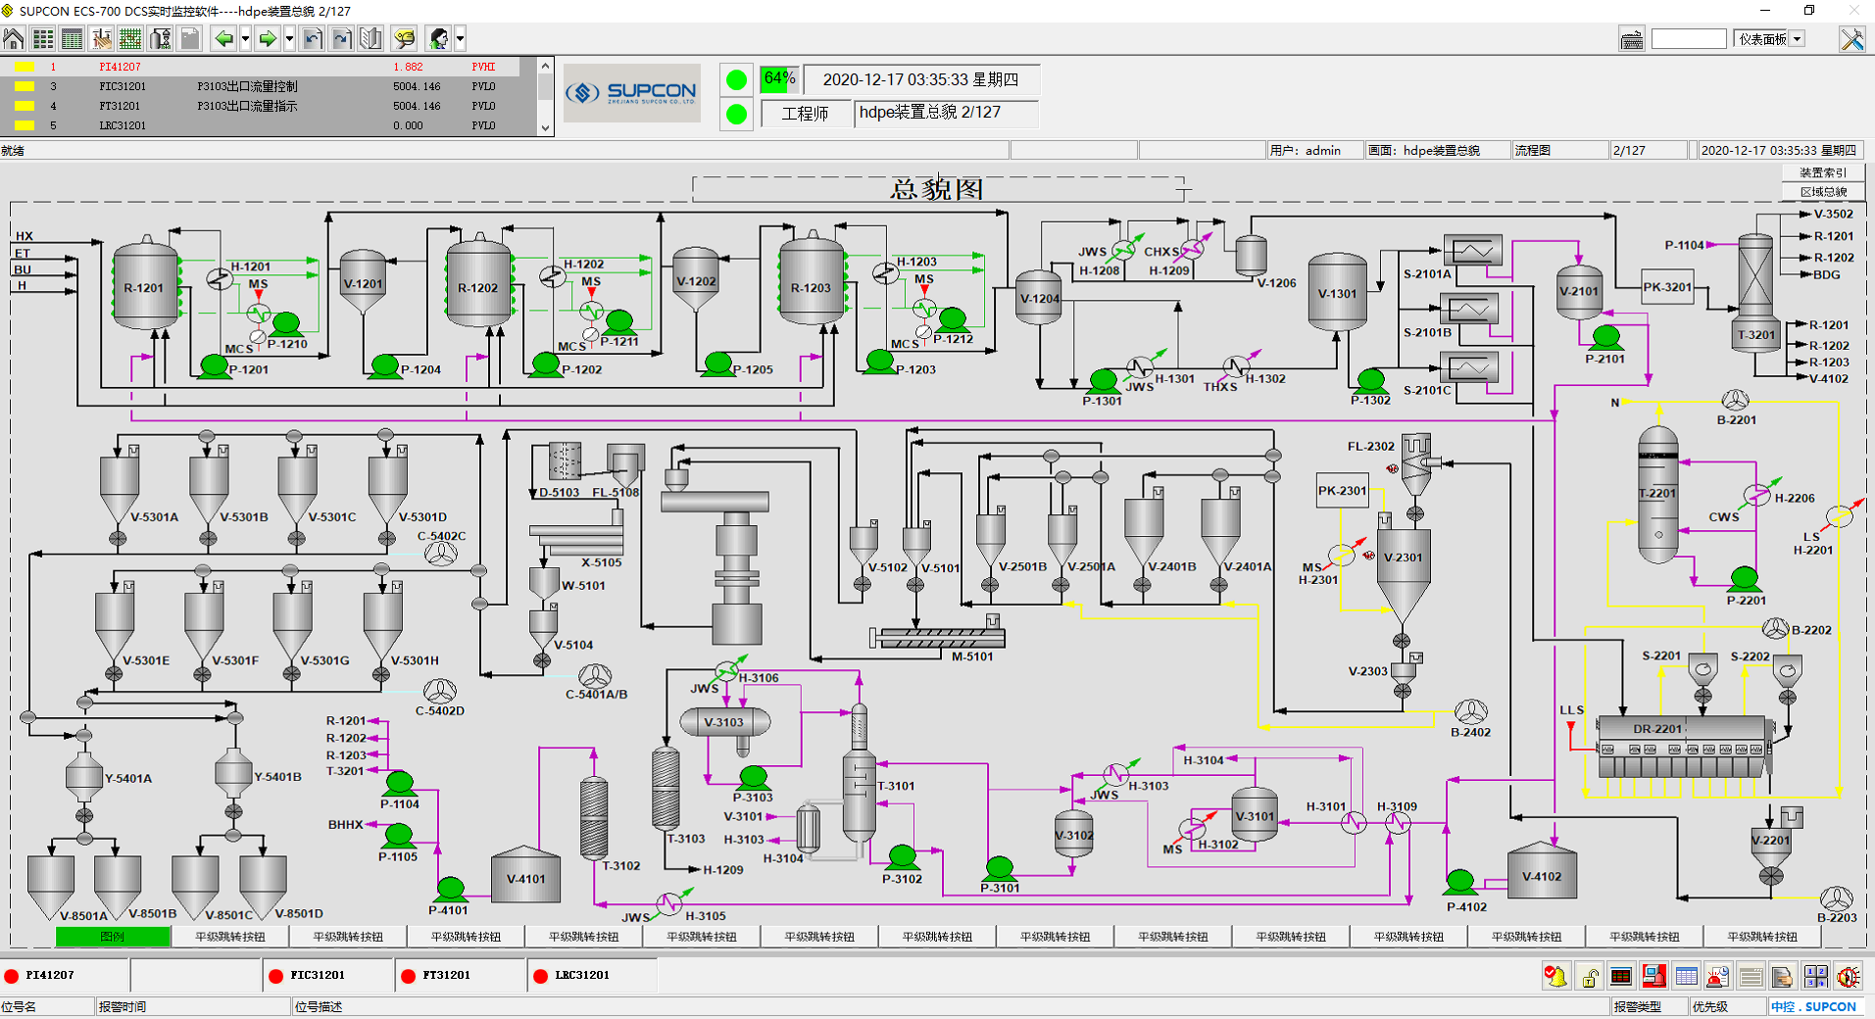

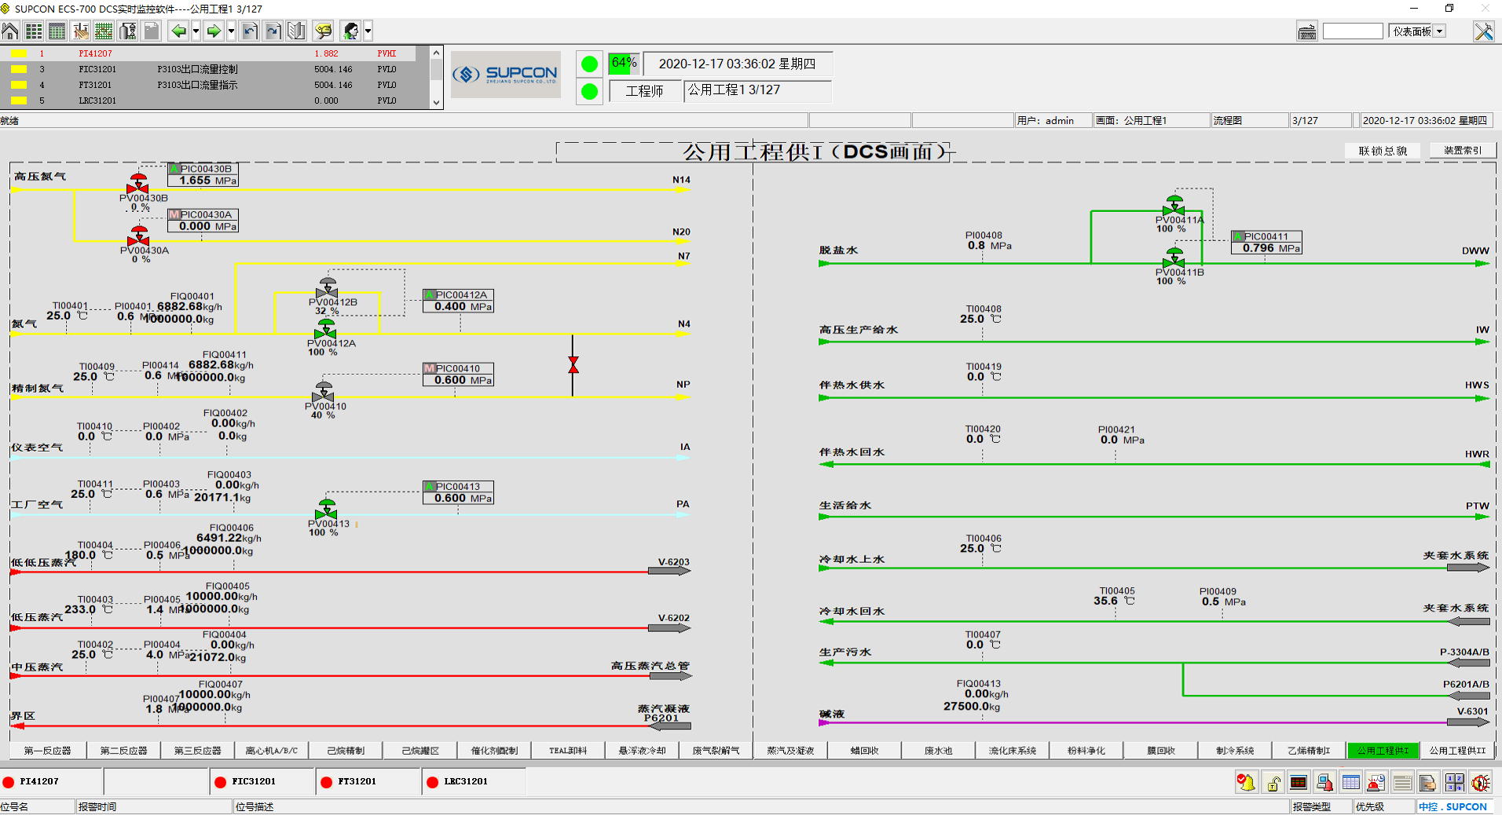

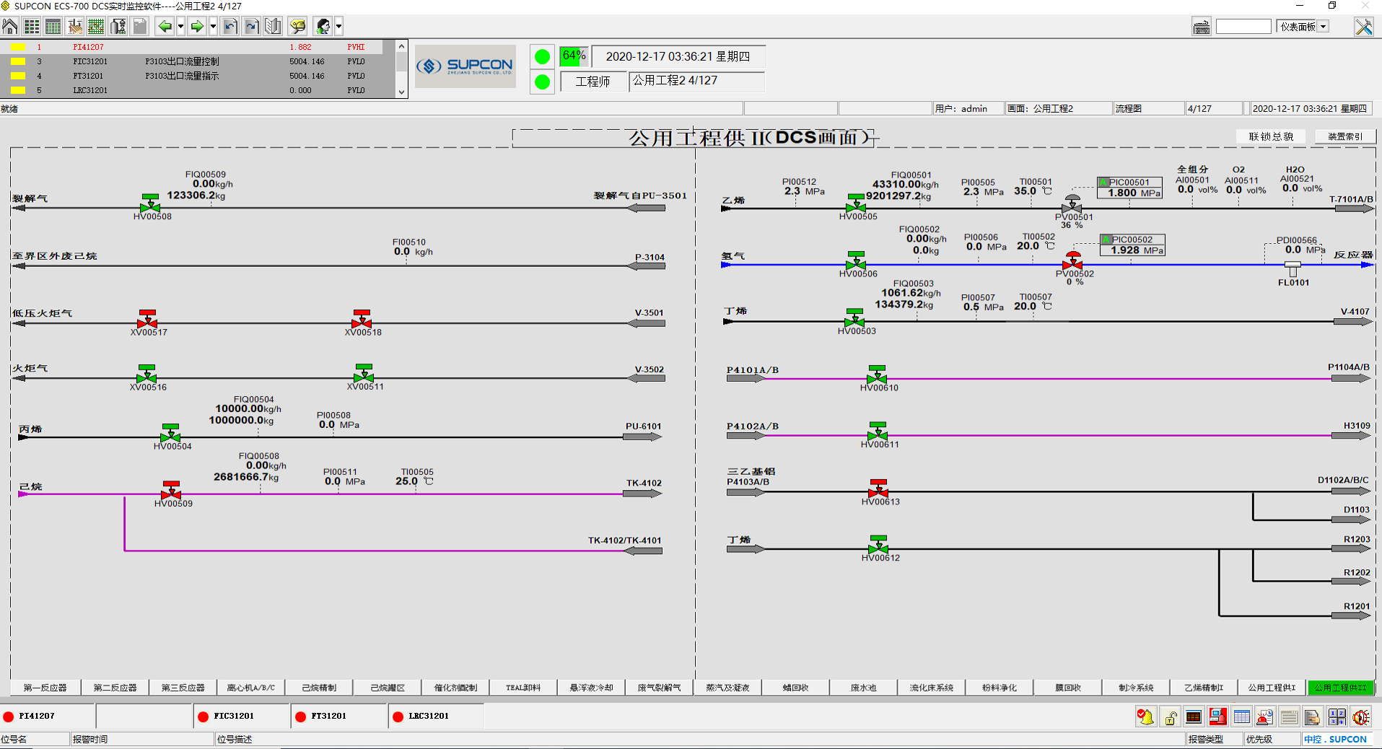

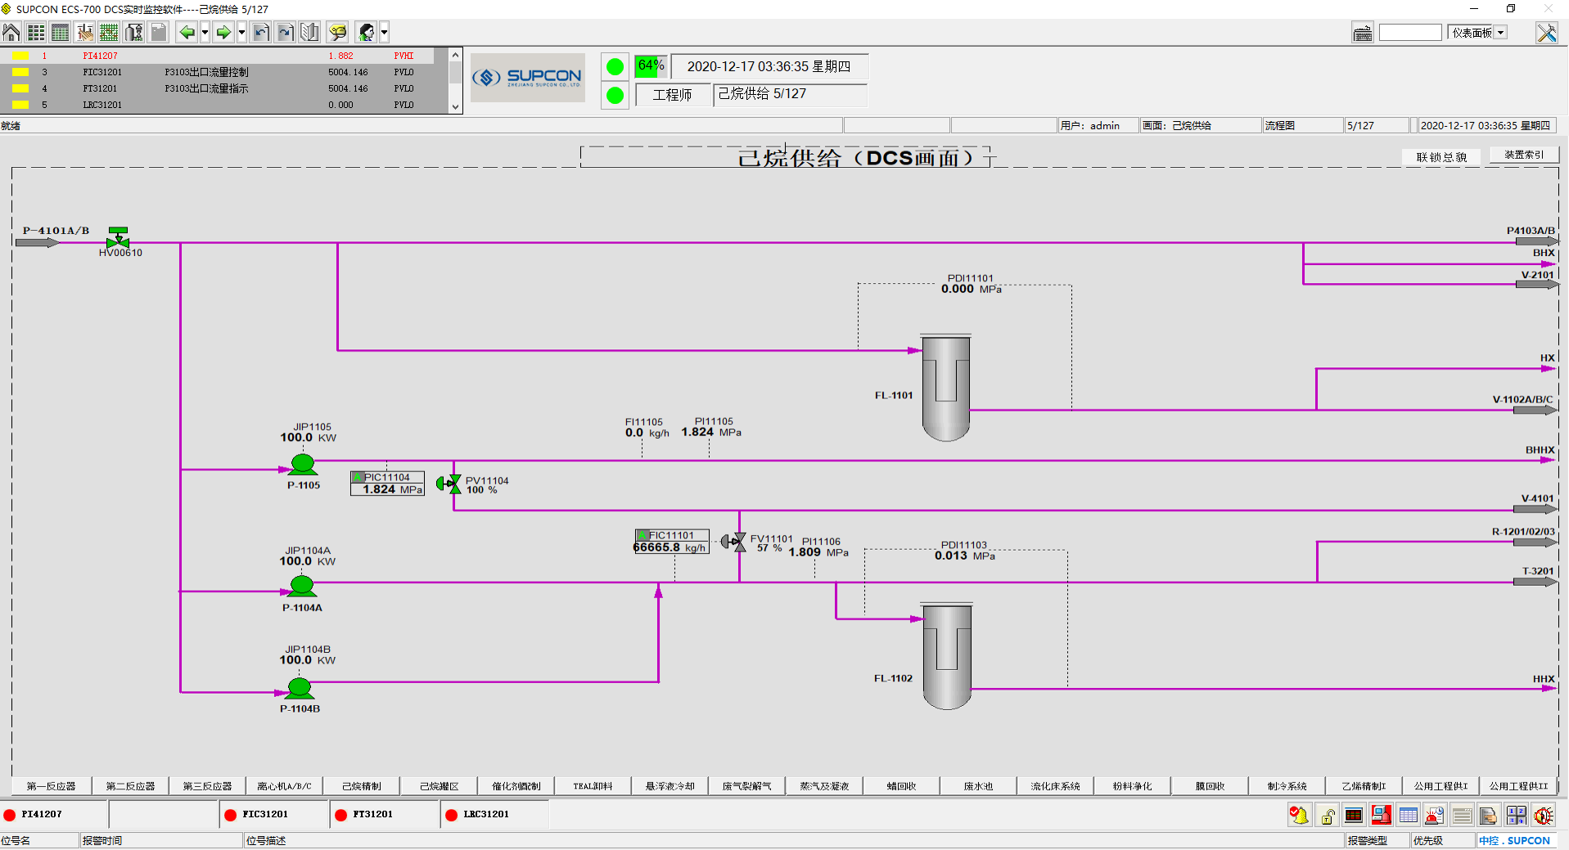

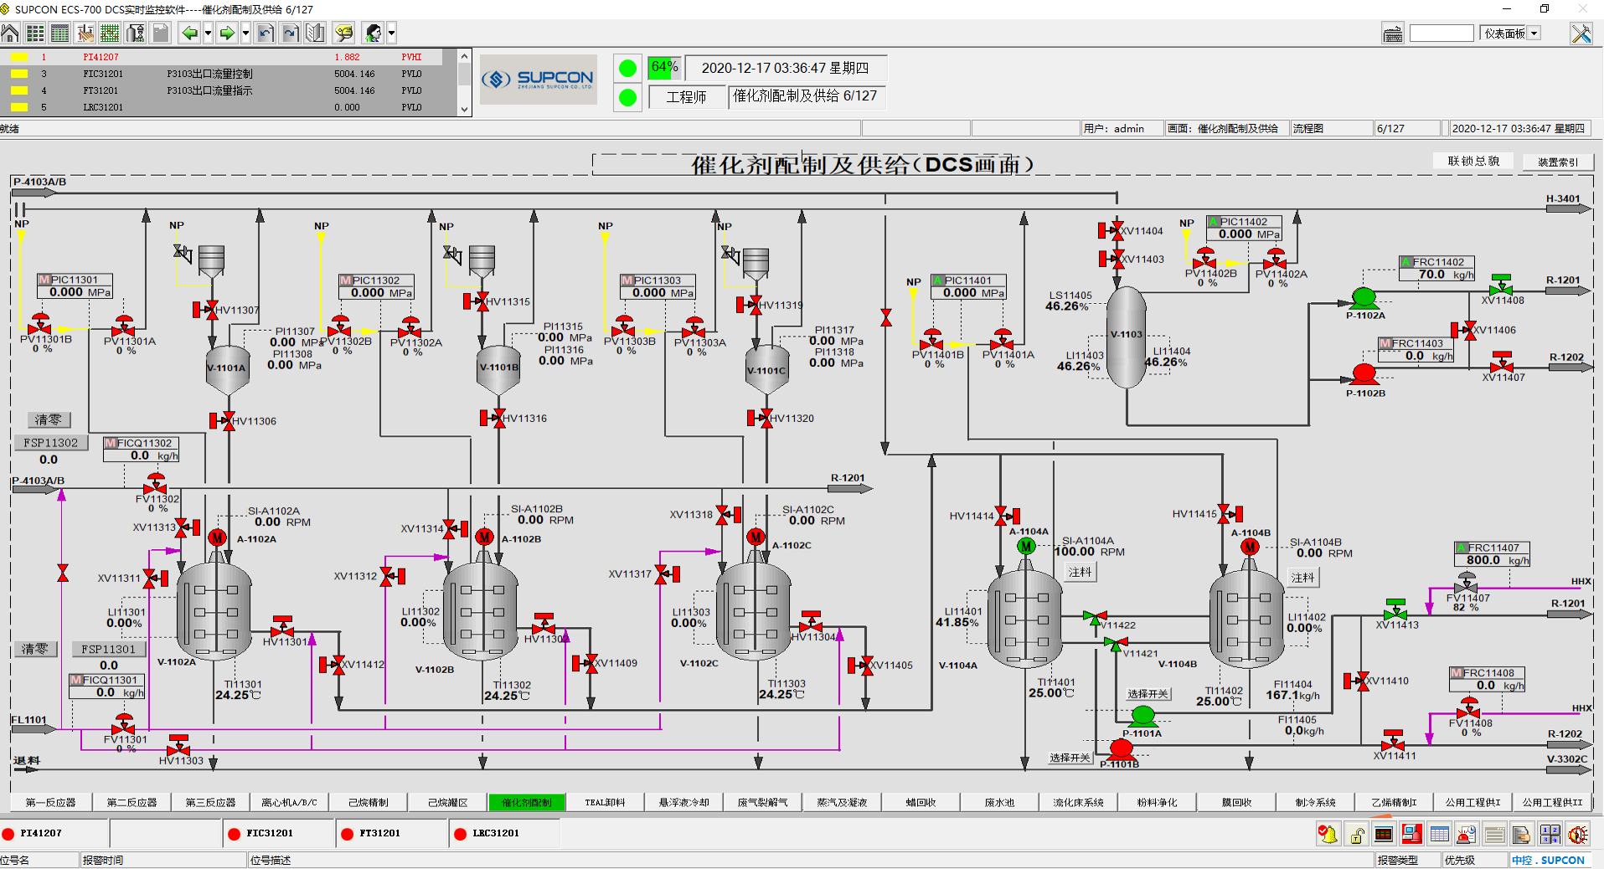
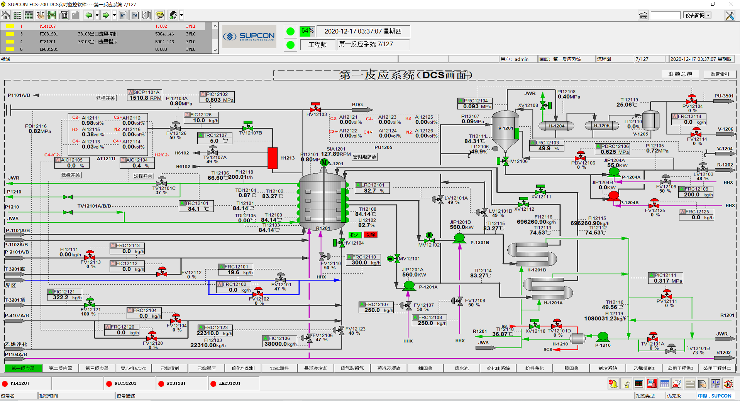

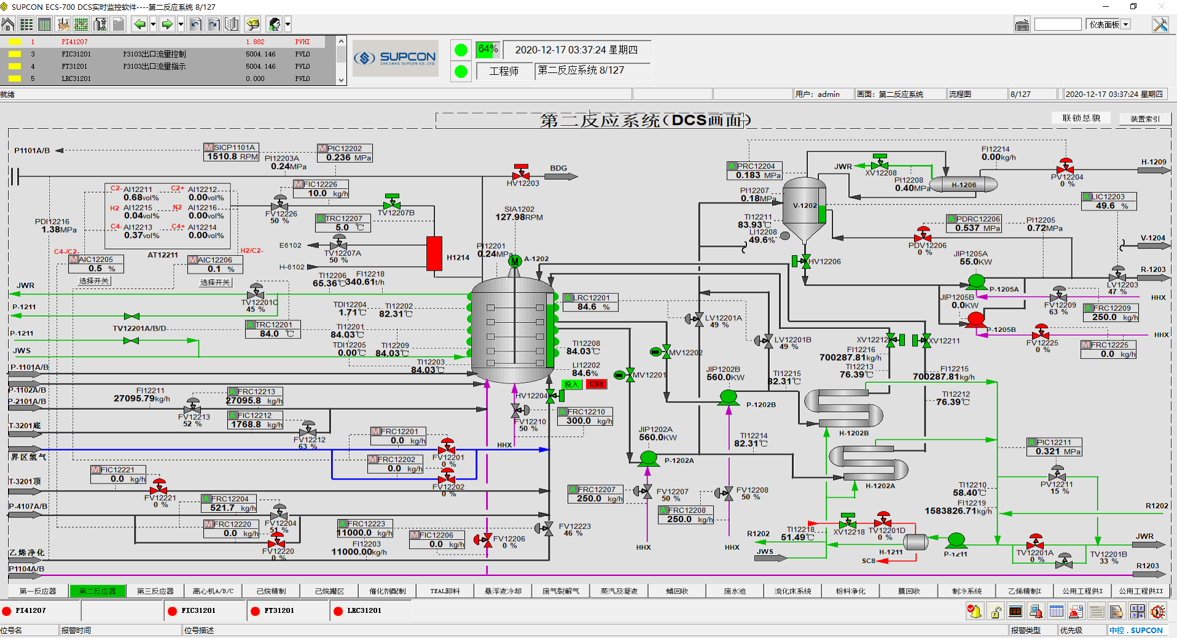

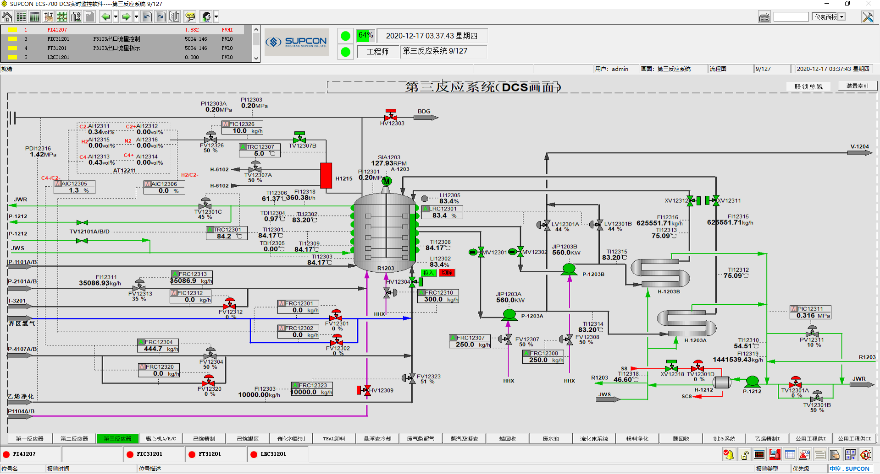

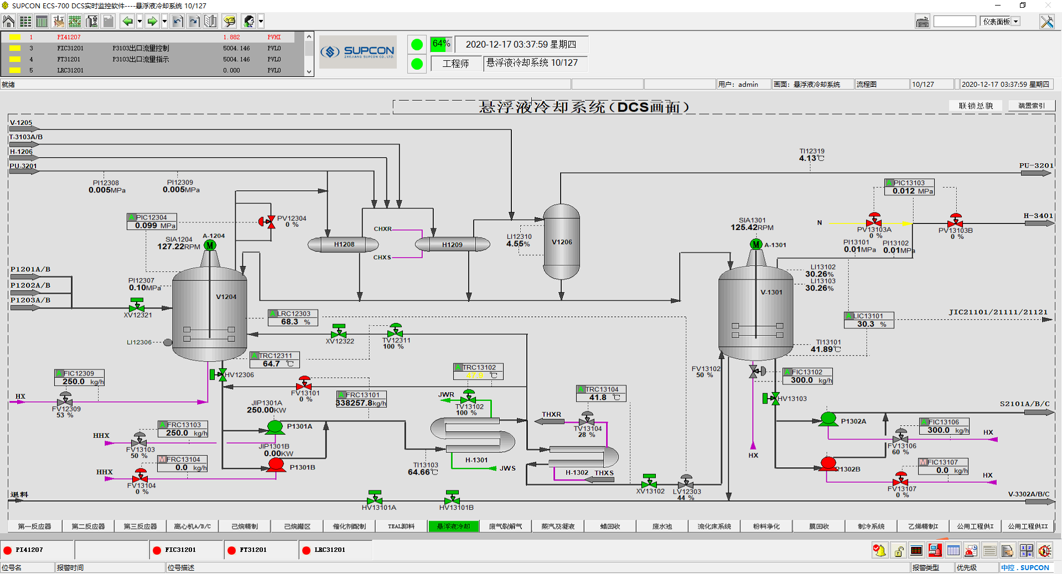

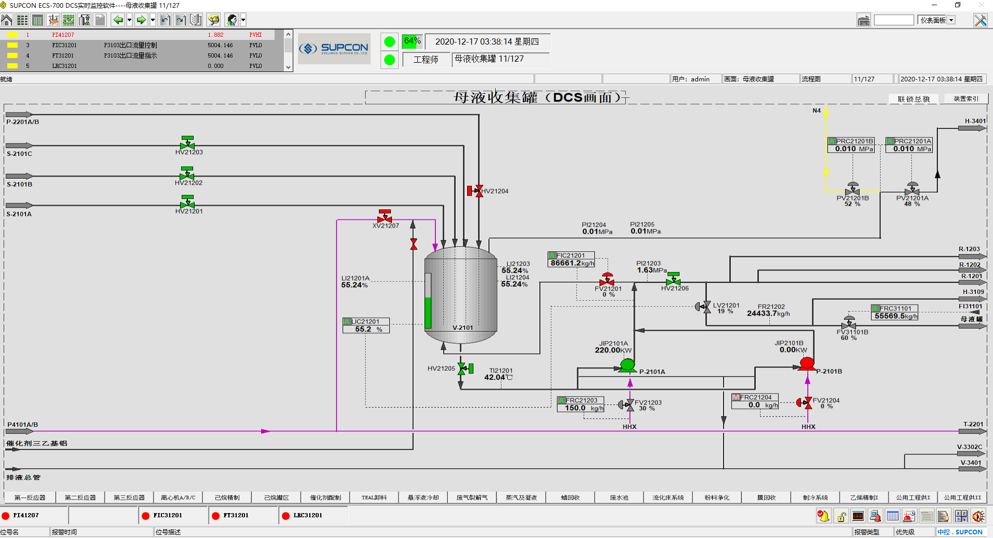

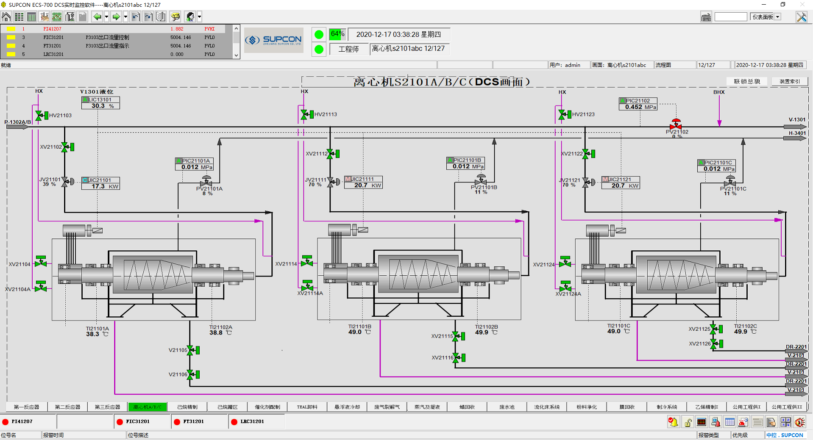

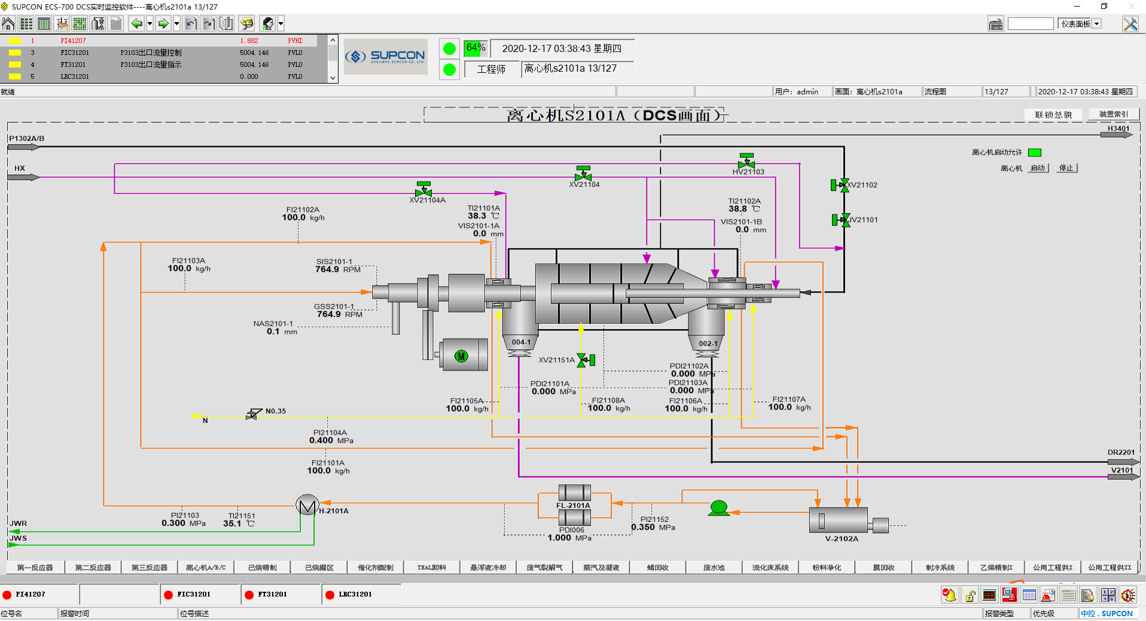

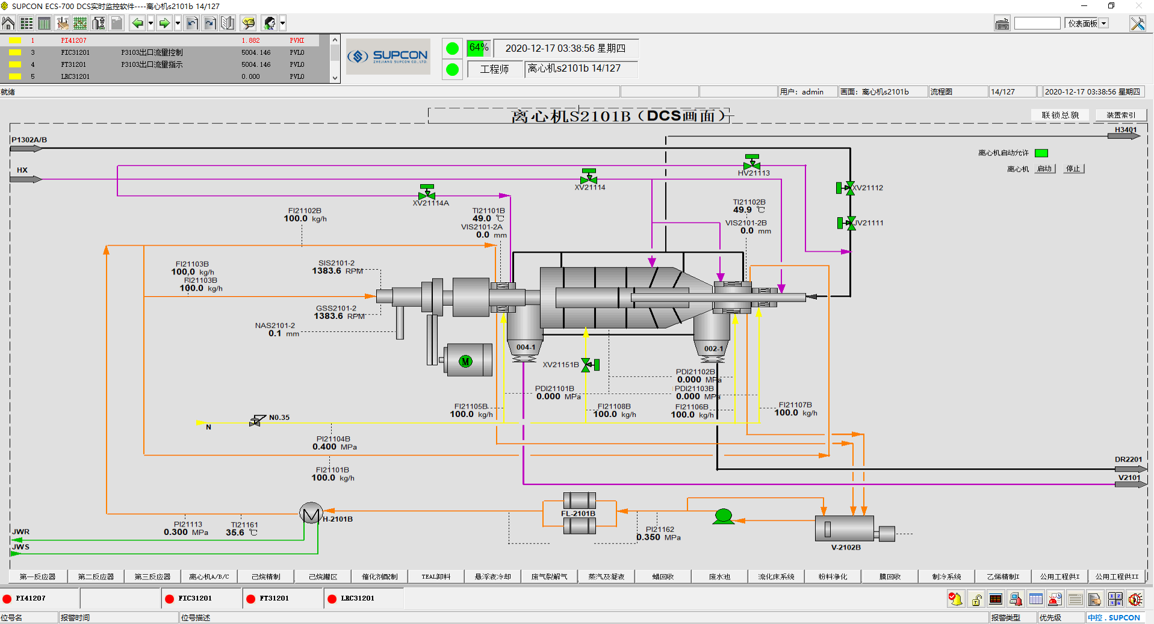

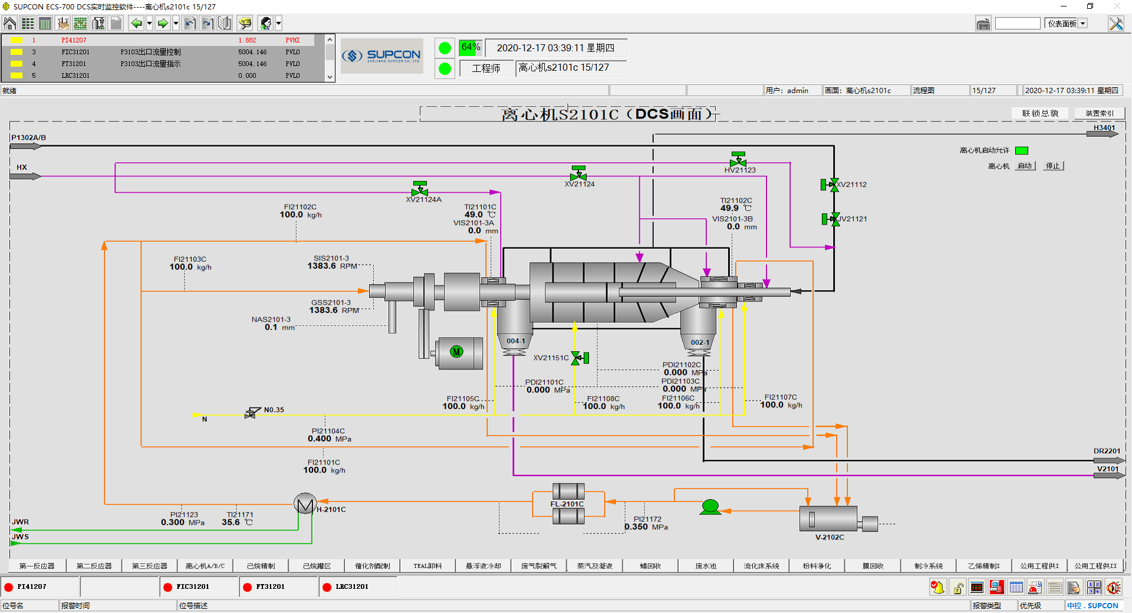

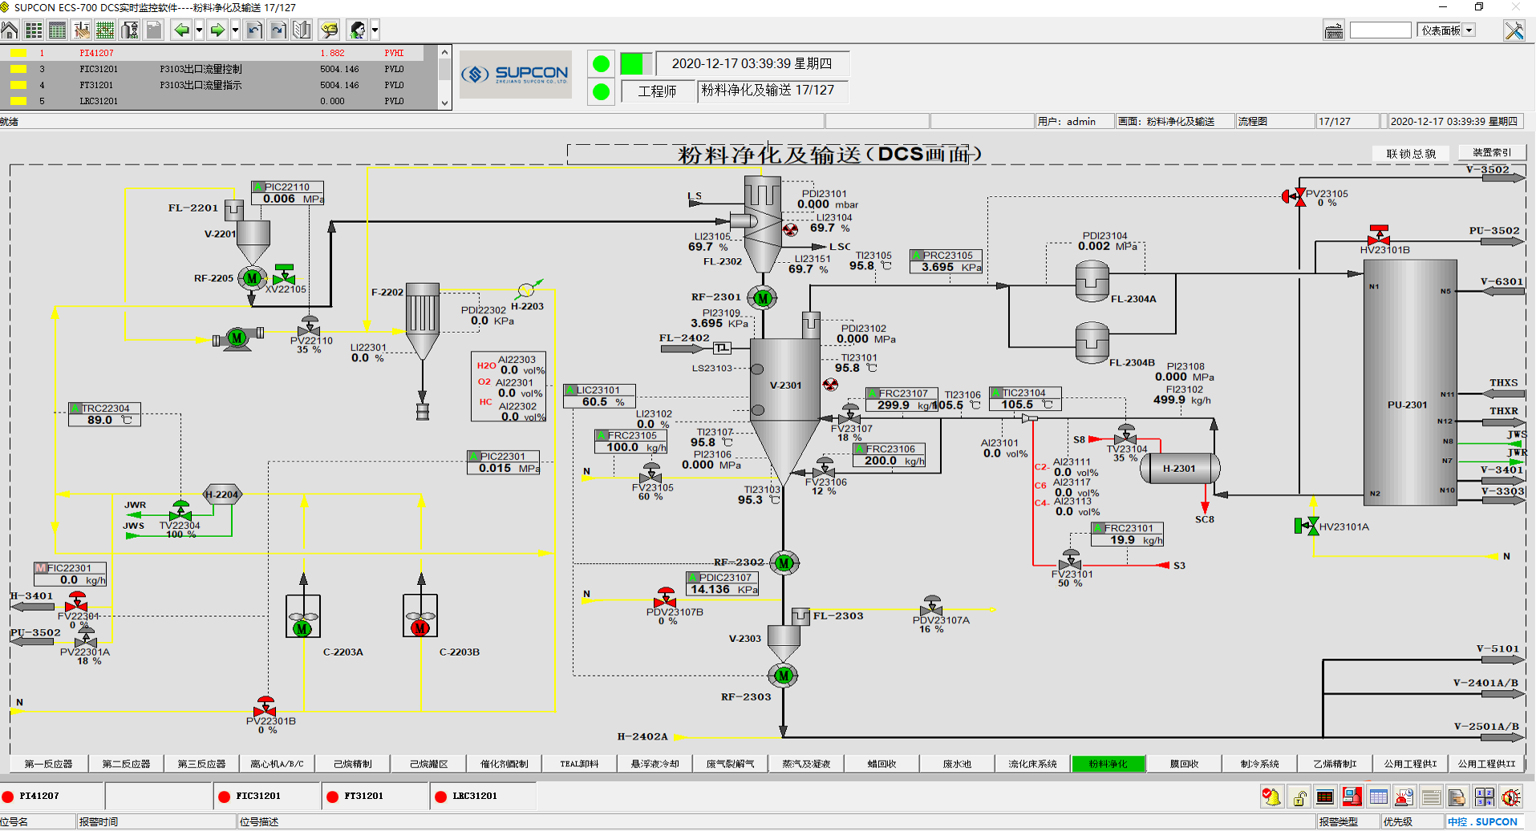

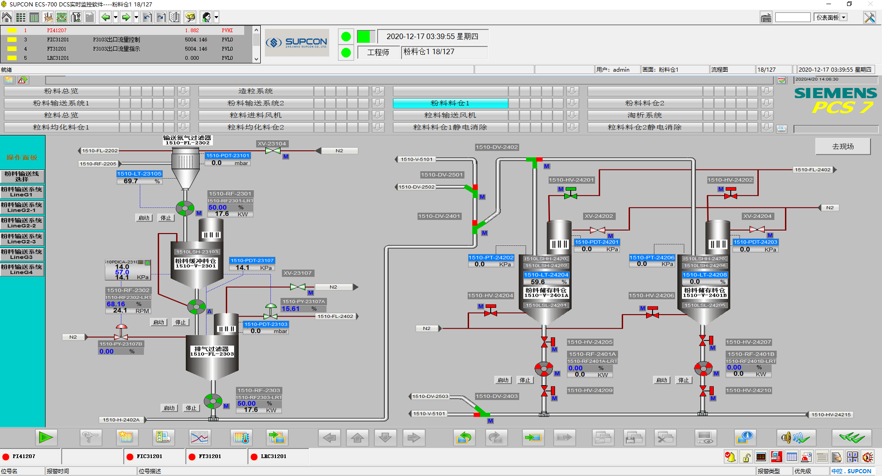

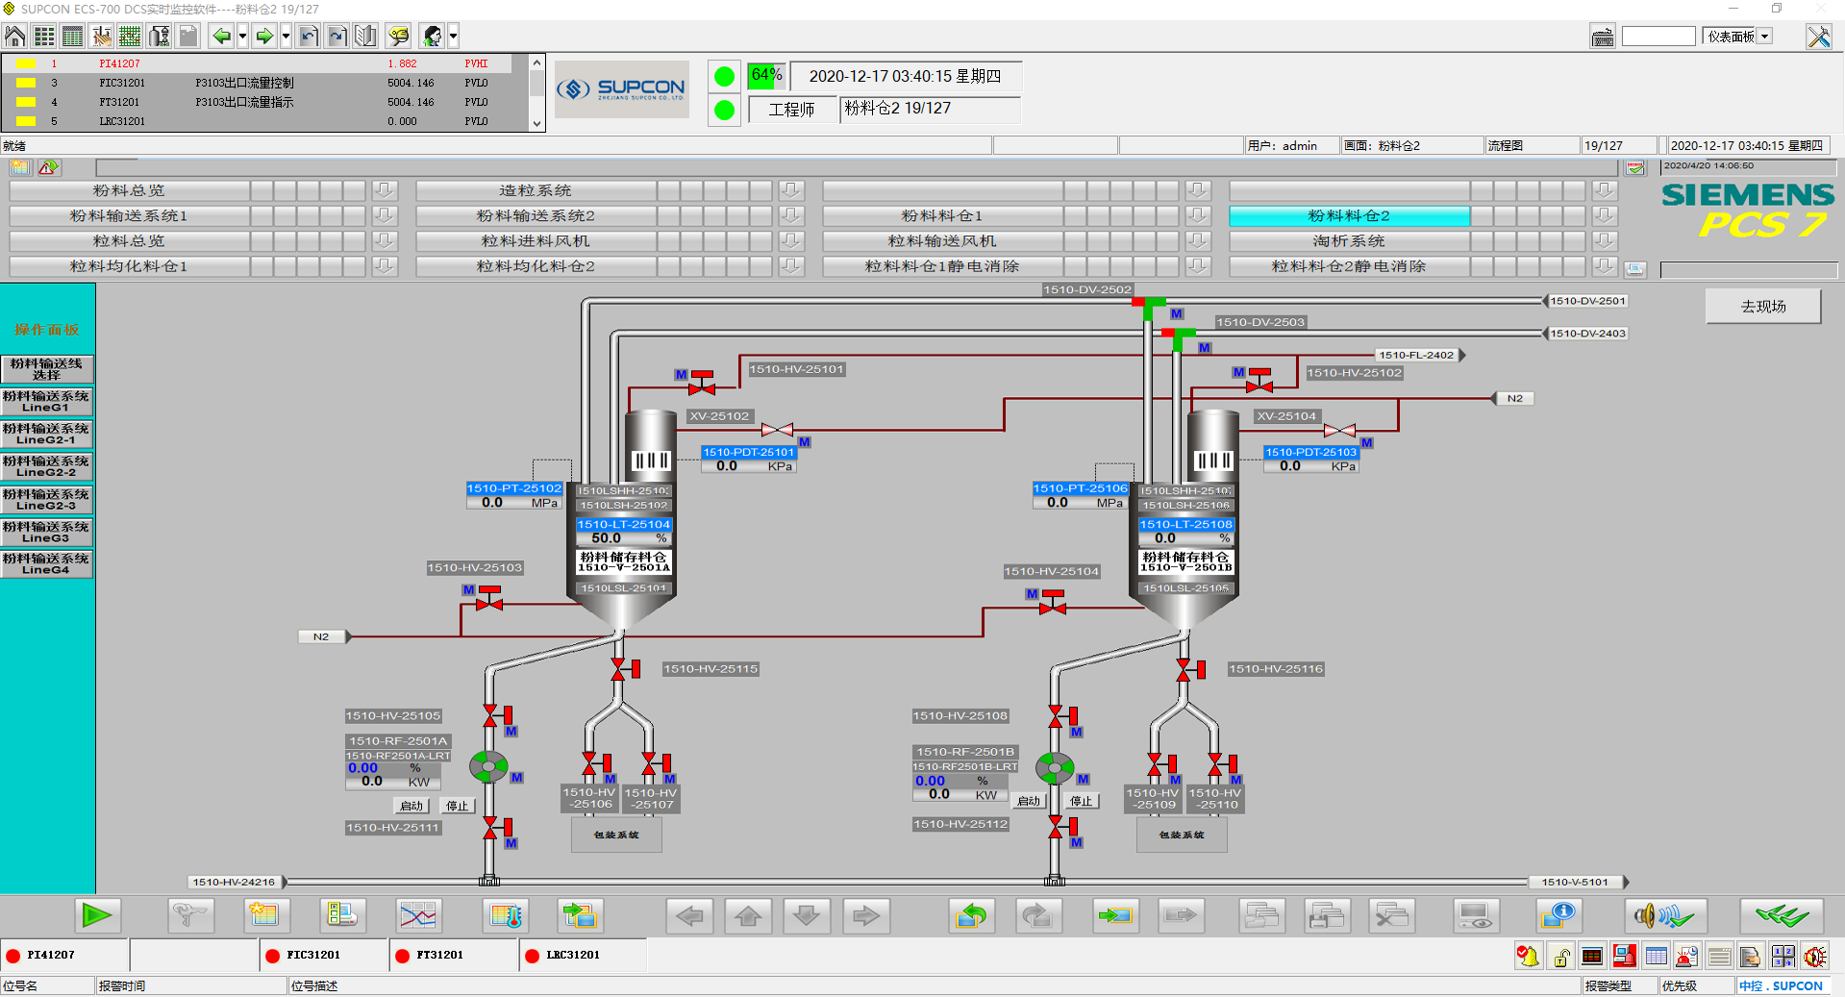

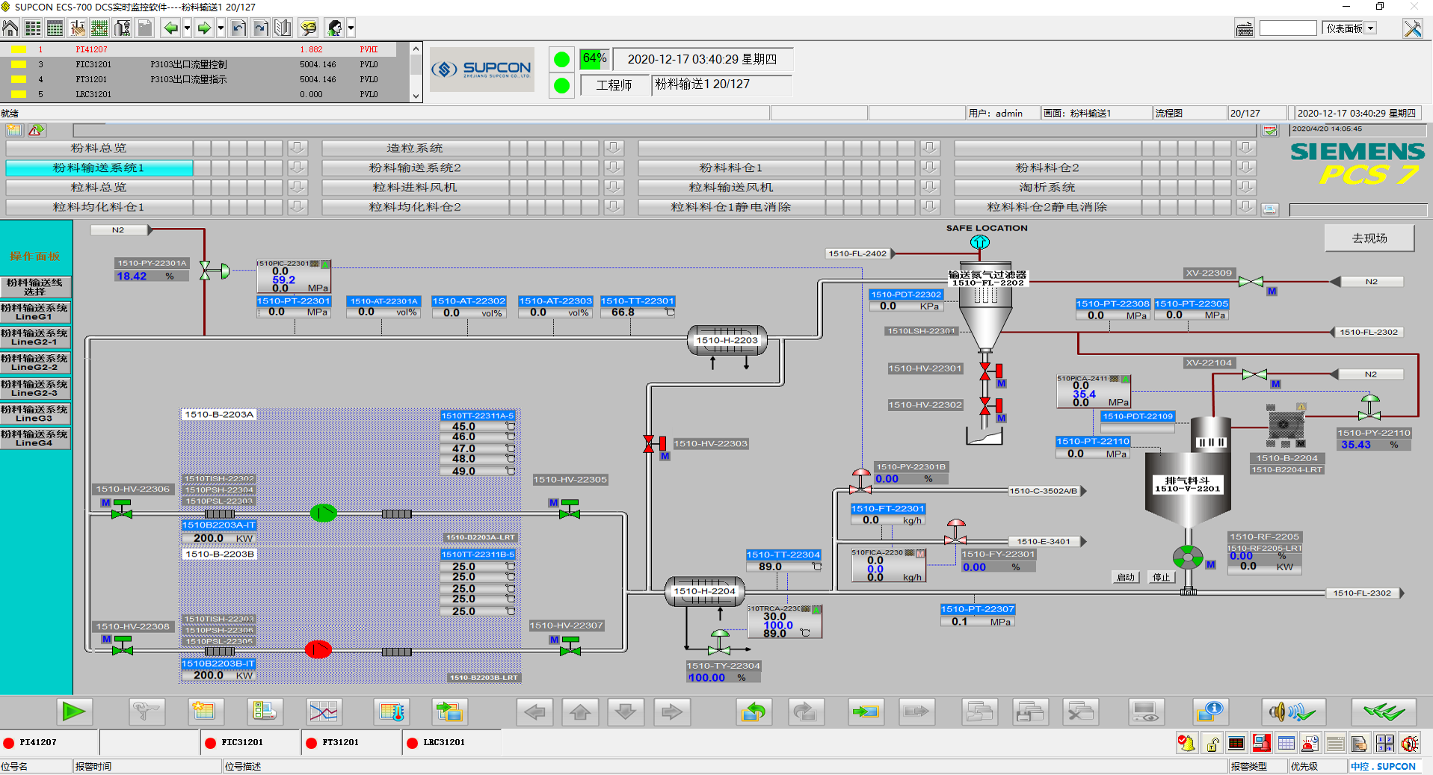

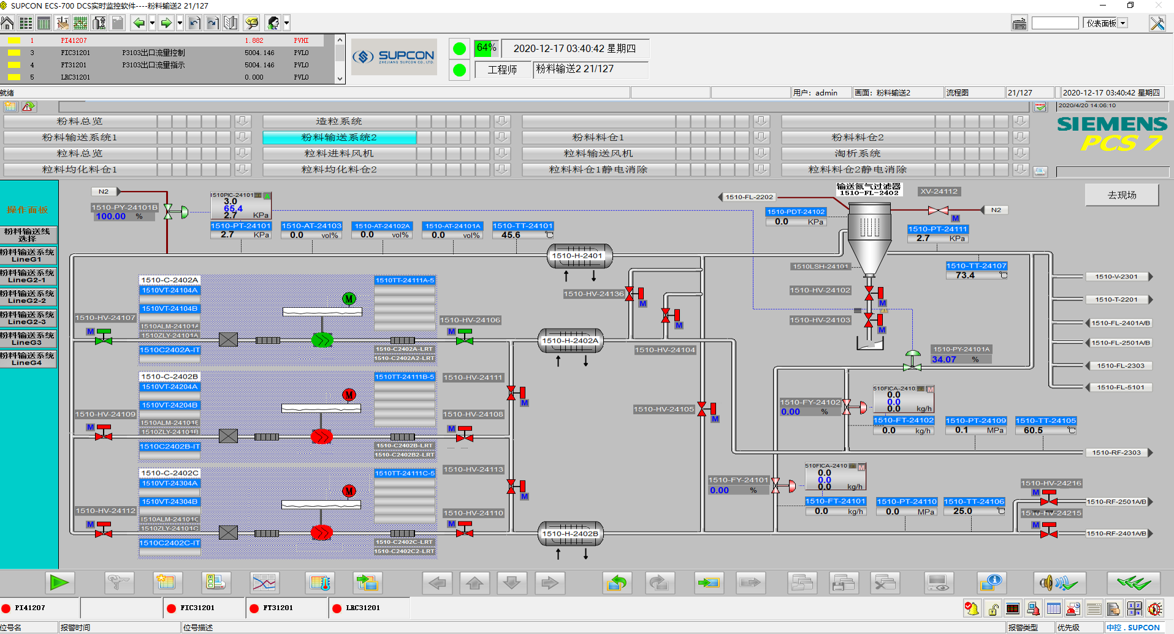

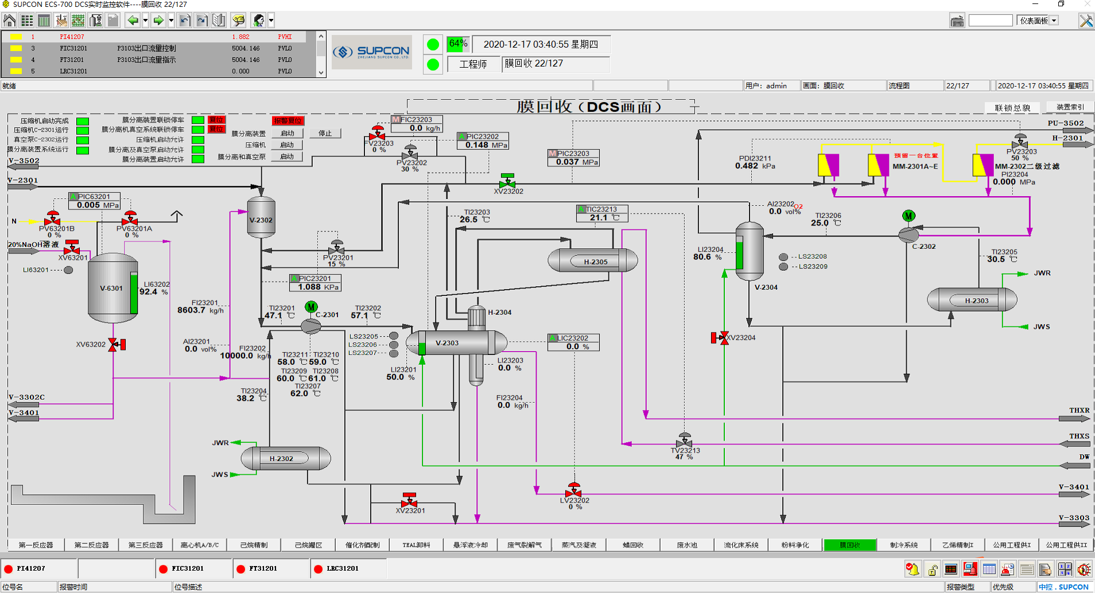

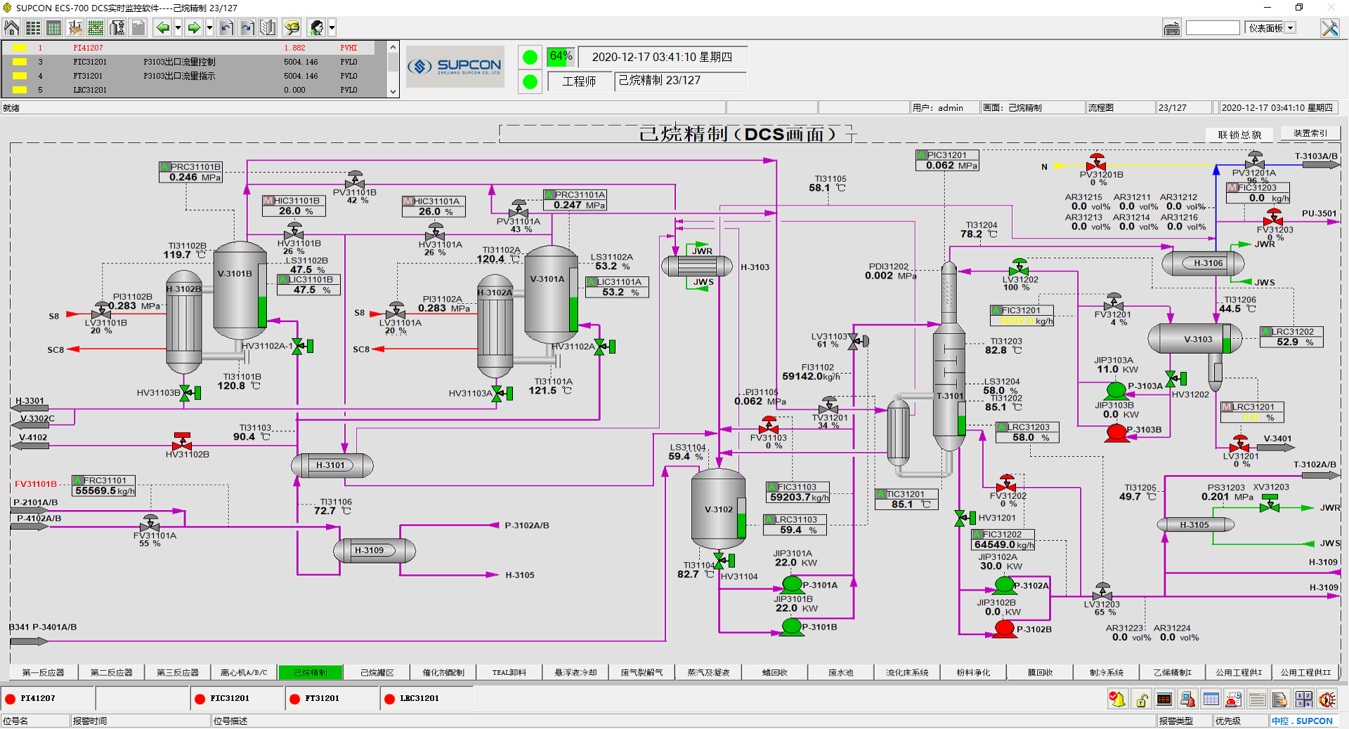

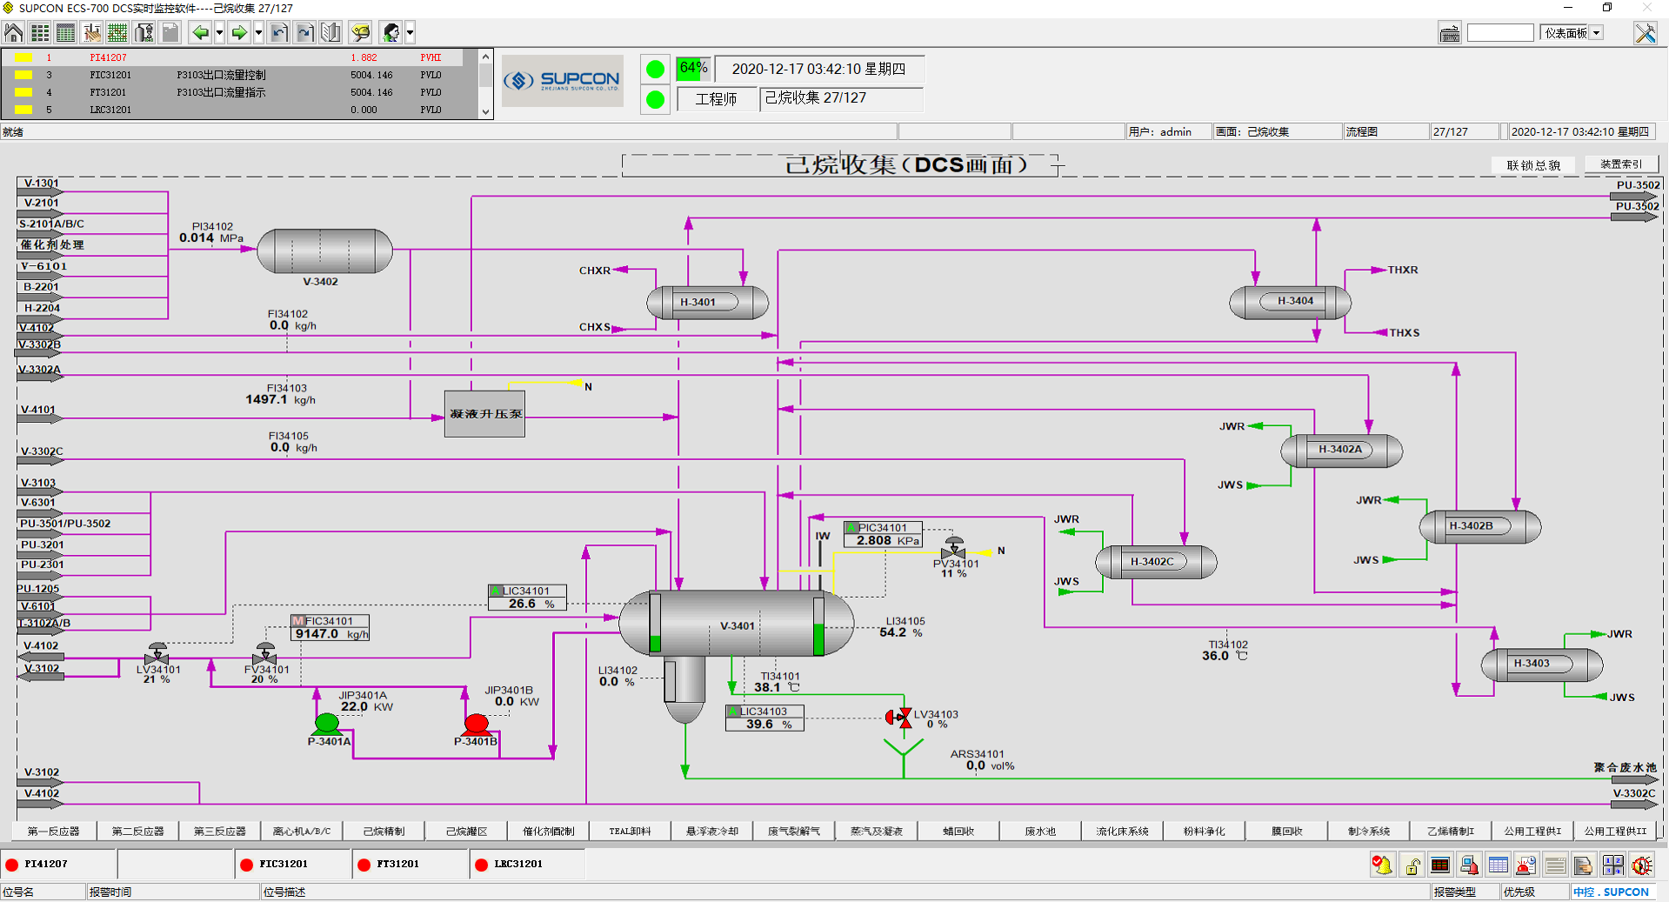

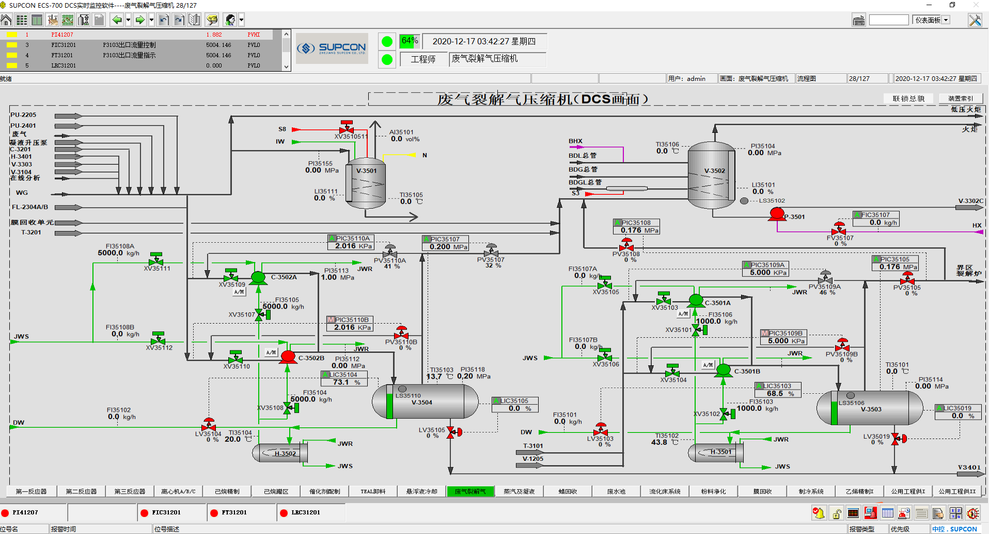

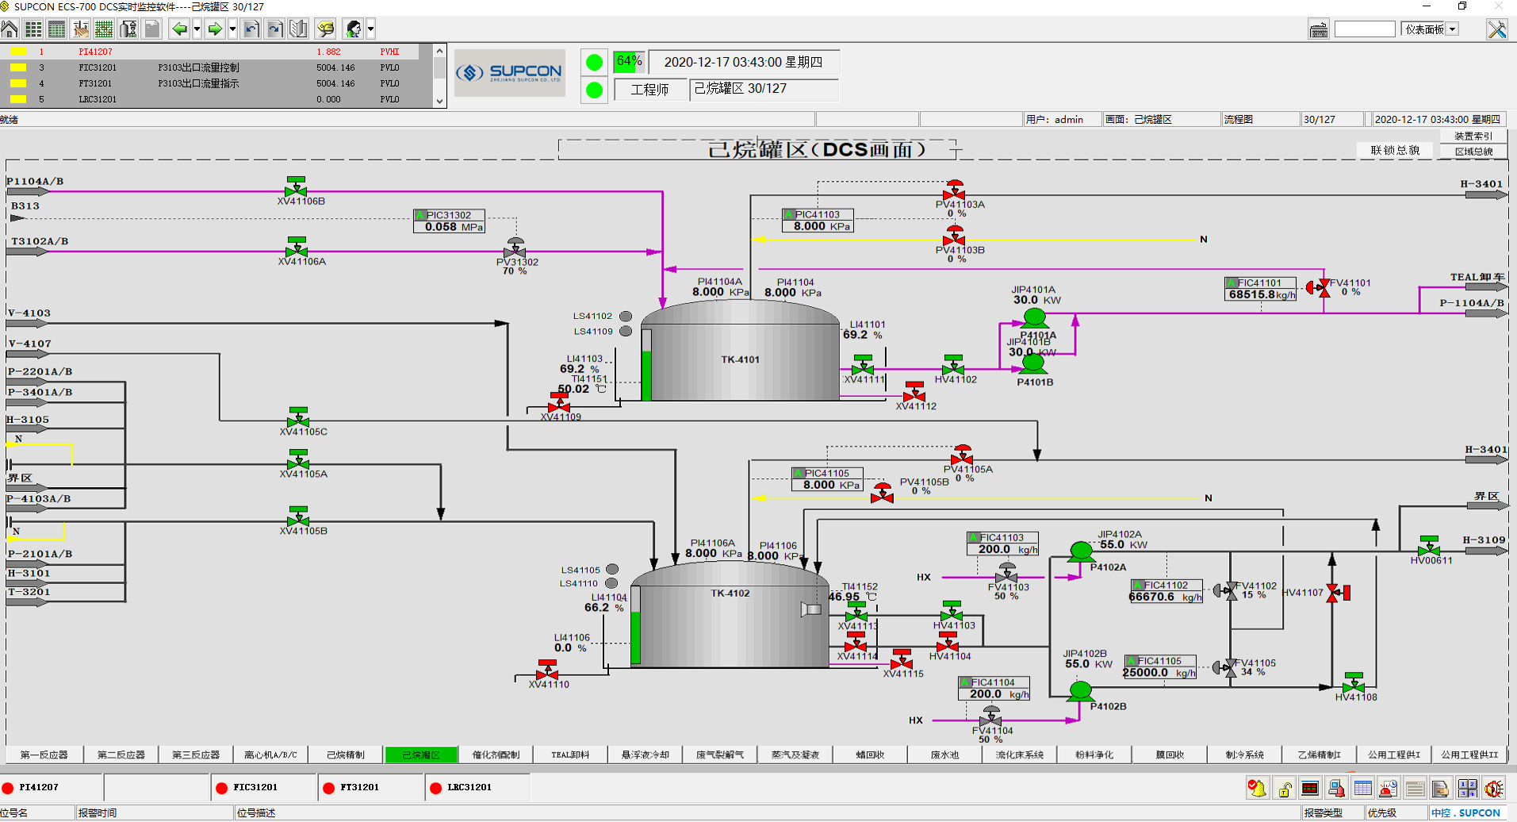

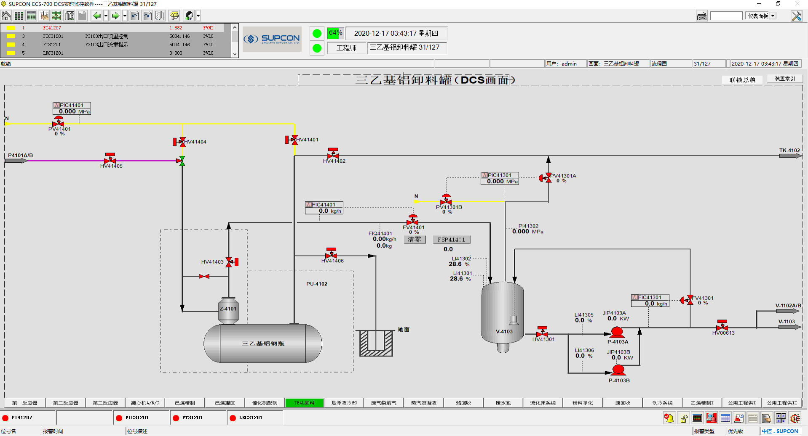

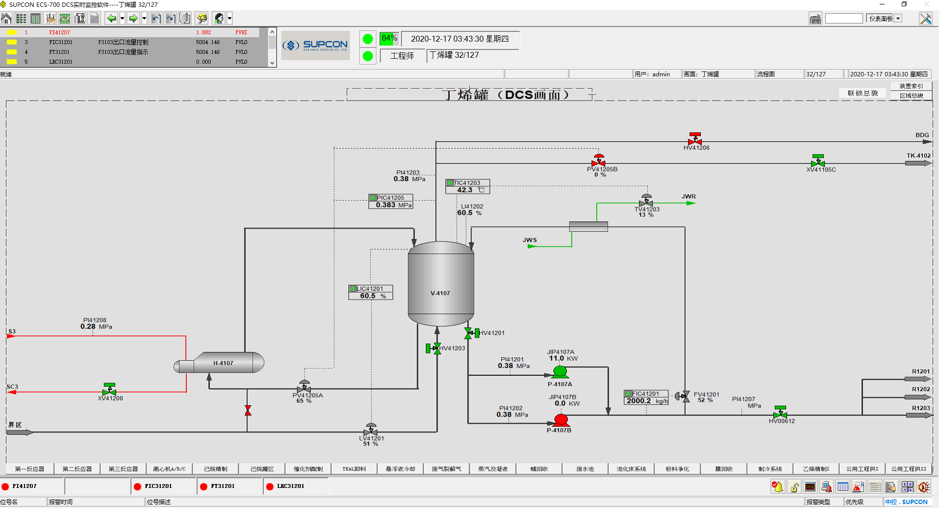

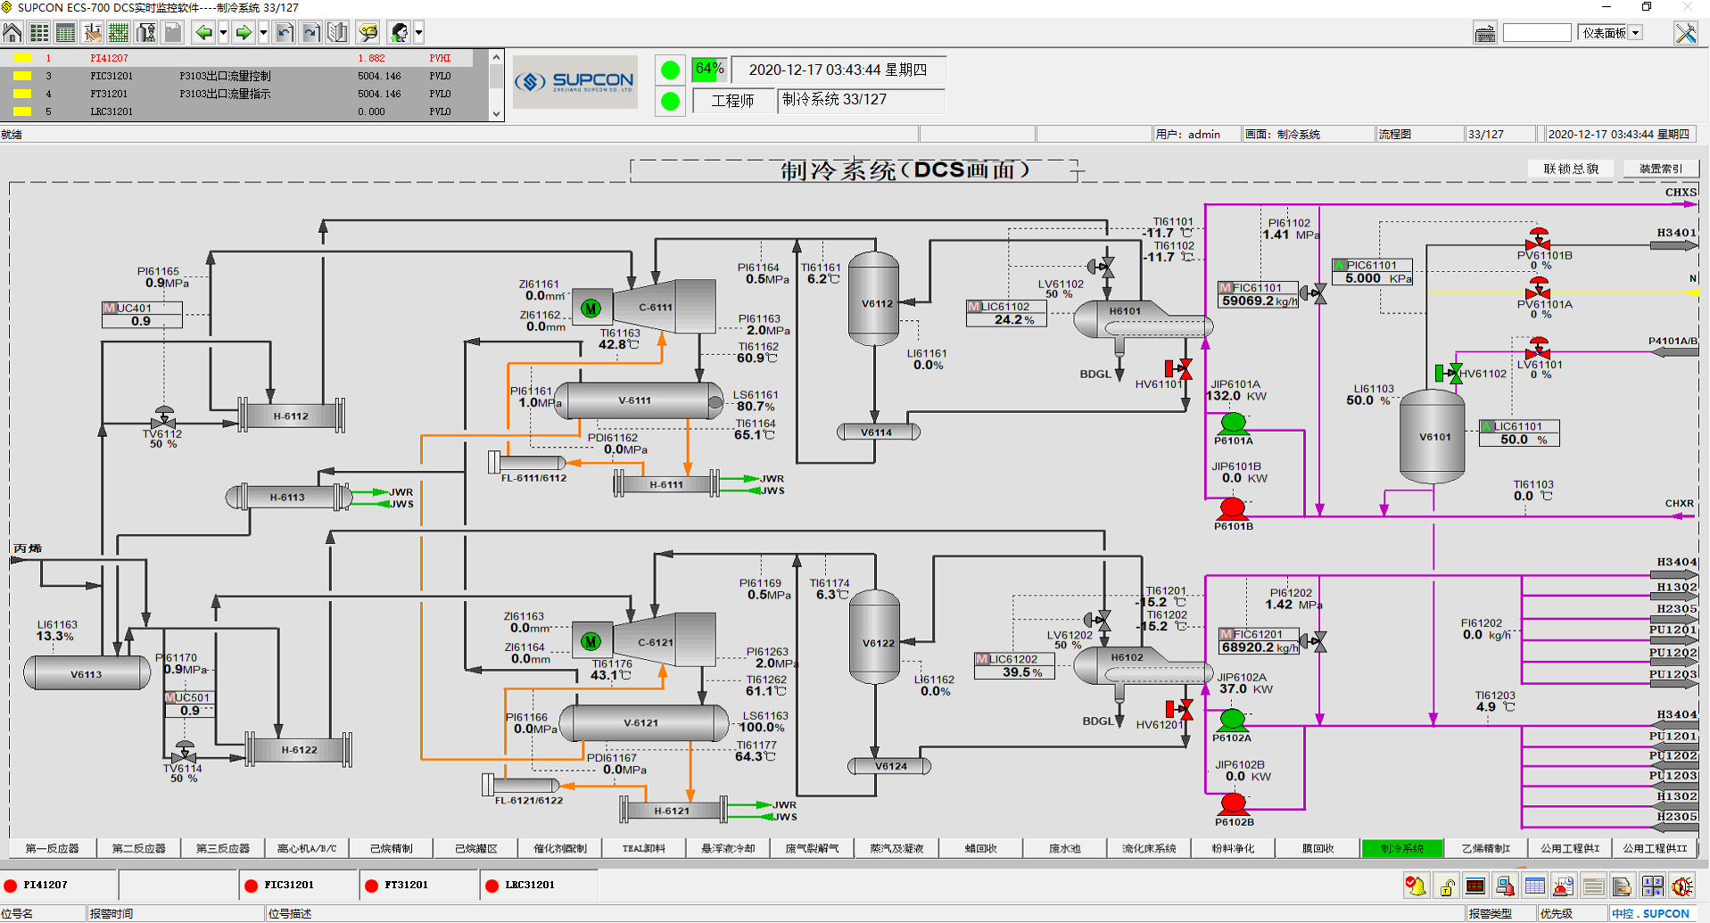

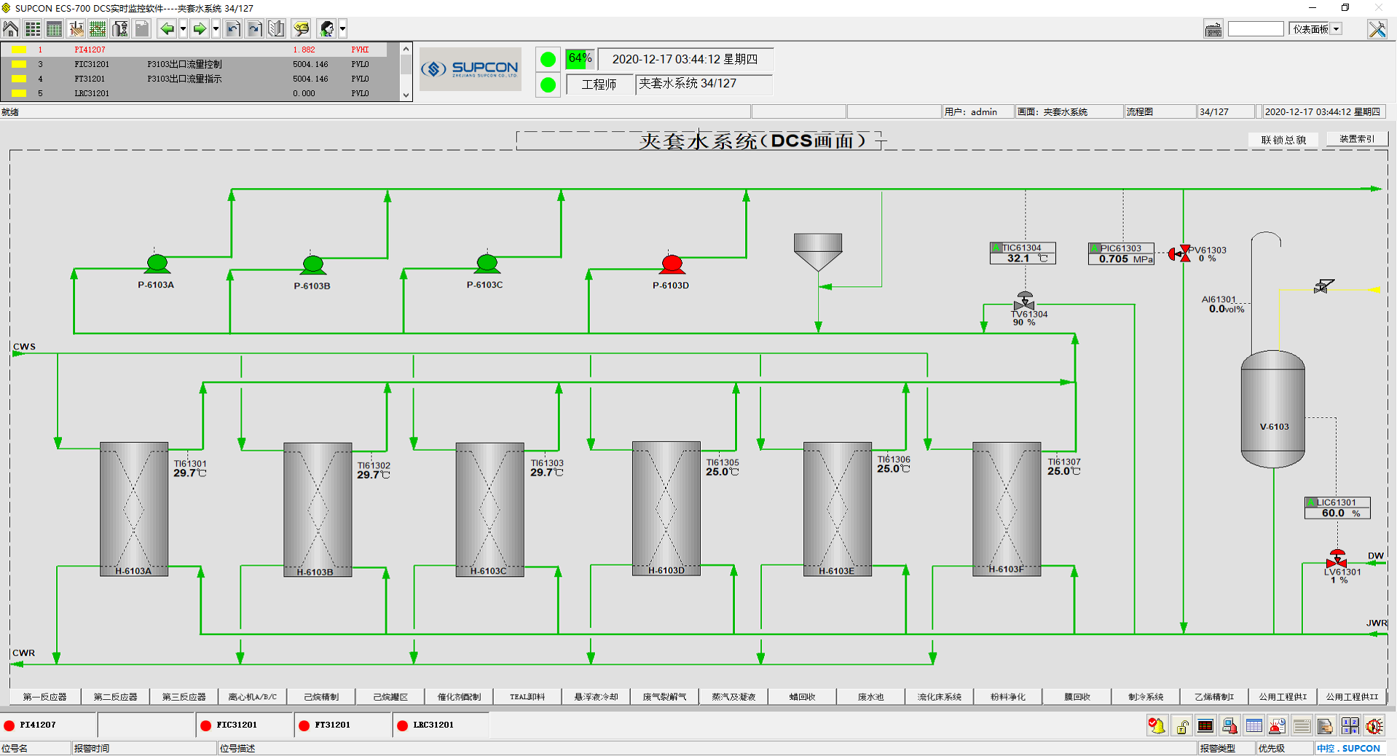

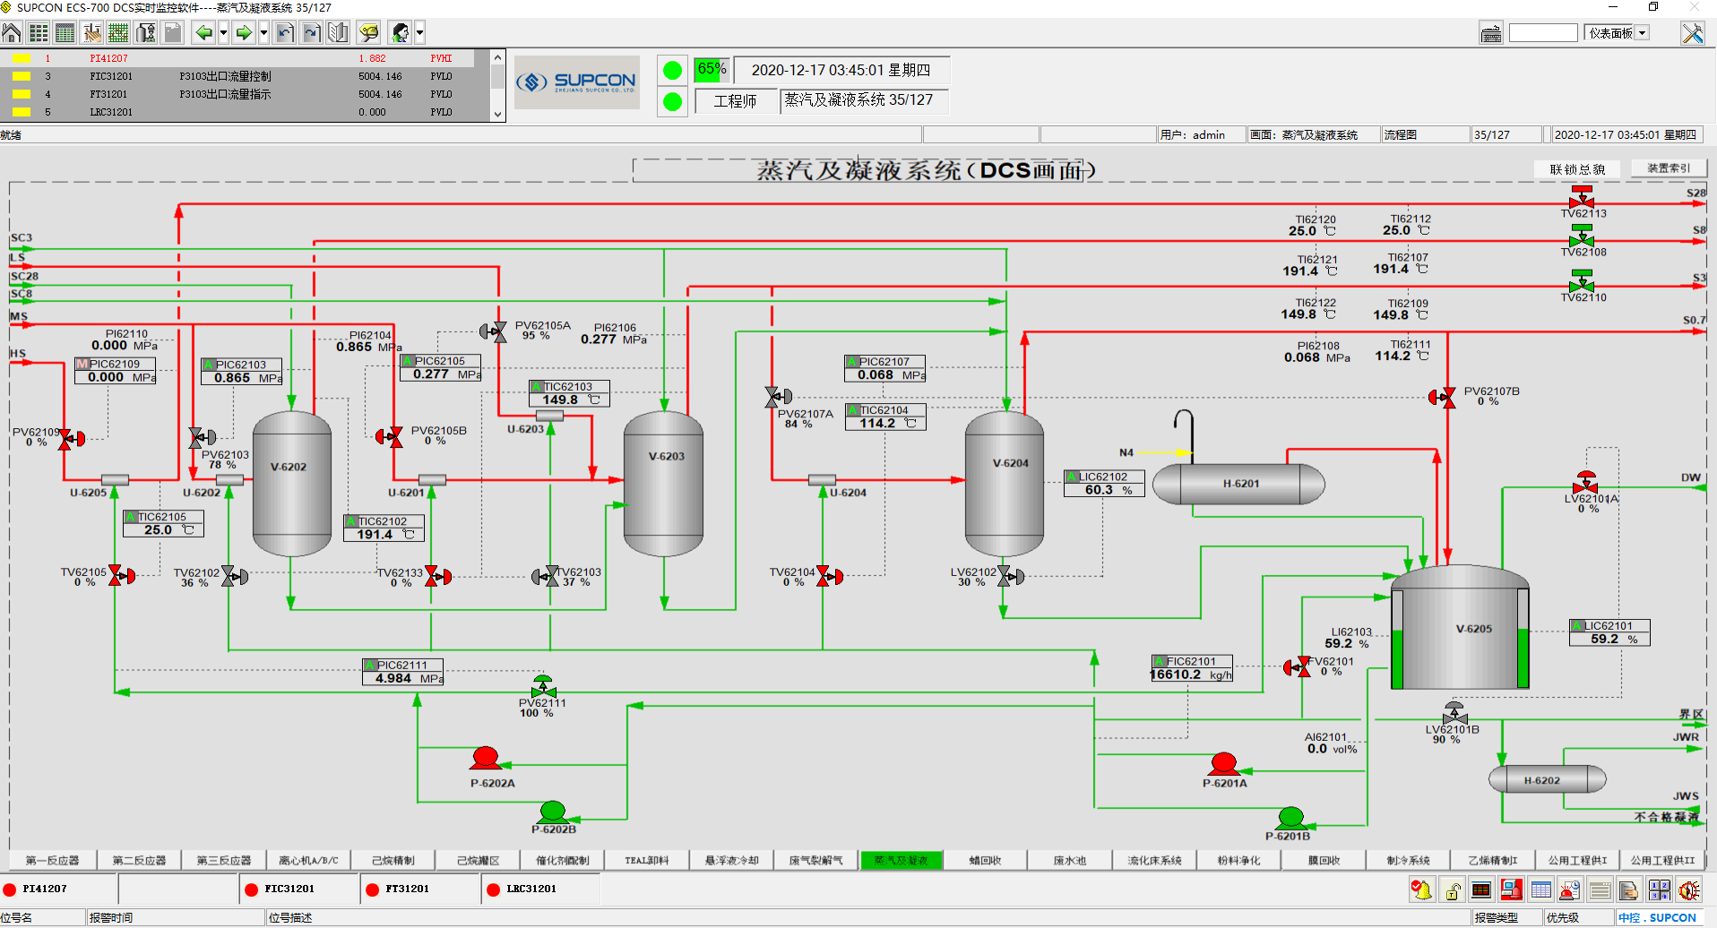

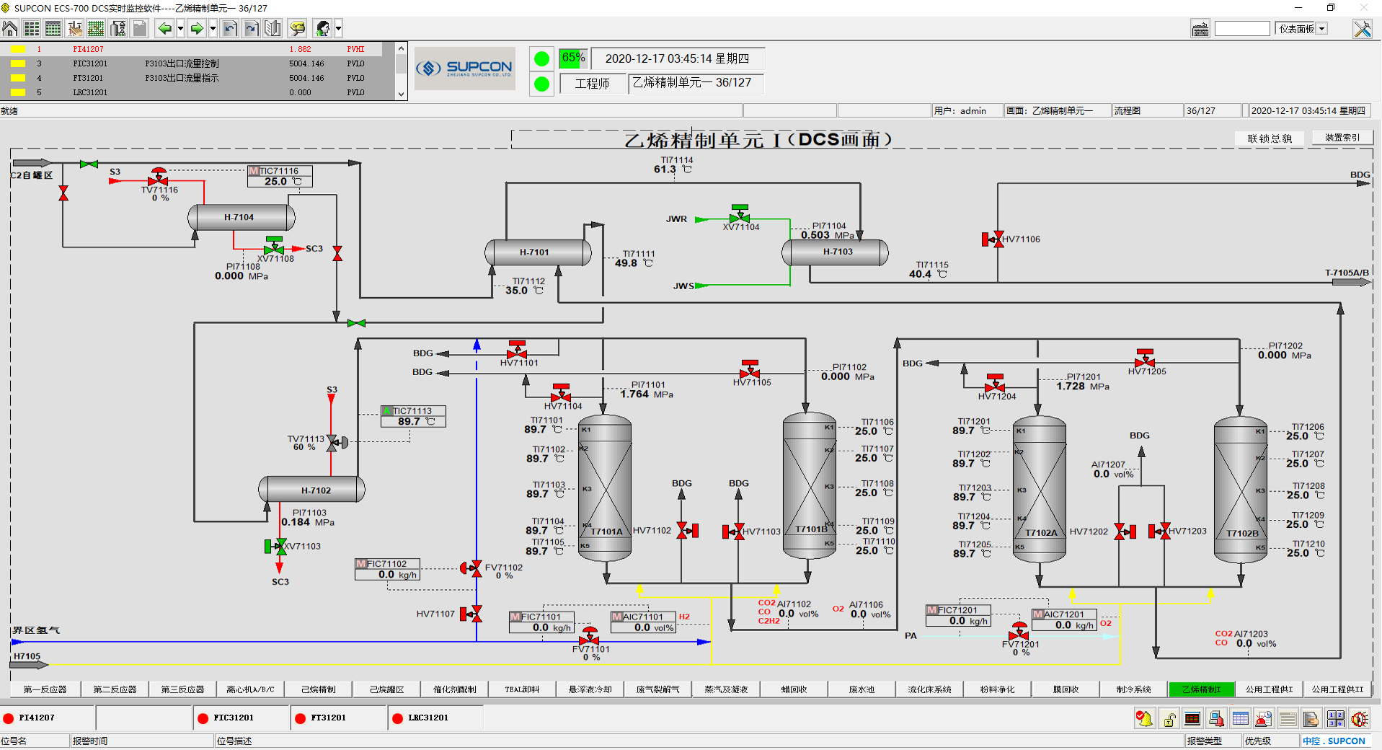

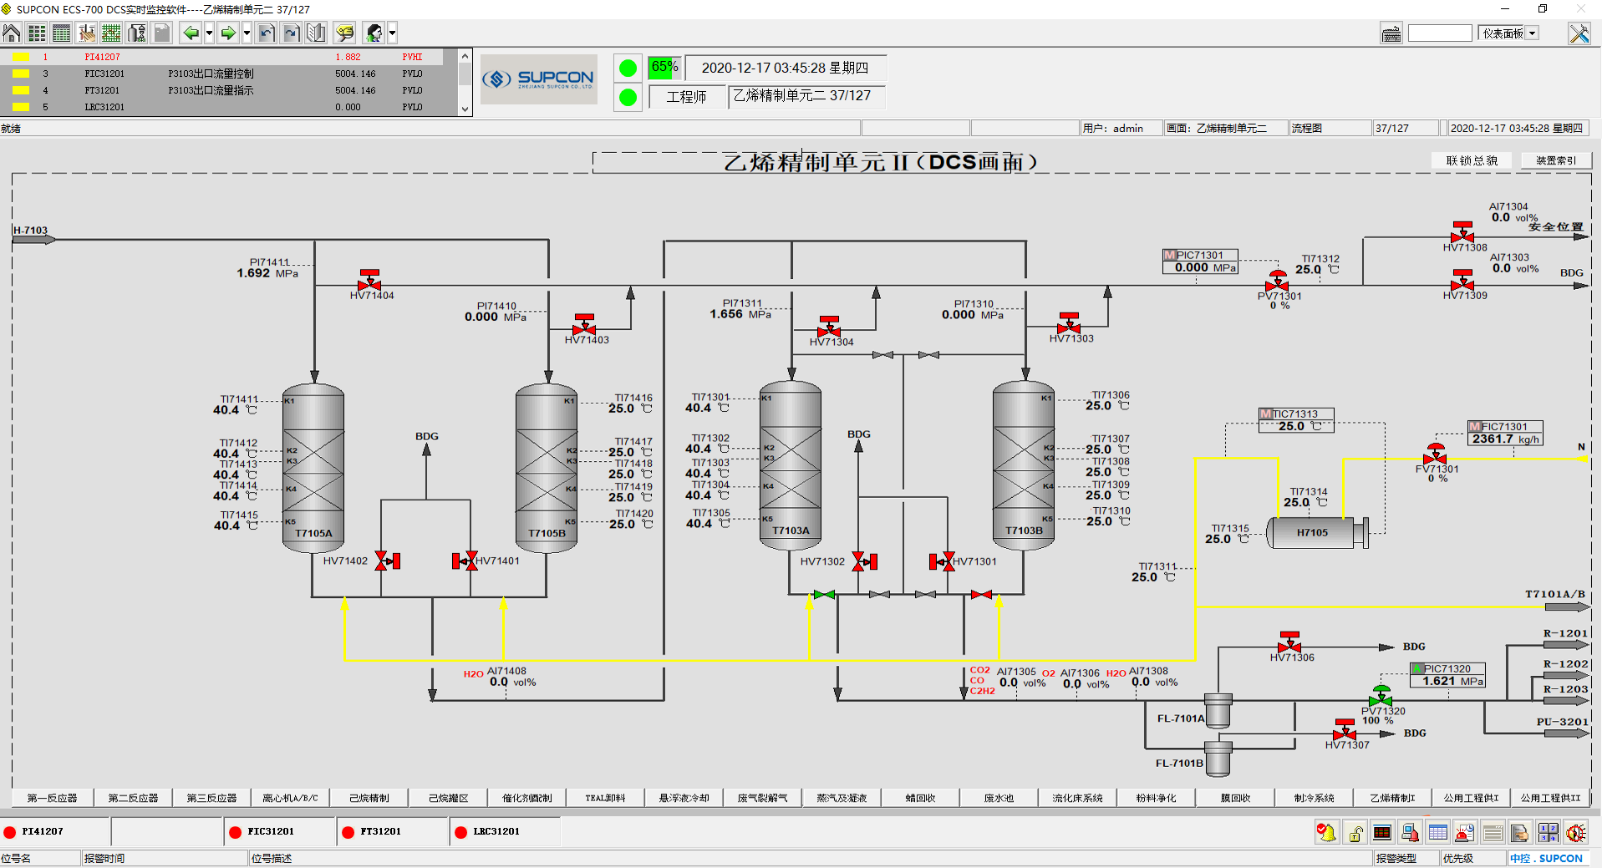

附录二：现场画面
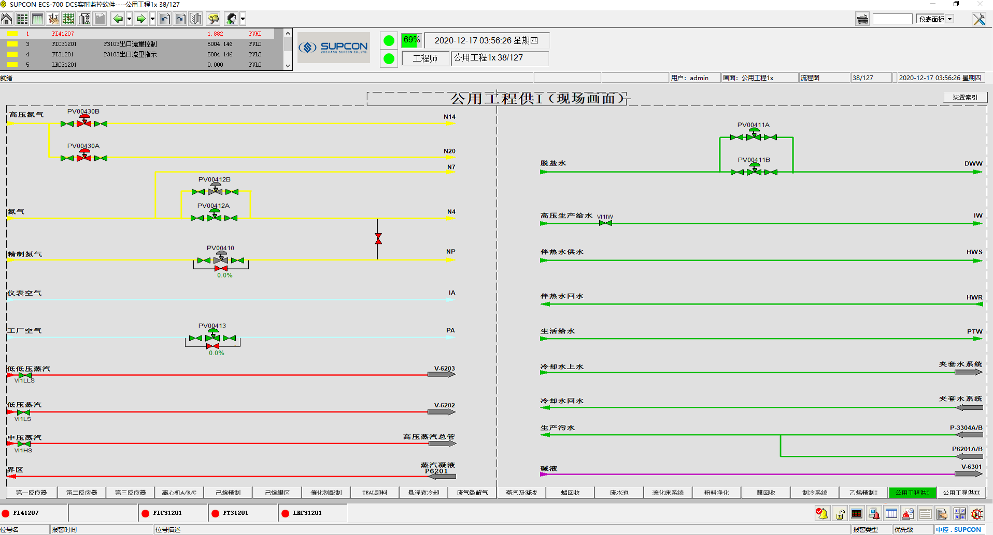
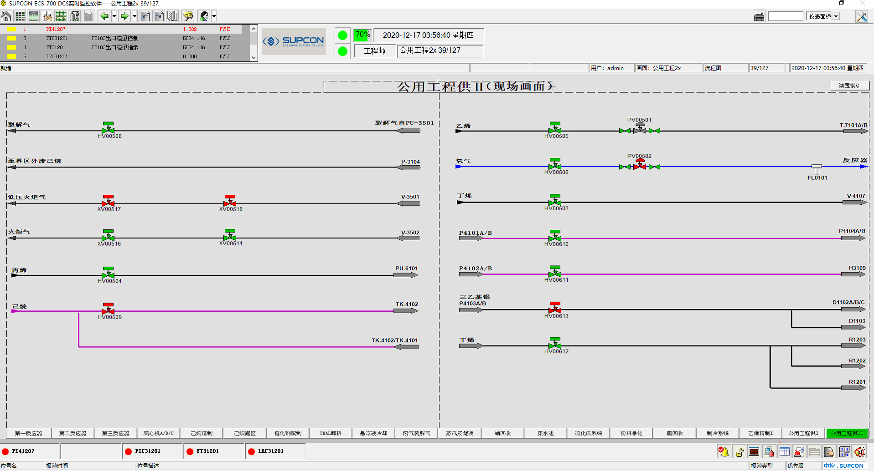

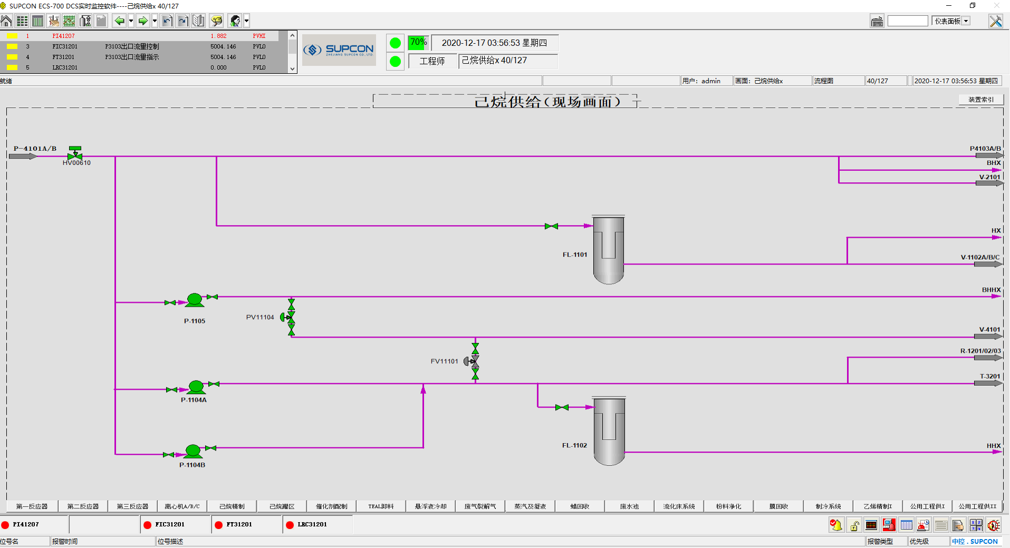

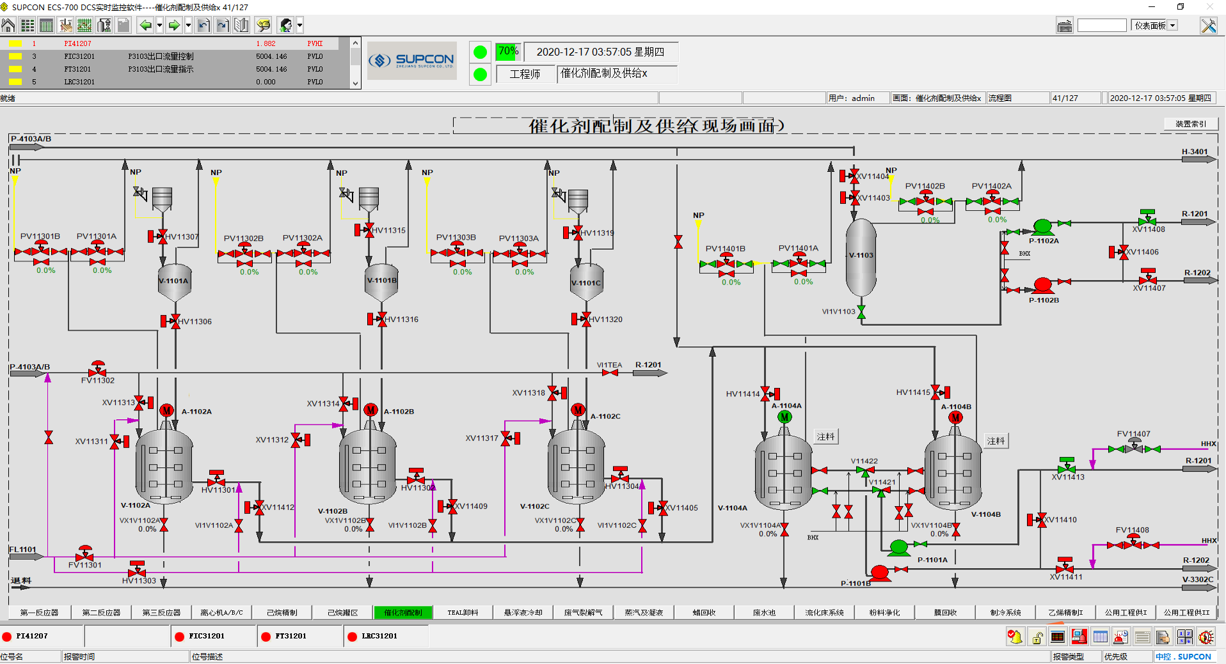

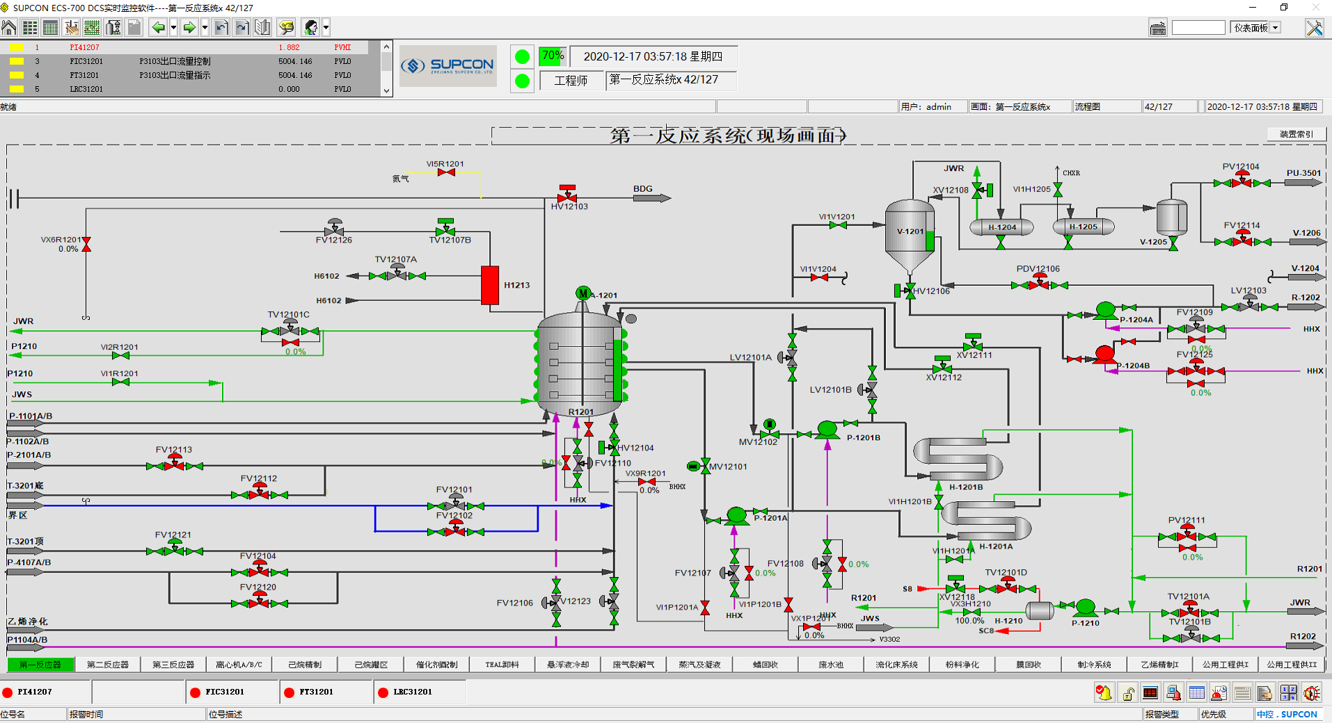

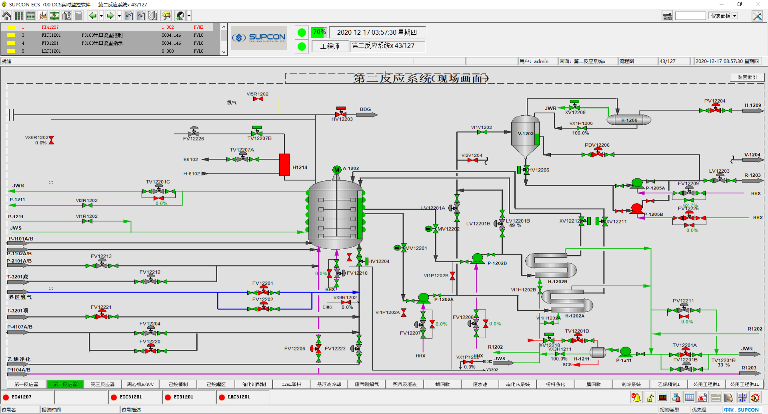

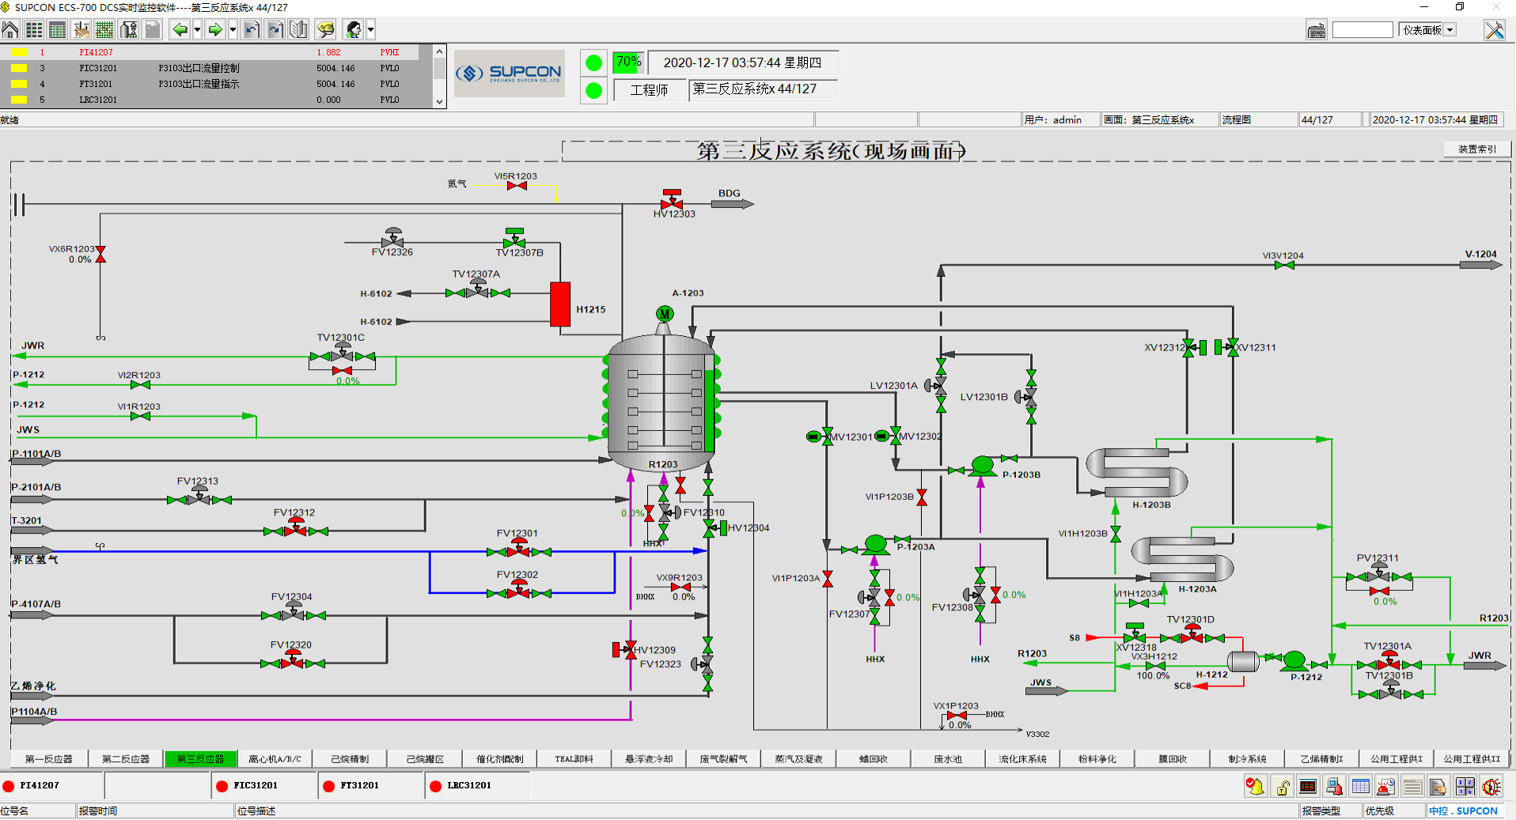

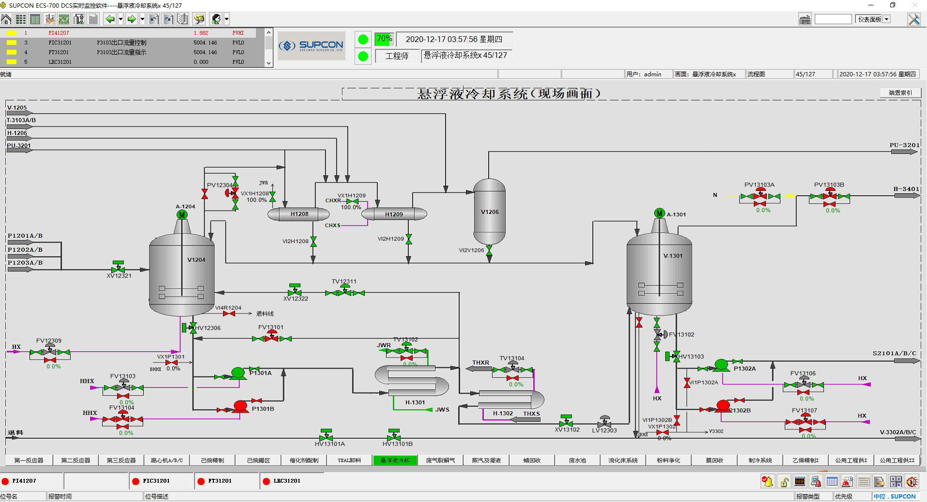

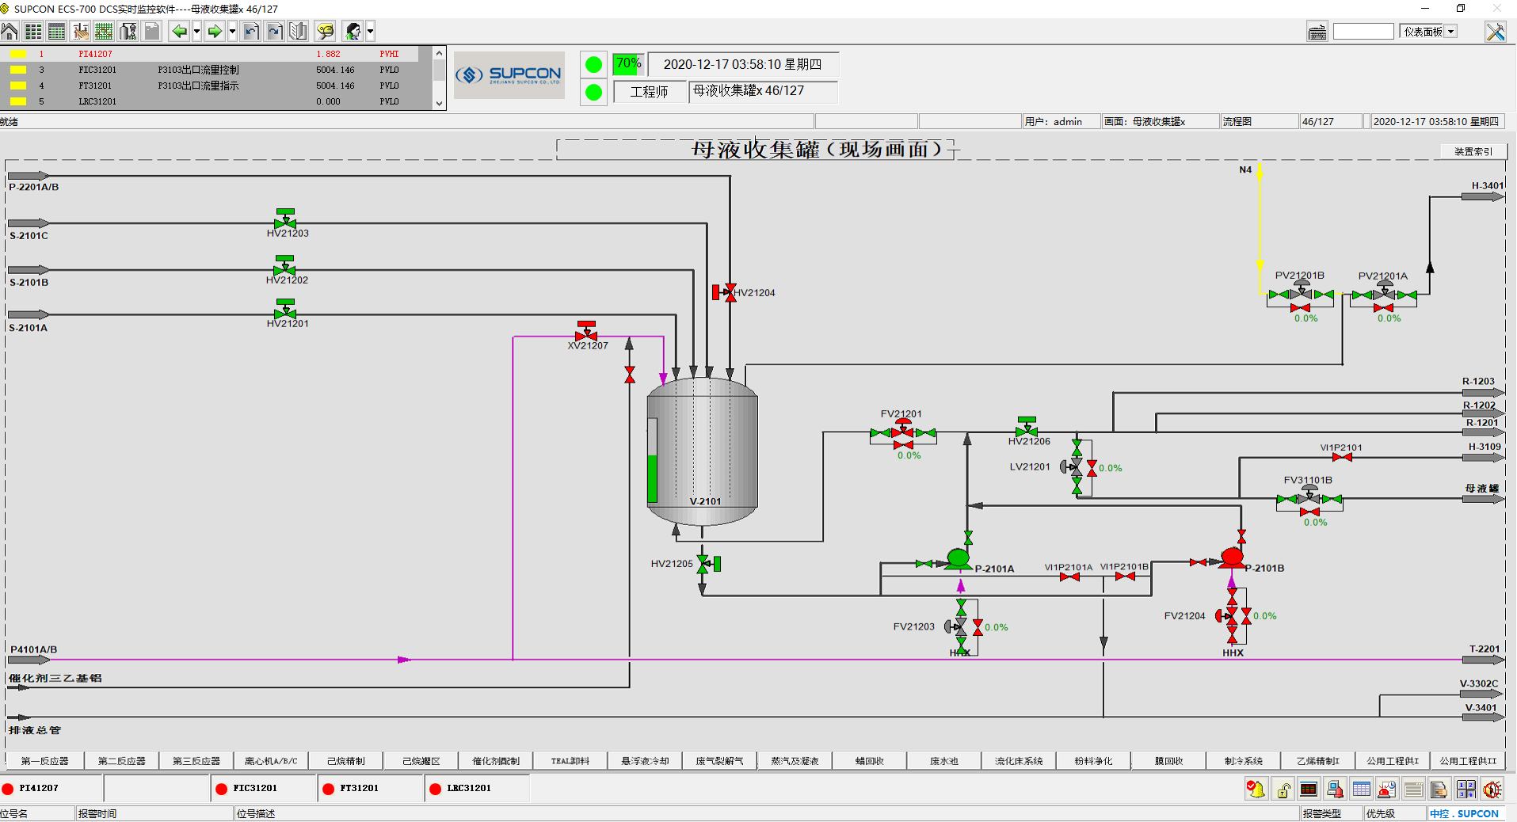

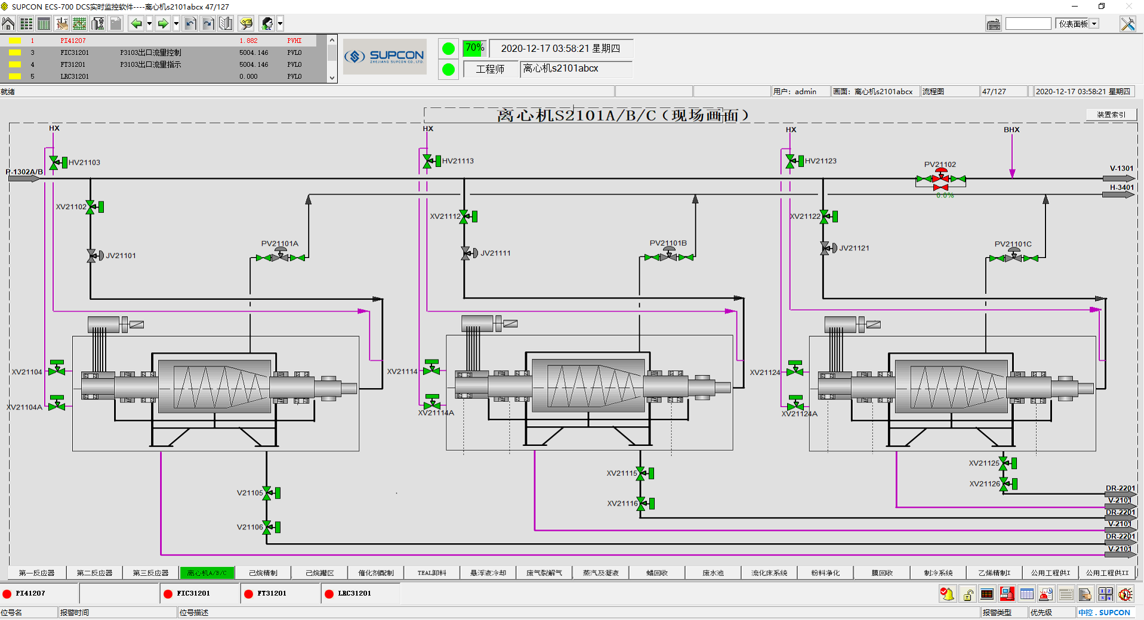

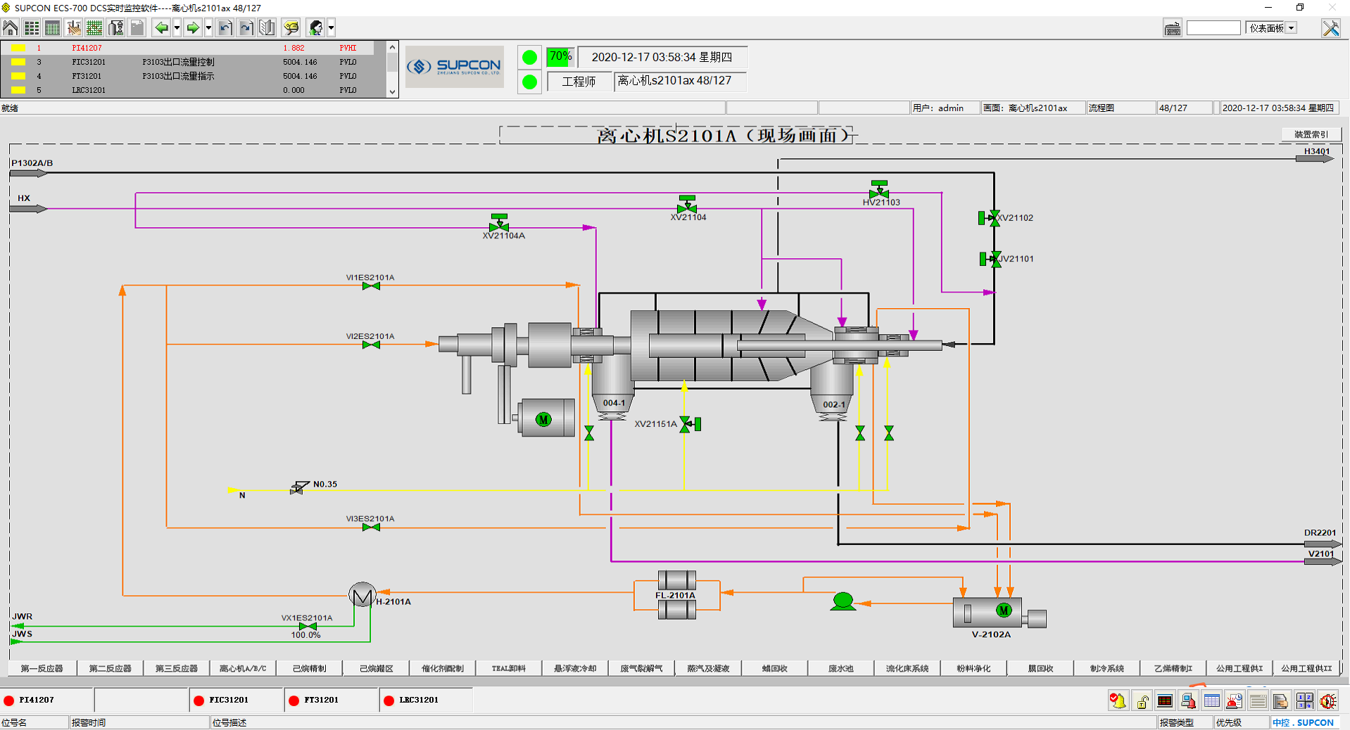

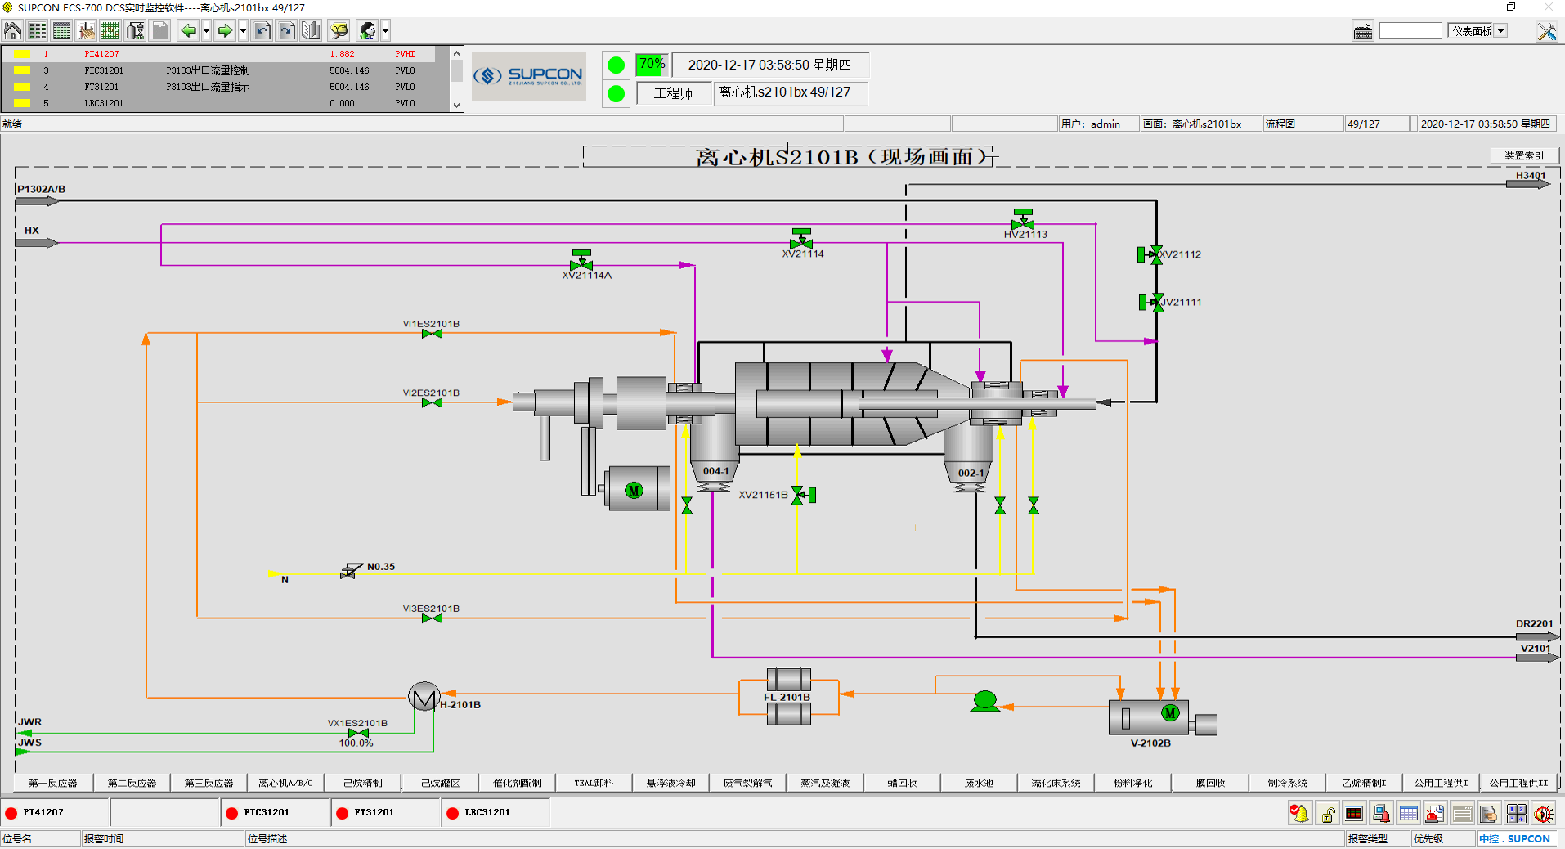

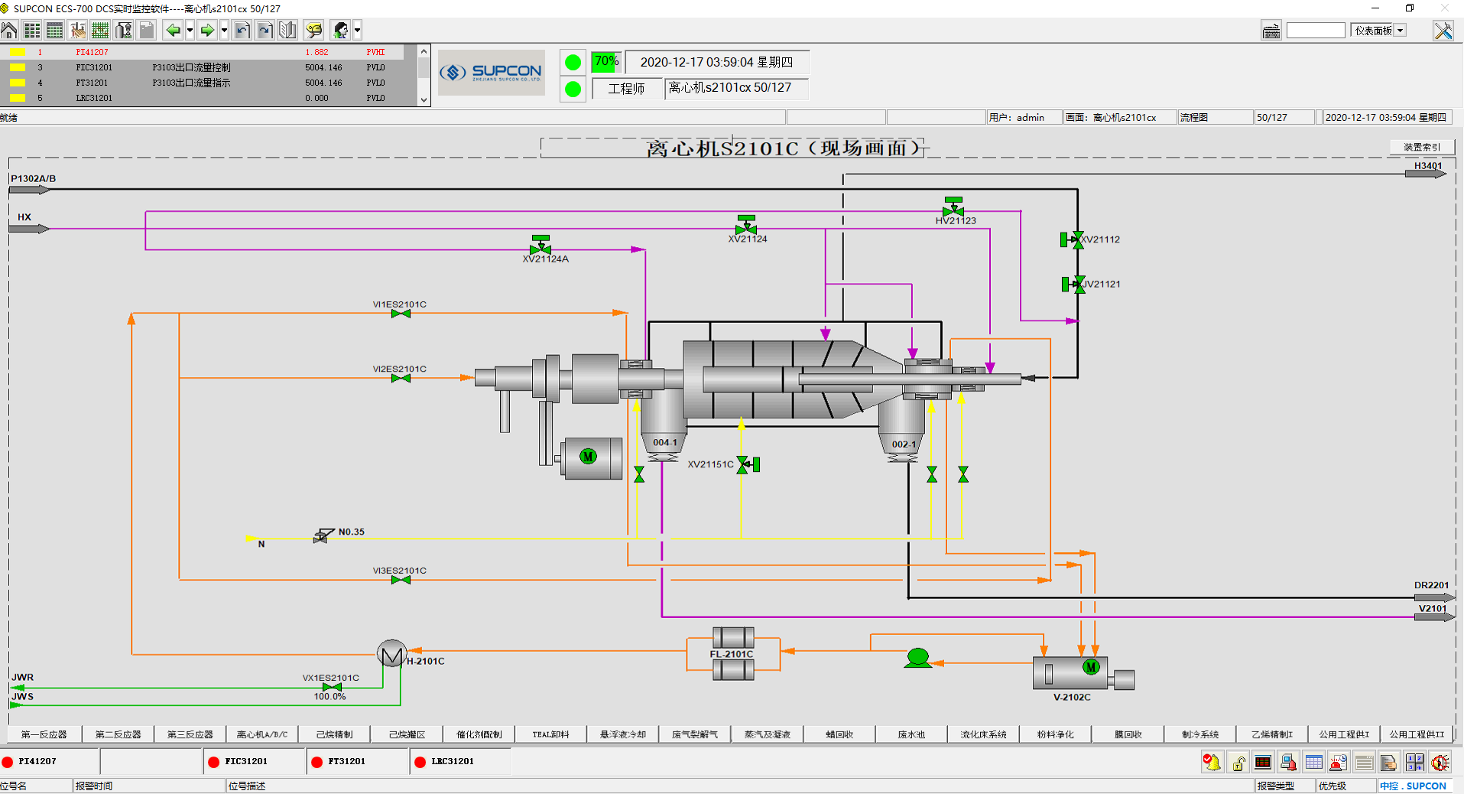

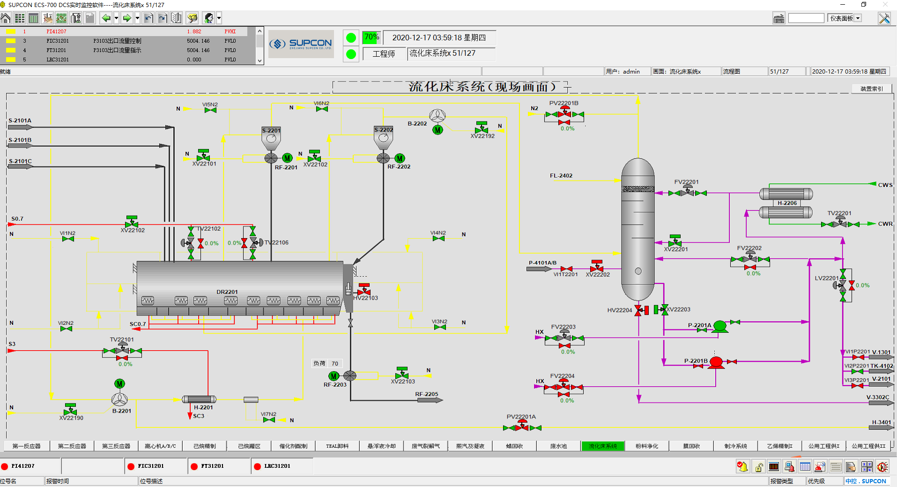

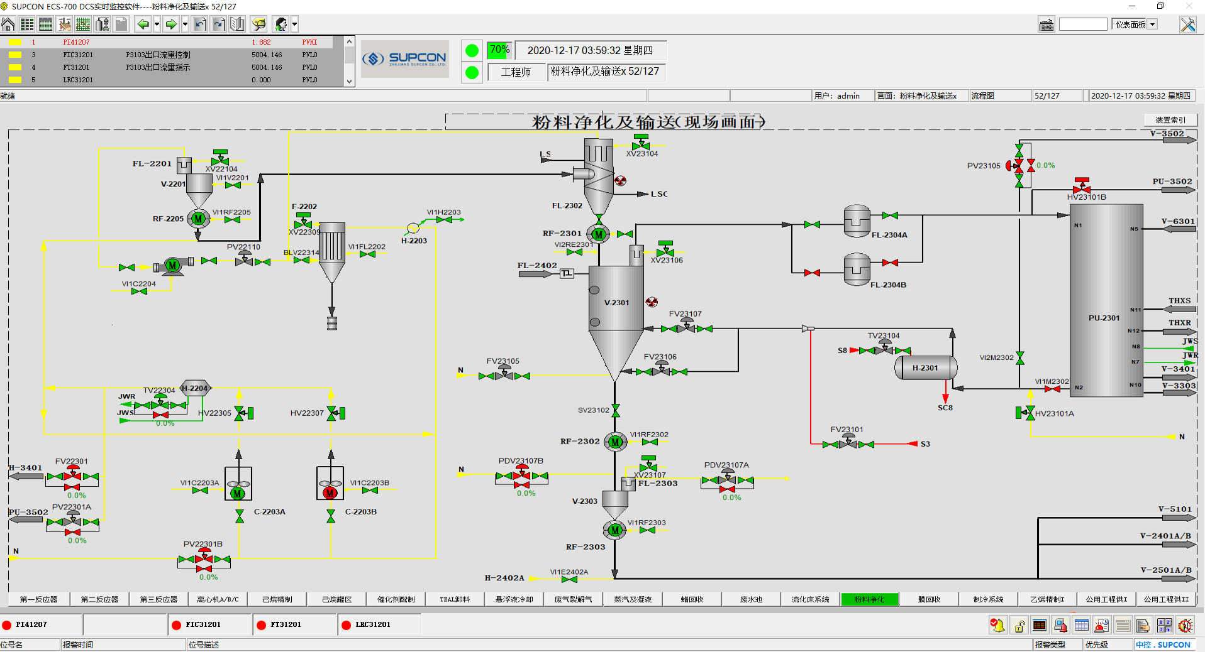

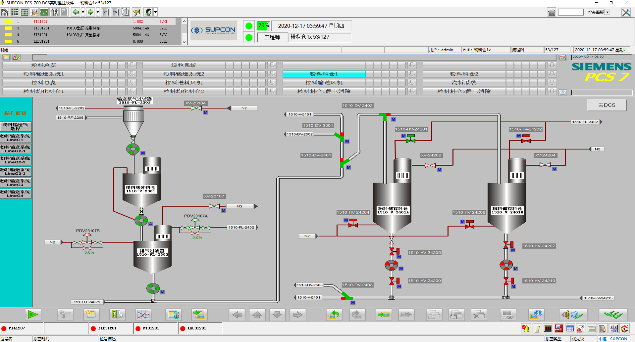

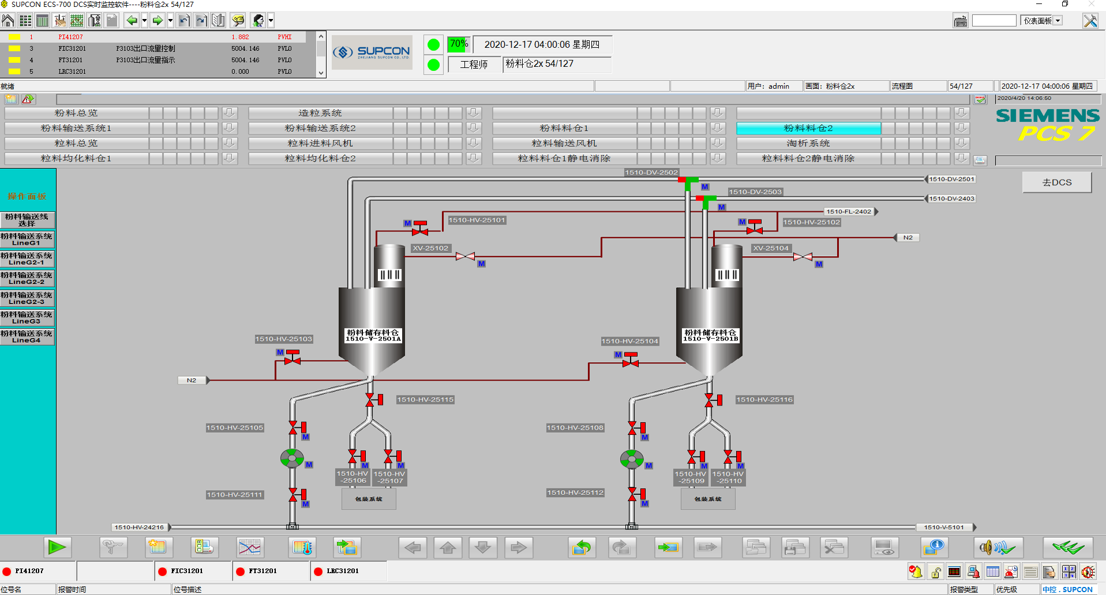

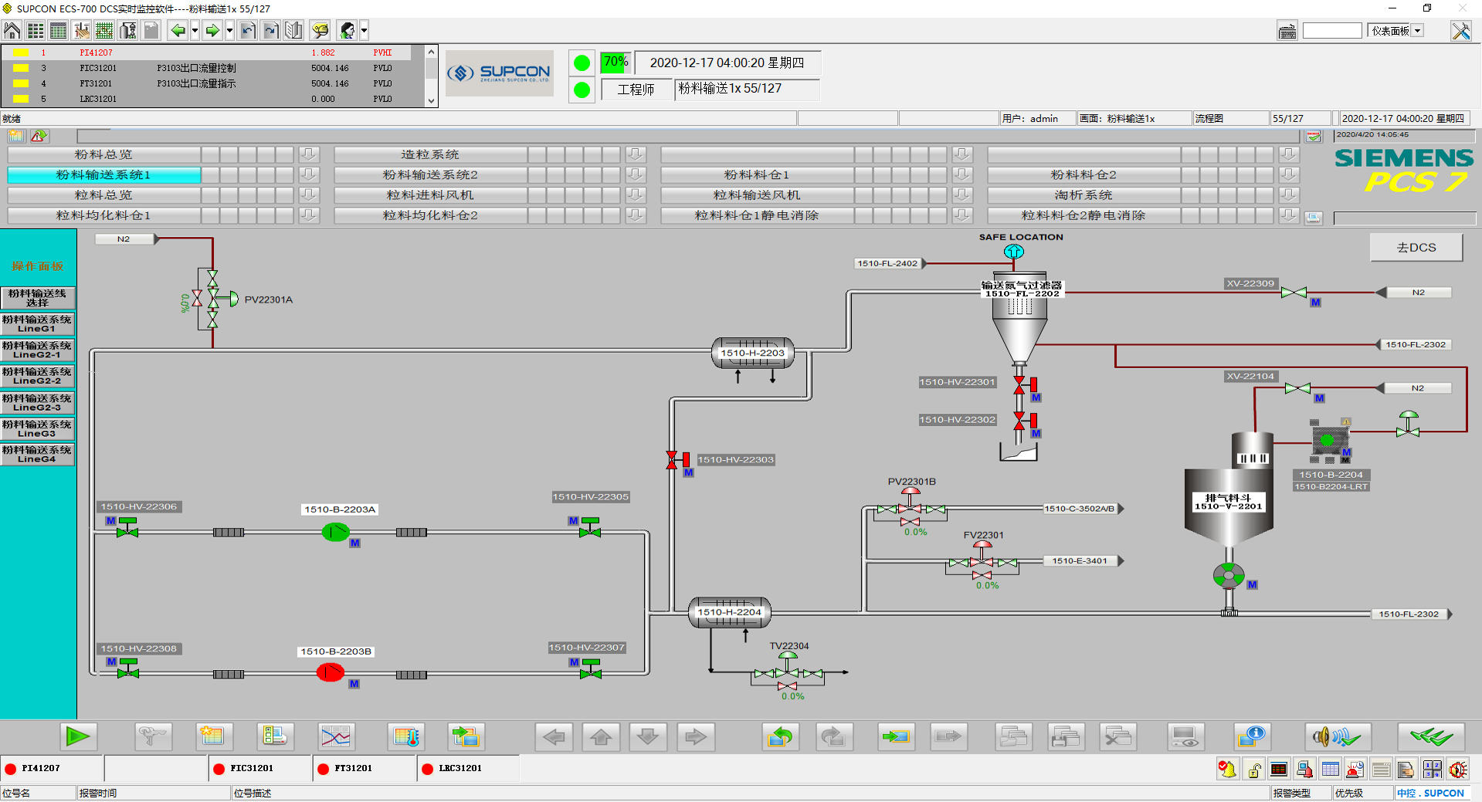

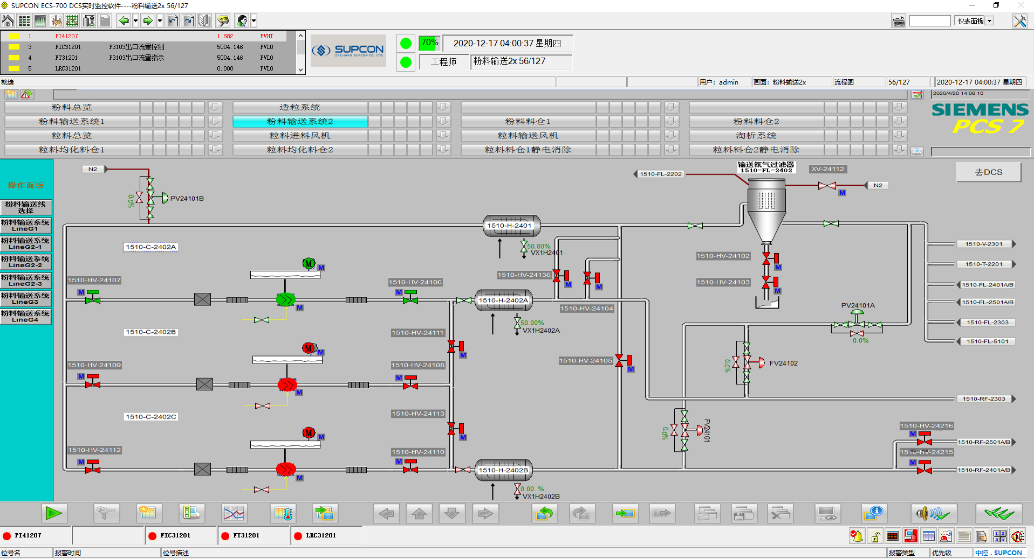

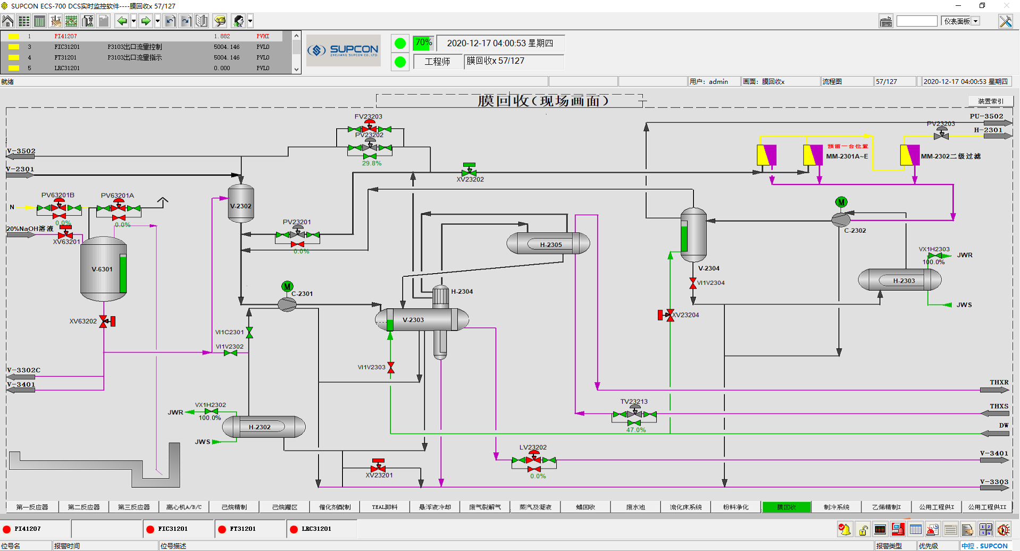

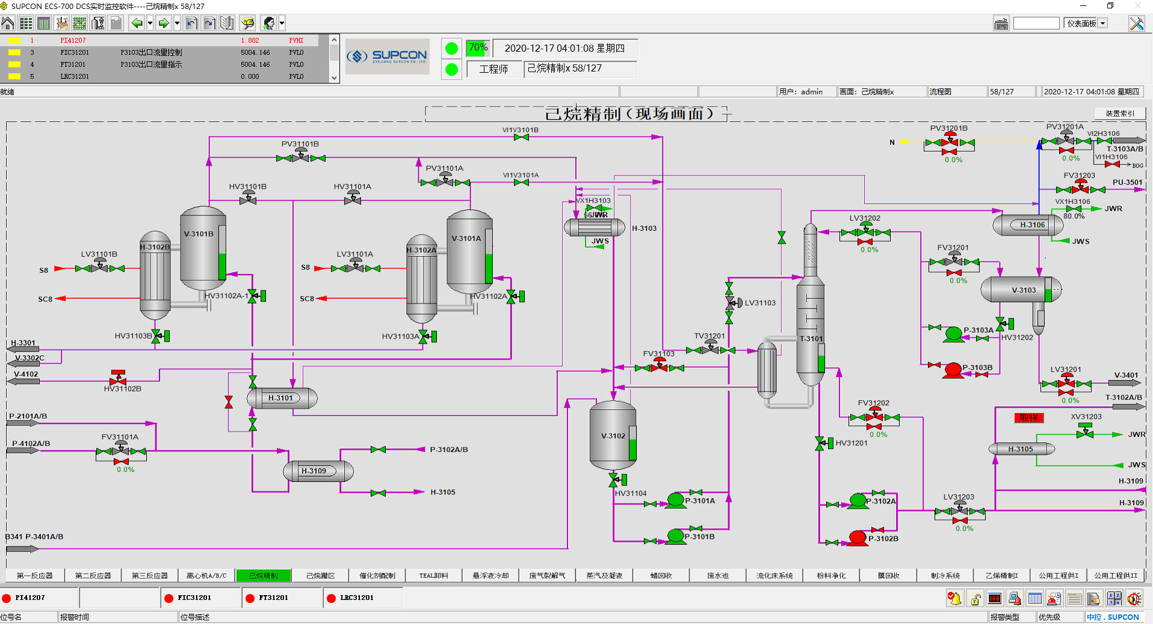

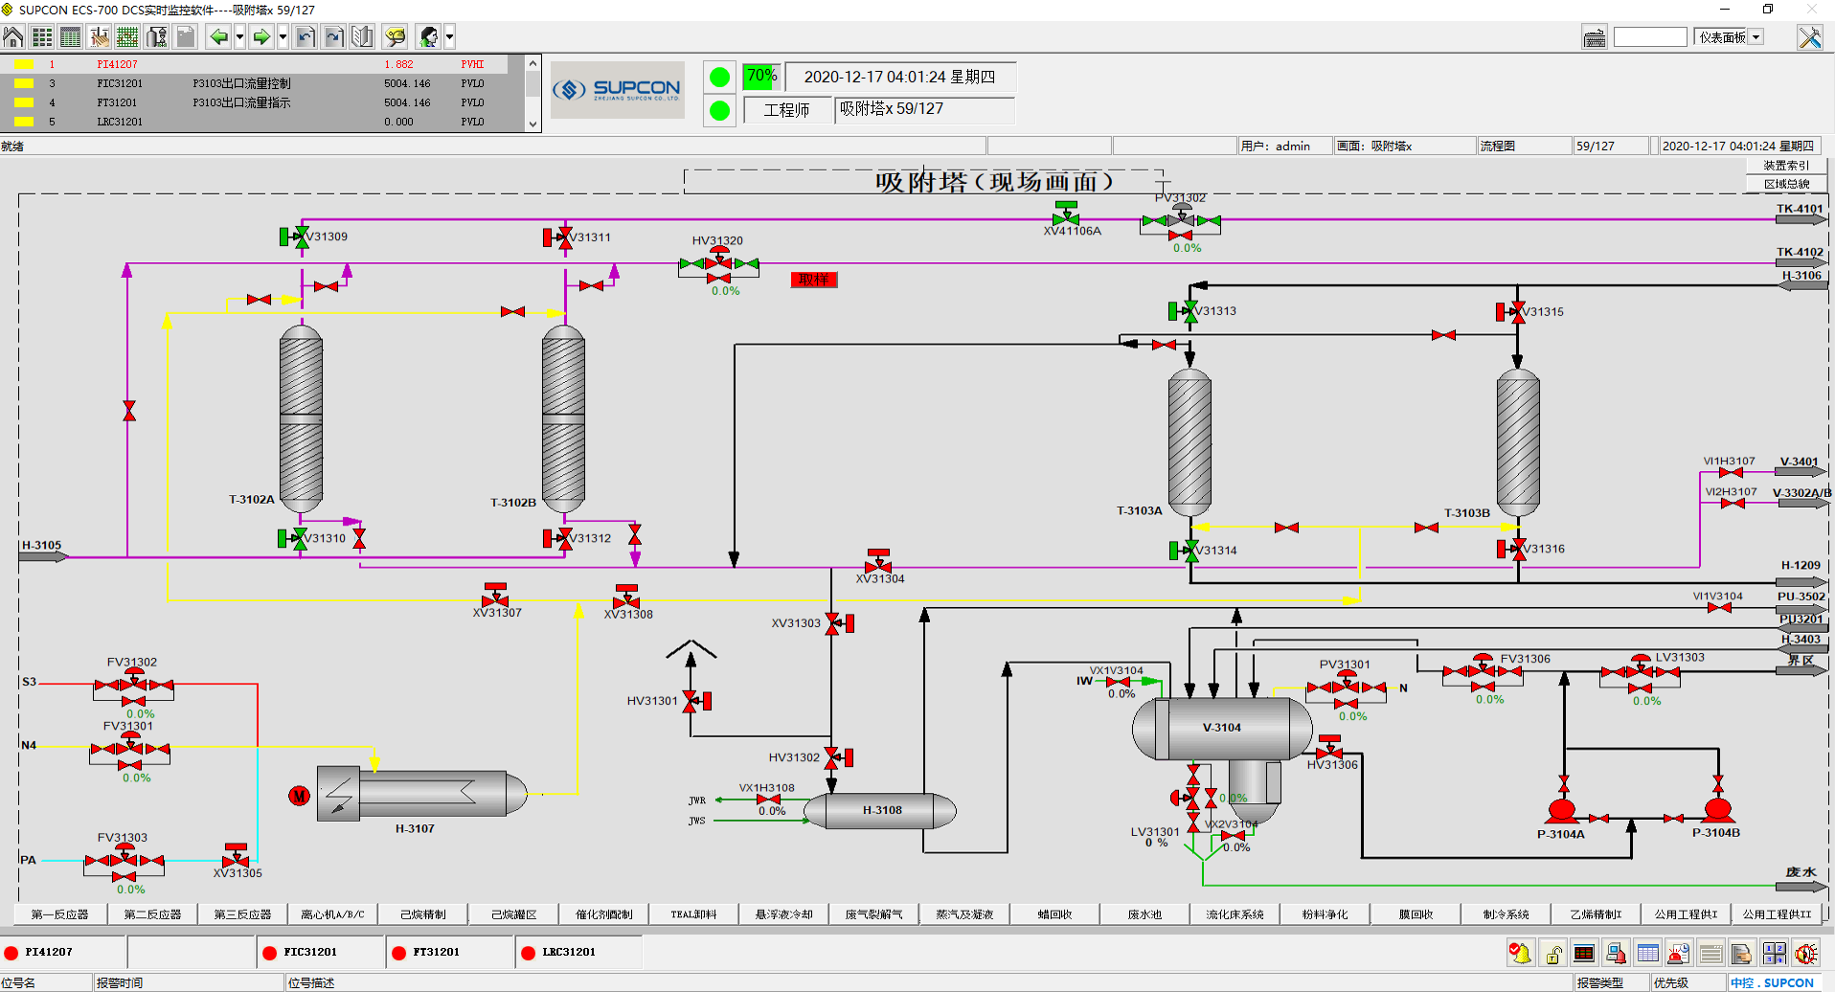

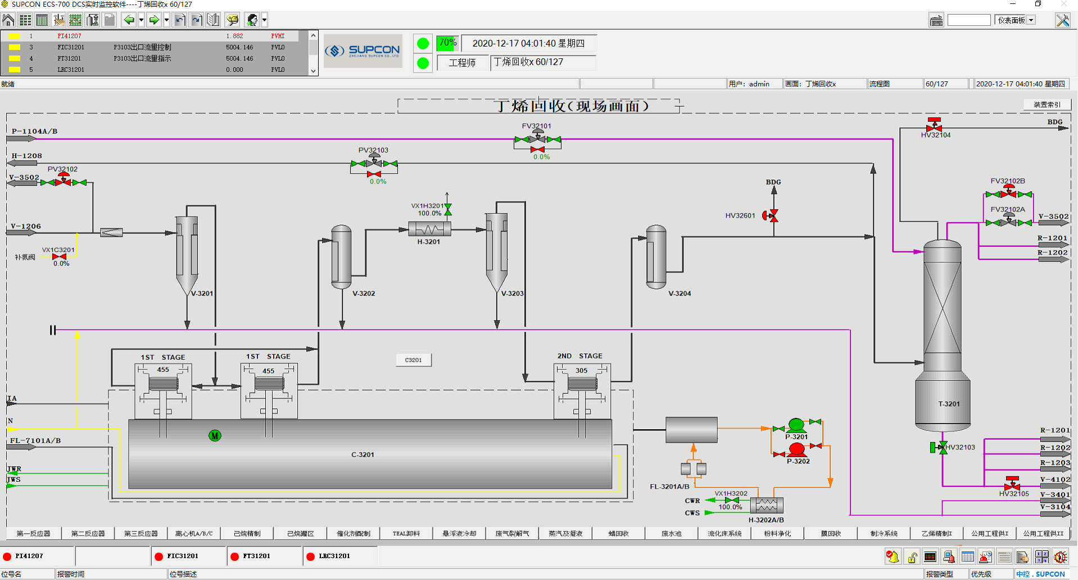

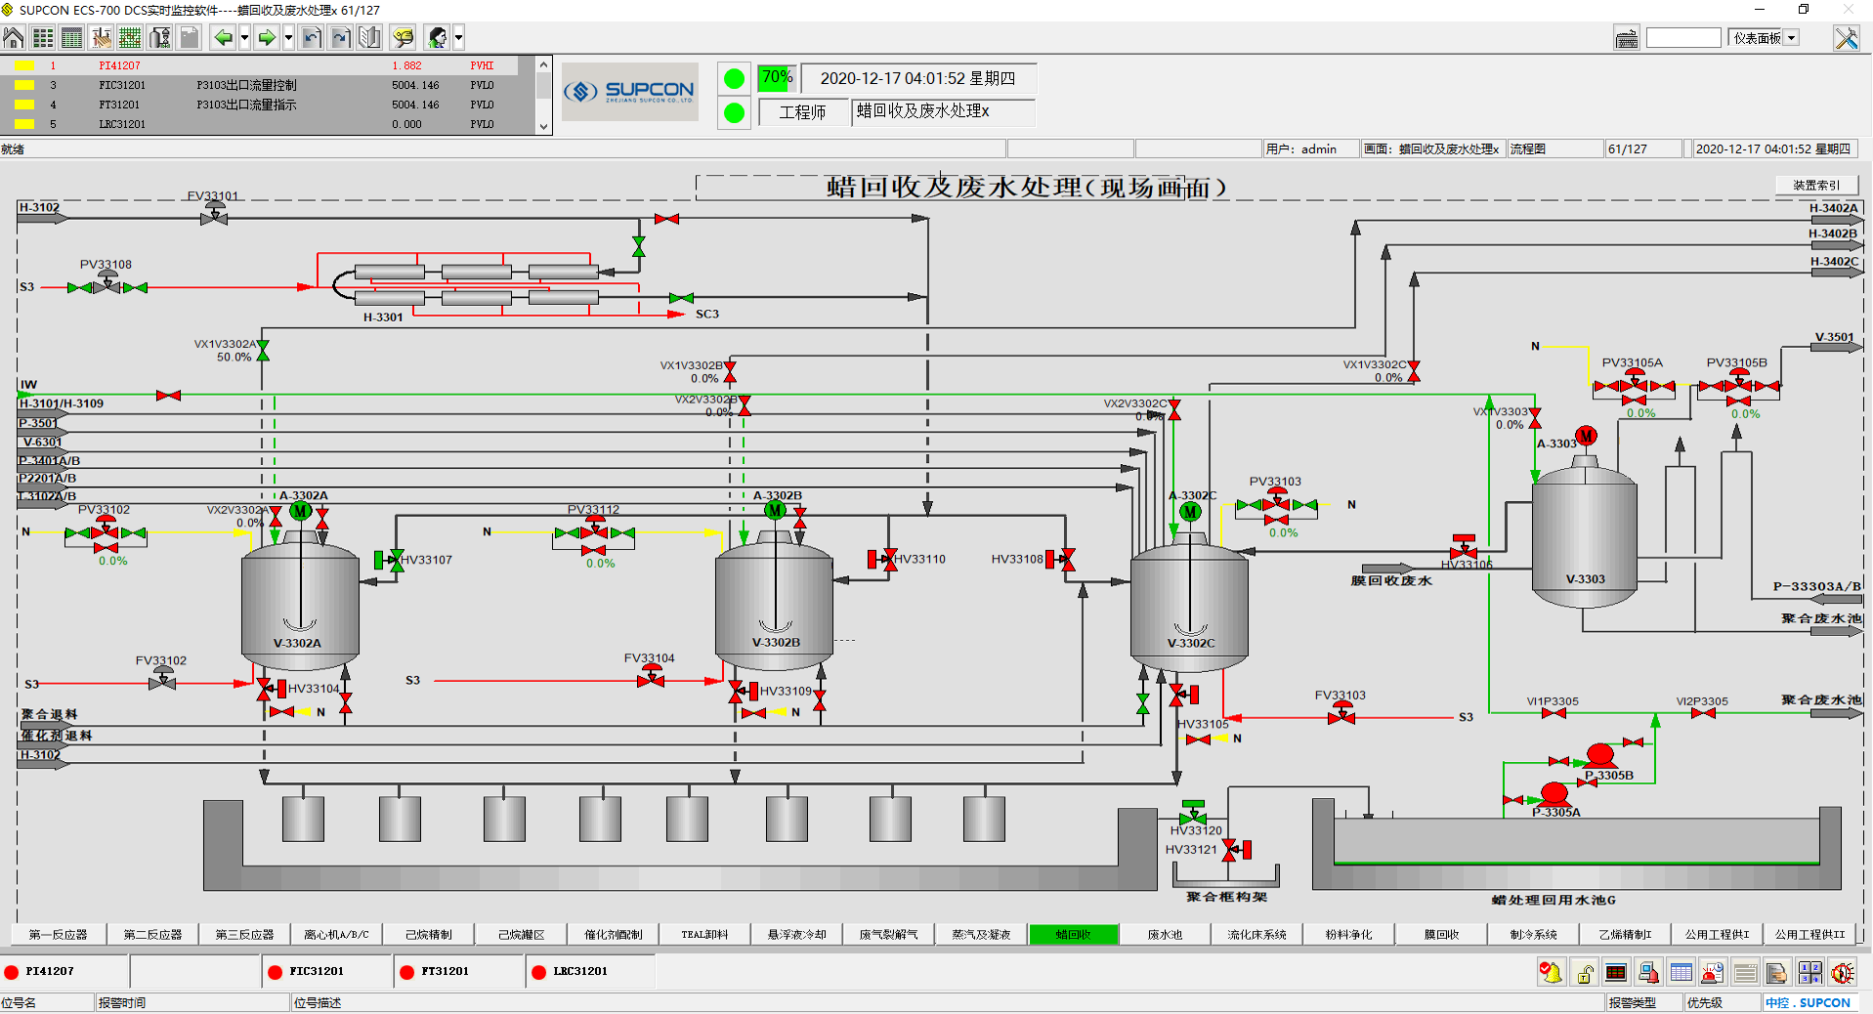

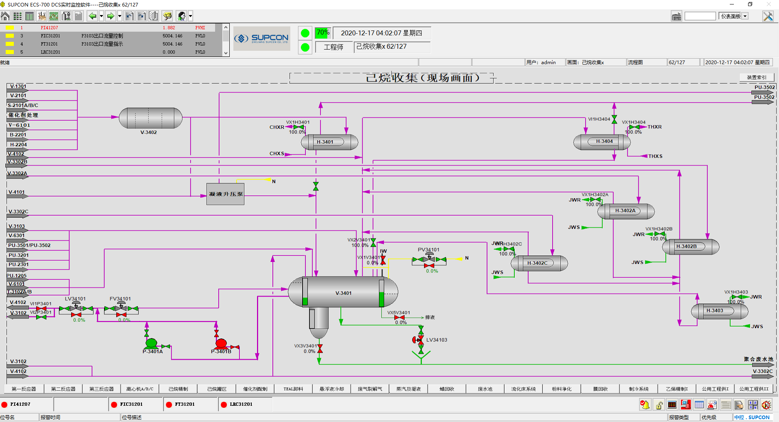

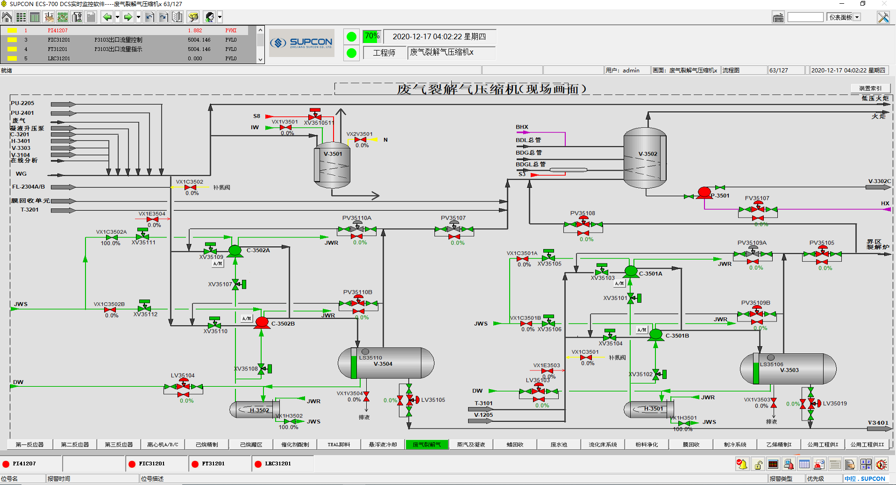

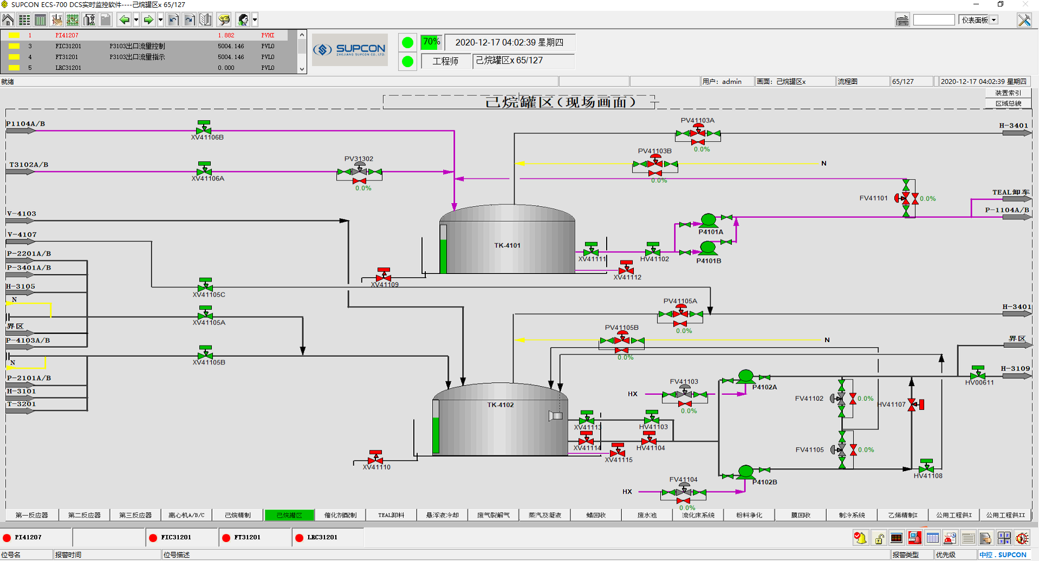

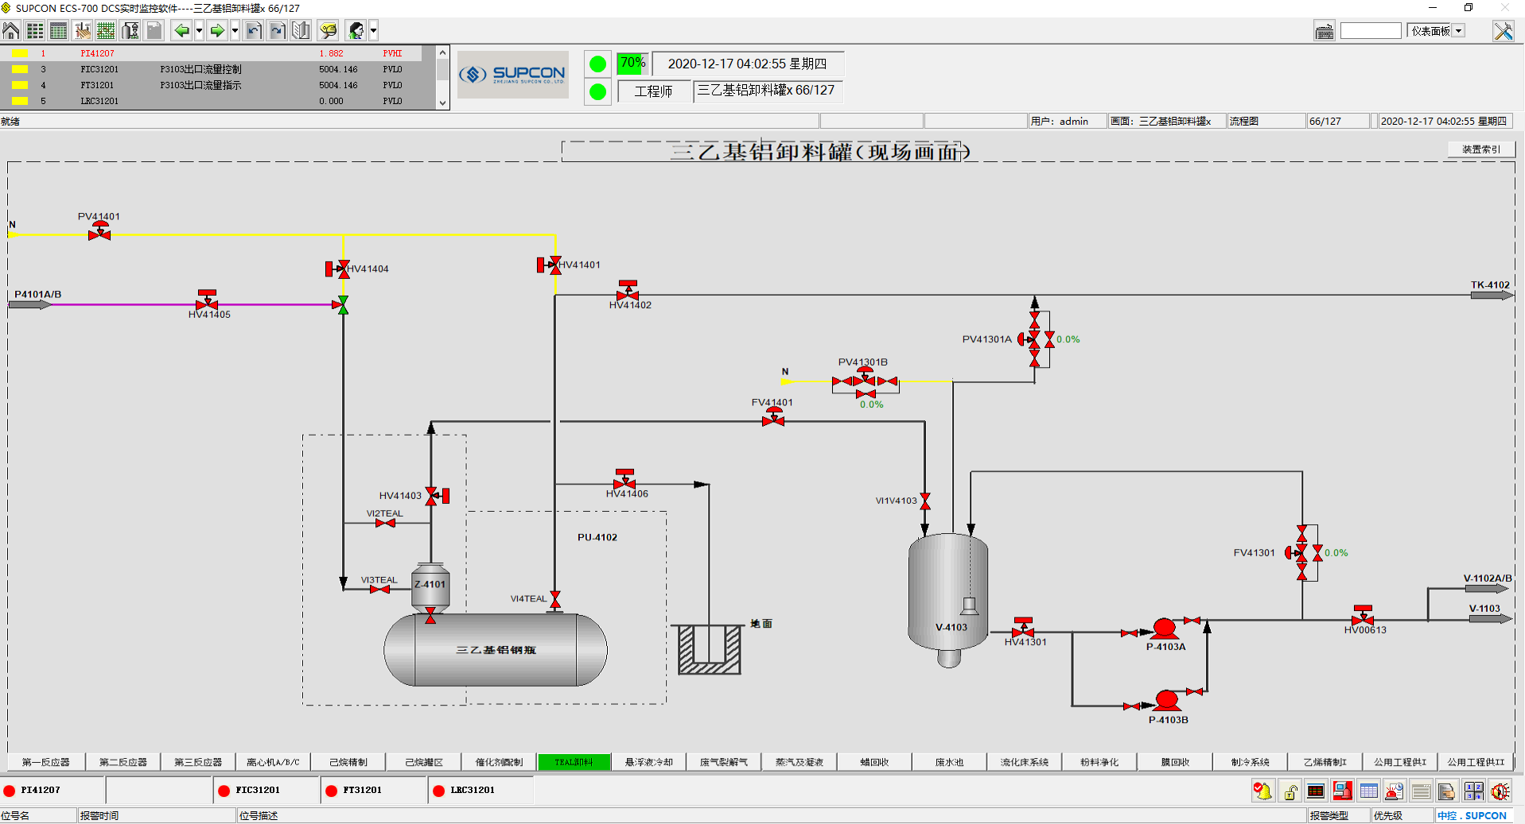

附录三：SIS及辅操台画面

